НАО «Кокшетауский университет им. Ш.Уалиханова»

УДК 633.174.1 На правах рукописи

БОГАПОВ ИЛЬДАР МАРАТОВИЧ

Обоснование параметров модели сорта сахарного сорго и оценка исходного материала в условиях Северного Казахстана

8D08101 – Агрономия

Диссертация на соискание
степени доктора философии (PhD)

Научные консультанты
Отечественные научные консультанты
кандидат с-х. наук, доцент
Мемешов С.К.

д.с.-х.н., профессор, академик АСХН РК
Сагалбеков У.М.

Зарубежный научный консультант
к.б.н.
Кибальник О.П.,

Республика Казахстан
Кокшетау, 2024
СОДЕРЖАНИЕ

НОРМАТИВНЫЕ ССЫЛКИ…………………………………………………. | 4
ОПРЕДЕЛЕНИЯ………………………………………………………………... | 6
ОБОЗНАЧЕНИЯ И СОКРАЩЕНИЯ………………………………………… | 7
ВВЕДЕНИЕ……………………………………………………………………… | 8
1 ОБЗОР ЛИТЕРАТУРЫ……………………………………………………… | 12
1.1 Альтернатива силосным культурам традиционного возделывания……... | 12
1.2 Агроклиматическое районирование, как этап предшествующий сортоиспытанию…………………………………………………………………. | 15
1.3 Опыт передовых селекционных центров…………………………………... | 20
1.4 Основные параметры модели сорта………………………………………… | 24
2 УСЛОВИЯ И МЕТОДИКА ПРОВЕДЕННЫХ ИССЛЕДОВАНИЙ…… | 30
2.1 Климатические и почвенные условия сопочно-равнинной степи Северного Казахстана…………………………………………………………… | 30
2.1.1 Температурные условия…………………………………………………… | 30
2.1.2 Зональные особенности водного режима………………………………… | 32
2.1.3 Характеристика основных зональных почв……………………………… | 35
2.1.4 Агрометеорологические условия периода исследований……………….. | 37
2.2 Методика проведенных исследований……………………………………... | 40
3 АГРОКЛИМАТИЧЕСКОЕ РАЙОНИРОВАНИЕ САХАРНОГО СОРГО СИЛОСНОГО НАЗНАЧЕНИЯ В СОПОЧНО-РАВНИННОЙ СТЕПИ…………………………………………………………………………… | 49
3.1 Зональные особенности водного режима…………………………………... | 49
3.2 Биологически доступные ресурсы тепла…………………………………... | 54
3.3 Группы скороспелости и их вероятность вызревания по сельскохозяйственным зонам региона…………………………………………. | 60
4 ОЦЕНКА ИСХОДНОГО МАТЕРИАЛА………………………………….. | 64
4.1 Фенологические наблюдения и продолжительность межфазных периодов…………………………………………………………………………... | 64
4.2 Сравнительная оценка продуктивности биомассы………………………… | 69
4.3 Оценка биохимического состава и кормовой ценности…………………... | 74
4.4 Количественное накопление и качественные характеристики сахаров в соке стебля………………………………………………………………………... | 90
4.5 Селекционно-ценные признаки……………………………………………... | 95
4.5.1 Высота растений…………………………………………………………… | 95
4.5.2 Толщина стебля…………………………………………………………….. | 97
4.5.3 Число междоузлий…………………………………………………………. | 99
4.5.4 Площадь листьев…………………………………………………………… | 100
4.5.5 Общая и продуктивная кустистость………………………………………. | 103
4.5.6 Параметры соцветия……………………………………………………….. | 104
4.5.7 Семенная продуктивность………………………………………………… | 105
5 ОБОСНОВАНИЕ ПАРАМЕТРОВ МОДЕЛИ ПЕРСПЕКТИВНОГО СОРТА САХАРНОГО СОРГО………………………………………………... | 108
5.1 Корреляционные связи между основными показателями продуктивности и морфофизиологическими признаками………………………………….…….. | 108
5.2 Параметры модели сорта сахарного сорго…………………………………. | 118
5.3. Формирование рабочей коллекции………………………………………… | 121
ЭКОНОМИЧЕСКАЯ ЭФФЕКТИВНОСТЬ ВЫДЕЛЕННЫХ СОРТОВ САХАРНОГО СОРГО………………………………………………………….. | 124
ЗАКЛЮЧЕНИЕ………………………………………………………………… | 126
ПРЕДЛОЖЕНИЯ ПРОИЗВОДСТВУ И СЕЛЕКЦИОННОЙ ПРАКТИКЕ……………………………………………………………………… | 127
СПИСОК ИСПОЛЬЗОВАННЫХ ИСТОЧНИКОВ………………………... | 128
ПРИЛОЖЕНИЕ А - Акты внедрения…………………………………………. | 152
ПРИЛОЖЕНИЕ Б - Сертификаты об участии в Международных конференциях и прохождении научных стажировок………………………….. | 154
ПРИЛОЖЕНИЕ В - Многолетние данные среднегодовых активных температур по сельскохозяйственным зонам сопочно-равнинной степи Северного Казахстана за 1991-2020 годы………………………………………. | 158
ПРИЛОЖЕНИЕ Г - Агрометеорологические условия периода исследований……………………………………………………………………... | 162
ПРИЛОЖЕНИЕ Д - Протокол анализа почвы опытного участка…………… | 165
ПРИЛОЖЕНИЕ Е - Протокола биохимического анализа…………………… | 166
ПРИЛОЖЕНИЕ Ж - Календарные даты и сводные данные по продолжительности межфазных периодов…………………………………….. | 191
ПРИЛОЖЕНИЕ З - Полевые и лабораторные исследования………………... | 195
ПРИЛОЖЕНИЕ И - Содержание микроэлементов в исследуемой коллекции…………………………………………………………………………. | 198
ПРИЛОЖЕНИЕ К - Высокоэффективные жидкостные хроматограммы моносахаридов……………………………………………………………………. | 199

НОРМАТИВНЫЕ ССЫЛКИ

В настоящей диссертации использованы ссылки на следующие стандарты:
Закон Республики Казахстан. О науке: принят 18 февраля 2011 года, №407-IV ЗРК.
ГОСТ 7.1-2003. Библиографическая запись. Библиографическое описание. Общие требования и правила составления.
ГОСТ 7.32 - 2001 Отчет о научно-исследовательской работе. Структура и правила оформления. Общие требования и правила составления.
ГОСТ 2.105 – 95. Единая система конструкторской документации. Общие требования к текстовым документам.
ГОСТ 6.38-90. Унифицированные системы документации. Система организационно - распределительной документации. Требования к оформлению документов.
ГОСО РК 5.04.034-2011. Государственный общеобязательный стандарт образования Республики Казахстан. Послевузовское образование. Докторантура. Основные положения (изменения от 23 августа 2012 г. № 1080).
ГОСТ 7.9-95 (ИСО 214-76). Система стандартов по информации, библиотечному и издательскому делу. Реферат и аннотация. Общие требования.
ГОСТ 8.417-81. Государственная система обеспечения единства измерений. Единицы физических величин.
Правила присуждения ученых степеней от 31 марта 2011 года № 127.
ПКазНАУ ПОДССД-251. Правила оформления диссертации на соискание степени доктора философии (PhD), доктора по профилю. Издание первое. – Алматы, 2019.
Инструкция по оформлению диссертации и автореферата. Утверждена приказом Председателя ВАК МОН Республики Казахстан от 28 сентября 2004г. №377-3ж Дата введения - 2004-10-15. - Алматы, 2004.
ГОСТ-23158-1978 Кормопроизводство. Термины и определения.
ГОСТ 55986-2014. Силос из кормовых растений. Общие технические условия.
ГОСТ 23638-90 Силос из зеленых растений. Технические условия. М.: – Межгосударственный стандарт.
ГОСТ Р 55452-2013 Сено и сенаж. Технические условия.
ОСТ 46 170-84. Отраслевые стандарты. Корма растительные: Типовые технологические процессы выращивания кормовых культур и приготовления кормов.
ГОСТ 26205-91 Почвы. Определение подвижных соединений фосфора и калия по методу Мачигина в модификации ЦИНАО
ГОСТ 26231-91 Почвы. Методы определения органического вещества по методу Тюрина в модификации Никитиной
ГОСТ 26423-85 Почвы. Методы определения удельной электрической проводимости, pH и плотного остатка водной вытяжки.
ГОСТ 13496. 4 – 2019 Корма, комбикорма, комбикормовое сырье. Методы определения содержания азота и сырого протеина (по Кьельдалю).
ГОСТ 26226-95 Корма, комбикорма, комбикормовое сырье. Методы определения сырой золы обработкой пробы в соляной кислоте и выделению нерастворимого остатка.
ГОСТ 32045-2012 Корма, комбикорма, комбикормовое сырье. Методы определения содержания золы, не растворимой в соляной кислоте.
ГОСТ 13496. 2-91 Корма, комбикорма, комбикормовое сырье. Метод определения сырой клетчатки.
ГОСТ 13496.15-85 Корма, комбикорма, комбикормовое сырье, методы определения сырого жира.
ГОСТ 26657-97 Корма, комбикорма, комбикормовое сырье. Метод определения содержания фосфора.
ГОСТ 26570-95 Корма, комбикорма, комбикормовое сырье. Методы определения кальция
ГОСТ 26180 – 84 Методы определения аммиачного азота и активной кислотности (рН).
ГОСТ 13496. 19 – 2015. Корма, комбикорма, комбикормовое сырье. Методы определения содержания нитратов и нитритов.

ОПРЕДЕЛЕНИЯ

Абсолютно сухое вещество – биомасса, высушенная при 105°С до постоянного веса
Агроклиматическое районирование – выделение сельскохозяйственных зон на основании сходства агроклиматических ресурсов
Активные температуры – диапазон температур, превышающий определенный порог, биологически необходимый для роста и развития конкретного вида растения
Влагоемкость почвы – величина, количественно характеризующая водоудерживающую способность почвы
Гибрид – организм или клетка, полученные вследствие скрещивания генетически различающихся форм
Кормовая единица – условный кормовой эквивалент, характеризующий питательное и продуктивное действие корма
Корреляция – в биологии это статистическое соотношение двух или более морфофизиологических и хозяйственно ценных параметров
Селекционная модель – совокупность регламентированных параметров для подбора перспективного сортообразца
Силосование – консервирование растительной биомассы в анаэробных условиях при молочнокислом брожении, обусловленное соответствующими стандартами (концентрацией сахаров и влажностью)
Сорт – совокупность сходных по хозяйственно-биологическим свойствам и морфологическим признакам растений одной культуры, родственных по происхождению, отобранных и размноженных для возделывания в определенных природных и производственных условиях с целью повышения урожайности и качества продукции
Укосная спелость при силосовании – фаза развития, при которой формируется концентрация сухого вещества, обусловленная стандартными требованиями
Экологическое испытание – оценка адаптивной способности новых и перспективных сортов и гибридов, районированных в разных регионах по важнейшим хозяйственно ценным признакам, на стабильность в новых условиях конкретной сельскохозяйственной зоны

ОБОЗНАЧЕНИЯ И СОКРАЩЕНИЯ

а.с.в. – абсолютно сухое вещество
БЭВ – безазотистые экстракивные вещества
ВВТ – выход в трубку
ГОСТ - государственный стандарт
з. м. – зеленая масса
ЗПВ – запасы продуктивной влаги
к. ед. – кормовая единица
МС – метеостанция
НПВ – наименьшая полевая влагоемкость
НСР₀₅ – наименьшая средняя разность между вариантами опыта
п. п. - переваримый протеин
с.-х. зона – сельскохозяйственная зона
тыс. м²/га – тысяч квадратных метров на 1 гектар
ФАР – фотосинтетически активная радиация
F_{факт}.- критерий Фишера
pk - заданный вклад в интегральную оценку
r – коэффициент корреляции
S_{x}⁻ - ошибка опыта
SD - значение интегральной оценки
Si – стандартное отклонение
V – коэффициент вариации
wi–весовой коэффициент

ВВЕДЕНИЕ

Актуальность темы. Сахарное сорго – сельскохозяйственная культура кормового направления использования с большим ареалом возделывания. Расширение посевов сахарного сорго в Северном Казахстане перспективно прежде всего на менее плодородных землях, где оно превосходит по урожайности другие силосные культуры, традиционно возделываемые в данном регионе. От них сорго отличается высокой пластичностью и экологическим потенциалом, устойчивостью к комплексу аномальных погодных условий, способностью формировать высокие урожаи на бедных почвах при относительно низких дозах удобрений. Сдерживающим фактором широкомасштабного внедрения культуры в сопочно-равнинной степи является отсутствие широкого ассортимента высокопродуктивных сортов и гибридов. Разворачивание селекционных программ по отбору в селекционных питомниках более адаптированных и устойчиво вызревающих генотипов и включение их в последующую гибридизацию, способствует выделению новых перспективных образцов. В этой связи оценка исходного материала, разработка и научное обоснование основных параметров модели сорта или гибрида сахарного сорго является актуальным.
Цель исследований: изучение исходного материала и научное обоснование параметров модели сахарного сорго силосного назначения в условиях сопочно-равнинной степи Северного Казахстана.
Задачи исследований:
- обосновать агроклиматическое районирование на основе гидротермических ресурсов сельскохозяйственных зон с учетом целевого назначения и вероятности вызревания сортов, относящихся к различным группам спелости;
- установить оптимальные значения показателей урожайности;
- оценить биохимический состав биомассы в период укосной спелости;
- определить параметры селекционно-ценных признаков;
- выявить корреляционные связи между основными показателями продуктивности и селекционно-ценными признакам; разработать параметры модели сорта сахарного сорго;
- сформировать рабочую коллекцию образцов сахарного сорго, стабильно вызревающих в условиях сопочно-равнинной степи Северного Казахстана, для использования в дальнейшем селекционном процессе.

Основные положения диссертации, выносимые на защиту:
1. Селекционное моделирование сахарного сорго силосного назначения в сопочно-равнинной степи на основе зонального агроклиматического районирования.
2. Оценка исходного материала на основании экологического испытания образцов сахарного сорго и сорго-суданковых гибридов;
3. Обоснование параметров модели перспективного сорта сахарного сорго на основании корреляционных связей;
4. Подбор исходного материала на основе многокритериальной оценки по разработанным параметрам сорта.
Объект исследования – сорта и гибриды сахарного сорго и сорго-суданковые гибриды раннеспелой группы.
Научная новизна:
- впервые для сельскохозяйственных зон Северного Казахстана установлена вероятность вызревания сортов и гибридов сорго различных групп скороспелости до технологически необходимой фазы уборки;
- выявлен ряд закономерностей влияния основных селекционных признаков на урожайность биомассы сахарного сорго;
- обоснованы параметры модели сорта по основным морфофизиологическим показателям и продуктивности для выявления в процессе сортоиспытаний перспективных сортообразцов;
- выделен исходный материал для дальнейшего создания местных сортов.
Практическая значимость исследования. Результаты проведенных исследований указывают на возможность ведения селекции сахарного сорго в условиях Северного Казахстана и открывают перспективы создания местных сортов. Сформирован исходный материал и составлена схема скрещиваний. Отбор сортов по параметрам модели сорта сахарного сорго значительно упростит и ускорит селекционный процесс. Определены сорта и гибриды сахарного сорго, которые рекомендуется возделывать на силос в местных условиях (Волжское 51, Чайка, Сахара, Флагман, Капитал, Калибр). Более хорошо облиственные сорго-суданковые гибриды (Солярис, Анион, Агат, СП 15, СП 18, Сосед, Ершовский-5) рекомендуется внедрять для производства сена и зеленой массы.
Внедрение результатов исследования. Результаты диссертационной работы интегрированы в учебный процесс кафедры «Сельское хозяйство и биоресурсы» Агротехнического института имени С. Садвакасова при изучении дисциплины «Селекция и семеноводство сельскохозяйственных культур» и «Кормопроизводство» для студентов бакалавриата ОП 5В080100 - «Агрономия». Разработанные параметры модели сорта сахарного сорго внедрены в селекционный процесс ТОО «Северо-Казахстанская сельскохозяйственная опытная станция» (приложение А).
Связь темы диссертации с госпрограммами: Диссертационные исследования в 2021 г. выполнены при поддержке ТОО «Аграрных исследований «Agri Life KZ», в рамках научно-технической программы «Создание высокопродуктивных сортов и гибридов зерновых культур на основе достижений биотехнологии, генетики, физиологии, биохимии растений для устойчивого их производства в различных почвенно-климатических зонах Казахстана» на 2021-2023 годы по бюджетной программе 267 «Повышение доступности знаний и научных исследований» по подпрограмме 101 «Программно-целевое финансирование научных исследований и мероприятий».
Личный вклад автора. Разработка плана, структуры диссертации и методики исследования выполнялись совместно с научными консультантами. Полевые, лабораторные исследования, учеты и статистическая обработка экспериментальных данных выполнены автором самостоятельно. Представленная работа выполнена лично автором в 2020-2022 гг. на основе экспериментального материала.
Публикации результатов исследования. Основные результаты опубликованы в 4 источниках, в том числе 3 статьи в изданиях рекомендуемых Комитетом по обеспечению качества в сфере науки и высшего образования Министерства науки и высшего образования Республики Казахстан и 1 в рецензируемом издании (процентиль Scopus – 41).
Степень достоверности и апробация работы. Достоверность и обоснованность полученных результатов подтверждаются многолетними экспериментами, корректностью используемых методик, необходимым объемом проведенных полевых и лабораторных анализов, наблюдений, обработкой полученных данных математическими методами дисперсионного и корреляционного анализов.
Основные аспекты диссертации представлены на:
- заседаниях Ученого и Научно-технического советов НАО «Кокшетауский университет имени Ш. Уалиханова» в 2019-2022 гг.;
- международной научно-практической конференции «Модернизация агропромышленного комплекса и устойчивое развитие сельских территорий», посвященной 40-летию аграрно-технического образования и юбилею Аграрно-экономического института им. С. Садвакасова (Кокшетау, 2019);
- международной научно-практической конференции «Научное обеспечение устойчивого развития агропромышленного комплекса в условиях аридизации климата» (Саратов, 2021);
- международной научно-практической конференции «Наука и бизнес: инновации в производство» (Кокшетау, 2022);
- II международной научно-практической конференции «Научное обеспечение устойчивого развития агропромышленного комплекса в условиях аридизации климата» (Саратов, 2022);
- международной научно-практической конференции «Актуальные проблемы научного обеспечения АПК на принципах «зеленого» органического земледелия», посвященной 70-летию академика У.М. Сагалбекова (Кокшетау, 2022);
- III международной научно-практической конференции «Научное обеспечение устойчивого развития агропромышленного комплекса в условиях аридизации климата» (Саратов, 2023);
- международной научно-практической конференции «Наука и бизнес: инновации в производство», посвященной 125-летию ученого, академика К.И. Сатпаева (Кокшетау, 2024).
Прошел научную стажировку в ФГБНУ РосНИИСК «Россорго» (Саратов, 2021), Омском государственном аграрном университете имени П.А. Столыпина (Омск, 2022) с получением удостоверения о повышении квалификации (Приложение Б).
Объем и структура диссертации. Диссертация состоит из введения, пяти глав, основных выводов и предложений производству и селекционной практике, списка использованных источников из 323 наименований, в том числе 124 на английском языке. Работа изложена на 151 страницах машинописного текста, включает 38 таблиц, 28 рисунков и 10 приложений.

Автор глубоко признателен за оказанную научно-методическую помощь при выполнении данной работы научным консультантам к.с.-х.н. Мемешову Сансызбаю Койшыбайулы и д.с.-х.н., профессору, академику АСХН РК Сагалбекову Уалихану Малгаждаровичу, зарубежному научному консультанту к.б.н., г.н.с. ФГБНУ РосНИИСК «Россорго» Кибальник Оксане Павловне. Также выражаю благодарность коллективу кафедры «Сельское хозяйство и биоресурсы» Кокшетауского университета им. Ш. Уалиханова за содействие в выполнении лабораторных и полевых исследований.

1 ОБЗОР ЛИТЕРАТУРЫ

1.1 Альтернатива силосным культурам традиционного возделывания.
Растущий интерес земледельцев Северного Казахстана к внедрению перспективных кормовых, и прежде всего, сорговых культур, объясняется их высокой засухоустойчивостью, способностью давать высокие урожаи на землях с относительно невысоким почвенным бонитетом [1]. Растения сорго могут переносить периоды засух, высоких температур на фоне активного ветрового режима (суховеев) без большого ущерба для урожая. Это характерная особенность, типичная для всех разновидностей сорго, обусловлена происхождением сорговых растений, которое в их естественном состоянии по утверждению ряда ученых относится к засушливым регионам Центральной и Юго-Восточной Африки [2-8]. Древние очаги в Индии и Китае также формировались в засушливых регионах [9, 10].
В мировом земледелии среди видов сорго наибольшее распространение получили сахарное и зерновое. Однако, в последнее время в связи с развитием животноводства и обеспечения этой отрасли кормами особое внимание ученых и специалистов Казахстана занимает сорго сахарное, культура, отличающаяся высокой биологической продуктивностью и пластичностью в изменяющихся условиях окружающей среды. Сахарное сорго (Sorghum saccharatum (L.) Pers.) в Казахстане возделывают в основном для приготовления силоса, частично - для заготовки сена, а также скармливания в свежем виде (зеленая масса).
Мировой опыт интродукции сахарного сорго убедительно доказывает его преимущество перед аборигенными культурами за счет способности формировать высокие урожаи на бедных почвах при относительно низких дозах удобрений.
По данным Г.М. Шекуна [11], сравнительное изучение кормовых культур, которое проводили в 1934 году в Молдавии, показало, что урожайность зеленой массы сахарного сорго по данным 3-х районов Бессарабии в 2,1…3,4 раза превосходила урожайность кукурузы. Похожие результаты были получены в южных регионах [12]; в сухостепной зоне России [13], а также в северной части Молдавии [14] и в ее кодровой сельскохозяйственной зоне [15, 16].
В США возделывание сахарного сорго распространено на более бедных по плодородию почвах, с недостаточным и неравномерно распределяющимся общим количеством осадков в течение года. В этих районах климатические условия неблагоприятны для возделывания кукурузы, и она там дает урожаи ниже, чем сорго [17]. Эта тенденция прослеживается в относительно прохладном климате Канады [18].
В странах СНГ раньше других регионов сорго начали возделывать более 2,5-3,0 тыс. лет назад в Хабаровском и Приморском краях, особенно в районах, граничащих с Китаем [19]. Первые опыты с сорго провели на Северном Кавказе, о чем сообщается в трудах ученых этого региона [20, 21]. По результатам исследований П.М. Шорина [20] в этот регион оно распространилось из Турции. По сообщению А.В. Кузбаковой [22], с 1912 года изучение сорго проводилось на опытном поле Саратовского губернского ведомства, а также на Саратовской и Краснокутской опытных станциях [23]. Исследования показали, что сорго является культурой гарантированных урожаев в отличие от культур традиционного возделывания. Особенно отчетливо проявлялось это преимущество в острозасушливых условиях [24]. Под Херсоном в числе первых сахарное сорго на корм начали сеять под руководством агронома – исследователя А.А. Измаильского [25]. Результаты получили высокую оценку среди землепользователей. На Ростовско-Нахичеванской опытной станции начали изучать сорговые культуры с 1912 года, где по сравнению с другими культурами приоритет был определен за сахарным сорго, как важной кормовой культурой. По сообщению Е.Ю. Климашкиной [26] также высокую эффективность сорговые культуры показали на Ставропольской опытной станции, где опыты закладывались с 1901 года. В первые годы широкомасштабного выращивания сахарного сорго на Кубани было получено в среднем за 1972-1976 годы 404 ц/га в передовых хозяйствах [27]. Потенциальная урожайность возделываемых сортов была значительно выше других силосных культур. Об этом же свидетельствуют результаты сортоиспытаний на сортоучастках Краснодарского края, где урожайность за 1970-1975 годы составила 645 ц/га зеленой массы [28, 29]. При этом отмечено, что по урожайности, размаху варьирования в разные по влагообеспеченности годы и по качеству силосной массы сахарное сорго выгодно отличалось от других силосных культур [30].
Обосновывая перспективы размещения посевов сахарного сорго на территории бывшего СССР, академик В.С. Шевелуха [31] писал, что ареал его распространения включает такие районы, где выпадает менее 400 мм осадков в год. В этих районах сорго является перспективной культурой, гарантирующей не только высокие урожаи, но и меньшее отклонение урожайности по годам, в отличие от других силосных культур.
Как сообщает А.Р. Нигматзянов [32], в Казахстане сорго под Уральском возделывается с ХVII века. Первые опыты по изучению сахарного сорго были заложены в Уральской области (ныне – Западно-Казахстанская) на Темирском опытном поле в 1908 году. Как пишет А.И. Галичкин [33], исследования 1958-1970 гг. (без 1965 и 1967) на Уральской сельскохозяйственной опытной станции в подзоне каштановых почв показали, что урожайность зеленой массы сорго сорта Ранний Янтарь была выше кукурузы ВИР-42. Урожаи сорго были более постоянные по отдельным годам. Здесь впервые была установлена возможность выращивания сорго на кормовые цели и отмечена его высокая засухоустойчивость [34].
На Актюбинской опытной станции (Западный Казахстан) сравнительная оценка урожайности кормовых культур показала, что более стабильные и наиболее высокие урожаи в среднем за период исследований (1927-1931 гг.) получены по сахарному сорго в сравнении с кукурузой и суданской травой. Кукуруза позднеспелых сортов, завозимая из южных областей республики, только в отдельные годы созревала до молочной спелости, а в острозасушливые годы засыхала, не достигнув фазы образования початков [35].
В опытах Келесского опорного пункта, который расположен на необеспеченной богаре Южно-Казахстанской области, также получены лучшие результаты по сахарному сорго в сравнении с другими силосными культурами. В среднем за 1954-1956 годы сахарное сорго убирали в фазу молочно-восковой спелости. Его урожайность составила (в пересчете на абсолютно-сухое вещество) - 17,7 ц/га, подсолнечника - 9,4 ц/га, кукурузы - 8,8 ц/га. Как свидетельствуют результаты отчетов, кукурузу убирали в фазе начала формирования початков, так как она в это время прекращала рост и засыхала [36, 37].
На Львовском опытном поле, которое было расположено в сухостепной зоне Костанайской области, среди других полевых культур посевы сорго давали обнадеживающие результаты и отличались своей засухоустойчивостью [38]. В последующие годы на опытном поле урожайность зеленой массы сахарного сорго достигала 300 ц/га [39]. За период с 1950 по 1959 годы урожайность зеленой массы в производственных посевах этого региона в среднем составляла 142 ц/га (78,3…203 ц/га) и превышала урожайность силосных сортов кукурузы.
В засушливых районах Торгайской области (ныне – юг Костанайской области), по сообщению М.Е. Жетписова [40], сорговые культуры уступали кукурузе по урожайности зеленой массы, но превосходили по сбору абсолютно сухого вещества. В среднем за 1976-1977 годы сбор с 1 га составил: кукурузы – 17,9 ц/га абсолютно сухого вещества; сорго-суданковых гибридов Саркин и Сарброд – 24,9 и 30,5 ц/га соответственно.
Аналогичные результаты получены в хозяйствах Павлодарской области, где в условиях засушливой степи на протяжении многих лет исследованиями ученых Павлодарского НИИСХ установлено, что сахарное сорго превосходило по урожайности кукурузу [41-43]. Ученые этого региона пришли к выводу, что для более полного использования потенциальных возможностей пахотных земель Северо-Востока Казахстана следует широко использовать посевы нетрадиционной культуры сахарного сорго с соблюдением разработанной авторами системы агротехнических приемов.
В сопочно-равнинной сельскохозяйственной зоне Акмолинской области, в течение 1986 – 1990 годов проводилась оценка продуктивности кормовых культур на лугово-солонцовых почвах. Выявлено [44], что по сравнению с другими однолетними кормовыми растениями сахарное сорго отличается солеустойчивостью и в меньшей степени снижает урожайность в условиях засухи.
Следовательно, для северных областей Казахстана широкомасштабное внедрение посевов сахарного сорго является особенно актуальным. При этом открывается перспектива использования сахарного сорго для посева на малопродуктивных землях, которые до последнего времени были выведены из пашни, освоены только частично и на основных массивах все еще представляют бурьянистые залежи. Введение в сельскохозяйственное производство таких земель позволяет расширить посевы под кормовыми культурами без уменьшения посевных площадей и объемов зернового производства, которое в настоящее время обеспечивает высокую рентабельность и является брендом этого региона.

1.2 Агроклиматическое районирование как этап, предшествующий сортоиспытанию.
Изначально и по настоящее время выращивание сахарного сорго на силос в северных областях Казахстана основывается на привозных семенах по принципу разделения труда между северным и южным регионами республики.
Казалось бы, что спрос на семена в северных регионах можно легко выполнить за счет хорошо налаженного семеноводства на юге Казахстана. Однако при детальном анализе проблемы становится очевидным, что выращенные семена в условиях орошаемого земледелия южных сельскохозяйственных зон не смогут полностью реализовать свою потенциальную урожайность в северных широтах неорошаемого земледелия с коротким безморозным периодом.
В числе первых на эту проблему указывали исследователи Костанайского НИИСХ [45-48], которые экспериментировали с позднеспелыми сортами в условиях короткого лета.
Также закономерно это прослеживается по результатам экологических испытаний Кокшетауского НИИСХ среднепозднего гибрида Каскеленский 1, где в местных условиях, сумма активных температур составляет 1900…2200°С, и сахарное сорго успевало созревать только до фазы начала или полной фазы выметывания [49, 50]. Тот же гибрид Каскеленский 1, созданный в Казахском НИИ земледелия и растениеводства, по данным оригинаторов созревал до полной спелости.
Проблемой оказалось и то, что привозные семена позднеспелых сортов и гибридов не успевали до осенних заморозков сформировать необходимую концентрацию сухого вещества и это отрицательно влияло на качество силоса.
Нами установлено [51], что на ранних фазах заготовки силосуемая масса не содержит необходимого качества из-за высокой влажности и не соответствует требованиям стандартов (ОСТ 46 170-84, 1987; ГОСТ 55986-2014). Общеизвестно, что влажность биомассы, регламентированная в пределах 65…75%, является оптимальной для условий молочно-кислого брожения и получения первоклассного силоса. Более того, повышенная влажность в биомассе с высоким содержанием сахаров активизирует работу уксуснокислых и масляно-кислых бактерий при силосовании, что резко снижает качество силоса и товарность животноводческой продукции [52, 53].
Изучение динамики формирования урожая у сортов раннеспелого типа показало, что оптимальной фазой уборки на силос является фаза молочно-восковой спелости зерна [54]. При формировании метелки с зерном молочно-восковой спелости концентрация абсолютно сухого вещества повышается до 25%, то есть влажность снижается до 75% и достигает требований стандартов, предъявляемых к силосному сырью, а содержание сахаров и урожайность абсолютно сухого вещества достигает максимума [51].
Таким образом было научно доказано, что возделывание сахарного сорго в северном регионе республики должно базироваться на гибридах и сортах, которые в местных условиях успевают до наступления осенних заморозков сформировать технологически необходимую спелость зерна.
При этом было очевидно, что нельзя руководствоваться только одним типом скороспелости на весь обширный регион, где сумма активных температур изменяется от 1900°С в колочной лесостепной зоне до 2700°С в сухостепной сельскохозяйственной зоне. Соответственно этому изменяется и продолжительность безморозного периода; на севере она составляет около 110 дней (метеостанция Петропавловск), на юге (метеостанция Аркалык) достигает 170 дней [55, 56]. Поэтому в сухостепной зоне агроклиматические ресурсы позволяют возделывать более позднеспелые образцы, которые в отличие от раннеспелых имеют потенциальную урожайность выше, так как больший период вегетации способствует формированию биомассы.
Следовательно, для решения проблемы предстояло в качестве первостепенной задачи, предшествующей сортоиспытанию, провести агроклиматическое районирование на зональном уровне, без которого производственное внедрение сортов и гибридов сахарного сорго будет неполноценным.
В общих чертах агроклиматическое районирование на территории СНГ проводилось еще в 60-х годах прошлого столетия [57]. Первоначально оно рассматривалось как особая форма учета природных условий и почвенных ресурсов в системе показателей количества, качества, технологических и экономических оценок для сельскохозяйственного использования [58, 59, 60]. И только в последние годы оно было детализировано по основным полевым культурам в ряде европейских регионов с учетом агроландшафтного земледелия [61].
Посевам сахарного сорго предписывались регионы сухостепного земледелия в Предкавказье [62, 63], Среднем и Нижнем Поволжье [64] и в Казахстанском Прииртышье [65].
Вместе с тем, в производственных условиях назревала необходимость более детального районирования. Об этом же свидетельствовал и передовой опыт зарубежного соргосеяния [66, 67].
В настоящее время в процессе разработок систем ведения сельского хозяйства накопился опыт внутриобластного сельскохозяйственного районирования. Выделенные подразделения на территории областных административных регионов получили название «сельскохозяйственные зоны».
В Казахстане первые научные труды по агроклиматическим ресурсам и районированию сельскохозяйственных культур были опубликованы накануне освоения целинных и залежных земель [68, 69]. В этот же период (1958-1962 гг.) изданы агроклиматические справочники по всем областям Казахстана. Как считают отечественные ученые [70], в настоящее время эти справочники информационно и технологически устарели, так как в их основу положены данные 1930…1960 годов, а за последние полвека произошли ощутимые изменения климата и качественного состояния земель. Соответственно возникла необходимость переоценки агроклиматических ресурсов на основе современных физико-математических моделей и геоинформационных технологий [71].
По результатам работ большого коллектива казахстанских ученых [72 - 75], на территории Северо-Казахстанской области выделены 3 агроклиматические зоны, в Костанайской области – 4, в Акмолинской области – 4, в Павлодарской области – 3. На основе сопоставления агроклиматических ресурсов с требованиями сельскохозяйственных культур проведено агроклиматическое районирование территории четырех северных областей Казахстана. Территория Северного Казахстана подразделена на пять зон. Установлены границы ареала возделывания основных яровых зерновых, зернобобовых, масличных, технических и овощных культур. При этом учитывалась скороспелость сортов сельскохозяйственных культур. По разным агроклиматическим зонам региона продолжительность периода вегетации для культур с активными температурами выше +10°С колеблется от 110 до 170 суток. Эти схемы деления территории различны по степени научной обоснованности, детальности, а также по поставленным целям. Характерным для сельскохозяйственных зон является то, что здесь обращается внимание на показатели этой системы, характеризующие период вегетации, водный режим, пищевой режим почв и другие показатели благоприятной для формирования растений среды. Именно они определяют набор сельскохозяйственных культур с учетом их целевого назначения, а также их агроклиматическое районирование.
Но в отношении сахарного сорго, особенно для северных областей Казахстана, это проблема разрабатывалась только в общих чертах, что можно объяснить относительно поздней его региональной интродукцией. В связи с этим, для характеристики сельскохозяйственных зон по сумме активных температур выше +10ºС были проанализированы условия, фактически сложившиеся в северных областях Казахстана в течение 1965-1995 годов [51].
Однако материалов для завершения этих исследований имеется недостаточно. Необходимо учитывать, что суммы активных температур, как и продолжительность безморозного периода, изменяются в отдельные годы. От этого вызревание сахарного сорго до молочно-восковой спелости (укосная спелость при заготовке силоса) имеет разную вероятность для конкретной сельскохозяйственной зоны.
Следовательно, агроклиматическое районирование сахарного сорго должно определяться путем сопоставления агроклиматических ресурсов отдельной сельскохозяйственной зоны с учетом вероятности проявления аномальных температурных условий и биологических потребностей сортов и гибридов культуры разных групп спелости.
Вместе с тем следует отметить, что в литературных источниках, в том числе различных рекомендациях и в производственной практике имеются разносторонние мнения в определении групп спелости, которые первоначально основывались на количестве дней от всходов до укосной спелости.
Так, государственные сортоиспытания в северных областях Казахстана проводились в соответствии с методикой 1985 года [76], которые предусматривали стандарты для раннеспелых сортов сорго с продолжительностью вегетации 95…100 дней. К аналогичной классификации приходят в своих исследованиях Б.Г. Демиденко [77], Г.М. Шекун [78]. В материалах исследований Б.Г. Рамазанова [79], проведенных в Павлодарской области, установлено, что продолжительность вегетационного периода у скороспелых сортов составляет 100…120 дней и зависит от сроков сева. При этом не принималось во внимание, что общее количество тепла за безморозный период в разные годы изменяется в значительной степени. Например, количество активных температур (выше +10°С) в самой северной (лесостепной) зоне за период 1965 -1995 годы изменялось в пределах от 1790°С до 2350°С [80].
Ошибочной была методика сортоиспытаний, где предусматривалась сравнительная оценка продуктивности между скороспелыми и среднеспелыми сортами в сельскохозяйственных зонах с коротким безморозным периодом. Оказывалось, что в наиболее благоприятные годы среднеспелые сорта имели превосходство по урожайности, а в годы с ранним наступлением осенних заморозков, которых за этот период было большинство, среднеспелые сорта сорго не успевали достичь фазы цветения и уступали по урожайности другим силосным культурам, скороспелым гибридам кукурузы и сортам подсолнечника силосного назначения [81].
Также считалось, что в продолжительность вегетационного периода не должен входить период «посев-всходы», который кроме температурных условий зависит от ряда других факторов и может варьировать у одного и того же сорта в разные по погодным условиям годы. Об этом свидетельствуют результаты исследований Б.И. Герасенкова и Н.Е. Клипуты [82]. Подтверждение этому можно видеть в опытах М.К. Тыныкулова [83], где установлено, что в условиях сопочно-равнинной степи продолжительность периода «посев-всходы» у гибрида Каскеленский 1 за 2002-2006 годы изменялась в пределах 7…13 суток. При этом нет данных, как изменялась сумма активных температур за эти годы.
После обоснования сельскохозяйственных зон на основе сумм активных температур стало очевидным, что группа спелости может быть соизмерима только в одинаковых параметрах с агроклиматическими ресурсами. Поскольку сумма активных температур по сельскохозяйственным зонам во всем регионе изменялась от 1900°С до 2700°С, была предложена соответствующая классификация [54]. На основании данных экологического испытания по сортоучасткам Северного Казахстана была вычислена потребность активных температур для разных по скороспелости сортов и гибридов. Были охарактеризованы раннеспелая, среднеранняя, среднеспелая и среднепоздняя группы. Только эти типы скороспелости вписывались в агроклиматические ресурсы соответствующих сельскохозяйственных зон, более позднеспелые не входили в эту классификацию.
Вместе с тем, характеристика типа скороспелости не включала ряд параметров, в число которых должны входить количество листьев на основном стебле, длина междоузлий, кустистость, отношение к длине фотопериода. До настоящего времени эти вопросы на зональном уровне были изучены недостаточно.
Ряд исследователей [84, 85] считают, что при агроклиматическом обосновании скороспелости того или иного сорта важно учитывать его отношение к длине фотопериода, то есть его реакцию на длину светового дня. Сахарное сорго является растением короткого дня, это можно утверждать, так как это подтверждается его происхождением из стран Экваториальной Африки. Вместе с тем, давняя интродукция культуры в другие регионы и последовавшие за этим достижения народной селекции, которые насчитывают не одно столетие, внесли свои существенные коррективы. В связи с этим появились сорта с нейтральной реакцией на длину светового дня [86, 87].
В Северном Казахстане классификация типов скороспелости с учетом отношения к длине фотопериода в условиях региона не проводилась.
Одним из определяющих признаков продолжительности вегетационного периода у разных сортов является количество листьев. Общеизвестно, что число междоузлий на главном стебле генотипически обусловлено и является довольно устойчивым признаком для многих культур [88-90]. Все авторы на основании экспериментальных данных в разных климатических условиях приходят к единому выводу, что на формирование каждого очередного листа требуется практически одинаковое количество активных температур. Поэтому для возделывания на силос можно считать приемлемой для Северного Казахстана классификацию, основанную на агроклиматических ресурсах региона (количество активных температур) и морфологической специфике сорта (количестве листьев на главном стебле).
В условиях сопочно-равнинной степи, где проводятся исследования, требуется установить количество активных температур, необходимых на формирование очередного листа с учетом наличия среднемноголетнего количества влаги в корнеобитаемом слое.
Следовательно, тип скороспелости должен определяться суммой активных (выше +10°С) температур. Сюда же должен входить период «посев-всходы», который кроме температурных условий не зависит от ряда других факторов. Вместе с тем, он может варьировать по количеству дней у одного и того же сорта в разные по погодным условиям годы. В северных областях Казахстана перспективно возделывание сортов сахарного сорго, требующих для созревания до молочно-восковой спелости при уборке на силос от 1900° до 2500°С. Такие сорта классифицируются по типам скороспелости как раннеспелые, среднеранние и среднеспелые и среднепоздние. Другие сорта с более продолжительным периодом вегетации находятся за пределами агроклиматических ресурсов этого региона.
В результате агроклиматического районирования, проведенного по географическим зонам Северного Казахстана, установлено, что в лесостепной зоне на территории Северо-Казахстанской области и Костанайской областей сахарное сорго самых скороспелых сортов достигает молочно-восковой спелости с вероятностью 50…75% лет. Причем, как это подтверждалось по итогам государственных сортоиспытаний (1987, 1989), на более ранних фазах его урожайность бывает низкая или очень низкая по сравнению с другими силосными культурами. В степной зоне, которая отличается умеренно-засушливыми условиями, возможность получения урожаев сахарного сорго в фазе молочной спелости достигает 80…85%, но уже для среднеранних сортов. У этих сортов потенциальная урожайность выше, чем у раннеспелых. И только в сухостепной зоне вероятность получения урожаев сахарного сорго в фазе молочной спелости составляет 95…100% для среднеранних сортов. В этих засушливых условиях, где количество осадков за теплый период года составляет не более 200 мм, сахарное сорго может занимать доминирующее положение по урожайности среди других силосных культур [91].
Разделение огромных территорий Северного Казахстана только на основании географических зон не обеспечивает полного решения проблемы агроклиматического районирования. Поэтому первостепенной задачей, предшествующей сортоиспытанию, должно быть агроклиматическое районирование на основе гидротермических ресурсов сельскохозяйственных зон с учетом целевого назначения и вероятности вызревания сортов, относящихся к различным группам спелости.

1.3 Опыт передовых селекционных центров
Логическим продолжением агроклиматического районирования является сортовое районирование, которое основывается на результатах экологического испытания. В свою очередь коллекцию сортов в экологическом питомнике, а в современной селекции в него входят и перспективные гибриды, подбирают с участием в качестве стандартов районированные сорта.
Среди важнейших селекционных центров отличается своей спецификой работа селекционеров Молдавии [92]. Здесь уже в 50-х годах сформировался солидный опыт освоения мировой коллекции сорговых культур [93], четко обозначились перспективы селекции, налажено их семеноводство. К концу 80-х годов прошлого столетия в НПО «Порумбень» был создан практически один из лучших в СССР генофондов сорговых культур [94]. К середине 90-х были выведены гибриды сахарного сорго нового типа. По своим морфологическим и хозяйственным признакам они являются аналогом сахарного тростника и в 2…2,5 раза превосходили по продуктивности районированные сорта сорго селекции других стран. Эти гибриды достигают высоты 4…4,5 метра (для сравнения большинство сортов имеют высоту до 3 метров). Местные сорта не полегают, имеют толщину стебля 30…45 мм и увеличенные размеры листьев, а содержание сахаров в соке стебля достигает 20%. Так, например гибрид «Порумбень 4» вегетационный период которого составляет 130 дней (сумма активных температур 2500°С) был лучшим на международном сортоиспытании ЕС в 2008 году, его урожайность составила 184 т/га.
Усилия селекционеров этого региона направлены в основном на выведение гибридов интенсивного типа, способных более полно использовать благоприятные условия влажных лет и высокий агрофон [95], в последующем времени налажен трансферт генофонда Молдавии на юго-восток Казахстана, где условия позволяют выращивать позднеспелые сорта [96].
Для Северного Казахстана большой интерес представляет способность таких гибридов к стартовому интенсивному наращиванию биомассы.
Значительных успехов добились селекционеры Крыма (ФГБУН «НИИСХ Крыма»), где в проблемной лаборатории было создано 1686 самоопыленных линий сорговых культур [97]. Методом беккроссирования создано более 60 стерильных аналогов и к ним – самоопыленных линий, закрепителей стерильности. На основе этого материала выведен целый ряд сортов и гибридов высокой продуктивности [98], из которых 10 гибридов переданы на государственное сортоиспытание, а 6 гибридов районированы. Методом отбора и браковки создана собственная коллекция сорговых культур, где собрано более 2000 сортообразцов, включая сорго-суданковые гибриды [99]. Коллективом ученых за период, начиная с 60-х годов и по настоящее время, разработаны схемы создания новых и приемы усовершенствования существующих методов селекции сорговых культур на гетерозис в условиях юга Украины и Северного Кавказа [100]. Раскрыты пути и методы создания родительских форм и гибридов на основе ЦМС. Изучены особенности использования в селекции сорго химических мутагенов.
Изучение продуктивности и пластичности сорго-суданковых гибридов в условиях Северного Казахстана проводилось в недостаточной степени, поэтому включение их в экологическое сортоиспытание крайне важно для нашего региона.
В настоящее время, основной селекционный центр, находящийся в северной зоне соргосеяния, со схожими климатическими условиями является Российский научно-исследовательский и проектно-технологический институт сорго и кукурузы (ФГБНУ РосНИИСК «Россорго»). Институт известен своими селекционными достижениями, который ведет селекционную работу, начиная с 60-х годов прошлого века [101]. Исследования начинались при непосредственном участии Е.С. Якушевского [102, 103], одного из тех, кто под руководством Н.И. Вавилова собирал мировую коллекцию сорговых видов. В результате широкого комплекса селекционных исследований был проведен отбор наиболее скороспелого, продуктивного исходного материала для дальнейшего развития селекции сорго [104-108].
Со временем, используя мировой опыт ведения селекции, были включены в селекционный процесс генетические методы увеличения амплитуды изменчивости признаков: мутагенез и полиплоидия [109-111]. По результатам работы выделены генотипы, обладающие скороспелостью, интенсивным начальным ростом, высокой семенной продуктивностью, хорошей облиственностью и сахаристостью стеблей, а также другими полезными признаками и свойствами. Фундаментальной работой института стали исследования по практическому использованию в селекции цитоплазматической мужской стерильности растений сорго. В связи с этим были изучены биологические особенности проявления ЦМС у сорго и ее влияние на отдельные морфологические и хозяйственные признаки растений. Это позволило разработать эффективные и рациональные методы и схемы гетерозисной селекции сорго на основе ЦМС [112].
В институте используются важнейшие традиционные методы селекции: отбор, гибридизация, полиплоидия, мутагенез. С применением этих методов были созданы сорта, которые до сих пор хорошо известны в области: зерновое сорго Волжское 4 и Перспективный 1, сахарное сорго Волжское 51. Сорта Волжское 4, Волжское 44 в разных регионах России и странах СНГ признаны лучшими по холодостойкости и засухоустойчивости и являются стандартами продуктивности в Государственном сортоиспытании сорговых культур. Здесь впервые для условий засушливого Поволжья были разработаны модели сортов кормового сорго, учитывающие норму реакции генотипа на факторы среды, а также созданы сорго-суданковые гибриды [113]. Сорта ФГБНУ РосНИИСК «Россорго» обладают высоким адаптивным потенциалом для расширения ареала распространения. Они районированы от Центрально-Черноземного (5-го) до Западно - Сибирского (10-го) регионов [114, 115].
Наряду с ФГБНУ РосНИИСК «Россорго» параметры модели сорта сахарного сорго для условий Нижнего Поволжья разрабатывали в Саратовском государственном аграрном университете имени Н.И. Вавилова [116] и ученые НИИСХ Юго-Востока [117]. Начиная с 1986 года, и по настоящее время систематически осуществляется производственная проверка вновь созданных сортов и гибридов в научно-производственном объединении «Саратовсорго» [118]. После выявления и устранения возможных недоработок осуществляется гарантированное широкомасштабное внедрение в производстве.
Начало сотрудничества с селекционерами Нижнего Поволжья имеет обнадеживающие результаты (И.М. Богапов и др., 2021 [119]; И.М. Богапов, О.П.Кибальник, 2022 [120]; И.М. Богапов и др., 2022 [121]), представляет большой научный и практический интерес для Северного Казахстана и может способствовать созданию в регионе наиболее скороспелых и засухоустойчивых сортов и гибридов с высоким адаптивным потенциалом. Включение гибридов сахарного сорго с высоким эффектом гетерозиса является актуальной необходимостью.
В разработке и создании новых высокопродуктивных и высоко гетерозисных гибридов также добились заметных успехов селекционеры Казахстана [122-124]. За годы исследований, начиная с 1991 г. по 2021 года, были созданы 5 сортов сорго зернового, 7 сортов сорго сахарного и силосного, два сорго-суданковых гибрида, 3 сорта суданской травы, внесенных в Госреестр селекционных достижений МСХ РК, т.е. результативность работ составляет более 50% [125]. Сорта сорго отличаются исключительной засухоустойчивостью, что особенно важно в условиях участившихся периодов экстремально высоких летних температур и длительных засух. Изучены селекционно-генетические особенности хозяйственно-ценных признаков самоопыленных линий, сортообразцов из коллекции ВНИИРа (Россия), СИММИТА (Мексика), Института Растениеводства «Порумбень» (Молдова), Академии наук Молдовы, Семеноводческой компании «Агроплазма» (Россия) и местных форм сорго. За этот период получены авторские свидетельства на 11 сортов сорговых культур. Получены патенты: на сорт сахарного сорго Казахстанское-20 с высоким содержанием сахара (более 20%), на самоопыленную линию сорго Киз-590, которая отличается высоким содержанием сахара для использования в селекции сахарного сорго. Сорт сахарного сорго Асель -2017 внесен в Госреестр селекционных достижений МСХ РК на 2021 г. Начато первичное семеноводство для внедрения их в производство.
Изучение казахстанской коллекции сортов и сортообразцов сахарного сорго в условиях Северного Казахстана по морфологическим признакам и элементам продуктивности позволит отобрать наиболее продуктивные и адаптированные к местным условиям для включения их в селекционные работы по созданию сортов.
Как сообщалось ранее, одним из центров распространения культуры сорго считается Китай [9, 10]. По сведениям Y. Li и C. Li [126] до 1949 года все сорта сорго, используемые китайскими фермерами, были аборигенными (ландрасами). В результате интенсивной селекции, проведенной в 1951 году, были выведены сорта адаптированные к местным условиям «Daluochui», «Guandongqing», «Huboxiang», «Hongbangzi» и др., что впервые в истории Китая привело к значительному увеличению урожайности сорго (примерно на 10%). Данные сорта стали элитной зародышевой плазмой, которая позже была использована при создании гибридов сорго. В 1956 году из США в Китай был завезен сорт Combine Kafir 60A, обладающий высокой цитоплазматической стерильностью, с тех пор разработка гибридов сорго стала основным приоритетом в улучшении его производства в Китае, что привело к увеличению урожайности в несколько раз. Генофонд Китая составляет более 12 000 сортов сорго [127]. Коллекции местных сортов изучаются с использованием агроморфологических характеристик, изоферментов, ДНК генома органеллы и маркеры ядерной ДНК [128]. Генетические исследованиями с использованием маркеров (SSR) определены сорта с высоким с содержанием сахаров [129, 130]. Для исследований сорго в Северном Казахстане, представляет интерес опыт Китая в выявлении ключевых генетических локусов и генов, контролирующих агрономические и адаптивные признаки и их корреляционные связи.
Обобщая отечественный и зарубежный опыт по селекции сахарного сорго при формировании коллекции для экологического испытания в условиях Северного Казахстана следует подбирать не только сорта или гибриды сахарного сорго, но и сорго-суданковые гибриды, которые обладают высокой пластичностью. Основными признаками должны стать: высокая продуктивность образцов со стартовым интенсивным наращиванием биомассы, характерная для молдавской селекции; засухоустойчивость, холодостойкость, хорошая сахаристость и облиственность гибридов на основе ЦМС, полученная селекционерами засушливого Поволжья, и изучение адаптивных признаков по опыту Китая.

1.4 Основные параметры модели сорта
Первоначально считалось, что изучение казахстанской коллекции сортов и сортообразцов сахарного сорго в условиях Северного Казахстана по продуктивности позволит отобрать наиболее урожайные для включения их в селекционные работы по созданию сортов. Однако, оказалось, что по результатам экологических испытаний М.К. Тыныкулова [83], сложно было выделить перспективный гибрид, если ориентироваться только на урожайность. Разброс мнений отмечался и в других сельскохозяйственных зонах региона [131-134]. Также противоречивы были итоги испытаний на территории сортоучастков (1992, 1996) по сопочно-равнинной степи одних и тех же гибридов в разные годы. Созданный в условиях южного орошаемого земледелия гибрид позднеспелого типа в северных регионах на неорошаемой пашне выделялся по продуктивности только в отдельные годы с определенными погодными условиями, что сводило к нулю результаты экологического испытания.
Поэтому в настоящее время ни у кого не вызывает сомнения, что на первом этапе сортоиспытания требуется разработать ряд оптимальных параметров модели сорта, которая обеспечит выделение наиболее перспективного образца.
На современном уровне селекционной работы значительное внимание уделяется формированию модели определенного целевого назначения. В этой связи при возделывании на силос важно уделить первостепенное внимание продуктивности укосного периода (фаза молочно-восковой спелости зерна) и созреванию семян, а также морфо-биологическим признакам за период от посева до укосной спелости.
Определяющим параметром при сортоиспытании является урожайность сортообразца. В исследованиях современного уровня селекции урожайность рассматривается как комплексный показатель, состоящий из ряда математически обоснованных параметров [135-138]. Сюда входят: выход абсолютно сухого вещества с 1 га и его концентрация в предуборочной биомассе, колебания урожайности по годам (адаптация к стрессовым погодным условиям), качество урожая по содержанию и соотношению основных питательных веществ.
При этом влажность биомассы в период молочно-восковой спелости должна составлять 65% …75%. Научно подтверждено [139], что повышенная влажность (выше 75%) стимулирует недопустимо высокое накопление масляной и уксусной кислот, а при влажности ниже 65%, как показывает практика, невозможно практически создать анаэробные условия при заготовке силоса.
Также существенное значение имеет пластичность сортообразца, или адаптация к местным условиям. Адаптацию к местным условиям у образцов, переданных из разных селекционных центров, можно установить по амплитуде колебания урожайности в разные по климатическим условиям годы. Наиболее пластичные из них формируют стабильные по годам урожаи.
Для Северного Казахстана показатель пластичности следует рассматривать прежде всего с точки зрения его засухоустойчивости. Общеизвестно, что особенностью климата Северного Казахстана является проявление весенних суховеев [140]. Это приводит к быстрому пересыханию верхнего (0…10 см) слоя почвы. В этой связи для сахарного сорго, у которого оптимальная глубина заделки находится в пределах 6…8 см [141], большое значение имеют темпы роста зародышевых корней в глубину. При их слабом отрастании и быстром просыхании почвы в глубину вторичные корни, формирующие основную часть урожая, отстают в развитии, что влияет на интенсивность роста надземной массы. Экспериментально установлено [142], что математически достоверная разница в нарастании надземной биомассы у образцов с разной адаптацией к засухоустойчивости начинает проявляться на 30-ый день после всходов.
К числу важнейших параметров селекционной модели относятся показатели качества урожая. Из них наиболее ценной частью любой биомассы, в том числе и сахарного сорго, предназначенной для силосования, является содержание сахара. Несмотря на то, что сорго относится к легко силосующимся культурам с достаточным для этого количеством сахара, мировая селекция на повышенное количество сахара ведется много лет и в настоящее время развернута очень широко [108, 143-146].
Исследованиями ученых ФГБНУ «Северо-Кавказский федеральный научный аграрный центр» установлено [147], что позднеспелые гибриды имели содержание сахара в соке стеблей на 2,8%...4,0% больше в сравнении со среднеспелыми. Можно предположить, что у более раннеспелых групп, которые соответствуют агроклиматическим ресурсам сопочно-равнинной степи Северного Казахстана, будет по сравнению с позднеспелыми формами закономерное снижение концентрации сахаров, хотя в опубликованных источниках эта проблема освещена недостаточно.
Большинство исследователей приходят к выводу, что динамика накопления сахаров достигает своего максимума в начале формирования молочно-восковой спелости семян [148]. Эти выводы также подтверждаются в условиях Северного Казахстана при испытании раннеспелых сортотипов [149]. Однако корреляционная зависимость между биохимическими показателями растительной массы, морфологическими признаками и продуктивностью сахарного сорго в условиях сопочно-равнинной степи до последнего времени была не установлена.
По процентному содержанию сахаров в клеточном соке результаты испытаний прошлых лет значительно отличаются от современных, что можно отнести к достигнутым успехам в селекции. По сообщениям Г.М. Шекуна [78], Е.С. Якушевского [102], И.А. Шепеля [27], П.М. Шорина [20] содержание растворимых сахаров в клеточном соке составляло 15%…18%. Но уже в опытах Г.К. Жайлибаевой [150] с гибридами позднеспелой группы отмечается, что в условиях Юго-Востока Казахстана концентрация сахаров при экологическом испытании различных сортообразцов варьировала в значительных пределах (18,0%...24,5%). Подобные результаты отмечены в исследованиях О.Б. Каменевой [108], где концентрация сахаров варьировала у разных сортообразцов в пределах 15%...25%. По итогам конкурсного сортоиспытания, как сообщает Л.М. Костылева [151], рефрактометрическое исследование сока в стеблях сахарного сорго позволило выделить 18 сортообразцов с высоким содержанием сахара (более 21 %), лучшие из которых способны в условиях юга России накопить от 3,1 до 4,3 т растворимых углеводов на одном гектаре. Отсюда следует, что в сопочно-равнинной зоне Северного Казахстана при экологическом сортоиспытании содержание сахара на уровне 20% следует считать стандартным, с нижним пределом не менее 15%.
Как известно, среди основных показателей качества биомассы определяющее значение имеет содержание переваримого протеина, а его соотношение с углеводами (сахаро-протеиновое соотношение) свидетельствует о степени сбалансированности корма. По данным многих исследователей [122, 123, 152, 153], сахарное сорго в фазе молочно-восковой спелости (укосная спелость при заготовке силоса) содержит 7,4%...7,6% переваримого протеина, или 72…78 г переваримого протеина на каждую кормовую единицу при необходимой норме обеспеченности 105…110 г.
Однако, благодаря селекционным достижениям последних лет, созданы сорго-суданковые гибриды, у которых за счет лучшей облиственности содержание протеина и его обеспеченность значительно выше. В числе первых об этом сообщает Н.С. Калашник [154], у которого по результатам селекции на гетерозис сорго-суданковые гибриды превосходили суданскую траву на 2,3% …3,8%. Аналогичные результаты получены на Украине и в Крыму [155]. По данным С.И. Горпиниченко [156] у сорго-суданковых гибридов в фазе выметывания содержание протеина составляло уже 16%...18%.
Следует отметить, что по мере роста и развития у растений количество переваримого протеина уменьшается, что является общеизвестной закономерностью. Самый высокий выход протеина с единицы площади сахарное сорго формирует в фазе выметывания метелки. Но качество силосуемой массы перед закладкой, в частности ее влажность, в этой фазе превышает допустимую стандартом, поэтому уборку на силос рекомендуется проводить в фазе молочно-восковой спелости.
Подобный детальный анализ продуктивности сортообразцов с учетом химического состава биомассы в местных условиях сопочно-равнинной степи изучен недостаточно.
Таким образом, урожайность, как комплексный показатель, должна регламентироваться параметрами селекционной модели, включающими продуктивность (в пересчете на абсолютно сухое вещество); степень варьирования урожаев по годам, или адаптацию к стрессовым условиям; важнейшие элементы химического состава биомассы (влажность, содержание сахаров, содержание протеина, жира, клетчатки).
Как показывает мировой опыт создания селекционных моделей, для полноценного набора параметров необходимо кроме продуктивности включать морфофизиологические показатели, которые имеют тесную корреляцию с урожайностью. Среди них исследователи отмечают взаимосвязь урожайности с площадью листовой поверхности и флагового листа на главном стебле, с продуктивной кустистостью, с количеством и размерами междоузлий.
При разработке параметров модели перспективного сорта (гибрида, гибридной популяции) среди злаковых культур обычно используют анализ взаимосвязей между урожайностью и площадью листьев, в том числе и площадью наибольшего листа. У сахарного сорго также подтверждается прямая зависимость урожайности от листовой поверхности, или поверхности ассимиляции органической массы. На эту зависимость указывают многие исследователи [90, 155, 157], одновременно увязывая площадь листьев с их количеством и продолжительностью вегетационного периода у разных групп скороспелости. При оценке урожайности для практической селекции достаточно информативным является измерение параметров листьев (длина, ширина) и площадь наибольшего листа
В настоящее время в своих экспериментах многие селекционеры [158-161] склоняются к выводу, что признак «площадь флагового листа» - один из параметров, корреляционно связанных с урожайностью зеленой массы сорговых культур. В опытах В.И. Старчак [160] частота положительной корреляционной связи по площади флагового листа у гибридов составляла от 75,0 % до 91,7%. В среднем по всем комбинациям тесная корреляция была выявлена в 29 комбинациях (80,5 %).
В условиях Северного Казахстана, где подобных исследований не проводилось, отбор сортов с повышенной площадью листьев и их параметров следует считать одним из важнейших факторов при определении модели перспективного сорта.
У злаковых культур, в том числе и у сахарного сорго, кущение связано с отрастанием из узла кущения дополнительных побегов, которые начинают отрастать через 15…18 дней после всходов. В благоприятных условиях количество дополнительных стеблей (кустистость) составляет 3…5 побегов у сахарного сорго и до 8…12 – у сорго-суданковых гибридов. Как известно, дополнительные побеги делятся по продуктивности на вегетативные и продуктивные, которые формируют генеративные органы. В селекции сорговых определяющим фактором является продуктивная кустистость. В условиях Нижнего Поволжья, как отмечает А.Н. Маркелов [162], у сортов сорго интенсивного типа с мощным габитусом высокая продуктивная кустистость позволяет повысить урожайность и качество продукции. В условиях сопочно-равнинной степи Северного Казахстана на глубине залегания узла кущения (8…10 см) благоприятные условия по увлажнению складываются только в отдельные годы, поэтому кустистость злаковых тесно коррелирует с влажностью верхнего слоя почвы [163]. Кроме того, в условиях короткого лета формирование дополнительных стеблей еще более сокращается по сравнению с основным стеблем, и они не успевают сформировать технологически необходимую укосную спелость до наступления осенних заморозков.
На основе наших данных (И.М. Богапов и др., 2022) [121] можно сделать предварительный вывод, что увеличение количества побегов кущения является негативным признаком при отборе скороспелого исходного материала для селекции сорго в Северном Казахстане. Установлено также, что в условиях недостаточной обеспеченности (ГТК 0,43…0,53) боковые побеги практически не развивались. Для обоснования оптимальных параметров кустистости сахарного сорго силосного назначения необходимы дополнительные исследования.
В итоге ретроспективного анализа проблемы нами было установлено, что расширение посевов сахарного сорго перспективно прежде всего на малопродуктивных землях, где оно формирует урожаи выше силосных культур традиционного возделывания. Выращивание сахарного сорго на силос в северных областях Казахстана основывается на семенах позднеспелых или среднеспелых сортов инорайонной селекции, адаптированных к условиям орошаемого земледелия южных сельскохозяйственных зон, что не позволяет полностью реализовать их потенциальную урожайность в северных широтах неорошаемого земледелия с коротким безморозным периодом. Семена позднеспелых и среднепоздних сортов, поставляемые в Северный Казахстан, не успевают в условиях региона сформировать технологически необходимую спелость зерна до наступления осенних минусовых температур. В качестве первостепенной задачи, предшествующей сортоиспытание, предстоит провести агроклиматическое районирование разных типов скороспелости сахарного сорго по всему региону, где сумма активных температур изменяется от 1900°С в колочной лесостепной зоне до 2700°С в сухостепной сельскохозяйственной зоне. Экологическое испытание, которое является логическим продолжением районирования, должно основываться на изучении адаптации сортов сахарного сорго и сорго-суданковых гибридов, привлеченных из передовых зарубежных центров. Для Северного Казахстана представляют практический интерес достижения селекционеров Нижнего Поволжья по созданию в регионе наиболее скороспелых и засухоустойчивых сортообразцов с высокими адаптивными свойствами. На первом этапе сортоиспытания необходимо разработать параметры модели, по которым предстоит вести отбор перспективных сортообразцов. Среди них важнейшим является комплексный показатель урожайности, который включает продуктивность (в пересчете на абсолютно сухое вещество), изменение урожайности по годам (адаптацию к стрессовым условиям), химический состав урожая (влажность биомассы, содержание сахаров, протеина, жира, клетчатки, золы), а также морфофизиологические показатели: площадь листьев, кустистость, количество и размеры междоузлий, высота растений и диаметр стеблей.

2 УСЛОВИЯ И МЕТОДИКА ПРОВЕДЕННЫХ ИССЛЕДОВАНИЙ

2.1 Климатические и почвенные условия сопочно-равнинной степи Северного Казахстана
2.1.1 Температурные условия
По данным Е.А. Цубербиллер [164], на территории Северного Казахстана изолинии равных дат перехода через + 10°С весной имеют направление с северо-запада на юго-восток. Вместе с этим, сопочно-равнинная степь, находящаяся в районе Казахского мелкосопочника, выделяется в сторону запаздывания наступления активных температур. Высокая пересеченность рельефа и сравнительно большие его абсолютные высоты приводят к некоторой задержке снежного покрова, а наступление устойчивого перехода температур выше + 10°С запаздывает. Поэтому даты перехода через + 10°С в этой сельскохозяйственной зоне такие же, как и в колковой степи Северо-Казахстанской области, хотя расстояние между ними с севера на юг составляет около 400 км.
В целом температурные условия как Северного Казахстана, так и сопочно-равнинной сельскохозяйственной зоны характеризуются коротким теплым летом с относительно поздним возвратом весенних заморозков (25…28 мая) и ранним осенним наступлением минусовых температур, которые хотя и носят кратковременный характер, но могут привести к полному прекращению вегетации сорго. Отсюда следует, что при определении параметров селекционной модели одним из основных должен быть тип скороспелости.
По справочным данным [140], согласно коэффициенту вариации, многолетний ряд средней за лето температуры воздуха по МС Кокшетау является абсолютно однородным (6%), т.е. мало изменчивым. В целом сопочно-равнинная степь характеризуется значением гидротермического коэффициента, равным 0,7…0,8 и суммой активных температур (выше 10°С) в пределах 2200°…2700°С. С учетом того, что по данным авторов оптимальная температура для роста и развития сорго составляет 12°С, биологический минимум в этом административном регионе соответствует возделыванию среднераннего и раннеспелого типов. Однако, сюда входят активные температуры ранневесеннего периода без учета возврата заморозков и осенние послезаморозковые температуры; все они находятся за пределами безморозного периода. По нашим данным (И.М. Богапов и др, 2023) [165] сумма активных температур за безморозный период изменялась по сельскохозяйственным зонам сопочно-равнинной степи в пределах 1805°…2661°С в среднем за 1991…2020 годы, что определяет возможность выращивания сахарного сорго раннеспелого и среднепозднего типов, но с разной вероятностью созревания до технологической спелости в отдельные годы. При этом важно установить на основе агроклиматического районирования группу скороспелости сахарного сорго, соответствующий агроклиматическим ресурсам каждой конкретной сельскохозяйственной зоны.
Известно, что растения реагируют на изменение температуры воздуха дня и ночи, то есть в природе имеет место термопериодизм растений. По данным МС Кокшетау днем температура воздуха в июне в среднем достигает 26,0°С, а ночью опускается до 11,6°С. При этом среднемесячный суточный размах температуры воздуха по территории этой сельскохозяйственной зоны колеблется в пределах 12,1°…14,4°С, что свидетельствует о резко континентальном климате. Следствием термопериодизма является изменение химического состава растений (увеличивается содержание сахара у овощей, содержание белка у злаковых). В условиях сопочно-равнинной зоны эти вопросы изучены недостаточно.
В период активной вегетации растений, который приходится на май-август, длина светового дня по данным МС Кокшетау составляет 14…16 часов. Суммарное солнечное сияние за летние месяцы по среднемноголетним данным изменялось в пределах 256 часов в августе и 313 часов в июне месяце. При этом солнечное сияние за день составило от 10,3 часов в конце мая до 9,9 часа в августе, а число дней без солнца по среднемноголетним данным оставалось практически одинаковым за теплый период (0,9 …1,0 день в месяц). По данным С.С. Байшалонова [140], месячные суммы ФАР при средней облачности в вегетативно за активный период (с мая по август) составляют 274…329 МДж/(м²-мес) в целом по сопочно-равнинной степи. При этом наибольшее значение отмечается в ее южной части (МС Есиль и МС Державинск). Максимальное значение ФАР наблюдается в июне. ФАР при ясном небе характеризует ее максимально возможное значение, которое в июне достигает 418 МДж/(м²-мес). Указанные значения ФАР являются достаточными для роста и развития сельскохозяйственных культур.
Следовательно, в сопочно-равнинной сельскохозяйственной зоне ресурсы солнечной радиации достаточны для оптимальной вегетации сахарного сорго, но больше подходят для сортов длинного дня.
Особенностью температурных условий сопочно-равнинной степи является присутствие активного ветрового режима, который выражен в течение всех сезонов года. В летний период он является следствием постоянного изобилия солнечной инсоляции и тепла при незначительной облачности. Вредное воздействие ветра на полях ощущается в весенний и раннелетний период. При этом в отдельные дни, особенно в первой декаде мая, скорость ветра достигает 15 м/сек и более. Сильное воздействие ветра не ограничивается только разрушением почвы и засеканием всходов, оно также увеличивает в несколько раз испаряемость почвенной влаги. Особенно опасно воздействие сильного ветра в конце июня, а также в начале августа, когда при скорости 5 м/c и температуре воздуха более 25 °С воздействие ветра на фоне низкой относительной влажности воздуха превращается в суховей.
Характеризуя климат Северного Казахстана, П.И. Фельдман [166] установил, что избыток тепла в июле-августе, составляющий в степной части региона около 35…40 ккал/см², расходуется на испарение (10…15 ккал/см²) и еще в большей мере (20…25 ккал/см²) – на нагрев почвы и воздуха. Под воздействием суховеев происходит интенсивное испарение почвенной влаги, нарушение водного баланса растений и обезвоживание тканей растений [167]. В результате растения засыхают и погибают, даже при достаточном запасе влаги в почве, так как корневая система не успевает подавать в наземную часть достаточное количество воды. На территории сопочно-равнинной степи суховеи отмечаются в июне продолжительностью 3…5 дней различной интенсивности. Чаще всего в качестве признака начала суховея в агрометеорологии принимают относительную влажность воздуха менее 30% при температуре выше +25°С, которую принято называть балластной, и скорости ветра не менее 5 м/с на высоте флюгера. Сумма «балластных» температур, которые сопряжены, как правило, с интенсивной циркуляцией воздуха, по данным МС Кокшетау в июле-августе колеблется в пределах + 80…+ 460°С в течении 3…8 дней [69]. Для сахарного сорго, как одной из наиболее засухоустойчивых культур, вредное воздействие суховея отмечается только в наиболее интенсивной фазе при скорости ветра более 5 м/с, когда дефицит влажности воздуха превышает 40 мб и температуре воздуха выше 30°С.
Это количество тепла остается неиспользованным в процессе ассимиляции урожая, так как растения сорго переходят в состояние анабиоза. Ослабить вредное влияние суховеев можно за счет подбора жароустойчивых гибридов. Поэтому одним из основных параметров при формировании селекционной модели должна быть реакция на устойчивость к засухе.

2.1.2 Зональные особенности водного режима
На территории Северного Казахстана имеют место зональные особенности выпадения осадков, но общей чертой всех сельскохозяйственных зон региона является хорошая влагообеспеченность в начале второй половины лета. По среднемноголетним данным на территории сопочно-равнинной степи выпадает за год около 300 мм осадков, наибольшее количество составляет 328 мм и выпадает в умеренно влажной умеренно теплой сельскохозяйственной зоне (МС Щучинск), находящейся на северо-западе возвышенности Кокшетау. В годовом ходе месячные суммы осадков растут к лету и уменьшаются к зиме. Максимум осадков наблюдается в июле, когда в этой сельскохозяйственной зоне за месяц выпадает более 50 мм осадков. За последние 30 лет июльский максимум отмечался во всех сельскохозяйственных зонах региона преимущественно в первой половине месяца.
Анализируя климатические характеристики северных областей Казахстана, А.П. Агаркова [168] указывает на закономерное их возрастание в июле месяце с юга на север и с востока на запад. Июльский максимум, как климатический режим для Северного Казахстана является закономерным и обусловлен его центральным положением внутри величайшего материка. Суть этой закономерности в том, что высокое давление, связанное с зимним переохлаждением континента, в его центре снижается только к началу июля. Появление облачности и выпадение осадков является следствием снижения давления. Д.А. Дроздов и Н.М. Таланов, которые в числе первых установили выпадение летнего максимума на основе данных за 1890-1950 годы по метеостанциям северных областей Казахстана, связывают это явление с рельефом местности. Несколько позже Б.А. Федорович [169] подтверждает влияние Казахского мелкосопочника на распределение осадков. Он считает, что воздушные массы из Средней Азии при подъеме перед возвышенностями охлаждаются. Это приводит к охлаждению парообразной влаги, переходу в капельное состояние и выпадению в виде ливневых осадков.
Эта климатическая закономерность сохраняется и в последние годы (приложение В). За 1991-2020 годы по МС Щучинск количество осадков в июле составило 54 мм, или почти в 2 раза больше, чем за весенний период (апрель-май). При этом осадки носили ливневый характер и обеспечивали промачивание на всю глубину основной массы корней.
По нашим результатам исследований [51] наиболее ответственный период по водопотреблению у сахарного сорго начинается с фазы выметывания, которая по календарным срокам также совпадает с первой декадой июля. Поэтому, учитывая особенности водопотребления сахарного сорго, можно считать, что гидротермические условия в северной части Казахстана удачно сочетаются с биологическими потребностями по обеспечению его влагой.
За теплый период года осадков в регионе выпадает в 1,4…2,3 раза больше, чем за холодный. Как было установлено в целом по региону Казахского мелкосопочника [170], согласно коэффициенту вариации многолетние ряды сумм осадков за теплый (апрель-октябрь) и холодный (декабрь-март) периоды года являются достаточно однородными (21…22%). Это указывает на умеренную изменчивость из года в год режима осадков представленных периодов года. Повторяемость относительно дождливого теплого периода (апрель-октябрь) составляет 18%, то есть такие годы вероятны 2 раза в 10 лет; мало дождливого теплого периода – 12%, следовательно, такой год вероятен 1 раз в 10 лет. В центральной части Казахского мелкосопочника проявление засух составляет 20…22%, то есть их вероятность происходит один раз в 5 лет, а сильных засух – 3…7% и имеет вероятность один раз в 15…35 лет. В остальные 7 лет из 10 наблюдается обычный режим осадков, свойственный сопочно-равнинной степи.
Характеризуя степень увлажнения, исследователи С.С. Муканов и Е.Н. Байшолонов [70] утверждают, что в течение вегетации полевых культур (май-август) на территории Казахского мелкосопочника бывает в основном удовлетворительное увлажнение почвы, которое составляет 50…80%. На всех рассматриваемых МС создаются удовлетворительные условия увлажнения почвы до средины июня месяца. Вторая половина вегетации характеризуется в основном как не удовлетворительное состояние по содержанию влаги в почве (менее 50% от НПВ). При этом, чем восточнее, тем раньше наступают не удовлетворительные условия увлажнения почвы. Например, на МС Саумалколь ЗПВ снижаются до уровня неудовлетворительного только в середине августа, а на МС Кокшетау – в средине июня. Таким образом, в полевых севооборотах влажность почвы в корнеобитаемом слое по ЗПВ характеризуется как удовлетворительная.
В период посева зерновых колосовых (середина мая) запасы продуктивной влаги в пахотном слое почвы (0…30 см) по умеренно влажной умеренно засушливой сельскохозяйственной зоне колеблются от 25 мм на МС Кокшетау, что считается по общепринятой градации удовлетворительными, до 45 мм (по градации – хорошие) на МС Саумалколь. Этого вполне достаточно для получения их всходов и укоренения.
В умеренно засушливой теплой сельскохозяйственной зоне (МС Державинск) весенние запасы продуктивной влаги составляют 22 мм в слое 0…20 см, а в отдельные годы меньше 20 мм, что считается недостаточным для получения дружных всходов. Также следует отметить, что в отличие от зерновых колосовых, сахарное сорго относится к мелкосемянным культурам и требует мелкой заделки в верхний быстро пересыхающий слой почвы. Поэтому условия получения дружных всходов и заданной густоты стояния в этой сельскохозяйственной зоне изучены недостаточно.
Запасы продуктивной влаги концу мая и началу июня уменьшаются до 15…35 мм, а в августе бывает еще меньше (8…25 мм). Такая же закономерность состояния ЗПВ по времени свойственна и для метрового слоя почвы. Согласно расчетам метеорологов [70], в период активной вегетации растений основная территория Кокшетауской возвышенности (стар. Кокчетавский мелкосопочник) является «не засушливой». Однако юго-восток (МС Егиндыколь) и крайний юго-запад (МС Державинск) ее характеризуются как «слабо засушливый», где ГТК составляет менее 0,80.
Как известно, оптимальная температура 10°…12°С для посева сахарного сорго наступает значительно позже, чем у зерновых колосовых. По среднемноголетним данным она приходится на последнюю пятидневку мая, когда ЗПВ в пахотном слое уменьшаются до 15…35 мм, и под влиянием постоянного ветрового режима идет дальнейшее просыхание почвы в глубину.
Поэтому применительно к биологическим особенностям сахарного сорго можно с полным основанием утверждать, что в условиях сопочно-равнинной степи важным фактором является количество предпосевных запасов продуктивной влаги, которое зависит прежде всего от количества осадков в зимний период. По среднемноголетним данным наименьшее снегоотложение менее 20 см наблюдается в районе МС Чкалово, а таяние снега заканчивается к началу 3- ей декады апреля. В целом высота снежного покрова снижается с запада (МС Рузаевка) на восток (МС Кокшетау). В этой связи важно, чтобы сахарное сорго успевало сформировать вторичную корневую систему до высыхания верхнего слоя почвы.
Также важное значение имеет выбор предшествующей культуры (остаточное количество влаги после ее уборки, высота стерневого фона, продолжительность периода накопления влаги в теплый сезон после уборки).
Следовательно, при сортоиспытании необходим подбор образцов с быстрым отрастанием корневой системы в глубину и полноценным формированием вторичной корневой системы. Растения со вторичной корневой системой формируют надземную биомассу на 30…50% больше, чем растения на первичных корнях. Математически достоверная разница между надземной биомассой у растений с развитой и с первичной корневой системой устанавливается на 30-ый день после всходов. Это следует считать одним из основных параметров формирования продуктивности, который можно установить методом корреляции.

2.1.3 Характеристика основных зональных почв
На территории сельскохозяйственных зон региона преобладают обыкновенные и южные черноземы, сформированные на тяжелосуглинистой материнской породе (таблица 1).

Таблица 1 – Характеристика основных зональных почв сопочно-равнинной степи Северного Казахстана (И.Ф. Костиков, И.М.Богапов, 2015)

Глубина, см | Гумус, % | рН | Поглощенные основания, мг/экв на 100 г почвы
Глубина, см | Гумус, % | рН | Всего | В том числе, %
 |  |  |  | Са | Мg | Nа
Чернозем обыкновенный среднегумусный
0-10 | 6,4 | 7,3 | 45,4 | 91,8 | 7,7 | 0,5
25-32 | 3,9 | 7,1 | 48,1 | 86,4 | 13,2 | 0,4
40-50 | 3,2 | 7,2 | - | - | - | -
80-90 | 2,5 | 7,4 | - | - | - | -
90-100 | 1,2 | 7,3 | - | - | - | -
Чернозем южный карбонатный малогумусный
0-10 | 4,9 | 7,0 | 36,1 | 86,4 | 8,3 | 5,3
15-30 | 3,9 | 7,4 | 48,2 | 78,5 | 16,3 | 5,2
40-50 | 2,8 | 7,4 | - | - | - | -
60-70 | 0,5 | 7,4 | - | - | - | -
90-100 | 0,12 | 7,4 | - | - | - | -

Черноземы обыкновенные и сопутствующие почвы сформировались преимущественно в северо-западной части умеренно влажной сельскохозяйственной зоны региона. Мощность гумусового горизонта составляет в среднем 45 см. Глубина проявления карбонатности достигает 35…40 см, гипс обнаруживается с глубины 140…160 см. Количество обменного натрия по профилю не превышает 1%, что указывает на отсутствие солонцеватости. В пахотном слое черноземов обыкновенных содержится: 3,2…6,4% гумуса; 0,3…0,5% общего азота; 0,1…0,2% валового фосфора; 2,36… 2,41% калия.
На территории Кокшетауской возвышенности и южной равнинной части региона основную долю пашни занимают черноземы южные карбонатные. Как правило, они чередуются в комплексе с солонцами, которые располагаются в основном в микропонижениях и занимают 10…30% площади пашни. Содержание гумуса в пахотном горизонте варьирует в пределах 2,8…4,9%. Характерной особенностью Кокшетауской возвышенности является то, что местами в виде небольших участков отмечается выход материнской породы на поверхность, состоящих из щебеночных структур. Карбонатность обнаруживается с поверхности или с глубины 28…30 см, гипсовые структуры встречаются на глубине 100…120 см. Характерной особенностью этих почв являются большие запасы нитратного азота в профиле. По химическим и агрофизическим показателям эти почвы близки к обыкновенным черноземам.
На основании проведенных агрохимических обследований пахотных почв установлено, что на территории региона преобладают почвы с низким и очень низким содержанием подвижного фосфора. Черноземы обыкновенные и южные содержат в пахотном слое доступного фосфора в пределах 7…12 мг на 1 кг почвы. Более того, в пахотном горизонте содержание подвижного фосфора резко снижается от верхних слоев к нижним [171]. В среднем на долю таких почв приходится от 71,8 до 89,1% пашни [172].
По данным А.М. Дурасова и Т.Т. Тазабекова [173] южные и обыкновенные черноземы, занимающие большую часть пашни, имеют среднесуглинистый, тяжелосуглинистый или глинистый механический состав и высокую карбонатность. Кроме того, эти почвы характеризуются высокой нитрификационной способностью. Благоприятному течению нитрификационных процессов способствует гидротермические условия, в частности, оптимальный режим влажности и аэрации почв в течение летнего периода.
Как отмечает А.Т. Хусаинов [174], максимальное количество нитратов формируется в мае-июне. В летние месяцы, вплоть до средины июля, содержание нитратов снижается, они интенсивно расходуются растениями, нитрифицирующие бактерии испытывают неблагоприятные условия от уплотнения и иссушения почвы и подвергаются специфическому влиянию корневых систем. В период июльского максимума на обыкновенных черноземах нитраты мигрируют за пределы карбонатного слоя на значительную глубину, до 2…3 м. Это является одной из отличительных особенностей питательного режима на обыкновенных и южных черноземах всего региона Северного Казахстана.
Все почвы тяжелого и среднего механического состава отличаются высоким содержанием обменного калия. В пахотном слое содержится от 400 до 800 мг К₂О в 1 кг почвы по Мачигину. Поэтому наилучший эффект получается при использовании небольших доз К₂О на фоне азотных и фосфорных удобрений.
В слабо засушливой умеренно теплой сельскохозяйственной зоне, где водораздельные пространства отличаются слабым стоком, преобладают южные черноземы и каштановые почвы, которые характеризуются большой засоленностью. Для этой зоны характерна исключительная пестрота почвенного покрова, в котором принимают участие не только зональные, но и гидроморфные почвы. Другой зональной особенностью является то, что вследствие низких температур в зимний период в верхнем слое почвы образуется трещиноватость. Под воздействием паводковых вод и летних осадков происходит проникновение гумуса и корней растительности по трещинам в глубину, что проявляется в виде языковатых дополнительных образований гумуса на глубине 50…65 см почвенного профиля. Это определяет относительно высокое валовое содержание гумуса в нижних горизонтах при укороченном, по сравнению с черноземами европейской зоны, гумусовым профилем.
Также различаются основные зональные почвы и по наличию в них подвижных форм микроэлементов. Повсеместно отмечается недостаток цинка и низкая обеспеченность марганцем [175].
Таким образом, основываясь на расчетных показателях программирования урожайности сорговых культур [31] применительно к агроклиматическим ресурсам региона, можно считать, что потенциальное плодородие основных зональных почв может обеспечить формирование урожайности биомассы сахарного сорго на уровне 4,0…6,0 т/га абсолютно сухого вещества. На фоне 100…200 мм предпосевных запасов и летнем количестве осадков 120…160 мм это превысит продуктивность силосных культур традиционного возделывания.

2.1.4 Агрометеорологические условия периода исследований
Опытное поле располагалось на территории умеренно влажной умеренно теплой сельскохозяйственной зоны. Учеты агрометеорологических условий проводились на метеостанции Кокшетау, расположенной в непосредственной близости от опытного поля.
Климат этой сельскохозяйственной зоны характеризуется резкой континентальностью. Весной на фоне быстрого прогревания почвы до 18°С…22°С возврат минусовых температур отмечался по среднемноголетним данным (МС Кокшетау) в последней пятидневке мая. Осенью кратковременные заморозки (-3°С…-5°С), которые по среднемноголетним данным наступали в первой декаде сентября, сменялись продолжительным периодом с активными температурами. Выпадение ливневых осадков в первой декаде июля месяца также считается закономерным явлением.
2020-2021 гг. характеризуются как засушливые (рисунок 1-2). Вегетационный период 2020-го года по сравнению со среднемноголетними условиями по общепринятым критериям является засушливым, что подтверждается значением гидротермического коэффициента, составляющего 0,43 (Приложение Г). Особенно засушливые условия сложились в течение мая-июня: количество осадков за период с 25 мая по 30 июня составило 4,5 мм (рисунок 1). Однако запасов продуктивной влаги в предпосевной период было достаточно для получения дружных всходов и укоренения. В этих условиях выделились сортообразцы, у которых проникновение корней в глубину шло быстрее, чем просыхание верхних слоев почвы. В течение всего периода вегетации количество осадков составило 89,6 мм, в том числе за июль выпало 51,8 мм. При этом июльский максимум совпал с фазой выхода в трубку, то есть с наиболее ответственным периодом водопотребления у сахарного сорго. Сумма активных температур (выше 10°С) за период «посев-уборка» составила 2063,8°С, что является ниже среднемноголетнего уровня. Первый осенний заморозок отмечен 9 сентября, в этот день был проведен учет урожая.

Рисунок 1 – Гидротермические условия вегетационного периода сорго в 2020 году
В 2021 году устойчивое прогревание почвы до биологически активных температур отмечено только в конце мая (рисунок 2), поэтому посев был проведен 26 мая. Вместе с тем, быстрое нарастание положительных температур в последней пятидневке мая способствовало получению дружных всходов. В целом период вегетации был засушливым (гидротермический коэффициент составлял 0,53), относительно прохладным по сравнению с предыдущим годом и более продолжительным.
При относительно позднем прогревании почвы и наступлении устойчивых активных температур в мае месяце общая их сумма за период вегетации сахарного сорго оставалась на уровне прошлого года за счет прихода теплого фронта с активными температурами в сентябре месяце и относительно позднего наступления осенних заморозков, первый из которых отмечен 21 сентября. Учет урожая также приурочен к этой дате. По времени выпадения осадков 2021 год также совпадал с летними месяцами предыдущего года. Максимум осадков (44,1 мм) отмечен в июле месяце в течение первой декады.

Рисунок 2 – Гидротермические условия вегетационного периода сорго в 2021 году

Период вегетации 2022 года (рисунок 3) отличается от предыдущих более равномерным и обильным выпадением осадков, особенно в июле месяце, когда выпало более половины осадков летнего периода.

Рисунок 3 – Гидротермические условия вегетационного периода сорго в 2022 году

Первый кратковременный заморозок до -3°С наступил 23 сентября, что значительно позже среднемноголетней даты. Поэтому период вегетации был продолжительным по времени и превышал среднемноголетний уровень активных температур. В целом 2022 год характеризуется как достаточно обеспеченным по количеству осадков за период вегетации (гидротермический коэффициент равен 1,0).
На основании анализа данных МС Кокшетау можно утверждать, что гидротермические условия периода 2020-2022 года были типичными для этой сельскохозяйственной зоны.

2.2 Методика проведенных исследований
Исследования по обоснованию параметров модели сорта сахарного сорго и оценке исходного материала сахарного сорго в условиях умеренно влажной умеренно теплой сельскохозяйственной зоны Акмолинской области проводили в 2020-2022 гг. на опытном поле НАО «Кокшетауский университет им. Ш.Уалиханова». Полевые опыты заложены в соответствии с методикой государственного сортоиспытания сельскохозяйственных культур Республики Казахстан [176].
Основные учеты и наблюдения выполнялась путем использования полевых и лабораторных методов, систематическим сбором метеоданных, проведением химических анализов почвы, биомассы растений и фенологических наблюдений за развитием и ростом растений. Полевые опыты закладывались по однофакторным схемам.
Экологические питомники закладывались в соответствии с требованиями методики полевого опыта [177]. Учетная площадь делянки составляла 28 м²; повторность в опытах была трехкратная; размещение делянок осуществлялось рендомизированным методом.
Почва опытного участка – чернозем обыкновенный, среднегумусный, среднесуглинистый с мощностью пахотного горизонта 20…22 см (Таблица 2). Характеризуется низким содержание фосфора и повышенным содержанием калия, что является типичным для основных зональных почв этой сельскохозяйственной зоны. Содержание легкогидролизуемого азота 153,0 мг/кг; фосфора 16,7 мг/кг, калия 666,0 мг/кг, гумуса 4,6%. Реакция почвенной среды рН = 7,5-7,6 (приложение Д).

Таблица 2 – Агрохимические показатели опытного участка

Повторность | Содержание, мг/100 г почвы |  |  | Гумус, %; | рН
Повторность | N | P₂О₅ | K₂О | Гумус, %; | рН
1 | 14,9 | 1,50 | 66,8 | 4,97 | 7,59
2 | 16,2 | 2,06 | 64,7 | 4,40 | 7,63
3 | 14,7 | 1,46 | 68,4 | 4,42 | 7,55
Среднее | 15,3 | 1,67 | 66,6 | 4,60 | 7,59

Опыты закладывали в зернопаровом севообороте, предшественником в опыте была первая пшеница после пара. Уборка предшествующей культуры и формирование стерневого фона заканчивалась в первой декаде сентября, что соответствует обычным срокам уборочных работ. Основную, предпосевную обработку, посев и уход за посевами проводили по рекомендованной зональной технологии возделывания сахарного сорго. Посев проведен в третьей декаде мая. Способ посева широкорядный с междурядьями 70 см, норма высева 200 тысяч штук семян на 1 га.
Для всесторонней оценки результатов исследований на вариантах полевых опытов проводили следующие учеты и наблюдения:
Методы оценки ресурсов тепла. В качестве показателя термических ресурсов использовались суммы активных температур воздуха за период вегетации. Суммой активных температур воздуха для сахарного сорго приняты среднесуточные значения температур выше 10°С. При агроклиматическом районировании использовали данные метеостанций соответственных сельскохозяйственных зон за период 1991-2020 годы. При определении доступных активных температур по каждой сельскохозяйственной зоне региона делали корректировку с учетом суммы допосевных активных температур, суммы послезаморозкового периода и суммы «балластных» температур.
Методы оценки ресурсов влаги. Для оценки обеспеченности растений влагой использовалось среднедекадные данные по количеству выпавших летних осадков за 1991-2020 годы и весенние предпосевные ЗПВ влаги в слое почвы 0…20 см за этот же период. Оценка весенней влагообеспеченности проводилась по общепринятой градации запасов продуктивной влаги в слое 0… 20 см [178]: хорошие (≥ 40 мм); удовлетворительные (20…40 мм) и недостаточные при количестве менее 20 мм.
Критерий оценки суховея принят по общепринятой классификации [179, 180] с учетом агроклиматического районирования [181, 182]. Для сахарного сорго существенное влияние оказывает только интенсивный тип суховея (40 мб при скорости ветра до 8 м/с).
Агрохимическое обследование зональных почв проводили методом отбора точечных проб при помощи почвенного бура на глубину пахотного слоя с последующим формированием среднего образца. Подвижные формы фосфора и калия определяли по методу Мачигина в модификации ЦИНАО (ГОСТ 26205-91); определение органического вещества (гумуса) и азота проводили - по методу Тюрина в модификации Никитиной (ГОСТ 26231-91); определение рН почв (удельную электрическую проводимость, рН плотного остатка водной вытяжки) определяли по ГОСТ 26423-85.
Влажность почвы. Отбор проб на влажность почвы проводили на глубину 0…100 см, послойно через каждые 10 см, по методике, описанной Н.М. Бакаевым [183]. Непродуктивную влагу определяли послойно в вегетационных опытах на основе влажности устойчивого завядания. Пробы на влажность брали перед посевом и перед уборкой.
Фенологические наблюдения проводили систематически по всем образцам на двух несмежных повторениях, выделяемых для учета до всходов. За дату полной фазы принимали наступление ее не менее чем у 75% растений. В период вегетации регистрировали наступление следующих фаз: всходы (при появлении первых развернувшихся листочков); кущение (при появлении первого листочка бокового побега основного стебля); выход в трубку (ВВТ) - появление второго стеблевого узла; выметывание (выход верхушки метелки); цветение (после зацветания первых цветков); молочная спелость (семена в средней части метелки имеют полужидкое содержимое); восковая спелость (семена консистенции воска, при сдавливании пальцами не сжимаются, но ногтем режутся); полная спелость (семена твердые и ногтем не режутся). Продолжительность вегетационного периода рассчитывают от даты полных всходов до полной спелости.
Густота стеблестоя растений. Определялось количество растений методом 3-кратного наложения учетных площадок по диагонали делянки на двух несмежных повторностях. Учет проводился в фазу полных всходов.
Площадь листьев. Учет проводили в фазу выметывания и цветения. Определялась на основании пересчетного коэффициента по формуле площади равнобедренного треугольника, фигура которого по форме идентична листу сорговых культур. Расчеты проводили по формуле:
S = 0,746 × Д×Ш, где
Д – длина листа (см);
Ш – ширина листа у основания (см);
0,746 – расчетный коэффициент.
Фотосинтетический потенциал рассчитывали по формуле: $ФП=\frac{Л1+Л2}{2×1000}Т$, где Л₁, Л₂ – площадь листовой поверхности, тыс.м²/га; Т – длительность межфазного периода, дни; 1000- коэффициент перевода (А.А. Ничипорович, 1961)
Биометрические измерения. Определяли количество междоузлий на главном стебле, общую кустистость, высоту растений по 10 этикетированным растениям согласно Широкого унифицированного классификатора СЭВ и международного классификатора СЭВ возделываемых видов рода Sorgum Moench с Методическими указаниями по проведению полевых опытов с кормовыми культурами [184, 185].
Структура урожая. Определялась перед уборкой на всех вариантах в 2 несмежных повторностях. Отбор снопов для определения структуры урожая проводится одновременно с отбором на определение сухого вещества. Методом взвешивания определялась доля листьев, стеблей и метелок с последующим пересчетом в процентном отношении. Учет урожая. Проводили сплошным весовым методом на всех делянках каждого опыта.
Влажность биомассы. Концентрацию абсолютно сухого вещества определяли по методике, описанной в рекомендациях ВНИИ кормов путем отбора пробного снопа и определения влажности по каждой фракции с последующим пересчетом на общую биомассу. Определение вели на вариантах во всех опытах. Отбор проб проводили на двух несмежных повторностях непосредственно перед уборкой урожая.
Химический анализ растительных образцов. Проводили в аккредитованных лабораториях ИЛ ТОО «AgroComplexExpert» в 2020 и 2022 гг. и в ФГБНУ «Омский АНЦ» в 2021 г. (приложение Е). Отбор проб проводился одновременно с определением структуры урожая. После высушивания стеблей, листьев и метелок их общая проба составлялась с учетом структуры урожая. Сухое вещество устанавливали высушиванием навесок в сушильном шкафу при температуре 65°С. При проведении биохимических анализов сухого вещества определяли:
- Массовая доля сырого протеина по Кьельдалю в % по ГОСТ 13496. 4 - 2019;
- Массовая доля сырой золы в % методом обработки пробы в соляной кислоте и выделению нерастворимого остатка по ГОСТ 26226-95 и ГОСТ 32045 – 2012
- Массовая доля клетчатки в % методом, основанном на удалении из пробы кислотно-щелочерастворимых веществ и определении массы остатка принимаемую за клетчатку по ГОСТ 13496. 2 – 91;
- Массовая доля жира в % методом экстракции петролейным эфиром, удалении растворителя путем отгонки и сушки, взвешивании полученного остатка, по ГОСТ 13496.15-85
- Массовая доля фосфора в % фотометрическим методом по ГОСТ 26657 -97;
- Массовая доля кальция в % комплексонометрическим методом по ГОСТ 26570 – 95;
- рН водной вытяжки, % по ГОСТ 26180 – 84;
- Массовая доля азота нитратов, мг/кг по ГОСТ 13496. 19 – 2015.
Определение сахаров проводили методом рефрактометрии с помощью рефрактометра ИРФ-454Б2М (ОКП 443721). Пробы отбирались по 3 образца в каждой повторности перед уборкой. Отжим сока стеблей производился из 4-5 междоузлия главного стебля.
Содержание глюкозы, фруктозы и сахарозы определяли методом жидкостной хроматографии. Использовался хроматограф Shimadzu LC-20AD Prominence, с рефрактометрическим детектором. В качестве элюента использовалась смесь CH₃CN - H₂O (80% : 20%), скорость потока составляла 0.5 мл/мин, объем вводимой пробы - 10 мкл, температура колонки - 40°C, колонка Nucleodur, 5 μm, 110 Å, 4,6×150 mm (Macherey-Nagel). Использовался изократический режим. Определение концентрации соединений проводили методом абсолютной калибровки по площади пиков путем сравнения площади пика анализа с площадью пика стандартного образца анализа известной концентрации. Были установлены аналитические выражения соответствия между концентрацией моносахарида и его площади пика на хроматограмме. Калибровочные графики, которые показывают линейную зависимость площади пика от концентрации моносахаридов, приведены на рисунках 4-5.

Фруктоза калибровочный график
40 мг в 5 мл 13208462
20 мг в 5 мл 6105288
10 мг в 5 мл 2949289
5мг/5мл 1616423

Рисунок 4 - Фруктоза калибровочный график

Глюкоза калибровочный график

40 мг/ 5мл 5875265
20 мг/5мл 2681362
10 мг/ 5 мл 1322056
5мг/5мл 600526

Рисунок 5 - Глюкоза калибровочный график

Сахароза калибровочный
40 мг в 5 мл 12584327
20 мг в 5 мл 6073078
10 мг в 5 мл 3137599
5мг/5мл 1451473
Рисунок 6 - Сахароза калибровочный график

Кормовую ценность оценивали по валовой и обменной энергии согласно методике ВНИИ кормов им. В.Р. Вильямса кормов [186, 187]. Содержание валовой энергии в сухом веществе корма проводили расчетным методом на основе химического анализа корма по следующей формуле:
ВЭ МДж/кг=23,95×СП+39,77×СЖ+20,05×СК+17,46×БЭВ
Где, СП – сырой протеин (кг), СЖ – сырой жир, СК – сырая клетчатка, БЭВ – безазотистые экстрактивные вещества (БЭВ=100%-СП-СЖ-СК-СЗ), СЗ – сырая зола.
Затем рассчитывалась обменная энергия:
ОЭ МДж/кг=$\frac{0,73×ВЭ}{СВ}×(СВ-СК×1,05)$
Где, ВЭ – валовая энергия, СВ – содержание сухого вещества.
Статистическая обработка экспериментальных данных проведена с помощью программного комплекса AgCStat, встроенного в Microsoft Excel. Значимые различия между вариантами определены однофакторным дисперсионным анализом с указанием наименьшей существенной разницы (НСР₀₅) на 5%-ном уровне значимости. Вариабельность значений изучаемых признаков определена расчетом коэффициента вариации V (%) и ошибки средней. Корреляционные связи рассчитаны программой STATISTICA StatSoft, Inc. (2011). (data analysis software system), version 10. При значении коэффициента корреляции: +/- 0,01…0,29 сила связи слабая; при +/- 0,30…0,69 средняя, при +/- 0,70…0,99 сильная; при 0 связь отсутствует; при 1 полная связь.
Отбор исходного материала был проведен по методике многокритериальной оценки. Согласно данной методике рассчитывается значение интегральной оценки (SD) по следующей формуле: SD= Σ Wi×(Xm-Xi)/Si, где: Хm – желательный уровень признака; Xi – фактические значения признаков у образца; Si – стандартное отклонение, wi–весовой коэффициент, который рассчитывается по формуле wi= pk*N, где: pk - заданный вклад в интегральную оценку; N – количество признаков. Чем ниже интегральная оценка, тем ближе сорт к предложенной модели.
Вариабельность: При коэффициенте вариации (V) <10% разнообразие ряда считается слабым, при V от 10 до 20% — средним, а при V >20% — сильным. Сильное разнообразие ряда свидетельствует о малой типичности соответствующей средней величины и, следовательно, о нецелесообразности ее использования в статистическом анализе.
Экономическая эффективность: Р = П/З х 100 (%), где Р - рентабельность, П - прибыль, С - затраты.
Объект исследований. В качестве стандарта взяты допущенные к использованию в Акмолинской области гибриды сахарного сорго Славянское Приусадебное далее СП (Всероссийский НИИ сорго и сои «Славянское поле», г. Ростов-на-Дону, РФ) и сорго-суданковый гибрид Солярис (ООО «Агроплазма» (г. Краснодар, РФ).
ФГБНУ «Российский научно-исследовательский и проектно-технологический институт сорго и кукурузы» (далее ФГБНУ РосНИИСК «Россорго») и НАО «Кокшетауский университет им. Ш.Уалиханова» заключили договор научно-техническом сотрудничестве №91 от 16.03.2020. В рамках договора ФГБНУ РосНИИСК «Россорго» было передано 10 сортообразцов сорговых культур; из них сахарного сорго: Капитал, Волонтер, Чайка, Сахара, Калибр, Флагман, Севилья, Волжское 51 и сорго-суданковые гибриды: Анион и Агат. Которые по данным оригинатора имеют следующие характеристики:
Волжское 51. Продолжительность вегетационного периода 110-120 дней. Урожайность зеленой массы — 15,0-20,0 т/га, семенная продуктивность – 1,2-1,5 т с 1 га. В стеблях содержится 17-18% сахаров. Высота растения — 180-190см. Сеять сахарное сорго на все цели использования следует широкорядно. На зеленый корм – с густотой стояния растений 150-200 тыс. на 1 га, на силос – 100-120 тысяч, весовая норма посева составляет при этом 4,5-6,0 кг и 3,0-3,6 кг всхожих семян на 1га соответственно.
Волонтер. Продолжительность вегетационного периода 97-114 дня. Урожайность: зерна – 2,1 — 2,5 т/га, зеленой массы – 19,5-26,8т/га. Масса 1000 зерен – 21,9 г. В стеблях содержится 18,5-21,4% сахаров, поэтому его можно силосовать в чистом виде или в смеси со злаковыми культурами, содержащими меньше сахаров. Высота растения – 178-185см, хорошо облиственные. Технология выращивания предусматривает возможность посева как широкорядным (междурядье 70 и 45см), так и рядовым способом (междурядье 30см) Для получения оптимальной густоты стояния сорта рекомендуется высевать (междурядье 70см) на 1гектар 10-12кг кондиционных семян, а (междурядье 45 и 30см) — 13 — 18кг/га.
Калибр. Длина периода от всходов до полной спелости – 106-117 дней. От всходов до молочно-восковой спелости зерна – 92-99 дней. Урожай спелого зерна при возделывании сорго на зерно (при стандартной влажности) – 1,9-3,4 т/га. Урожай зеленой при возделывании сорго на силос – 17,9-23,4 т/га. Абсолютно сухого вещества – 4,55-6,59 т/га. Масса 1000 семян – 29,7-32,3 г. Масса метелки с зерном – 30,4-38,2 г. Содержание протеина в зерне – 8,7-9,2%. Содержание крахмала в зерне – 63,7-66,4%. Содержание жира в зерне – 2,1-2,4%. Содержание танина и глюкозида синильной кислоты в зерне и зеленой массе – следы. Содержание сахара в соке стебля – 14,9-15,7%.Высота растения – 207-229 см. Бесплодных растений – не обнаружено. Пленчатость зерна – 94-98%. Осыпаемость – не осыпается. Ломкость стебля – слабая. Полегаемость – 0,8-3,1%. Засухоустойчивость – 5 баллов. Холодостойкость – 5 баллов. Пригоден к механизированной уборке. Легко измельчается силосоуборочными машинами
Капитал. Продолжительность вегетационного периода 116-118 дней. Урожайность зеленой массы – 25,0-27,0 т/га. Семенная продуктивность – 1,5-1,7 т с 1 га. Масса 1000 семян 17,2-24,8 г. В стеблях содержится 15-17% сахаров, поэтому его можно силосовать в чистом виде или в смеси со злаковыми культурами, содержащими меньше сахаров. Отличается слабо пленчатым зерном и высокой долей зерна в кормовой массе, поэтому силос имеет высокую питательную ценность. Высота растений 190-210 см. Сеять сахарное сорго на все цели использования следует широкорядно (междурядья 70 см): на зеленый корм – с густотой стояния растений 150-300 тыс./га, на силос – 100-150 тыс./га. Также на зеленый корм и сенаж можно высевать рядовым способом с густотой стояния растений 300-350 тыс./га.
Сахара. Продолжительность вегетационного периода 106-115 дня. Урожайность: зерна – 2,4 — 3,6т/га, зеленой массы — 20,5-31,3т/га. Масса 1000 зерен – 23,4г. В стеблях содержится 18-21% сахаров, поэтому его можно силосовать в чистом виде или в смеси со злаковыми культурами, содержащими меньше сахаров. Высота растения – 178-186см. Технология выращивания предусматривает возможность посева как широкорядным (междурядье 70 и 45см), так и рядовым способом (междурядье 30см) Для получения оптимальной густоты стояния сорта рекомендуется высевать (междурядье 70см) на 1гектар 10-12кг кондиционных семян, а (междурядье 45 и 30см) — 13 — 18кг/га.
Севилья. Продолжительность вегетационного периода 97-114 дня. Урожайность: зерна – 2,1 — 3,2 т/га, зеленой массы — 20,7-26,5т/га. Масса 1000 зерен – 24,0 г. В стеблях содержится 17,9-19,3% сахаров, поэтому его можно силосовать в чистом виде или в смеси со злаковыми культурами, содержащими меньше сахаров. Высота растения – 178-192см, хорошо облиственные. Технология выращивания предусматривает возможность посева как широкорядным (междурядье 70 и 45см), так и рядовым способом (междурядье 30см). Для получения оптимальной густоты стояния сорта рекомендуется высевать (междурядье 70см) на 1гектар 10-12кг кондиционных семян, а (междурядье 45 и 30см) — 13 — 18кг/га.
Флагман. Продолжительность периода от всходов до полной спелости зерна – до 115 дней. Урожайность: семян – 1,4-2,1 т/га, зеленой массы – 22,6 – 27,5 т/га. Масса 1000 зерен – 22,4 г. Высота растения – 197-232 см. Посев широкорядным способом (междурядье 45 и 70 см) с густотой стояния 150 — 170 тыс./га, весовая норма 4,0-4,7 кг/га всхожих семян.
Чайка. Продолжительность периода от всходов до полной спелости зерна – 114-118 дней. Урожайность: зерна – 2,95 – 4,18 т/га, зеленой массы – 24,7 – 36,4 т/га, абсолютно сухого вещества – 8,6 – 11,7 т/га. Масса 1000 зерен – 25,5 г. Содержание в стеблях — 12-15% сахаров. Высота растения – 165-187 см. Способ посева – широкорядный (междурядье 70 см) и рядовой (междурядье 30 см). Густота стояния растений — на зеленый корм 150-300 тыс./га, весовая норма — до 9,4 кг/га всхожих семян, на силос – 100-150 тыс./га при широкорядном посеве. На зеленый корм и сенаж также можно высевать рядовым способом с густотой стояния растений 300-350 тыс./га, весовая норма при этом – до 11,0 кг/га всхожих семян.
Агат. Время выметывания среднее. Максимальный урожай сухого вещества был получен в 2016 году в Республике Мордовия и, составил 157,1 ц/га. Средняя урожайность сухого вещества в Средневолжском регионе — 81,1ц/га, в Уральском — 64,8 ц/га. Облиственность — 39,8%. Сортолинейный гибрид. Антоциановая окраска всходов слабая. Куст прямостоячий, кустистость средняя. Стебель очень длинный, листьев среднее количество, сердцевина промежуточная. Лист средней длины, средней ширины, средняя жилка тускло-серая. Метелка шире в верхней части, поникающая. Колосковые чешуи при созревании светло-коричневые. Семена эллиптические, коричневые.
Анион. Максимальный урожай сухого вещества был получен в 2016 году в Республике Калмыкия и, составил 93,4 ц/га. Облиственность — 40,4%. Средняя урожайность сухого вещества в Средневолжском регионе — 85,7 ц/га, в Нижневолжском — 72,1 ц/га, в Уральском — 65,5 ц/га, в Западно-Сибирском — 69,1 ц/га. Сортолинейный гибрид. Антоциановая окраска всходов отсутствует или очень слабая. Куст прямостоячий, кустистость сильная. Стебель длинный, листьев много, сердцевина промежуточная. Лист средней длины, средней ширины, средняя жилка тускло-серая. Метелка симметричная, наклоненная. Колосковые чешуи при созревании буро-черные. Семена эллиптические, светло-коричневые.
Сорго-суданковые гибриды: Славянское поле 15 (далее СП 15) и Славянское поле 18 (далее СП 18), оригинатор Всероссийский НИИ сорго и сои «Славянское поле», г.Ростов-на-Дону, РФ; Ершовский 5, оригинатор ООО «Актив Агро», Саратовская область, г. Энгельс, РФ; Сосед, оригинатор ООО «Научно-производственная сельскохозяйственная фирма «НИКАС», Краснодарский край, п. Ботаника, РФ.

3 АГРОКЛИМАТИЧЕСКОЕ РАЙОНИРОВАНИЕ САХАРНОГО СОРГО СИЛОСНОГО НАЗНАЧЕНИЯ В СОПОЧНО-РАВНИННОЙ СТЕПИ

3.1 Зональные особенности водного режима
В результате накопленного производственного опыта и научного обоснования агроклиматического районирования внутри сопочно-равнинной степи, которая своей северо-восточной частью заходит на территорию Акмолинской области, выделено три сельскохозяйственных зоны: умеренно влажная умеренно теплая (МС Щучинск); слабо влажная умеренно теплая (МС Шортанды) и слабо засушливая умеренно теплая (МС Есиль). В свою очередь, в южной части слабо засушливой умеренно теплой зоны выделена умеренно засушливая теплая подзона (МС Державинск). Между этими сельскохозяйственными зонами на территории сопочно-равнинной степи Акмолинской области выявлены существенные почвенные и гидротермические различия, что предопределяет дифференцированный подход при выборе элементов технологии возделывания и типов скороспелости сахарного сорго.
До настоящего времени эта проблема в отношении сахарного сорго была недостаточно изучена. Более того, по сравнению с европейским агроклиматическим районированием, детально дифференцированным по гидротермическим условиям, на обширной по европейским измерениям территории сопочно-равнинной степи была принята единая технология возделывания сахарного сорго преимущественно силосного назначения. В качестве рекомендованной применялась сортовая агротехника тех завезенных с юга республики гибридов, у которых оригинаторы находились южнее на полторы тысячи километров, располагались в другой географической зоне и возделывались в условиях поливного земледелия.
Прежде всего предстояло установить, в какой степени водный режим в той или другой сельскохозяйственной зоне сопочно-равнинной степи благоприятствует возделыванию сахарного сорго. Для этого нами был проведен в соответствии с общепринятой методикой анализ среднемесячного выпадения осадков за последние 30 лет. При рассмотрении количества и периода выпадающих летних осадков в сопочно-равнинной степи за 1991-2020 годы нами отмечено закономерное их возрастание с юга на север и с востока на запад. При этом в июле месяце ежегодно выпадало их наибольшее количество.
Общеизвестная закономерность заключается в том, что июльский максимум, как климатический режим для всего Северного Казахстана, проявляется ежегодно и обусловлен его центральным положением внутри евразийского материка. Суть этой закономерности в том, что высокое давление, связанное с зимним переохлаждением континента, в его центре снижается в результате прогревания только к началу июля. Появление облачности и выпадение осадков является следствием снижения давления.
Кроме того, в значительной степени водный режим связан с рельефом местности, а именно с влиянием Кокшетауской возвышенности на распределение осадков. Воздушные массы из Средней Азии, которые перемещаются по открытым степным территориям на север, при подъеме перед возвышенностями охлаждаются, что приводит к конденсату в них влаги и выпадению обильных дождей. Южная часть Кокшетауской возвышенности, занятая значительными лесными массивами и выделенная в умеренно влажную умеренно теплую сельскохозяйственную зону, находится в пределах благоприятного воздействия Кокшетауской возвышенности, где выпадает наибольшее количество летних осадков.
В меньшей степени положительное влияние Кокшетауской возвышенности сказывается в слабо влажной умеренно теплой сельскохозяйственной зоне (МС Шортанды), расположенной восточнее. Лесная растительность в этой зоне представлена мелкими участками (колками), что способствует усилению влиянию ветра, возрастанию испарения с поверхности почвы и потенциальной опасности ветровой эрозии.
В отличие от них, слабо засушливая сельскохозяйственная зона, расположенная южнее и представленная равнинной степью, находится за пределами влияния Кокшетауской возвышенности, что предопределяет в этой зоне наиболее засушливые условия, повышенную испаряемость и высокую вероятность проявления ветровой эрозии под воздействием активного ветрового режима.
При всем разнообразии погодных условий отмечено, что на территории всей сопочно-равнинной степи четко прослеживается специфика выпадения осадков в определенный календарный период (таблица 3).

Таблица 3– Среднемесячное выпадение осадков безморозного периода за 1991-2020 годы

Летние осадки | Сельскохозяйственная зона
Летние осадки | умеренно влажная умеренно теплая | слабо влажная умеренно теплая | слабо засушливая умеренно теплая | умеренно засушливая теплая
Всего, мм | 204 | 180 | 148 | 134
май | 34 | 33 | 24 | 20
июнь | 55 | 45 | 36 | 32
июль | 62 | 54 | 44 | 43
август | 53 | 48 | 34 | 39
В %% к годовому | 57,3 | 56,6 | 52,2 | 54,4

Осадки в июле месяце, имеющие обычно ливневый характер и обеспечивающие промачивание на всю глубину основной массы корней, за 1991-2020 годы составляли 29,7…32,0 % от суммы осадков за весь теплый период. Эта закономерность совпадает по календарным срокам с фенологическим развитием сахарного сорго. Суть состоит в том, что в период «выметывание-цветение» у сахарного сорго резко возрастает потребность к ассимиляции питательных веществ, что обусловлено интенсивным приростом урожая. Как известно, доступность питательных веществ определяется влажностью почвы.
Фенологические наблюдения, которые проводились нами в условиях слабо влажной умеренно теплой сельскохозяйственной зоны, показали, что в среднем за 2020-2022 годы июльский максимум осадков совпадает по календарным датам с наиболее ответственным по водопотреблению периодом сахарного сорго, который наступает в фазе выметывания метелки (Рисунок 7).
Эффективность июльского максимума заключается еще и в том, что влажность почвы на всю глубину залегания основной массы корней на уровне 60…70% ППВ сохраняется в течение 15…18 дней, то есть практически на весь период максимального прироста вегетативной массы.

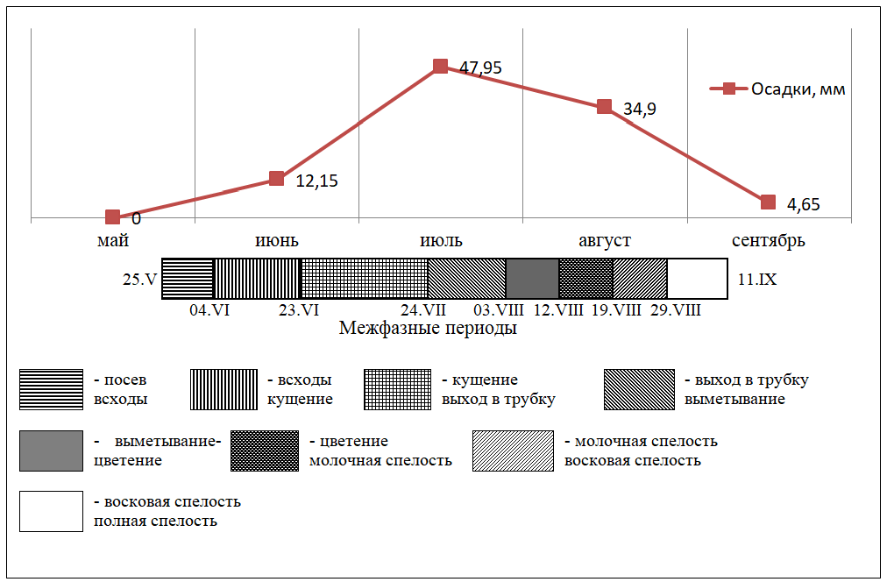

Рисунок 7 – Сопоставление суммы осадков с межфазными периодами сахарного сорго (сорт Капитал, 2020-2022 гг.)

Также существенное влияние на водный режим оказывает испаряемость с поверхности почвы под воздействием ветра, который во всем регионе носит всесезонный характер различной интенсивности. Для всех сельскохозяйственных зон региона характерно интенсивное проявление ветра в весенний период по сравнению с другими сезонами (таблица 4), хотя на зональном уровне интенсивность ветрового режима и его влияние значительно различаются. В залесенной части, по данным МС Щучинск и МС Шортанды, почва меньше подвержена ветровому режиму, здесь меньше испаряемость с ее поверхности, на ней практически нет проявления дефляции.

Таблица 4 - Среднемесячная скорость ветра весенне-летнего периода за 1991-2020 годы, м/с

Показатели | Сельскохозяйственная зона
Показатели | умеренно влажная умеренно теплая | слабо влажная умеренно теплая | слабо засушливая умеренно теплая | умеренно засушливая теплая
Апрель | 3,2 | 3,7 | 3,8 | 4,8
Май | 3,0 | 3,5 | 3,4 | 4,6
Июнь | 2,8 | 3,1 | 3,3 | 4,1
Июль | 2,3 | 2,8 | 2,8 | 3,8
Август | 2,2 | 2,7 | 2,8 | 3,7
Год | 2,7 | 3,4 | 3,5 | 4,4

В отличие от этих сельскохозяйственных зон вся юго-восточная часть, представленная равнинной степью (МС Есиль), и особенно умеренно засушливая теплая подзона (МС Державинск), находится в условиях наиболее засушливых по сравнению с другими сельскохозяйственными зонами региона. Так, в умеренно засушливой теплой подзоне (МС Державинск) в апреле месяце скорость ветра составляла 4,8 м/с (5,4…3,0), что в значительной степени способствовало быстрому снижению влажности почвы на глубине заделки семян. В весенний период активный ветровой режим, иногда переходящий в суховей, на фоне быстрого прогревания почвы приводит к пересыханию верхнего (0…5 см) слоя почвы. За указанный период (1991-2020 годы) повторяемость скорости ветра ≥5 м/с в пределах слабо засушливой умеренно теплой зоны в течение первой декады мая составила по МС Есиль 56,6%, по МС Державинск – 63,3%. Для сахарного сорго, как мелкосемянной культуры с обязательной мелкой заделкой семян, это может привести к изреживанию всходов, что имеет определяющее значение при формировании заданной густоты стояния в условиях степной части региона.
В предпосевной период здесь осадков выпадает незначительное количество и практически не влияет на формирование запасов продуктивной влаги в корнеобитаемом слое (таблица 5). Так, по МС Державинск в предпосевной период за последние 30 лет встречаемость выпадения среднемесячного количества осадков менее 10 мм варьировала в пределах 96,7…100,0% лет. То есть промокание почвы в глубину было незначительным и не достигало основной массы корней. Как показывает практика, на фоне постоянного воздействия ветра и быстрой испаряемости с поверхности почвы практически нивелируется воздействие таких осадков на количество продуктивной влаги.

Таблица 5 – Количество дождевых осадков по метеостанциям слабо засушливой умеренно теплой сельскохозяйственной зоны в весенний период, 1991-2020 гг.

Месяц | Декада | Осадки
Месяц | Декада | всего, мм | в т. ч. ≤10 мм, % лет
МС Есиль
Апрель | первая | 8,0 | 100,0
Апрель | вторая | 11,0 | 97,2
Апрель | третья | 11,0 | 97,2
Май | первая | 10,3 | 97,2
Май | вторая | 14,7 | 100,0
Май | третья | - | -
МС Державинск
Апрель | первая | 5,0 | 100,0
Апрель | вторая | 12,8 | 96,7
Апрель | третья | 7,0 | 100,0
Май | первая | 11,1 | 96,7
Май | вторая | - | -
Май | третья | 8,7 | 100,0

Поэтому важное значение для этой зоны имеет количество предпосевных запасов продуктивной влаги, которые формируются в основном за счет зимних осадков.
Зимние осадки составляют меньше половины их годового количества, но после весеннего снеготаяния на значительной части сопочно-равнинной степи предпосевных запасов продуктивной влаги аккумулируется достаточно для получения дружных всходов, укоренения и формирования заданной густоты стояния (таблица 6). По данным метеостанций Щучинска и Шортанды весенние предпосевные запасы продуктивной влаги после зерновых предшественников в слое до 20 см были хорошими (≥ 40 мм) или удовлетворительными (20…40 мм) с повторяемостью более 96,7% и 93,4% лет соответственно.
В юго-восточной (МС Есиль) и южной части (МС Державинск) региона устойчивое прогревание почвы выше 10°С наступает значительно раньше и под влиянием быстрого нарастания температур на фоне активного ветрового режима верхние слои просыхают быстрее.
Здесь предпосевные запасы в 0…20 см снижались до уровня ≤ 20 мм с повторяемостью один раз в три года. По общепринятой градации такая влажность почвы, которая ориентирована прежде всего на основные продовольственные культуры региона, считается недостаточной. Однако сахарное сорго по сравнению с ними является наиболее засухоустойчивой культурой, семенам которого требуется для прорастания наименьшее количество влаги. Тем не менее, важнейшим технологическим условием при возделывании сахарного сорго для этой зоны должно стать максимальное накопление зимних осадков за счет подбора соответственных благоприятных предшественников, оставляющих после себя в меньшей степени иссушенную почву, и сохранения в зиму стерневого фона на предшествующей культуре. При подборе перспективных сортообразцов сахарного сорго в экологическом питомнике приоритет должен оставаться за теми, у которых отрастание корней в глубину идет быстрее, чем просыхание верхнего пахотного слоя.

Таблица 6 - Предпосевные запасы продуктивной влаги в 0…20 см слое, 1991-2020 гг.

Показатели | Сельскохозяйственная зона
Показатели | умеренно влажная умеренно теплая |  | слабо влажная умеренно теплая |  | слабо засушливая умеренно теплая | умеренно засушливая теплая
Дата устойчивого перехода через 10°С | 25.V |  | 20.V |  | 11.V | 4.V
Влажность почвы, мм | 37 |  | 24 |  | 22 | 21
в том числе по уровню увлажнения, % лет
≥ 40 мм | 66,6 | 46,6 |  | 3,3 |  |  | -
20…40 мм | 30,1 | 46,8 |  | 60,0 |  |  | 60,0
≤ 20 мм | 3,3 | 6,6 |  | 36,7 |  |  | 40,0
Примечание. В соответствии с общепринятой градацией запасы продуктивной влаги в слое 0… 20 см считаются хорошими (≥ 40 мм); удовлетворительными (20…40 мм) и недостаточными при количестве менее 20 мм.

Следовательно, на территории всей сопочно-равнинной степи закономерным является максимальное выпадение летних осадков в июле месяце, которое по календарным датам фенологического развития совпадает с наиболее ответственным по водопотреблению периодом сахарного сорго. Наиболее засушливые условия складываются в слабо засушливой умеренно теплой зоне в предпосевной период, где запасы продуктивной влаги в 0…20 см слое составляли ≤ 20 мм с повторяемостью 40% лет. В этой сельскохозяйственной зоне в число важнейших параметров модели перспективного сорта должна входить способность быстрого отрастания первичных корней в глубину.

3.2 Биологически доступные ресурсы тепла
Для сахарного сорго, которое является культурой засухоустойчивой и не требующей высокого почвенного плодородия, определяющим фактором являются тепловые ресурсы при агроклиматическом районировании в сельскохозяйственных зонах с коротким летом.
Как известно, рост и развитие сахарного сорго начинается с даты устойчивого перехода суточной температуры воздуха выше 10°С, что соответствует его минимальной биологической температуре. В условиях сопочно-равнинной степи, которая характеризуется не только коротким летом и продолжительными минусовыми температурами, но и поздним возвратом весенних заморозков, важно было определить доступные ресурсы тепла на зональном уровне, чтобы обосновать возможность гарантированного вызревания до укосной спелости разных типов сахарного сорго с разной продолжительностью вегетации.
До последнего времени эта проблема была изучена недостаточно. Ресурсы тепла при районировании полевых культур учитывались на основании данных метеостанций, где были учтены все активные температуры за теплый период.
Объясняется это тем, что у культур зернового производства, занимающих основную часть пашни, допущенные к использованию сорта разных типов скороспелости были достаточно холодостойкими, с активными температурами выше 5°С, могли выдерживать кратковременные (2…5 часов) весенние заморозки. До посевной период активных температур у них был незначительный. Они вписывались в продолжительность безморозного периода и созревали раньше наступления осенних заморозков. Поэтому при агроклиматическом районировании термический режим для них не был определяющим. Для сахарного сорго, интродукция которого в регионе началась относительно недавно, требовался принципиально новый подход к установлению биологически доступных термических ресурсов.
При решении этой проблемы прежде всего предстояло выявить количество активных температур по отдельным сельскохозяйственным зонам в регионе за последние 30 лет.
За 1991-2020 годы нами было установлено, что среднегодовое нарастание биологически активных температур (≥ 10°С) по сельскохозяйственным зонам шло с северо-запада на юго-восток. На территории Кокшетауской возвышенности, куда входит умеренно влажная сельскохозяйственная зона (МС Щучинск), сумма активных температур составляла в среднем 2159°С. В связи с высотным географическим расположением и сильной пересеченностью местности она варьировала не только по годам, но и в течение весеннего периода в значительной степени. При этом в умеренно влажной зоне частота прихода температур более 2200°С составляла только 50% лет и в основном достигала 2000°С, а каждые 3 года из десяти были прохладными с суммой активных температур 1734°С…1943°С.
В умеренно засушливой зоне, как это видно по данным МС Есиль и МС Державинск, приход тепла с большой повторяемостью (93,4% лет) превышал 2400°С за летний период. Особенно выделяется здесь умеренно засушливая подзона (МС Державинск), расположенная южнее и на равнинной местности, где безморозный период был продолжительнее, сумма активных температур возрастала до 2661°С и календарные сроки устойчивого перехода через 10°С были стабильнее (таблица 7).

Таблица 7 - Суммы среднегодовых температур выше 10°С по сопочно-равнинной степи Северного Казахстана за 1991-2020 годы

Показатели | Сельскохозяйственная зона
Показатели | умеренно влажная умеренно теплая | слабо влажная умеренно теплая | слабо засушливая умеренно теплая |  | умеренно засушливая теплая
Среднее за 1991-2020 годы, °С | 2159 | 2382 | 2573 | 2661
в том числе повторяемость, % лет
≥ 2000°С | 70,0 | 93,4 | 100,0 | 100,0
≥2200°С | 50,0 | 90,0 | 100,0 | 100,0
≥2400°С | 16,6 | 50,0 | 93,4 | 93,4
≥2600°С | - | 10,0 | 43,4 | 60,0

Однако простое сопоставление активных температур за весь теплый период с суммарной термической потребностью сахарного сорго за период вегетации, как это практиковалось по общепринятой методике, не является точным. Растениями не используются активные температуры как до посевного периода, так и осеннего теплого фронта после ранних осенних заморозков. Кроме того, нужно учитывать проявления суховеев, которые сопровождаются так называемыми «балластными» температурами, в результате чего растения впадают в анабиоз и приостанавливают фенологическое развитие.
Специфика нарастания положительных температур в весенний период во всей сопочно-равнинной степи характеризуется быстрым нарастанием теплого фронта с активными температурами в чередовании с резкими и быстрыми, проходящими в течение суток, похолоданиями вплоть до заморозков. В наибольшей степени это относится к территории Кокшетауской возвышенности, особенно к его лесостепной части (МС Щучинск), где в конце мая и даже в первой пятидневке июня отмечается поздний возврат минусовых температур. Поэтому сумму доступных активных температур следует учитывать, начиная от срока посева. При этом определение оптимальных сроков посева сахарного сорго должно принципиально отличаться от рекомендованных сроков для аборигенных полевых культур региона. Они более холодостойкие, меньше подвержены возврату заморозков, и для них определяющим фактором является не температурный режим, а влагообеспеченность почвы. Поэтому сроки начала сева во избежание потери влаги у них обычно привязаны к дате наступления «поспевания» почвы, то есть к дате просыхания и наступления мягко пластичного состояния почвы с оптимальной для работы агрегатов влажностью пахотного горизонта.
Работы ученых, связанные с интродукцией сахарного сорго, показывают, что при выборе сроков посева важно учитывать среднемноголетнюю вероятность позднего возврата заморозков, чтобы избежать повреждения всходов. Как известно, для сахарного сорго понижение температуры до 0°С и ниже приводят к полной гибели всходов. Исходя из вышеизложенного можно считать, что нужен дифференцированный подход при определении сроков сева сахарного сорго в каждой сельскохозяйственной зоне. При определении сроков посева было обусловлено в соответствии с общепринятой методикой, что вероятность повреждения всходов при возврате поздних весенних заморозков не должна превышать 20%.
По сельскохозяйственным зонам было установлено, что заморозки в первой половине мая являются закономерным явлением на территории Кокшетауской возвышенности, их встречаемость варьирует в пределах 53,3…33,3%, что обусловлено высотным расположением (таблица 8).

Таблица 8 – Встречаемость заморозков по сельскохозяйственным зонам за 1991-2020 годы, %

Срок сева | Сельскохозяйственная зона
Срок сева | умеренно влажная умеренно теплая | слабо влажная умеренно теплая | слабо засушливая умеренно теплая | умеренно засушливая теплая
5 мая | 53,3 | 40,0 | 20,0 | 16,6
10 мая | 46,6 | 40,0 | 16,6 | 13,3
15 мая | 40,0 | 33,3 | 10,0 | 6,6
20 мая | 33,3 | 16,6 | 6,6 | 3,3
25 мая | 13,3 | 6,6 | - | -

На равнинной степи (МС Есиль и МС Державинск) встречаемость заморозков носит совершенно иной характер: на 5 мая за 1991-2020 годы она составила один раз в 5 лет по МС Есиль и всего 16,6% лет по МС Державинск.
В результате анализа среднемноголетних данных (1991-2020 гг.) было установлено (рисунок 8), что оптимальные сроки сева для умеренно сухой зоны (МС Державинск) наступают в первой пятидневке мая и регламентируются в основном поспеванием почвы для проведения полевых работ. Вероятность повреждения всходов при этих сроках сева в равнинной части региона крайне низкая.
В умеренно засушливой зоне, где сильная пересеченность местности и ее высотное расположение способствуют резким перепадам температур, вероятность повреждения всходов снижается до регламентированного уровня только при посеве в конце мая. В этой связи активные температуры до посевного периода должны быть исключены из доступного ресурса тепла за вегетацию.

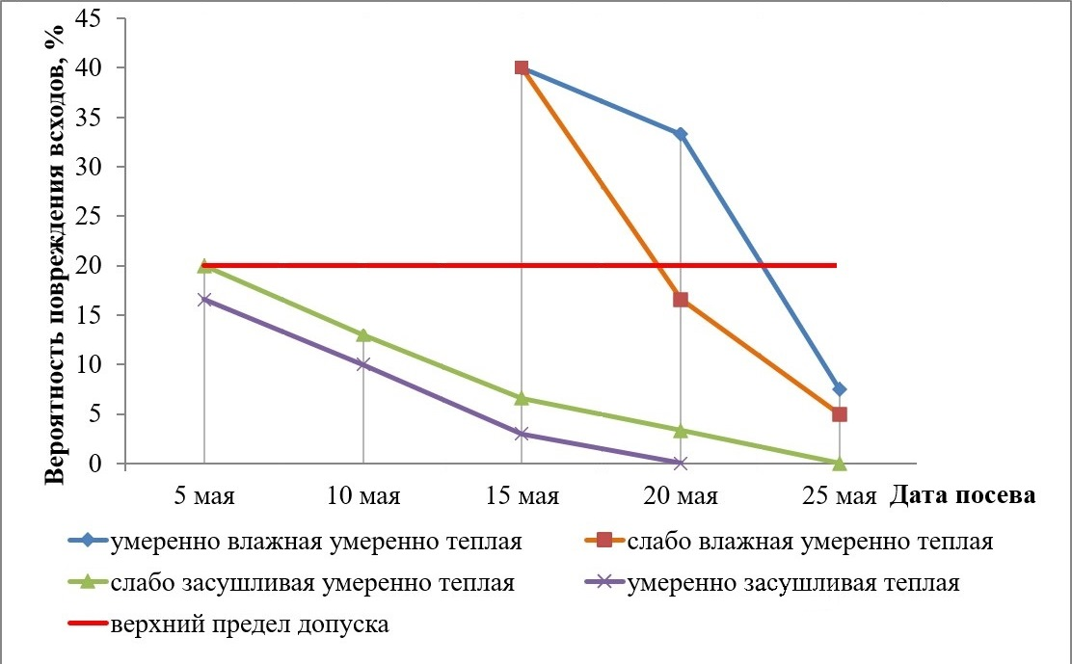

Рисунок 8 - Вероятность повреждения всходов при разных сроках посева, %

Также существенное значение имеют суховеи, продолжительность которых измеряется «балластными» температурами. Для сахарного сорго их проявление влияет только в своей интенсивной фазе, когда дефицит влажности воздуха превышает 40 мб с температурой выше 30°С при устойчивом ветровом режиме выше 5 м/с. За 1991-2020 годы «балластные» температуры на том уровне, который имеет существенное значение для сахарного сорго, отмечались только в южной части региона по МС Есиль и по МС Державинск с частотой соответственно 56,6% и 66,6% лет.
Другой особенностью климата сопочно-равнинной зоны является раннее наступление осенних заморозков, которые носят кратковременный характер и сменяются продолжительным периодом с температурами выше 10°С. По общепринятой методике в метеорологии их причисляют к общему их количеству за теплый период. Однако для сахарного сорго температуры, начиная от 0°С и ниже, являются критическими и период с активными температурами после осенних заморозков находится уже за пределами вегетации. В значительной степени перепады температур, включая возврат теплого фронта после осенних заморозков, также связан с пересеченной местностью в залесенной сопочной части Кокшетауской возвышенности. Поэтому в среднем за 1991-2020 годы первые осенние заморозки по МС Щучинск отмечаются 8 сентября. По сопочно-равнинной степи с меньшей пересеченностью (МС Шортанды) среднемноголетняя дата первого осеннего заморозка приходится на 12 сентября. На южной степной части региона МС Есиль и МС Державинск – 16 и 23 сентября соответственно с более плавным переходом к устойчивым минусовым температурам (таблица 9).

Таблица 9 - Среднемноголетняя повторяемость наступления заморозков в конце периода вегетации, 1991 - 2020 гг.

Метеостанция | Сентябрь |  | Сумма после заморозковых активных температур, °С
Метеостанция | Дата первого заморозка | Вероятность, % | Сумма после заморозковых активных температур, °С
Щучинск  Шортанды  Есиль  Державинск | 8  12  16  23 | 80,0  85,5  77,5  66,6 | 127,7  143,0  28,0  45,0

С учетом всех этих климатических особенностей нами были рассчитаны биологически доступные для сахарного сорго ресурсы тепла по сельскохозяйственным зонам региона (таблица 10).

Таблица 10 - Биологически доступные для сахарного сорго ресурсы тепла по сельскохозяйственным зонам региона

Показатели | Сельскохозяйственная зона
Показатели | умеренно влажная умеренно теплая | слабо влажная умеренно теплая | слабо засушливая умеренно теплая | умеренно засушливая теплая
Сумма температур выше 10°С | 2159 | 2382 | 2573 | 2661
в том числе
до посева | 280 | 268 | 72 | -
после осенних заморозков | 127 | 143 | 28 | 45
«балластные» температуры | - | - | 74 | 113
Доступные ресурсы тепла за вегетацию | 1752 | 1971 | 2399 | 2503

Следовательно, на территории этого обширного региона возможно возделывание сортов разных групп скороспелости с разной потенциальной урожайностью, так как разница в сумме активных температур между сельскохозяйственными зонами по среднемноголетним данным составляют более 750°С. Агроклиматические ресурсы в южной части региона позволяют возделывать более позднеспелые, то есть более урожайные сорта (гибриды), так как они больше времени затрачивают на формирование урожая за счет более продолжительного безморозного периода (И.М. Богапов и др., 2023) [165].

3.3 Группы спелости сортов сорго и их вероятность вызревания по сельскохозяйственным зонам региона
Соответствие ресурсов климата биологическим потребностям сахарного сорго определяется прежде всего целевым назначением выращивания (на зеленый корм, на силос или на семена), то есть фазой уборочной спелости. Как известно, для каждого вида заготовки должна быть выявлена оптимальная фаза укосной спелости, обусловленная технологическими стандартами производства продукции (семян или заготавливаемого растительного сырья). Соответственно этому для каждой фазы созревания требуется определенное количество активных температур.
В отношении сахарного сорго этот вопрос в условиях сопочно- равнинной зоны был изучен недостаточно полно. До последнего времени уборку сахарного сорго на силос связывали не с качеством заготавливаемого сырья (оптимальной фазой укосной спелости), а со среднемноголетней датой наступления первых осенних заморозков, так как завозимые от оригинаторов средне- и позднеспелые сорта (гибриды) не обеспечивали стандартное качество. Они не успевали в местных условиях созревать до оптимальной фазы для уборки на силос. Поэтому уборку сахарного сорго было рекомендовано завершить до среднемноголетней даты наступления первых заморозков, а сроки начала определялись из технических возможностей каждого конкретного хозяйства.
В настоящее время научно доказано, что при заготовке качественного силосного сырья основным условием является концентрация сухого вещества в биомассе, то есть ее влажность. Технологически обосновано и утверждено ГОСТом, что концентрация сухого вещества, которая возрастает по мере созревания, при заготовке должна быть не менее 25%. Особенно это важно для легко силосующихся культур с высоким содержанием сахаров в биомассе. У таких культур, как сахарное сорго, при брожении с высокой влажностью и низким содержанием сухого вещества резко возрастает накопление уксусной и масляной кислот. От этого зависит качество силоса и конечный результат кормления, или товарность животноводческой продукции. Молоко содержит вредные примеси и специфический неприятный запах. При кормлении глубоко стельных коров таким силосом рождение телят часто сопровождается диспепсией с последующим летальным исходом. В связи с этим нашей очередной задачей было определение оптимальной фазы сахарного сорго, при которой накапливается концентрация сухого вещества до стандартного уровня.
Существовавшая система рекомендаций по возделыванию сахарного сорго имеет обобщенный характер, так как распространяется на весь регион в целом, без учета зонального районирования. Поэтому за стандарт в экологическом питомнике 2013-2015 годов был принят среднеспелый сорт Казахстанское 20 (область допуска - Кызылординская область), так как допущенных к использованию в регионе сопочно-равнинной степи не было. В наших опытах в течение 2013-2015 годов он ежегодно не успевал сформировать полную фазу цветения до наступления осенних заморозков и в этой связи не отвечал условиям возделывания на силос в этой сельскохозяйственной зоне. Было очевидно, что требуется иной подход к подбору не только стандарта, но и к обоснованию параметров при классификации групп скороспелости.
Во вновь заложенном питомнике экологического испытания в 2020-2022 годах за стандарт был принят раннеспелый гибрид СП (область допуска Акмолинская и др. с 2018 г.). Для испытания отобраны 9 генотипов сахарного сорго, которые создавались в схожих климатических условиях. Сорта сахарного сорго: Капитал, Волонтер, Чайка, Сахара, Флагман, Севилья, Волжское 51 и гибрид Калибр. В отличие от среднеспелых типов, которые формируют метелку после образования 12…14 листа, раннеспелые гибриды на главном стебле образуют только 9…10 листьев, за счет этого имеют короткий период вегетации, и они вполне вписываются в агроклиматические ресурсы этой сельскохозяйственной зоны.
Как показали результаты опытов (таблица 11), биологические потребности сортов (гибридов) скороспелого типа, у которого количество листьев на главном стебле составляет 7…8 штук, соответствуют термическим ресурсам этой сельскохозяйственной зоны.

Таблица 11 - Суммы активных температур за период «посев - цветение», °С

Год учета | Суммы активных температур, °С
Год учета | Май  (24…31) | Июнь | Июль | Август  (1…28) | Всего
2020 | 150,9 | 537,0 | 638,6 | 522,0 | 1848,5
2021 | 159,9 | 500,1 | 610,7 | 564,1 | 1834,8
2022 | 156,1 | 612,5 | 602,2 | 506,1 | 1876,9
Среднее | 155,6 | 549,9 | 617,2 | 530,7 | 1853,4

В условиях слабо влажной умеренно теплой сельскохозяйственной зоны фаза полного цветения у скороспелого типа наступала в конце августа, то есть за 12 дней до среднемноголетней даты наступления осенних заморозков.
Следовательно, период уборки на силос для скороспелых сортов (гибридов) сахарного сорго может составлять не менее 10 дней в осенний дозаморозковый период и является в этой зоне технологически достаточным по продолжительности для проведения уборочных работ.
Однако доступные для сахарного сорго ресурсы тепла в других сельскохозяйственных зонах региона открывают перспективу для внедрения более позднеспелой группы, имеющих потенциальную продуктивность выше, чем скороспелая.
Существовавшая до настоящего времени классификация сахарного сорго по группам скороспелости также требовала уточнения с учетом зональности, количества активных температур вместо количества дней и подбором стандартов для каждого типа скороспелости. Кроме того, более полную характеристику типа скороспелости дает количество листьев на главном стебле. Существует единогласное утверждение ученых в разных регионах о том, что продолжительность вегетации и количество листьев на главном стебле имеют тесную корреляционную зависимость. В настоящее время научно доказано, что в условиях Северного Казахстана требуется на формирование очередного листа 130…160 ºС активных температур при наличии в корнеобитаемом слое 60…70 % влаги от полной полевой влагоемкости. С учетом такой необходимой детализации для возделывания на силос была впервые разработана для сопочно-равнинной степи классификация (таблица 12), основанная на агроклиматических ресурсах каждой сельскохозяйственной зоны (количестве доступных активных температур) и фенологической специфике (количестве листьев на главном стебле) из числа допущенных к использованию или перспективных сортов и гибридов. Во вновь разработанной зональной классификации в число перспективных типов не включена позднеспелая группа, которой требуется сумма активных температур, превышающая агроклиматические ресурсы сельскохозяйственных зон региона.

Таблица 12 – Классификация сахарного сорго силосного назначения по группам спелости для сопочно-равнинной зоны

Группа спелости | Количество листьев, штук | Сумма активных температур, ° С
Ранняя | ≤ 9 | 1900
Среднеранняя | 11 | 2200
Среднеспелая | 13 | 2500
Среднепоздняя | 14…15 | 2700

На основании уточненных ресурсов доступных активных температур и разработанной зональной классификации стало возможным определение вероятности вызревания разных групп скороспелости по сельскохозяйственным зонам региона (таблица 13).
Как было установлено за период с 1991 года по 2020 год, по умеренно влажной умеренно теплой зоне (МС Щучинск) сумма доступных активных температур соответствовала потребности раннеспелой группы в течение 7 лет из 30, то есть вероятность вызревания этой группы может составлять 23,3% лет. Более позднеспелые группы не смогут вызревать из-за короткого периода вегетации. В соответствие с общепринятой методикой агроклиматического районирования, по которой обеспеченность растений ресурсами тепла на уровне менее 80…90% является недостаточной, можно считать в этой зоне рискованным возделывание раннеспелых сортов (гибридов). Вместо раннеспелого типа здесь нужны ультрараннеспелые сорта или гибриды. При проведении зонального экологического испытания перспективным направлением должен быть отбор на скороспелость.

Таблица 13 – Вероятность вызревания до укосной спелости разных групп сахарного сорго, % лет
Показатели | Сельскохозяйственная зона
Показатели | умеренно влажная умеренно теплая | слабо влажная умеренно теплая | слабо засушливая умеренно теплая | умеренно засушливая теплая
Раннеспелый | 23,3 | 83,4 | 100,0 | 100,0
Среднеранний | - | 10,0 | 93,4 | 100,0
Среднеспелый | - | - | 23,3 | 93,4
Среднепоздний | - | - | - | 33,3

На остальной территории региона возделывание раннеспелой группы сахарного сорго обосновано достаточными агроклиматическими ресурсами. Кроме того, во всей слабо засушливой умеренно теплой зоне (МС Есиль) перспективно возделывание среднеранней группы, а в умеренно засушливой теплой подзоне (МС Державинск) наиболее перспективной является среднеспелая группа.
Таким образом, в результате агроклиматического районирования сахарного сорго силосного назначения установлено, что закономерно проявляющийся в сопочно-равнинной степи июльский максимум выпадения осадков совпадает по времени с наступлением наиболее ответственной по водопотреблению фазой развития сахарного сорго. Недостаточные запасы продуктивной влаги за последние 30 лет (1991-2020 гг.) отмечались только в предпосевной период в южной части региона (МС Державинск), что можно компенсировать подбором предшествующей культуры и созданием на ней стерневого фона. Впервые по сельскохозяйственным зонам региона установлена сумма доступных активных температур без допосевного и осеннего послезаморозкового периодов и без «балластных» летних температур. Вероятность вызревания до укосной спелости является достаточной для раннеспелой группы во всем регионе за исключением умеренно влажной умеренно теплой зоны. Для среднеранней группы достаточно ресурсов тепла в слабо влажной умеренно засушливой зоне. Для среднеспелой группы перспективно возделывание только в умеренно засушливой теплой подзоне.
4 ОЦЕНКА ИСХОДНОГО МАТЕРИАЛА В УСЛОВИЯХ СЕВЕРНОГО КАЗАХСТАНА

4.1 Фенологические наблюдения и продолжительность межфазных периодов
Наряду с гидротермическими условиями и совершенствованием агротехнических приемов возделывания сорго, период вегетации зависит от генетических особенностей сорта.
При проведении зонального экологического испытания перспективным направлением должен быть отбор на скороспелость. Стабильное вызревание семян исходного материала позволит развернуть работу по селекции, а впоследствии и первичному семеноводству сорговых культур в регионе. Поэтому особое внимание уделяется поиску образцам раннеспелой и среднеранней групп спелости, для вызревания которых на территории всего региона будет достаточно агроклиматических ресурсов.
На рисунке 9 представлена продолжительность межфазных периодов сахарного сорго в среднем за 2020-2022 гг.

Примечание: Сахара - восковая спелость за 2021, 2022 гг.; Чайка - восковая спелость за 2020, 2022 г.; Сахара, Севилья – полная спелость за 2021 г.

Рисунок 9 - Продолжительность межфазных периодов у сахарного сорго,
2020-2022 гг.

Продолжительность периода «посев-всходы» составил 10…12 дней. Период от всходов до кущения продолжался от 17 до 21 дня. Быстрее фаза кущения наступала у сорта Капитал – 17 дней, более растянутым оказался у сортов Чайка и Севилья – 21 день. На данном этапе фенологического развития существенного различия между образцами не наблюдалось (рисунок 10).

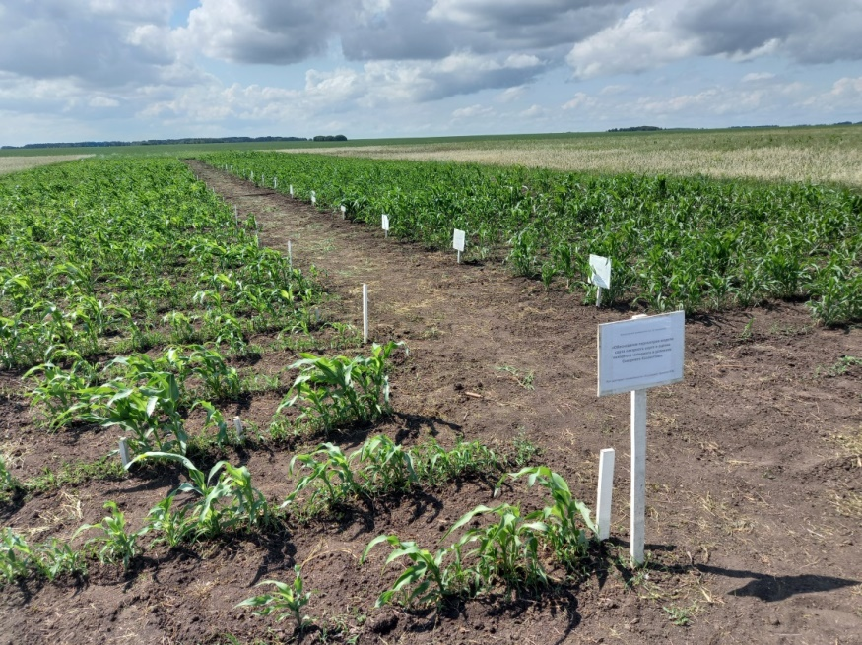

Рисунок 10 – Сахарное сорго в фазу кущения, опытное поле
Кокшетауского университета им. Ш.Уалиханова, 2021 г.

Самый продолжительный период «кущение-выход в трубку» имел существенную амплитуду между сортами 32…42 дня. При этом, данный период наиболее растянулся у стандарта СП. Наименьшая продолжительность отмечена у сортов Севилья – 32, Волонтер, Капитал, Чайка – 33 дня. Как показали исследования уже на данном этапе, при испытании сорговых культур, можно делать выбраковку, если период растянулся более чем на 40 суток. Оптимальной продолжительностью можно считать 30…35 дней.
Межфазный период «выход в трубку-выметывание» колебался в пределах 8-21 день. Как и предыдущий, наиболее растянутым этот период оказался у стандарта – 21 день. У остальных сортов прохождение этапа было равномерным и не имело существенных различий – 8…11 дней.
Сортообразцы Капитал, Сахара, Волонтер, Волжское 51, Калибр преодолели период «выметывание-цветение» за 9…11 суток. Наименьшая продолжительность была у сорта Капитал – 9 дней. Растянулся период у гибрида СП до 16 дней, который не достиг следующей фазы, остановив свое развитие. Таким образом, гибрид-стандарт не может быть использован в качестве исходного материала для селекции скороспелых сортов или гибридов сорго в условиях Северного Казахстан. За период исследования гибрид не преодолел фазу цветения, и может использоваться только в кормовых целях (сено, зеленая масса).
Варьирование между образцами в 7…16 дней отмечено при сравнении межфазного периода «цветение-молочная спелость». Сорт Флагман и гибрид Калибр завершали свое развитие, не достигая фазы восковой спелости, поэтому не рекомендуются для включения в селекционный процесс. Наименьшая продолжительность зафиксирована у сортов Капитал – 7 дней и Волонтер – 9. У остальных образцов период составил 11 и более дней (11…16), самый растянутый у гибрида Калибр – 16.
При достижении образцом сахарного сорго восковой спелости, в совокупности с другими показателями, его можно рекомендовать в качестве исходного материала. Так, за период 2020-2022 гг., восковой спелости достигали следующие сорта: Капитал, Волонтер, Сахара, Чайка, Севилья и Волжское 51. Период «молочная спелость-восковая спелость» установлен в пределах 10…15 дней. У сорта Капитал прохождение данного межфазного периода проходило в течение 10 дней и календарно отмечено в 2020 г. – 22 августа; 2021 г. – 2 сентября; 2022 г. – 5 сентября. У сорта Волонтер – 11 дней (2020 г. – 23 сентября; 2021 г. – 6 сентября; 2022 г. – 11 сентября). У остальных сортообразцов – 12…15 дней.
Также за период исследований наблюдалась нестабильность наступления фазы восковой спелости у отдельных сортов. Сорт Сахара достигал восковой спелости в 2021-2022 гг., тогда как в 2020 г. остановил развитие в фазе молочной спелости семян, а сорт Чайка достиг восковой спелости только в 2020 и 2022 гг.
Полной спелости достигали 4 сортообразца. У сорта Волонтер вегетационный период в 2020 г. составил 98 дней (полная спелость – 7 сентября), в 2021 г. – 102 (полная спелость – 17 сентября), в 2022 г. – 108 (полная спелость – 21 сентября).
Капитал достигал фазы полной спелости 5 сентября 2020 г., 14 сентября 2021 г., 19 сентября 2022 г. В исследуемой коллекции выделился скороспелостью: вегетационный период составил 96…107 дней. Этот сорт рекомендуется для включения в селекционный процесс.
Сорт Севилья не достиг фазы полной спелости в 2020 г., очевидно из-за раннего наступления заморозков (9 сентября). В условиях 2022 г. у сорта отмечено развитие до фазы восковой спелости зерна. В 2021 г., который отличился засухой, растения достигли полной спелости 18 сентября, период «всходы-полная спелость» – 105 дней.
Сорт Сахара в 2020 г. и 2022 г. закончил вегетацию в фазе восковой спелости семян, а в 2021 г. достиг полной спелости 20 сентября, вегетационный период составил 106 дней.
Данные сорта можно считать приспособленными к выращиванию в условиях Северного Казахстана и целесообразны для включения в качестве исходного материала по параметрам скороспелости и адаптивности к местным условиям. Календарные даты и сводные данные по продолжительности межфазных периодов представлены в приложении Ж.
Продолжительность межфазных периодов у сорго-суданковых гибридов, также как и у сахарного сорго, в начале вегетации различалась незначительно. Период «посев-всходы» составил 9…12 дней; «всходы-кущение» – 16…21 день. Сильно растянут был межфазный период «кущение-выход в трубку» – 32…60 дней, где наименьшая продолжительность отмечена у гибрида Анион, наибольшая у гибрида Ершовский 5. Период «выход в трубку-выметывание» варьировал в пределах 10…16 дней. На данном этапе остановили развитие гибриды Ершовский 5, Сосед, а также стандарт Солярис в 2021 и 2022 гг. Сорго-суданковые гибриды Анион, Агат, СП 15, СП 18, Солярис преодолевали период «выметывание-цветение» за 10...27 дней. Наиболее скороспелым был гибрид Анион, который за период 2020-2022 гг. останавливал развитие на молочной спелости семян. Гибриды Агат, СП 15 и СП 18 достигали фазы молочной спелости в отдельные годы. Все исследуемые образцы сорго-суданковых гибридов не достигали в 2020-2022 гг. фазы восковой спелости и в качестве исходного материала не рассматриваются, но могут рекомендоваться для возделывания на кормовые цели в данном регионе (рисунок 11).

Примечание: Агат, СП 15 - мол. спелость за 2020 г; СП 18 за 2021 г.; Солярис – цветение за 2020 г.

Рисунок 11 - Продолжительность межфазных периодов у сорго-суданковых гибридов, 2020-2022 гг.

Продолжительностью периода «всходы-цветение» в условиях региона, значительно выделяется стандарт – 97 дней (таблица 14). Сорта Капитал и Волонтер прошли этот период за 70 и 71 день, что меньше стандарта на 27,8 и 26,8 %.
По средним данным за период исследований, у всех сортообразцов сахарного сорго, кроме стандарта, период «всходы-цветение» варьировал в пределах 70…77 дней. Наиболее растянут он был в 2022 г. – 73…85 дней, возможно это связано с дефицитом тепла в начале вегетации.
Учитывая первостепенную важность отбора исходного материала по скороспелости, оптимальной продолжительностью периода от всходов до цветения следует считать 70 дней. Сортобразцы, у которых этот период растянулся до 75 и более дней не достигали фазы восковой спелости семян.

Таблица 14 – Продолжительность периода «всходы-цветение» сорговых культур, 2020-2022 гг.

№ | Образец | 2020 | 2021 | 2022 | среднее
сахарное сорго
1 | СП (St) | 89 | 100 | 102 | 97
2 | Капитал | 66 | 72 | 73 | 70
3 | Севилья | 74 | 72 | 76 | 74
4 | Чайка | 69 | 74 | 87 | 77
5 | Волжское 51 | 66 | 77 | 83 | 75
6 | Волонтер | 67 | 72 | 73 | 71
7 | Калибр | 71 | 72 | 84 | 76
8 | Сахара | 71 | 69 | 82 | 74
9 | Флагман | 70 | 71 | 85 | 75
 | Среднее | 71 | 75 | 83 | 77
 | Fфакт | 185,20* | 231,15* | 315,00* | 13,53
 | НСР₀₅ | 1,56 | 1,87 | 1,48 | 6,42
сорго-суданковые гибриды
10 | Солярис (St) | 100 | - | - | 100
11 | Анион | 68 | 74 | 80 | 74
12 | Агат | 70 | 79 | 90 | 80
13 | СП 15 | 69 | 86 | 99 | 85
14 | СП 18 | 84 | 86 | 89 | 86
 | Среднее | 78,2 | 81,25 | 89,5 | 85
 | Fфакт | 915,62* | 50,48 | 95,4 | 3,14
 | НСР₀₅ | 1,47 | 2,70 | 2,78 | 10,61

Таким образом, в течение 2020-2022 гг. по скороспелости выделились сорта Капитал и Волонтер, стабильно вызревающие до полной спелости семян. Продолжительность вегетации 101 и 103 дня, соответственно. Данные сорта отличаются адаптивностью к условиям региона и могут использоваться в качестве родительских форм. Также, полной спелости достигали сорта Севилья и Сахара. Результаты проведенных исследований указывают на возможность ведения селекции сахарного сорго в условиях Северного Казахстана, и открывают перспективы создания местных сортов. Изученные сорго-суданковые гибриды не отличались стабильностью вызревания и рекомендуются в кормовых целях (И.М. Богапов и др., 2023) [188].

4.2 Сравнительная оценка продуктивности биомассы
Оптимальной фазой для уборки на силос считается молочно-восковая спелость семян. Убранная на более ранних фазах вегетации биомасса, не отвечает необходимым стандартам качества для заготовки силоса из-за высокой влажности.
За период исследований в оптимальную фазу убраны сортообразцы: Капитал, Севилья, Чайка, Волжское 51, Волонтер (таблица 15).
Гибрид Калибр и сорт Флагман убирались в фазе молочная спелость зерна. Сорт Чайка не достиг укосной спелости в 2021 г., а Сахара в 2020 г. В виду того, что гибрид-стандарт в условиях региона останавливал фенологическое развитие на цветении, учет урожая проводили в не рекомендуемой для уборки фазе.

Таблица 15 – Фазы учета урожайности сортов и гибридов сорговых культур в условиях сопочно-равнинной степи Северного Казахстана, 2020-2022 гг.

№ | Образец | Фаза уборки
№ | Образец | 2020 | 2021 | 2022
сахарное сорго
1 | СП (St) | цветение | цветение | цветение
2 | Капитал | молочно-воск. | молочно-воск. | молочно-воск.
3 | Севилья | молочно-воск. | молочно-воск. | молочно-воск.
4 | Чайка | молочно-воск. | мол.спелость | молочно-воск.
5 | Волжское 51 | молочно-воск. | молочно-воск. | молочно-воск.
6 | Волонтер | молочно-воск. | молочно-воск. | молочно-воск.
7 | Калибр | мол.спелость | мол.спелость | мол.спелость
8 | Сахара | мол.спелость | молочно-воск. | молочно-воск.
9 | Флагман | мол.спелость | мол.спелость | мол.спелость
сорго-суданковые гибриды
10 | Солярис (St) | цветение | выметывание | выметывание
11 | Анион | мол.спелость | мол.спелость | мол.спелость
12 | Агат | мол.спелость | цветение | цветение
13 | СП 15 | мол.спелость | цветение | цветение
14 | СП 18 | цветение | мол.спелость | цветение
15 | Сосед | цветение | выметывание | выметывание
16 | Ершовский-5 | цветение | выметывание | выметывание

Сорго-суданковые гибриды не достигали оптимальной спелости в период исследований. В фазе молочная спелость продуктивность учитывалась у гибрида Анион и в отдельные годы у Агата, СП 15 и СП 18. Гибрид-стандарт Солярис, а также Сосед и Ершовский-5 в 2020 г. убирались фазе цветения, а в 2021-2022 гг. в фазе выметывания.
В таблице 16 представлены результаты по учету урожайности зеленой массы сорговых культур. По результатам испытаний выделился сорт Волжское 51, который в среднем превышал стандарт на 23,3% (таблица 16), при этом наименьшее отклонение в 2020 г. – 7,8%, а наибольшее в 2021 г. – 58,9%. Такой контраст можно объяснить отзывчивостью сорта на улучшение климатических условий в период вегетации по сравнению со стандартом, который сформировал в острозасушливый 2021 г. урожай на уровне более благоприятного предыдущего. Также продуктивностью биомассы отличился гибрид Калибр, сформовавший урожай биомассы выше стандарта на 7,8…28,6%.

Таблица 16 - Урожай зеленой массы сорговых культур, 2020-2022 гг.

№ | Образец | Урожай зеленой массы, т/га |  |  | Среднее | Отклонение от стандарта
№ | Образец | 2020 | 2021 | 2022 | Среднее | Отклонение от стандарта
сахарное сорго
1 | СП (St) | 17,35 | 10,95 | 14,35 | 14,22
2 | Капитал | 12,33 | 10,72 | 13,59 | 12,21 | -2,01
3 | Севилья | 13,08 | 9,62 | 8,69 | 10,46 | -3,76
4 | Чайка | 15,00 | 12,16 | 14,11 | 13,76 | -0,46
5 | Волжское 51 | 18,92 | 17,40 | 16,26 | 17,53 | +3,31
6 | Волонтер | 15,48 | 10,66 | 11,15 | 12,43 | -1,79
7 | Калибр | 18,70 | 14,08 | 15,55 | 16,11 | +1,89
8 | Сахара | 14,30 | 12,24 | 15,41 | 13,98 | -0,24
9 | Флагман | 14,28 | 12,36 | 14,31 | 13,65 | -0,57
 | Среднее | 15,49 | 12,24 | 13,71 | 13,82
 | Fфакт. | 7,39 | 24,27 | 2,58 | 7,41
 | НСР₀₅ | 2,57 | 1,40 | 7,46 | 2,28
сорго-суданковые гибриды
10 | Солярис (St) | 14,11 | 10,59 | 10,04 | 11,58
11 | Анион | 10,91 | 10,78 | 10,56 | 10,75 | -0,83
12 | Агат | 10,52 | 11,11 | 11,67 | 11,10 | -0,48
13 | СП 15 | 11,84 | 15,42 | 12,34 | 13,20 | +1,62
14 | СП 18 | 12,25 | 11,33 | 10,42 | 11,33 | -0,25
15 | Сосед | 11,5 | 12,0 | 12,15 | 11,88 | +0,3
16 | Ершовский-5 | 12,82 | 10,21 | 12,02 | 11,68 | +0,1
 | Среднее | 11,99 | 11,63 | 11,31 | 11,65
 | Fфакт. | 3,01 | 4,08 | 3,42 | 1,01
 | НСР₀₅ | 2,17 | 2,71 | 0,74 | 2,42

Средняя урожайность сахарного сорго в 2020 г. составила 15,49 т/га, в 2021 г. – 12,24 т/га, в 2022 г. – 13,71 т/га. Более низкий урожай в 2021 г. можно объяснить отсутствием осадков весной и первой половине лета. Несмотря на острозасушливые условия 2021 г. (ГТК=0,53), наибольшей адаптивностью и стабильностью формирования биомассы за период исследований, отличился сорт Волжское 51. Также стабильной продуктивностью отличались сорта Капитал, Чайка, Сахара и Флагман. Максимальная разница между показателями в различные годы у данных сортов составила 1,95…3,17 т/га. Существенная разница между урожайностью была у сортов Волонтер (10,66…15,48 т/га), Севилья (8,69…13,08 т/га) и составила 4,82 т/г и 4,39 т/га, соответственно.
У сорго-суданковых гибридов в среднем за изученный период по урожайности выделился образец СП 15, который был выше стандарта на 14,0%. В целом урожай между гибридами не имел ярко выраженной разницы. Процесс уборки представлен в приложении З.
Соотношение стеблей, метелок и листьев и их процентное содержание в структуре урожая имеет значение при отборе исходного материала. От данного показателя зависит целевое назначение сорго, как в кормовом, так и в техническом и пищевом использовании. Наибольший выход стеблей в структуре зафиксирован у гибрида-стандарта, при этом он отличился минимальным содержанием метелок (таблица 17). Это объясняется его уборкой в фазе цветения. Такая биомасса не содержит семян, что может отразиться на кормовой ценности силоса. Низкий процент стеблей и высокий метелок в урожае отмечен у сортов Севилья и Волонтер.

Таблица 17 – Структура урожая зеленой массы сорговых культур, 2020-2022 гг.
№ | Образец | всего, т/га | в том числе
№ | Образец | всего, т/га | стебли |  | метелки |  | листья
№ | Образец | всего, т/га | т/га | % | т/га | % | т/га | %
1 | 2 | 3 | 4 | 5 | 6 | 7 | 8 | 9
сахарное сорго
1 | СП (St) | 14,22 | 11,41 | 79,55 | 1,00 | 6,62 | 1,80 | 13,81
2 | Капитал | 12,21 | 9,09 | 74,11 | 1,86 | 15,23 | 1,26 | 10,66
3 | Севилья | 10,46 | 7,40 | 65,45 | 2,84 | 24,42 | 1,03 | 10,13
4 | Чайка | 13,76 | 9,04 | 65,65 | 3,50 | 25,33 | 1,22 | 9,02
5 | Волжское 51 | 17,53 | 10,83 | 68,06 | 3,40 | 21,29 | 1,75 | 10,64
6 | Волонтер | 12,43 | 8,67 | 63,65 | 3,72 | 27,51 | 1,11 | 8,81
7 | Калибр | 16,11 | 10,08 | 68,69 | 2,78 | 19,21 | 1,74 | 11,91
8 | Сахара | 13,98 | 9,54 | 69,83 | 2,44 | 18,25 | 1,60 | 11,94
9 | Флагман | 13,65 | 10,53 | 69,54 | 2,97 | 18,72 | 1,69 | 11,74
 | Среднее | 13,82 | 9,62 | 69,39 | 2,72 | 19,62 | 1,47 | 10,96
 | Fфакт. | 7,41 | 1,63 |  | 4,51 |  | 2,70
 | НСР₀₅ | 2,28 | 2,86 |  | 1,20 |  | 0,56
Продолжение таблицы 17

1 | 2 | 3 | 4 | 5 | 6 | 7 | 8 | 9
сорго-суданковые гибриды
10 | Солярис (St) | 11,58 | 8,76 | 74,99 | 0,83 | 6,87 | 1,99 | 18,13
11 | Анион | 10,75 | 7,23 | 67,27 | 1,86 | 17,19 | 1,66 | 15,51
12 | Агат | 11,10 | 7,91 | 71,33 | 1,58 | 14,32 | 1,61 | 14,35
13 | СП 15 | 13,20 | 9,46 | 72,15 | 1,62 | 12,55 | 2,11 | 15,27
14 | СП 18 | 11,33 | 7,44 | 65,69 | 2,34 | 20,40 | 1,55 | 13,94
15 | Сосед | 11,88 | 8,14 | 68,69 | 1,23 | 10,33 | 2,51 | 20,97
16 | Ершовский-5 | 11,68 | 8,31 | 70,57 | 1,03 | 8,69 | 2,34 | 20,74
 | Среднее | 11,65 | 8,18 | 70,10 | 1,50 | 12,91 | 1,97 | 16,99
 | Fфакт. | 1,01 | 1,45 |  | 13,88 |  | 2,37
 | НСР₀₅ | 2,42 | 1,98 |  | 0,43 |  | 0,76

Хорошая облиственность в коллекции сахарного сорго наблюдалась у стандарта, гибрида Калибр и сортов Сахара и Флагман. Среднее содержание стеблей составило 66,39%, метелок с семенами – 19,62%, листьев – 10,96%.
У сорго-суданковых гибридов в отличие от сахарного сорго листьев в структуре было больше – 16,99% в среднем, а метелок меньше – 12,91%. По облиственности выделились гибриды Сосед и Ершовский-5 – более 20%. Больше стеблевой массы в структуре сформировал стандарт, меньше было у СП 18, при этом данный гибрид отличился высокой долей метелок – 20,40%.
Данные по влажности биомассы во время уборки – важный показатель при заготовке кормов. Учет влажности проводили одновременно с уборкой термостатно-весовым методом (приложение З). Высокая влажность биомассы установлена у стандарта СП – 72,51%, что объясняется уборкой в фазу цветения (таблица 18). Интервал варьирования влажности у остальных сортообразцов сорго составил 66,08-70,65%. У сорго-суданковых гибридов наибольшая влажность была у стандарта, минимальная у Агата.

Таблица 18 – Влажность биомассы сорговых культур, 2020-2022 гг.

№ | Образец | Влажность, % |  |  | Среднее
№ | Образец | 2020 | 2021 | 2022 | Среднее
1 | 2 | 3 | 4 | 5 | 6
сахарное сорго
1 | СП (St) | 68,21 | 73,25 | 76,08 | 72,51
2 | Капитал | 67,68 | 67,20 | 66,66 | 67,18
3 | Волонтер | 67,88 | 70,47 | 73,60 | 70,65
4 | Чайка | 60,87 | 70,47 | 76,68 | 69,34
5 | Сахара | 66,47 | 68,22 | 71,24 | 68,64
6 | Калибр | 62,95 | 67,88 | 71,92 | 67,58
7 | Флагман | 65,17 | 66,91 | 73,58 | 68,55
Продолжение таблицы 18

1 | 2 | 3 | 4 | 5 | 6
8 | Севилья | 64,01 | 65,43 | 68,80 | 66,08
9 | Волжское 51 | 61,13 | 67,11 | 72,58 | 66,94
 | Среднее | 64,93 | 68,55 | 72,35 | 68,61
 | Fфакт | 1,52 | 13,17 | 16,87 | 1,99
 | НСР₀₅ | 6,85 | 1,96 | 2,31 | 4,21
сорго-суданковые гибриды
10 | Солярис (St) | 72,88 | 71,35 | 77,96 | 74,06
11 | Анион | 64,09 | 71,21 | 70,64 | 68,65
12 | Агат | 62,57 | 72,88 | 67,07 | 67,51
13 | СП 15 | 60,95 | 70,93 | 70,70 | 67,53
14 | СП 18 | 66,38 | 67,78 | 68,87 | 67,68
15 | Сосед | 69,06 | 65,45 | 69,28 | 67,93
16 | Ершовский-5 | 71,44 | 67,24 | 69,82 | 69,50
 | Среднее | 66,77 | 69,55 | 70,62 | 68,98
 | Fфакт | 13,94 | 12,09 | 10,41 | 1,43
 | НСР₀₅ | 3,76 | 2,43 | 3,33 | 6,11

Согласно отраслевым стандартам, предъявляемым к влажности силосуемого сырья, все сортообразцы были в регламентируемом диапазоне – 65…75%. Однако, гибриды, убранные в ранние фазы, отличались более высокой влажностью биомассы, что может стать причиной не качественного силосования.
Для полноценного определения продуктивности приведены данные урожайности в пересчете на абсолютно сухое вещество (таблица 19). Наибольший выход сухого вещества, за три года исследований, отмечен у сорта Волжское 51 – 5,85 т/га и гибрида Калибр – 5,27 т/га, что выше стандарта на 48,1 и 33,4% соответственно. Наибольший выход сухого вещества, в среднем по сортообразцам, наблюдался в 2020 г., в последующие два года значения были схожими. Наименьшие показатели отмечены у сорта Севилья – 3,58 т/га, что ниже стандарта на 9,4%. Урожай сухого вещества у сорта Капитал составил 4,01 т/га, Чайка – 4,24 т/га, Сахара – 4,37 т/га, Флагман – 4,3 т/га, оказался на уровне 4,01…4,37 т/га.
У сорго-суданковых гибридов наибольшей урожайностью сухого вещества характеризовался гибрид СП 15. Причем, все изучаемые гибриды превосходили стандарт на 0,35…1,22 т/га, что подтверждается дисперсионным анализом. Наименьшее варьирование данного признака по годам исследований установлено у гибрида Сосед и Ершовский 5: урожайность сухого вещества составила 3,56…4,17 и 3,35…3,65 т/га, соответственно. Существенных различий между показателями урожайность сухого вещества у сорго-суданковых гибридов не наблюдалось. При этом, средние значения по годам, не имели таких различий, как у сахарного сорго.
Таблица 19 – Урожайность сухого вещества биомассы сорговых культур, 2020-2022 гг.

№ | Образец | Урожай а.с.в., т/га |  |  | Среднее | Отклонение  от стандарта
№ | Образец | 2020 | 2021 | 2022 | Среднее | Отклонение  от стандарта
сахарное сорго
1 | СП (St) | 5,49 | 2,93 | 3,42 | 3,95
2 | Капитал | 3,99 | 3,51 | 4,54 | 4,01 | +0,06
3 | Волонтер | 4,94 | 3,15 | 2,94 | 3,68 | -0,27
4 | Чайка | 5,84 | 3,59 | 3,30 | 4,24 | +0,29
5 | Сахара | 4,78 | 3,90 | 4,42 | 4,37 | +0,42
6 | Калибр | 6,90 | 4,53 | 4,39 | 5,27 | +1,32
7 | Флагман | 5,05 | 4,10 | 3,78 | 4,31 | +0,36
8 | Севилья | 4,69 | 3,33 | 2,71 | 3,58 | -0,37
9 | Волжское 51 | 7,36 | 5,75 | 4,46 | 5,85 | +1,9
 | Среднее | 5,45 | 3,87 | 3,77 | 4,36
 | Fфакт | 6,44 | 23,22 | 7,66 | 4,41
 | НСР₀₅ | 1,27 | 0,53 | 0,76 | 1,05
сорго-суданковый гибрид
10 | Солярис (St) | 3,82 | 3,02 | 2,21 | 3,02
11 | Анион | 3,92 | 3,10 | 3,10 | 3,37 | +0,35
12 | Агат | 3,94 | 3,02 | 3,83 | 3,60 | +0,58
13 | СП 15 | 4,62 | 4,48 | 3,62 | 4,24 | +1,22
14 | СП 18 | 4,11 | 3,65 | 3,25 | 3,67 | +0,65
15 | Сосед | 3,56 | 4,17 | 3,68 | 3,80 | +0,78
16 | Ершовский-5 | 3,65 | 3,35 | 3,63 | 3,54 | +0,52
 | Среднее | 3,95 | 3,54 | 3,33 | 3,61
 | Fфакт | 2,40 | 4,06 | 3,26 | 2,41
 | НСР₀₅ | 0,70 | 0,90 | 0,96 | 0,75

Большинство образцов исследуемой коллекции сорго достигали оптимальной спелости семян для уборки на силос. Регламентированная стандартами влажность отмечена у всех образцов. Вместе с тем выявлено, что в более ранние фазы показатели влажности биомассы выше. По урожаю сухого вещества выделились сорт сахарного сорго Волжское 51 и гибрид Калибр. Устойчивой продуктивностью и адаптивностью отличились сорта Волжское 51, Капитал, Чайка, Сахара, Флагман.

  - Оценка биохимического состава и кормовой ценности
Одним из важных параметров, при оценке исходного материала, является питательность биомассы, основными компонентами которой считаются: сырой протеин, сырой жир, углеводы, минеральные элементы. При этом необходимо учитывать не только их содержание, но и сбалансированность [1, 189]. Ценность кормов в первую очередь определяется сырым протеином. Протеин включает соединения содержащие азот, как часть своей структуры. Представляет собой комбинации из 20 различных аминокислот [190]. Согласно отраслевым стандартам, количество сырого протеина в силосе составляет 7,5…8,0% в зависимости от класса (ГОСТ Р 55986-2014 «Силос из кормовых растений»). Потребность животных в сыром протеине зависит от многих факторов, к примеру, молочным коровам требуется от 13 до 16% сырого протеина в сухом веществе их рациона [191, 192]. В биомассе сорго его количество за период исследований варьировало от 5,07 до 6,74 % (таблица 20).

Таблица 20 – Содержание сырого протеина в биомассе сортов и гибридов сорговых культур, 2020-2022 гг. (на абсолютно сухое вещество).

№ | Образец | Протеин,% |  |  | Среднее | Отклонение от стандарта
№ | Образец | 2020 | 2021 | 2022 | Среднее | Отклонение от стандарта
cахарное сорго
1 | СП (St) | 3,60 | 4,86 | 6,90 | 5,12
2 | Капитал | 5,00 | 5,18 | 8,20 | 6,13 | +1,01
3 | Севилья | 3,30 | 5,43 | 8,90 | 5,88 | +0,76
4 | Чайка | 5,00 | 5,40 | 7,30 | 5,90 | +0,78
5 | Волжское 51 | 4,40 | 7,31 | 8,50 | 6,74 | +1,62
6 | Волонтер | 3,30 | 5,43 | 8,10 | 5,61 | +0,49
7 | Калибр | 3,00 | 5,32 | 6,90 | 5,07 | -0,05
8 | Сахара | 3,00 | 5,08 | 8,10 | 5,39 | +0,27
9 | Флагман | 4,70 | 6,09 | 8,20 | 6,33 | +1,21
 | Среднее | 3,92 | 5,57 | 7,90 | 5,80
 | V¹, % | 21,59 | 13,21 | 8,93 | 9,62
 | ² | 0,28 | 0,24 | 0,24 | 0,19
cорго-суданковые гибриды
10 | Солярис (St) | 5,4 | 9,39 | 7,3 | 7,36
11 | Анион | 4,7 | 6,27 | 8,2 | 6,39 | -0,97
12 | Агат | 2,7 | 8,80 | 8,4 | 6,63 | -0,73
13 | СП 15 | 2 | 5,07 | 8,6 | 5,22 | -2,14
14 | СП 18 | 5,6 | 5,71 | 8,7 | 6,67 | -0,69
15 | Сосед | 2,6 | 6,25 | 8,0 | 5,62 | -1,74
16 | Ершовский-5 | 5,3 | 7,93 | 8,4 | 7,21 | -0,15
 | Среднее | 4,04 | 7,06 | 8,23 | 6,44
 | V¹, % | 38,24 | 23,33 | 5,73 | 12,17
 | ² | 0,58 | 0,62 | 0,18 | 0,30
Примечание: ¹V – коэффициент вариации; ² - ошибка средней.

Среднее содержание сырого протеина – 5,80%. Содержание протеина в биомассе варьировало в зависимости от условий вегетации. В 2020 г. в среднем по группе образцов количество протеина было наименьшее – 3,92%, в 2021 г. – показатели в пределах средних – 5,57%, а в 2022 г. – высокое содержание – 7,90%. В исследуемой коллекции, самое высокое количество протеина зафиксировано у сорта Волжское 51 – 6,74%, выше стандарта на 31,6%. Также, высоким содержанием (более 6%) отличились сорта Флагман и Капитал. На уровне стандарта по данному показателю оказался гибрид Калибр. Необходимо отметить сильную вариабельность значений признака между сортообразцами в условиях 2020 г.: коэффициент вариации составил 21,6%; в 2021 г. – средняя (V= 13,2%); в 2022 г. слабая (V=8,93%). В среднем за период исследований слабая вариабельность (V=9,62%).
Согласно литературным данным, у некоторых сортов содержание протеина оказалось на уровне показателей при возделывании в условиях Саратовской области. По данным оригинатора, среднее за 2017-2021 гг. содержание протеина у сорта Волжское 51 составило 7,13%, сорта Капитал – 6,04% [193]. Среднее за 2020-2021 гг. у этих же сортов 6,94% и 6,63% соответственно [194], что на уровне показателей средней за 2020-2022 г. в условиях Северного Казахстана. У других сортов селекции ФГБНУ РосНИИСК «Россорго» в течение данных исследований наблюдалось снижение количества протеина по сравнению с литературными данными.
Результаты исследований ученых из разных стран по содержанию сырого протеина являются схожими и также различаются в зависимости от генотипических особенностей. В Иране значение признака изменялось в пределах от 4,67 до 7,45% в зависимости от сорта сахарного сорго [195]. Турецкие исследователи при экологическом испытании сорго отметили 4,15% в 2016 г. и 5,14% в 2017 г., а расхождение у генотипов было 4,08…5,22% [196]. Изучение коллекции сахарного сорго в условиях США, показали сильную вариацию по содержанию протеина от 0,6 до 8,0 % [197]. В работе индийских ученых установлено, что жом сахарного сорго после извлечения сока содержит 3,94% сырого протеина [198].
Сорго-суданковые гибриды накапливали больше протеина, чем сахарное сорго. Среднее содержание в биомассе за период исследований составило 6,44% (4,00…8,20%). Содержание также дифференцировано по годам, как и у сахарного сорго. Наименьшее количество отмечено в 2020 г. – 4,00%. Последующие 2 года оказались схожими по показателям: 2021 г. – 7,10%, 2022 г. – 8,20 %. Ни один образец коллекции не превысил стандарт Солярис по данному показателю. Минимальное отклонение от стандарта было у гибрида Ершовский-5 (-0,15%), максимальная разница с гибридом СП 15 (-2,14 %). Более 6% протеина накапливали гибриды Анион, Агат и СП 18. У гибрида Агат отмечено существенное варьирование значение признака в зависимости от условий вегетации: от 2,07 до 8,80%. Вариабельность значений признака сильная в 2020 и 2021 гг.: коэффициент V составил 38,24 и 23,33% соответственно, в 2022 г. – слабая (V=5,73%). В общем за период исследований – средняя (V=12,17%). Исследования качества биомассы сорго-суданковых гибридов, полученных в других экологических зонах, были близкими. В Саратовской области, биомасса 1-го укоса гибридов Анион и Агат содержала в сухом веществе 7,85…8,30% протеина [199]. В исследованиях Т.Ю. Никитина (г. Саратов, 2007) [117] в предварительном сортоиспытании сорго-суданских гибридов содержание белка составило 6,76…9,31%. Изучение кормовой ценности сорго-суданковых гибридов в одновидовых посевах с применением минеральных удобрений в Северо-Казахстанской области показало, что содержание протеина изменялось в диапозоне 3,7…5,2% [200]. Турецкие исследователи F. Uzun с коллегами [201] отмечают, что в экологическом испытании сорго-суданковых гибридов количество сырого протеина составило 6,82…9,03%. H. Kır, B.D. Şahan [202] указывают, что гибриды содержали от 8,1 до 10,4 % сырого протеина в условиях турецкой провинции Кыршехир. В условиях США у сорго-суданковых гибридов протеин варьировал от 2,1 до 6,0 % [197]. Анализ литературы показал, что наиболее высокое содержание протеина в зеленой биомассе содержали сорго-суданковые гибриды, выращенные в Бразилии [203].
Жиры являются важным компонентом в рационе животных. Они представляют собой сложные эфиры глицеридов жирных кислот и служат источниками энергии и тепла в организме [204]. По данным NRC (National Research Council, 2001) [205] содержание жира в рационе молочного скота в среднем составляет 3…5 %. Количество жира в кормах не должно превышать 6…7%, высокое содержание жиров может привести к нарушению рубцовой ферментации и снижению переваримости клетчатки [206]. По содержанию жира в биомассе сорго, также была существенная разница как по годам, так и по сортообразцам. Варьирование составило 1,05…3,70% в 2020 г., 0,83…3,33% в 2021 г. и 2,70…4,00% в 2022 г. (таблица 21). Исследуемые образцы превзошли стандарт по данному признаку: среднее содержание 2,27…2,84%. Сильный размах показателей признака по годам наблюдался у сортов: Севилья – 0,96…3,70%; Волонтер – 0,79…4,0% и Сахара – 0,95…3,30%. Больше всего жира наблюдалось в биомассе сорта Волжское 51 – 2,84% в среднем за период исследований, что выше стандарта на 71,1%. Стабильные данные по жиру (более 2%) получены у сорта Чайка и гибрида Калибр. По средним показателям отмечена существенная разница. Значения признака сильно вариабельны в 2020-2021 гг. (V=29,1…52,4%) и средне вариабельны в 2022 г. и в целом за период исследований (V=11,73…14,42%).
Изменчивость показателей жира в представленной работе соответствует результатам, полученными исследователями при возделывании сахарного сорго в разных агроклиматических условиях. Так, к примеру, в работе Т.Ю. Никитина с коллегами [207] содержание жира в условиях Саратовской области у сорта Волжское 51 составило 2,65%. По данным Д.В. Ахалбедашвили [208] в условиях Приамурья, жира в биомассе у этого же сорта было 2,67%. Исследования ученых Китая [209] показали, что сырого жира в биомассе сахарного сорго сорта «LiaoTian 1» в среднем составило 2,05% (в метелках – 2,63%, в листьях – 2,53%, в стеблях – 0,98%). Изучение кормовых качеств сорговых культур, возделываемых в Болгарии, показали выход сырого жира у сахарных местных сортов Shumensko sladko и Zaharna metla 2,30 и 2,39%, у сорго-суданкового гибрида SWT – 1,29% [210].

Таблица 21 – Содержание жира в биомассе сортов и гибридов сорговых культур, 2020-2022 гг. (на абсолютно сухое вещество).

№ | Образец | Жир, % |  |  | Среднее | Отклонение от стандарта
№ | Образец | 2020 | 2021 | 2022 | Среднее | Отклонение от стандарта
cахарное сорго
1 | СП (St) | 1,05 | 0,83 | 3,10 | 1,66
2 | Капитал | 2,56 | 1,54 | 2,70 | 2,27 | +0,61
3 | Севилья | 3,70 | 0,96 | 3,70 | 2,79 | +1,13
4 | Чайка | 2,14 | 2,14 | 3,10 | 2,46 | +0,80
5 | Волжское 51 | 2,09 | 3,33 | 3,10 | 2,84 | +1,18
6 | Волонтер | 2,47 | 0,79 | 4,00 | 2,42 | +0,76
7 | Калибр | 2,27 | 2,14 | 3,60 | 2,67 | +1,01
8 | Сахара | 2,83 | 0,95 | 3,30 | 2,36 | +0,70
9 | Флагман | 2,58 | 1,85 | 3,30 | 2,58 | +0,92
 | Среднее | 2,41 | 1,61 | 3,32 | 2,45
 | V¹, % | 29,1 | 52,4 | 11,73 | 14,42
 | ² | 0,23 | 0,28 | 0,13 | 0,12
cорго-суданковые гибриды
10 | Солярис (St) | 3,19 | 2,15 | 2,80 | 2,71
11 | Анион | 3,71 | 1,52 | 3,10 | 2,78 | +0,07
12 | Агат | 1,15 | 1,38 | 3,40 | 1,98 | -0,73
13 | СП 15 | 1,16 | 3,61 | 3,80 | 2,86 | +0,15
14 | СП 18 | 2,63 | 0,89 | 3,50 | 2,34 | -0,37
15 | Сосед | 3,62 | 2,80 | 2,80 | 3,07 | +0,36
16 | Ершовский-5 | 1,63 | 2,50 | 2,90 | 2,34 | -0,37
 | Среднее | 2,44 | 2,12 | 3,19 | 2,58
 | V¹, % | 45,98 | 44,09 | 12,22 | 14,58
 | ² | 0,42 | 0,35 | 0,15 | 0,14
Примечание:¹V – коэффициент вариации; ² - ошибка средней.

Содержание сырого жира в биомассе сорго-суданковых гибридов в среднем за период исследований составило 2,12…3,19%, наименьший процент отмечен в 2021 г., наибольший в 2022 г. Отклонение образцов от стандарта было на уровне +0,07…+0,36% (у гибридов Анион, СП15, Сосед) и -0,37….-0,73% (СП 18, Ершовский-5, Агат). Вариабельность очень высокая в первые два года; средняя в 2022 г. и за период исследований. Все образцы, кроме Агата накапливали больше 2% жира. Наибольшее количество отмечено у гибрида Сосед (3,07%), более низкое у Агат (1,98%). Результаты исследований ряда зарубежных ученых по содержанию жира в биомассе сорго-суданковых гибридов были схожими. К примеру, в условиях Кореи у девяти сорго-судансковых гибридов сырой жир варьировал от 1,3 до 2,1 % [211]. В условиях Белоруссии в биомассе сорго-суданковых гибридов Д.В. Шибко [212] отмечал варьирование содержания жира в зависимости от фазы вегетации от 1,43 до 2,67% сырого жира в зависимости от фазы развития, максимальное количество в фазу «выход в трубку», а минимальное – «молочно-восковую спелость». При сравнении биохимического состава кормовых культур в условиях Болгарии содержание сырого жира у сорго-суданкового гибрида составило 2,46% [213].
Клетчатка является неотъемлемым компонентом в рационе животных, прежде всего, для жвачных. Она способствует пищеварению и нормализации кишечника, содержит витамины группы В [214, 215]. Сырая клетчатка является сложным комплексом химически связанных веществ, в состав которой входит целлюлоза, гемицеллюлоза и лигнин [216]. Она отвечает за продуктивную моторику желудочно-кишечного тракта и формирование в рубце уксусной кислоты, а также других летучих жирных кислот, необходимых для синтезирования молочного жира [217, 218]. Высокий уровень клетчатки может отрицательно повлиять на вкусовые качества корма и его усвояемость [219]. Согласно отраслевым стандартам, предъявляемым к силосу из сорго (ГОСТ 23638-90) содержание сырой клетчатки для 1-го класса должно составлять не более 28%; для 2-го класса – 31%; для 3-го класса – 34%. За период исследований установлен оптимальный процент сырой клетчатки на всех вариантах сахарного сорго: 2020 г. – 15,3…25,3%; 2021 г. – 20,5…24,7%; 2022 г. – 20,9…24,3% (таблица 22). В среднем за период исследований 22,78% (20,9…24,3% в зависимости от особенностей образцов). Самый высокий процент клетчатки отмечен в 2022 г. – 26,47%, низкий в 2020 г. – 18,89%. Показатели характеризуются слабой вариацией за период исследований – V=5,25%. В 2020 г. V=16,72% (средняя), в 2021 г. V = 4,96% (слабая), в 2022 г. V = 10,93% (средняя). Наибольшее значение отмечено у стандарта – 24,3%, наименьшее у сорта Чайка – 20,9%. Более стабильное проявление признака в различных условиях вегетации выявлено у стандарта и у сорта Флагман. В условиях 2020 г. большинство образцов характеризуется наименьшими значениями признака, с содержанием <20% (15,3…19,0%).
Отклонение образцов от стандарта составило -0,4…-3,4%. Содержание клетчатки зависит от многих факторов: сорта, фазы уборки, уровня минерального питания и др. К примеру, испытания в условиях Ирана показали, что с увеличением доз азотных удобрений происходит снижение клетчатки с 35,8% до 31,9% [220]. Сорта сахарного сорго, возделываемые в США, характеризовались содержанием клетчатки в пределах 10,3…17,4 %, в зависимости от генотипических особенностей, что оказалось выше значений в сахарном тростнике [221]. В условиях Пакистана сырая клетчатка у 7-ми сортов сорго была в пределах 29,05…31,50% [222]. В Судане у 11-ти генотипов сырая клетчатка была 32,0…45,0% [223].
Таблица 22 – Содержание сырой клетчатки в биомассе сортов и гибридов сорговых культур, 2020-2022 гг. (на абсолютно сухое вещество).

№ | Образец | Сырая клетчатка, % |  |  | Среднее | Отклонение от стандарта
№ | Образец | 2020 | 2021 | 2022 | Среднее | Отклонение от стандарта
cахарное сорго
1 | СП (St) | 22,4 | 24,7 | 25,7 | 24,3
2 | Капитал | 17,0 | 23,2 | 26,2 | 22,1 | -2,2
3 | Севилья | 15,3 | 23,3 | 24,7 | 21,1 | -3,2
4 | Чайка | 16,0 | 22,7 | 23,9 | 20,9 | -3,4
5 | Волжское 51 | 18,7 | 20,5 | 29,6 | 22,9 | -1,4
6 | Волонтер | 18,6 | 23,2 | 29,9 | 23,9 | -0,4
7 | Калибр | 19,0 | 22,7 | 28,9 | 23,5 | -0,8
8 | Сахара | 17,7 | 22,7 | 28,0 | 22,8 | -1,5
9 | Флагман | 25,3 | 23,9 | 21,3 | 23,5 | -0,8
 | Среднее | 18,9 | 23,0 | 26,5 | 22,8
 | V¹, % | 16,72 | 4,96 | 10,93 | 5,25
 | ² | 1,05 | 0,38 | 0,96 | 0,40
cорго-суданковые гибриды
10 | Солярис (St) | 28,6 | 20,0 | 33,2 | 27,3
11 | Анион | 27,0 | 19,0 | 18,9 | 21,6 | -5,7
12 | Агат | 27,5 | 22,5 | 30,5 | 26,8 | -0,5
13 | СП 15 | 26,8 | 24,0 | 25,9 | 25,6 | -1,7
14 | СП 18 | 25,6 | 22,0 | 23,9 | 23,8 | -3,5
15 | Сосед | 24,4 | 18,5 | 30,2 | 24,4 | -2,9
16 | Ершовский-5 | 23,4 | 19,5 | 32,3 | 25,1 | -2,2
 | Среднее | 26,2 | 20,8 | 27,8 | 24,9
 | V¹, % | 6,95 | 9,90 | 18,6 | 7,72
 | ² | 0,69 | 0,78 | 1,95 | 0,72
Примечание:¹V – коэффициент вариации; ² - ошибка средней.

У сорго-суданковых гибридов содержание клетчатки было немного выше, чем у сахарного сорго (+2,16), в среднем составило 24,94%. Как и по другим биохимическим компонентам наблюдалась изменчивость признака в зависимости от погодных условий: минимальное в 2021 г., максимальное в 2022 г. По гибридам в 2020 г. – 23,4…28,6%; в 2021 г. 18,5…24,0%; в 2022 г. – 18,9…33,2%. Средняя вариабельность признака установлена в 2022 г. (V=18,57%), в остальные периоды – слабая (V=6,95…9,90%). Наименьшее содержание у гибрида Анион, больше – у стандарта Солярис. Содержание клетчатки у всех гибридов соответствовало требованиям 1 класса силоса Международного стандарта (ГОСТ 23638-90). В Египте, ученые A. Ibrahim с коллегами [224] за два года исследований получили результаты биохимического анализа, свидетельствующие о содержании клетчатки в листьях сорго-суданского гибрида в пределах 27,56…28,24%, в стеблях 26,22…26,98%. Турецкими исследователями отмечено уменьшение сырой клетчатки с 32,08 до 28,37% в результате внесения высоких доз аммиачной селитры при выращивании 2-х сорго-суданковых гибридов [225]. У сорго-суданкового гибрида SWT в условиях Болгарии сырая клетчатка была на уровне 36,36% [210]. В условиях Саратова в биомассе гибридов Анион и Агат содержание клетчатки составило 28,4…30,3% [199].
Зольность является важным показателем кормов. Сырая зола указывает на содержание минеральных веществ, которые могут быть эндогенными и экзогенными [226]. К эндогенным (внутренним) минералам относятся минералы, входящие в состав растений, такие как кальций, фосфор, калий, магний и др., которые имеют питательную ценность для животных [227]. К экзогенным минералам относятся внешние засорители: частички почвы, песок и т.д. [228]. Значения выше 10% золы обычно указывают на загрязнение корма [229]. В ГОСТ Р 55986-2014 «Силос из кормовых растений» регламентированные значения зольности от 10 до 13 % (100; 110; 130 г/кг). В наших исследованиях, диапазон сырой золы в сортообразцах сорго по годам составил: в 2020 г. – 2,30…5,40%, в 2021 г. – 6,19…6,38%, в 2022 г. 4,20…8,90% (таблица 23). Средние значения по годам не превышали нормы отраслевых стандартов для 1 класса силоса. 2021-2022 гг. были близкими по содержанию сырой золы, в 2020 г. показатель был меньше на 55,7 и 48,3% соответственно. Наименьшая разница по годам была у сорта Флагман, у которого отмечено самое высокое содержание 6,12%. Минимальное содержание было у сорта Севилья (4,66%). У стандартного образца зольность 5,83%. Отклонения от стандарта не существенные -0,05…-1,17, где наименьшая значение было у гибрида Калибр, наибольшая у сорта Севилья и +0,19…+0,29 у сортов Капитал и Флагман соответственно. Вариабельность величины признака дифференцирована: в 2020 г. сильная (V=24,37%), в 2021 г. слабая (V=1,18%), в 2022 г. средняя (V=18,38%).
Результаты по определению сырой золы в биомассе сорго учеными других географических регионов были схожи с нашими. Так, в условиях Индонезии диапазон содержания сырой золы у 4-х генотипов сорго составил 8,25…9,11% [230]. В условиях Индии сравнивали химический состав самоопыленных линий, гибридов сорго и получили 10,0±1,2%… 13,0±1,6% сырой золы [231]. При испытании сортообразцов в условиях Саратова, сырой золы в биомассе сахарного сорго за 3 года было 4,2…5,6% [232]. В Волгоградской области при испытании гибридов сахарного сорго на разных фонах удобрений и обработок получили от 4,5 до 6,8% золы в биомассе [233].
За период исследований у всех образцов сорго-суданковых гибридов содержание золы было менее 8% и составило 5,78…7,19%. Согласно требованиям, предъявляемым к качеству силоса, содержание соответствует 1-му классу (ГОСТ Р 55986-2014), также 1-му классу сена и сенажа (ГОСТ Р 55452-2013). Минимальное содержание сырой золы отмечено у гибрида Анион, максимальное у Ершовский-5. У остальных гибридов от 6 до 7%. По годам наименьшим содержанием выделяется 2020 г. – 5,14 %, в среднем. Больше золы было в 2022 г. – 8,06%. У некоторых гибридов разница по показателям за годы изучения была в несколько раз: Солярис – 4,10…8,40%; Агат – 4,70…8,50%. Вариация значений признака слабая: за период исследований коэффициент V составил 7,95%.

Таблица 23 – Содержание сырой золы в биомассе сортов и гибридов сорговых культур, 2020-2022 гг. (на абсолютно сухое вещество).

№ | Образец | Сырая зола, % |  |  | Среднее | Отклонение от стандарта
№ | Образец | 2020 | 2021 | 2022 | Среднее | Отклонение от стандарта
сахарное сорго
1 | СП (St) | 3,30 | 6,19 | 8,00 | 5,83
2 | Капитал | 4,10 | 6,35 | 7,60 | 6,02 | +0,19
3 | Севилья | 3,40 | 6,38 | 4,20 | 4,66 | -1,17
4 | Чайка | 3,00 | 6,23 | 8,90 | 6,04 | +0,21
5 | Волжское 51 | 2,30 | 6,37 | 7,60 | 5,42 | -0,41
6 | Волонтер | 3,20 | 6,19 | 7,90 | 5,76 | -0,07
7 | Калибр | 3,40 | 6,24 | 7,70 | 5,78 | -0,05
8 | Сахара | 3,40 | 6,29 | 6,60 | 5,43 | -0,40
9 | Флагман | 5,40 | 6,25 | 6,70 | 6,12 | +0,29
 | Среднее | 3,50 | 6,28 | 7,24 | 5,67
 | V¹, % | 24,37 | 1,18 | 18,38 | 8,00
 | ² | 0,28 | 0,02 | 0,44 | 0,15
сорго-суданковые гибриды
10 | Солярис (St) | 4,10 | 6,25 | 8,40 | 6,25
11 | Анион | 4,20 | 6,13 | 7,00 | 5,78 | -0,47
12 | Агат | 4,70 | 6,43 | 8,50 | 6,54 | +0,29
13 | СП 15 | 4,70 | 6,13 | 7,20 | 6,01 | -0,24
14 | СП 18 | 5,70 | 6,36 | 8,20 | 6,75 | +0,50
15 | Сосед | 5,90 | 6,46 | 8,60 | 6,99 | +0,74
16 | Ершовский-5 | 6,70 | 6,36 | 8,50 | 7,19 | +0,94
 | Среднее | 5,14 | 6,30 | 8,06 | 6,50
 | V¹, % | 18,91 | 2,15 | 8,29 | 7,95
 | ² | 0,37 | 0,05 | 0,25 | 0,20
Примечание:¹V – коэффициент вариации; ² - ошибка средней.

Как отмечалось ранее, экзогенные минералы представляют питательную ценность для животных. К таким минералам относится кальций, его высокое содержание может снизить затраты на минеральные добавки [234]. Примерно 99% общего кальция в организме функционирует как структурный компонент костей и зубов, оставшийся 1 % участвует в таких жизненно важных функциях, как свертываемость крови, секреция гормонов, активация ферментов и др. [235]. Дефицит кальция приводит к тому, что кости становятся мягкими и слабыми, а также к торможению роста и выработки молока [236]. Согласно данным L.L. Manske [237] потребность кальция в рационе коров составляет 0,18% в пересчете на сухое вещество. P.A. Dele и др. [238] указывают, что потребность различных жвачных животных в концентрации кальция варьирует от 0,18 до 0,82%. Содержание кальция в исследуемой коллекции представлено на рисунках 12 и 13, отдельно по годам в приложении И. Основываясь на данных L.L. Manske [237], все образцы сорговых культур покрывают потребность животных в данном макроэлементе. В среднем содержание кальция, не имело существенных различий. Вариабельность значений признака средняя (V=16,18%). По содержанию кальция выделился сорт сорго Чайка – 0,52%, наименьшее содержание отмечено у сорта Севилья – 0,31%.
В коллекции сорго-суданковых гибридов высоким содержанием кальция отличился Ершовский-5 – 0,86%, наименьшее количество сформировал гибрид Агат – 0,33%. Вариабельность сильная: коэффициент V составил 33,85%, ошибка средней – 0,06. По данным химического анализа кормов Северного Казахстана [239] среднее содержание кальция в силосе из сорго составляет 0,45%. В Индии, в стеблях сорго содержалось 0,30±0,016% кальция [240], в исследованиях V.S. Ch. и др. [241] в жоме сорго – 0,52%. В условиях Украины кальций варьировал от 0,503 % до 1,127 % в зависимости от сорта сорго [242]. Ученые из Нигерии отметили, что в сорговом силосе 0,25% кальция [243]. Турецкие ученые, изучая восемь сорго-суданковых гибридов установили варьирование кальция в пределах 0,40…0,67% [201].

Рисунок 12 – Содержание макроэлементов в биомассе сахарного сорго (среднее за 2020-2022)

Рисунок 13 – Содержание макроэлементов в биомассе сорго-суданковых гибридов (среднее за 2020-2022)

Также, как и кальций, к полезным минералам, входящим в состав растений, относится фосфор. Его часто сравнивают с кальцием, потому что эти два минерала совместно участвуют в формировании костей. Примерно 80% фосфора в организме содержится в костях и зубах [235]. Соединения фосфора прямо или косвенно участвуют в основных физиологических функциях, таких как синтез белка, транспорт жирных кислот и аминокислотный обмен [244]. Признаки дефицита макроэлемента проявляются в задержке роста, снижении выработки молока и хрупкости костей [245]. Специалисты по кормлению рекомендуют 0,30% фосфора [246]. и 0,22…0,28% в рационах жвачных животных [247]. Основываясь на этих данных, большинство образцов покрывают потребность в данном минерале. За период исследований содержание фосфора составило 0,28…0,49%, где минимальное у стандарта СП, максимальное у сорта сорго Волонтер (рисунок 12; приложение И). Вариабельность средних значений высокая: коэффициент вариации равен 20,99%. У сорго-суданковых гибридов 0,25…0,48%, где наименьший показатель у СП 15, а наибольший – у стандарта Солярис (рисунок 13). Вариабельность за период исследований также высокая: коэффициент V составил 23,96%. Среднее содержание фосфора в кукурузном и сорговом силосе, полученном в условиях Северного Казахстана, составляет 0,19% [239], что ниже чем в сортообразцах исследуемой коллекции сорго на 55,9%. Данные ученых из других регионов были схожими. Например, в Индии содержание фосфора в стеблях сорго составило 0,14±0,008% [240]. В работе турецких исследователей в биомассе сорго-суданковых гибридов отмечено 0,21…0,30% фосфора [201].
Не менее важным аспектом является соотношение кальция к фосфору (рисунок 14, 15). В литературе, мнение ученых по соотношению этих элементов сходятся. Килимнюк А.И. [248] пишет, что оптимальное их соотношение у взрослых животных 2:1, у растущих – 1,5:1 или 1:1. T.L. Veum [249] рекомендует для жвачных животных соотношение Ca:P равное 2:1. Показатель соотношения элементов Ca:P более 2,00 может привести к молочной лихорадке и снижению эффективности кормления [250]. Соотношение Ca:P, близкое к 1,5:1, было у сортообразцов сорго СП, Капитал, Чайка, Калибр (1,38…1,79:1).

Рисунок 14 – Соотношение Ca:P в биомассе сахарного сорго, 2020-2022 гг.

Рисунок 15 – Соотношение Ca:P в биомассе сорго-суданковых гибридов, 2020-2022 гг.
Низкие показатели кальция по отношению к фосфору были у сортов сорго Волонтер и Флагман (0,73 и 0,88:1). У сорго-суданковых гибридов соотношения близкие к оптимальным были у Анион, СП 18 и Сосед (1,33…1,75:1). Баланс близкий к 2:1 был у гибридов СП 15 и Ершовский-5 (1,88…2,21:1). Наибольший дисбаланс макроэлементов наблюдался у гибрида-стандарта Солярис (0,90:1).
Растворимые углеводы в составе кормов называются безазотистые экстрактивные вещества (БЭВ), к которым относятся сахара, крахмал, гликоген, инулин, органические кислоты, глюкозиды, пектин и другие вещества [251, 252]. БЭВ – питательные вещества не только для животных, они также служат пищей для микроорганизмов населяющих преджелудки жвачных и используются ими для синтеза бактериального белка [253]. Увеличение содержания БЭВ в кормах, происходящее по мере роста и старения растений, приводит к снижению переваримости питательных веществ [254]. В период исследований наибольшее количество БЭВ было в 2020 г., наименьшее в 2022 г. (таблица 24). В биомассе сахарного сорго средние значения БЭВ за период исследований изменяются от 61,48 до 65,58%. Где более низкое значение у сорта Флагман, высокое у сорта Севилья. Среднее по образцам – 63,30%. Существенной разницы между сортообразцами не наблюдалось. Вариабельность значений слабая: коэффициент V=2,07% по результатам 2020-2022 гг.

Таблица 24 – Содержание БЭВ в биомассе сорговых культур, 2020-2022 гг. (на абсолютно сухое вещество)

№ | Образец | БЭВ, % |  |  | Среднее
№ | Образец | 2020 | 2021 | 2022 | Среднее
1 | 2 | 3 | 4 | 5 | 6
cахарное сорго
1 | СП (St) | 69,65 | 63,42 | 56,30 | 63,12
2 | Капитал | 71,34 | 63,73 | 55,30 | 63,46
3 | Севилья | 74,30 | 63,93 | 58,50 | 65,58
4 | Чайка | 73,86 | 63,53 | 56,80 | 64,73
5 | Волжское 51 | 72,51 | 62,49 | 51,20 | 62,07
6 | Волонтер | 72,43 | 64,39 | 50,10 | 62,31
7 | Калибр | 72,33 | 63,60 | 52,90 | 62,94
8 | Сахара | 73,07 | 64,98 | 54,00 | 64,02
9 | Флагман | 62,02 | 61,91 | 60,50 | 61,48
 | Среднее | 71,28 | 63,55 | 55,07 | 63,30
 | V¹, % | 5,23 | 1,45 | 6,14 | 2,07
 | ² | 1,24 | 0,31 | 1,13 | 0,44
cорго-суданковые гибриды
10 | Солярис (St) | 58,71 | 62,21 | 48,30 | 56,41
11 | Анион | 60,39 | 67,08 | 62,80 | 63,42
Продолжение таблицы 24

1 | 2 | 3 | 4 | 5 | 6
12 | Агат | 63,95 | 60,89 | 49,20 | 58,01
13 | СП 15 | 65,34 | 61,19 | 54,50 | 60,34
14 | СП 18 | 60,47 | 65,04 | 55,70 | 60,40
15 | Сосед | 63,48 | 65,99 | 50,40 | 59,96
16 | Ершовский-5 | 62,97 | 63,71 | 47,90 | 58,19
 | Среднее | 62,19 | 63,73 | 52,69 | 59,53
 | V³, % | 3,81 | 3,78 | 10,23 | 3,79
 | ⁴ | 0,89 | 0,91 | 2,04 | 0,85
Примечание:¹V – коэффициент вариации; ² - ошибка средней.

У сорго-суданковых гибридов значения БЭВ были меньше чем у сорго – 59,53% за период исследований. Наибольшее значение – 56,41% (Солярис), наименьшее – 63,42% (Сосед). Все изучаемые сорго-суданковые гибриды характеризовались более высоким по сравнению со стандартом содержанием БЭВ. По годам высокое количество БЭВ было в 2021 г. (63,73%), меньше было в 2020 г. (52,69%), при этом вариабельность значений признака слабая (V=3,79%). Анализ литературных источников, указывает на то, что в других экологических зонах исследователи получают схожие данные по количеству БЭВ. В условиях Приволжского региона у сорта Волжское 51 значения БЭВ составило – 63,4% [255]. В Белоруссии у гибрида СП получили от 57,28 до 63,46% БЭВ в зависимости от внесения дозы удобрений [254], при этом максимальное значение получено на контроле (без удобрений). В Японии количество БЭВ (NFE) в измельченных растениях было 53,1%, в силосе из сорго 48,5%, в качестве стандарта ученые указывают значение в 57,0% [256].
Питательность и сбалансированность кормов рекомендуется оценивать по выходу валовой и обменной энергии [257]. Расчеты энергетической ценности позволяют дать комплексную оценку корма, для последующего его включения в рацион животных [258]. Многогранность потребностей животных в питательных веществах, учитывается в системе энергетической оценки кормов [187].
В исследуемой коллекции наиболее высокий выход валовой энергии отмечен в 2020 г. (таблица 25), последующие два года были практически идентичны. Количество ВЭ за период исследований находилось в диапазоне от 65,15 до 106,34 ГДж/га. Вариабельность величины признака высокая, коэффициент V был в пределах 18,52…23,49%. По содержанию ВЭ выделился сорт Волжское 51 (106,34 ГДж/га) и гибрид Калибр (94,77 ГДж/га). У остальных сортообразцов сорго значения находились в пределах стандарта. У сорго-суданковых гибридов выход валовой энергии был ниже, чем у сахарного сорго. Значения были в пределах 54,84…76,52 ГДж/га. Разница за период исследований не значительная, коэффициент вариации за 2020-2022 гг. – 10,29% (средний). Наибольшее количество отмечено у гибрида СП 15, наименьшее у стандарта Солярис. У остальных значения были схожи.

Таблица 25 – Накопление валовой энергии (ВЭ) в биомассе сортов и гибридов сорговых культур, 2020-2022 гг. (на абсолютно сухое вещество)

№ | Образец | ВЭ, ГДж/га |  |  | Среднее | Отклонение от стандарта
№ | Образец | 2020 | 2021 | 2022 | Среднее | Отклонение от стандарта
cахарное сорго
1 | СП (St) | 98,45 | 51,33 | 61,11 | 70,21
2 | Капитал | 72,14 | 61,89 | 81,48 | 71,72 | +1,51
3 | Севилья | 85,84 | 58,33 | 50,87 | 65,14 | -5,07
4 | Чайка | 106,01 | 63,86 | 58,38 | 75,8 | +5,59
5 | Волжское 51 | 134,65 | 104,05 | 80,92 | 106,34 | +36,13
6 | Волонтер | 89,65 | 55,15 | 53,72 | 66,15 | -4,06
7 | Калибр | 124,61 | 80,55 | 79,53 | 94,77 | +24,56
8 | Сахара | 86,76 | 68,22 | 80,86 | 78,56 | +8,35
9 | Флагман | 91,17 | 72,96 | 68,46 | 77,52 | +7,31
 | Среднее | 98,81 | 68,48 | 68,37 | 78,47
 | V¹, % | 20,14 | 23,49 | 18,52 | 17,41
 | ² | 6,63 | 5,36 | 4,22 | 4,55
cорго-суданковые гибриды
10 | Солярис (St) | 70,85 | 54,29 | 39,67 | 54,84
11 | Анион | 72,75 | 54,65 | 55,65 | 60,81 | +5,97
12 | Агат | 70,07 | 53,75 | 69,21 | 64,38 | +9,54
13 | СП 15 | 81,88 | 81,29 | 66,17 | 76,52 | +21,68
14 | СП 18 | 74,3 | 63,83 | 58,48 | 65,52 | +10,68
15 | Сосед | 64,22 | 74,4 | 65,81 | 68,1 | +13,26
16 | Ершовский-5 | 64,25 | 60,06 | 65,36 | 63,17 | +8,33
 | Среднее | 71,19 | 63,18 | 60,05 | 64,76
 | V¹, % | 8,59 | 17,15 | 16,93 | 10,29
 | ² | 2,31 | 4,10 | 3,84 | 2,52
Примечание:¹V – коэффициент вариации; ² - ошибка средней.

Изучение литературных данных, указывает на более высокий выход валовой энергии сахарного сорго в условиях Саратовской области по сравнению с результатами полученными в Северном Казахстане [194]. По данным В.И. Жужукин, А.Ю., Гаршин [259], у сорта Волжское 51 отмечены выход ВЭ 171,3 ГДж/га. В условиях Китая на рекультивируемых землях в посевах сахарного сорго отмечали 79,62…104,47 ГДж/га валовой энергии [260].
Расчеты обменной энергии важны для объективности подготовки рационов и их балансирования [187]. При кормлении сельскохозяйственных животных существенное значение имеет концентрация в корме обменной энергии, рассчитанная в МДж, ГДж (MJ, GJ), согласно Международному стандарту SI [261]. Содержание обменной энергии в 1 кг сухого вещества и зеленой массе сорго, за период исследований, показал незначительные различия образцов по данному признаку (таблица 26). В пересчете на сухое вещество содержание ОЭ составило 9,67…10,34 МДж/кг, в зеленой массе 2,66…3,51 МДж/кг. Коэффициенты вариации невысокие - 2,01% для сухого вещества и 7,91% для зеленой массы.

Таблица 26 – Биоэнергетическая оценка сортов и гибридов сорговых культур, 2020-2022 гг. (на абсолютно сухое вещество)

№ | Образец | Содержание обменной энергии в 1 кг, МДж |  | Накопление обменной энергии, ГДж/га (СВ)
№ | Образец | сухого вещества | зеленой массы | Накопление обменной энергии, ГДж/га (СВ)
cахарное сорго
1 | СП (St) | 9,67 | 2,66 | 38,19
2 | Капитал | 10,02 | 3,29 | 40,19
3 | Севилья | 10,34 | 3,51 | 37,02
4 | Чайка | 10,19 | 3,12 | 43,21
5 | Волжское 51 | 10,08 | 3,33 | 58,94
6 | Волонтер | 9,83 | 2,89 | 36,17
7 | Калибр | 9,88 | 3,20 | 52,09
8 | Сахара | 9,98 | 3,13 | 43,62
9 | Флагман | 9,89 | 3,11 | 42,63
 | Среднее | 9,99 | 3,14 | 43,56
 | V¹, % | 2,01 | 7,91 | 17,18
 | ² | 0,07 | 0,08 | 2,49
cорго-суданковые гибриды
10 | Солярис (St) | 9,46 | 2,45 | 28,57
11 | Анион | 10,18 | 3,19 | 34,31
12 | Агат | 9,38 | 3,05 | 33,76
13 | СП 15 | 9,64 | 3,13 | 40,87
14 | СП 18 | 9,77 | 3,16 | 35,86
15 | Сосед | 9,74 | 3,12 | 37,00
16 | Ершовский-5 | 9,60 | 2,93 | 33,98
 | Среднее | 9,68 | 3,00 | 34,91
 | V¹, % | 2,69 | 8,62 | 10,69
 | ² | 0,10 | 0,10 | 1,41
Примечание:¹V – коэффициент вариации; ² - ошибка средней.

Количество обменной энергии с единицы площади различалось значительней. Оно составило 36,17…58,94 ГДж/га. Более высокое накопление обменной энергии с единицы площади, также как выход сухого вещества у сортообразцов Волжское 51 и Калибр. Более низкие значения у сортов Волонтер и Севилья. Вариабельность значений признака средняя (V=17,18%).
Сорго-суданковые гибриды накапливали обменной энергии немного меньше сахарного сорго. Диапазоны содержания ОЭ в сухом веществе составил 9,38…10,18 МДж/кг, в зеленой массе 2,45…3,19 МДж/кг. Существенных различий между гибридами не наблюдалось, что подтверждается слабой вариабельностью (V=2,69% для сухого вещества; 8,62 % для зеленой массы). Больше ОЭ зафиксировано у гибрида Анион, меньше у стандарта Солярис. Также как и выход валовой энергии с га, обменной энергии отмечено больше у гибрида СП 15 (40,87 ГДж/га), что выше стандарта на 30,10%, у которого отмечено наименьшее содержание – 28,57 ГДж/га. У гибридов Анион, Агат, СП 18, Сосед и Ершовский-5 значения были схожи 33,76…37,00 ГДж/га. Расхождения между образцами средние, согласно коэффициенту V=10,69%.
Исходя из литературных данных, сбор энергии с единицы площади сахарного сорго, в регионах с разным биоклиматическим потенциалом имеет сходства, и во многом зависит от генетических особенностей сорта или гибрида. К примеру, в Северо-Западном регионе РФ, Е.П. Шкодина [262] отмечает, что варьирование содержания обменной энергии было 9,4…10,1 МДж/кг и 37,5…129,9 ГДж/га сухого вещества у 3-х сортов сахарного сорго за 2 года испытаний. По данным V.M. Kosolapov и др. [263], в условиях Башкортостана содержание обменной энергии в совместном посеве кукурузы и сорго отмечено на уровне 9,44 МДж/кг сухого вещества. И.В. Дуборезов и коллеги, [264] сделали вывод, что альтернативой кукурузе может служить сорго сахарное сорго, которое немного уступает ей по содержанию обменной энергии в сухом веществе (сорго 9,28; кукуруза 10,39 МДж/кг), и выходу с единицы площади (сорго 82,0; кукуруза 88,6 ГДж/га), но превышает по сахаристости.
Определение биохимических компонентов биомассы сорговых культур показало, что высоким содержанием протеина отличились сорта сахарного сорго Волжское 51, Флагман и Капитал (более 6%) и сорго-суданковые гибриды Солярис и Ершовский-5 (более 7%). Более высоким содержанием жира в биомассе характеризовался сорт Волжское 51 (2,84%), большинство сортообразцов содержало более 2%, стабильные данные у сорта Чайка и гибрида Калибр. Сорго-суданковые гибриды содержали больше жира, чем сорта сахарного сорго, наибольший процент отмечен у гибрида Сосед (3,07%). Установлено оптимальное накопление сырой клетчатки у всех образцов, соответствующее стандартам качества: 22,78% (20,9…24,3%) у сахарного сорго и 24,94 (21,6…27,3) у сорго-суданковых гибридов. Значения сырой золы не превышали 10% (4,66…6,12% сорго; 5,78…7,16% сорго-суданские гибриды), что считается оптимальным по мировым стандартам. По содержанию кальция выделились сорт сорго Чайка – 0,52% и сорго-суданковый гибрид Ершовский-5 – 0,86%, по фосфору сорго Волонтер – 0,49% и сорго-суданковый гибрид Солярис – 0,48%. Соотношение Ca:P близкое к нормам выявлено в биомассе у сортообразцов сорго СП, Капитал, Чайка, Калибр и всех сорго-суданковых гибридов, кроме стандарта. По количеству БЭВ существенных различий не наблюдалось, значения в пределах нормы: у сорго 61,48…65,58%, у сорго-суданковых гибридов меньше – 56,41…63,42%. Лучшей питательностью, обусловленной накоплением валовой энергии с единицы площади у сахарного сорго, отличились сорт Волжское 51 (106,34 ГДж/га) и гибрид Калибр (94,77 ГДж/га). По содержанию обменной энергии в 1 кг существенных различий между сортообразцами не обнаружено. Биоэнергетический потенциал сорго-суданковых гибридов был ниже сахарного сорго. Таким образом, по комплексу основных биохимических показателей, выделились генотипы сорго Волжское 51, Флагман, Капитал, Чайка, Калибр и сорго-суданковые гибриды Солярис, СП15, Ершовский-5 и Сосед (I. Bogapov и др., 2024) [265].

4.4 Количественное накопление и качественные характеристики сахаров в соке стебля
Интерес к сорго сахарному, вызван не только как к кормовой культуре, но и как энергетической и пищевой [266]. Это обусловлено высокой концентрацией водорастворимых сахаров в биомассе сорго. Накопление сахаров в стеблях и легкость их экстрагирования, делает сахарное сорго перспективным потенциальным источником сырья, для получения биоэтанола [267]. Биоэтанол относят к биотопливу первого поколения (1G), который получают посредством спиртового брожения [268]. Его используют как моторное топливо в чистом виде, либо в смеси с бензином, для уменьшения экологической нагрузки и улучшения октанового числа [269]. А. Сарсенбаев с коллегами [270] получили биоэтанол из сахарного сорго, выращенного в условиях юго-востока Казахстана, путем ферментации по схеме: «биомасса стеблей – сок – сироп – биоэтанол». Расчетный выход с 1 га составил 1260 л. A.S. Bennett и R.P. Anex [271] указывают, что из сахарного сорго можно производить до 8000 литров этанола с 1 гектара, что примерно в два раза превышает потенциальный выхода этанола из кукурузы. Применение усовершенствованных способов очистки сахарных растворов позволяют использовать сироп сахарного сорго в пищевых целях [272]. Сироп сорго не вреден в отличии от побочных продуктов (патоки), и содержит много питательных веществ и антиоксидантов [273]
Свежеотжатый сок из стеблей сорго исследуемой коллекции имел от светло-зеленой до светло-желтой окраски (рисунок 16), в зависимости от сорта и степени спелости.
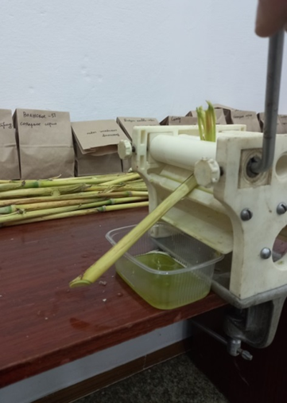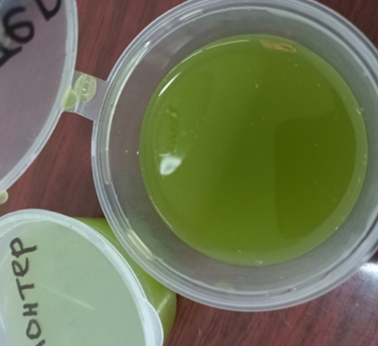
а б

Рисунок 16 – Отжим сока из стеблей (а);
Сок из стеблей сорта Волонтер (б)

Содержание сахара в соке сортообразцов сорго по средним значениям отмечено от 11,48 до 15,48 %, где наибольшее значение у сорта Севилья, а наименьшее у стандарта СП. Разница между ними составила +3,98% (таблица 27). По среднему содержанию сахаров в соке стеблей выделились сорта: Севилья – 15,67% Капитал – 15,46%, и Сахара – 14,96%. У образцов Волжское 51, Калибр, Флагман, Волонтер и Чайка значения близкие – 12,12…13,61%.
Наибольший размах по годам отмечен у сорта Флагман: от 11,53% в 2022 г. до 15,09% в 2020 г. Сорго-суданковые гибриды уступали по данному признаку сахарному сорго. Среднее значение колебалось от 10,35 до 12,73 % в зависимости от гибрида. Наибольшее значение отмечено у гибрида Сосед, а наименьшее у гибрида Агат. Существенных различий не наблюдалось, содержание на уровне стандарта Солярис, у которого отмечена большая разница по годам, в 2 раза.
Сравнивая наши исследования с литературными данными, отмечено достаточно низкое аккумулирование сахаров. Вероятно, это связано с дефицитом активных температур, который является лимитирующим фактором для теплолюбивых культур в северных регионах. Согласно исследованиям S.I. Kapustin с коллегами [274], между содержанием сахаров и температурой воздуха наблюдается положительная корреляция. По усредненным литературным данным, содержание водорастворимых сахаров сильно варьирует в пределах от 7 до 21% [275-277]. Накопление растениями сахаров зависит от многих факторов: климатических условий, генетических особенностей сорта, агротехники [278-280].

Таблица 27 – Содержание сахаров в соке стеблей сортов и гибридов сорговых культур, 2020-2022 гг.

№ | Образец | Сахар, % |  |  | среднее | Отклонение от стандарта
№ | Образец | 2020 | 2021 | 2022 | среднее | Отклонение от стандарта
сахарное сорго
1 | СП (St) | 12,36 | 12,76 | 9,33 | 11,48
2 | Капитал | 16,12 | 15,67 | 14,60 | 15,46 | +3,98
3 | Волонтер | 13,64 | 12,57 | 12,67 | 12,96 | +1,48
4 | Чайка | 12,39 | 13,84 | 10,13 | 12,12 | +0,64
5 | Сахара | 14,31 | 16,67 | 13,90 | 14,96 | +3,48
6 | Калибр | 12,49 | 14,98 | 12,43 | 13,30 | +1,82
7 | Флагман | 15,09 | 14,80 | 11,53 | 13,81 | +2,33
8 | Севилья | 14,24 | 17,11 | 15,67 | 15,67 | +4,19
9 | Волжское 51 | 13,11 | 14,96 | 12,77 | 13,61 | +2,13
 | Среднее | 13,75 | 14,82 | 12,56 | 13,71
 | Fфакт | 2,74 | 8,85 | 10,69 | 6,14
 | НСР₀₅ | 2,24 | 1,49 | 1,84 | 1,73
сорго-суданковые гибриды
1 | Солярис (St) | 11,56 | 13,98 | 5,77 | 10,43
2 | Анион | 9,96 | 14,37 | 8,43 | 10,92 | +0,49
3 | Агат | 11,33 | 11,71 | 8,00 | 10,35 | -0,08
4 | СП 15 | 11,84 | 13,38 | 8,33 | 11,19 | +0,76
5 | СП 18 | 11,88 | 15,32 | 10,90 | 12,70 | +2,27
6 | Сосед | 12,38 | 14,96 | 10,87 | 12,73 | +2,30
7 | Ершовский 5 | 13,49 | 14,91 | 9,27 | 12,56 | +2,13
 | Среднее | 11,78 | 14,09 | 8,80 | 11,55
 | Fфакт | 1,66 | 5,97 | 4,56 | 2,92
 | НСР₀₅ | 2,34 | 1,43 | 2,59 | 1,95

Кроме концентрации, также важно учитывать накопление сахаров с единицы посевной площади. На рисунке 17 представлен расчетный валовый выход сока и сахаров за 2022 г. Наибольший выход с 1 га отмечен у сорта Сахара, который составил 9,07 т/га сока и 1,26 т/га сахаров. Также, близкие к Сахаре оказались значения у сортов Капитал и Волжское 51. Благодаря высокому выходу сахара с единицы площади, данные сорта рекомендуется использовать для силосования в смеси с трудносилосующимися культурами, и также для получения сахаросодержащей продукции и этанола. Следует отметить, что данные представлены за один год и являются предварительными, которые могут измениться в зависимости от разных условий года. Аналогичные исследования в условиях Саратовской области указывают на более высокой сбор сока и сахаров с 1 га [115].

Рисунок 17 – Расчетный выход водорастворимых сахаров и сока из стеблей сорго с единицы площади, 2022 г.

В отличие от сахаров, содержащихся в сахарном тростнике и сахарной свекле, которые в своем составе содержат в основном сахарозу (кристаллический сахар), сорго кроме сахарозы содержит растворимый крахмал, глюкозу и фруктозу [281, 282]. По результатам исследований Y.Asikin с коллегами [283] сироп из сорго, в сравнении с сиропом из сахарного тростника, имел более высокие пропорции глюкозы и фруктозы, богат минералами и фенолами, характеризуется хорошими антиоксидантными свойствами. Эти качества делает сироп из сахарного сорго более привлекательным для производства напитков и продуктов питания [284], в том числе диетического и детского [285]. В зависимости от содержащихся в составе сока ди- и моносахаридов, сорта можно делить в зависимости от направлений их дальнейшей переработки. Для производства глюкозно-фруктозных и высокофруктозных пищевых сиропов лучше использовать сорта с высоким содержанием или балансом данных моносахаридов. Сорта с превалирующим содержанием сахарозы больше подходят для переработки на биоэтанол, так как для этой области производства фракционный состав сахаров не так важен.
С целью определения состава сахаров в соке сортообразцов сорго была проведена высокоэффективная жидкостная хроматография. Для анализа были отобраны сорта сахарного сорго: Волонтер, Севилья, Капитал, Сахара; гибриды Калибр и СП. Наибольшее содержание сахарозы 11,54%, с низким фруктозы 0,68% и глюкозы 2,58%, выявлено у сорта Капитал. Преобладающее содержание дисахарида в соке позволяет рекомендовать данный сорт для переработки на сахар и биоэтанол. На рисунке 18 представлена хроматограмма сока сорта Капитал и стандарта СП, другие сортообразцы в приложение К. Также преимущественным содержанием сахарозы выделились сорта Севилья и Сахара.

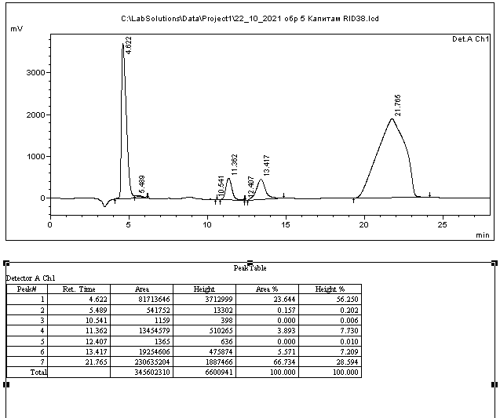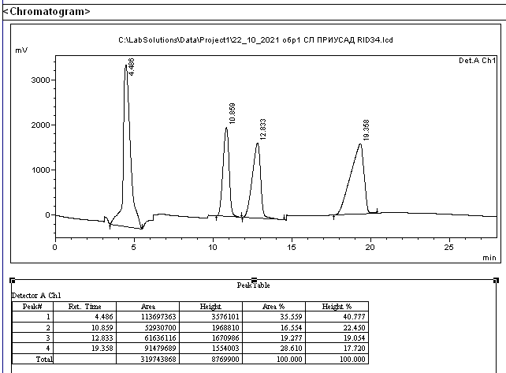
а б

Рисунок 18 – Высокоэффективная жидкостная хроматограмма:
а - сорт Капитал; б – гибрид СП (St)

У стандарта СП фракционный состав оказался противоположным, у которого моносахаридов почти в 2 раза больше сахарозы. Глюкозы было больше на 72,8%, также отмечено высокое содержание фруктозы – 2,66% (рисунок 19). Близкими к стандарту значения установлены у гибрида Калибр и сорта Волонтер, у которых также сахарозы меньше чем глюкозы и фруктозы. С таким составом сахаров данные сорта можно рекомендовать для производства сиропов. Значения признаков сильно вариабельны: 42,34% по сахарозе, 44,48% по фруктозе и 44,85% по глюкозе.

 | Сахароза | Фруктоза | Глюкоза
V, % | 42,34 | 44,48 | 44,85
 | 1,33 | 0,34 | 1,02

Рисунок 19 – Фракционный состав сахара в соке сортов и гибридов сахарного сорго, 2021 г.

Качественным показателем является не только содержание углеводов, но и баланс сахара и протеина [286]. В соответствии с нормами кормления сельскохозяйственных животных, указанных Г.В. Седуковой с коллегами [287] сахаро-протеиновое соотношение в рационах лактирующих коров должно составлять от 0,8:1 до 1,2:1. Снижение баланса до уровня 0,4…0,6:1 нарушает усвояемость питательных веществ и нарушает их обмен, увеличение доли сахара поступающего в рубец способствует размножению микроорганизмов.
В результате определения общей сахаристости методом рефрактометрии сортов и гибридов сорговых культур определены сорта, характеризующиеся более высоким содержанием водорастворимых сахаров в соке главного стебля: Севилья – 15,67% Капитал – 15,46%, и Сахара – 14,96%. Сорго накаливает больше сахаров, чем сорго-суданковые гибриды. Рассчитан валовый выход сока и сахаров с единицы площади, лучшие значения определены у сортов Сахара, Капитал и Волжское 51. Изучение фракционного состава методом высокоэффективной жидкостной хроматографии образцов сорго позволило выявить направления их дальнейшей переработки. Высокое содержание сахарозы на фоне низкого синтеза моносахаридов отмечено у образцов Капитал, Севилья, Сахара, что больше подходит для производства кристаллического сахара и биоэтанола. Больше моносахаридов выявлено у образцов СП, Калибр и Волонтер, что предпочтительно для производства более полезных пищевых сиропов. Благодаря изученному аккумулированию сахаров, сорговые культуры рекомендуется использовать для силосования в смеси с трудносилосующимися культурами, и также для получения сахаросодержащей продукции и этанола в условиях Северного Казахстана (И.М. Богапов и др., 2024) [288].

  - Селекционно-ценные признаки

    - Высота растений
Высота сорговых культур является генетическим признаком. На нее оказывают влияние скороспелость, влагообеспеченность [289], степень загущения, кустистость [290], минеральное питание [291] и другие факторы. В агроклиматических условиях Северного Казахстана данный признак может сильно варьировать в зависимости от сорта. Не исключено, что скороспелые сортообразцы, на фоне дефицита влаги, тепла и короткого безморозного периода будут выше.
Интервалы варьирования сахарного сорго по высоте составили: в 2020 г. – 142,9...182,3 см; в 2021 г.– 130,4...158,3 см, в 2022 г. – 154,1...186,1 см, среднее – 145,8...170,0 см (таблица 28). Высота в 2021 г. была ниже на 9,0 %, чем в 2020 г. Это можно объяснить отсутствием эффективных осадков весной и первой половине лета. Средние значения 2020 г. и 2022 г. были близкими, также как наименьшая существенная разница между образцами. Стандартный образец сформировал наименьшую высоту – 145,8 см. Наибольшее значение отмечено у сорта Капитал – 170,0 см, немного ниже высота была у сортов Севилья – 167,3 см, Волонтер – 166,2 см, Сахара – 165,2 см.
Таблица 28 – Высота сорговых культур перед уборкой, см (2020-2022 гг.)

№ | Образец | 2020 | 2021 | 2022 | средняя | Отклонение от стандарта
сахарное сорго
1 | СП (St) | 142,9 | 130,4 | 164,2 | 145,8
2 | Капитал | 166,5 | 157,3 | 186,1 | 170,0 | +24,2
3 | Севилья | 170,3 | 152,1 | 179,5 | 167,3 | +21,5
4 | Чайка | 156,9 | 143,4 | 162,7 | 154,3 | +8,5
5 | Волжское 51 | 162,6 | 147,0 | 154,1 | 154,6 | +8,8
6 | Волонтер | 182,3 | 154,0 | 162,3 | 166,2 | +20,4
7 | Калибр | 162,7 | 155,4 | 159,3 | 159,2 | +13,4
8 | Сахара | 167,5 | 144,5 | 183,6 | 165,2 | +19,4
9 | Флагман | 162,5 | 158,3 | 157,8 | 159,5 | +13,7
 | среднее | 163,8 | 149,1 | 167,7 | 160,2
 | F факт. | 56,88 | 8,46 | 57,71 | 2,33
 | НСР₀₅ | 4,15 | 9,04 | 4,68 | 15,03
сорго-суданковые гибриды
1 | Солярис (St) | 129,3 | 130,7 | 109,5 | 123,2
2 | Анион | 212,1 | 191,3 | 189,5 | 197,6 | +74,4
3 | Агат | 199,9 | 197,5 | 194,6 | 197,3 | +74,1
4 | СП 15 | 211,6 | 195,7 | 190,5 | 199,2 | +76,0
5 | СП 18 | 131,3 | 141,1 | 127,5 | 133,3 | +10,1
6 | Сосед | 127,2 | 113,5 | 117,1 | 119,2 | -4,0
7 | Ершовский 5 | 139,5 | 113,4 | 133,9 | 128,9 | +5,7
 | среднее | 164,4 | 154,7 | 151,8 | 157,0
 | F факт. | 91,81 | 75,68 | 286,77 | 65,84
 | НСР₀₅ | 13,28 | 13,82 | 6,96 | 14,79

Подбор исходного материала по признаку «высота главного стебля», является важным хозяйственно-ценным признаком. На фоне частых ветров, в местных условиях, высокорослые сорта могут подвергаться полеганию [292], также затрудняется уборка на семена. Низкорослые сорта уступают по продуктивности. Оптимальным для условий региона можно считать высоту растений сахарного сорго и сорго-суданковых гибридов от 150 до 200 см. Оптимальная высота отмечена у всех образцов сахарного сорго, кроме стандарта. У сорго-суданковых гибридов по высоте выделились Анион – 189,5...212,1 см (197,6 см в среднем), незначительно уступил Агат 194,6...199,9 см (197,3 см в среднем), наибольшая у СП 15 – 190,5...211,6 см (199,2 см в среднем). Низкорослость (менее 150 см) отмечена у стандарта Солярис. На уровне стандарта значения были у гибридов СП 18, Сосед, Ершовский 5.
По результатам исследований, оптимальными значениями высоты растений кормового сорго силосного назначения, предлагается рассматривать 150…200 см. Меньшая высота отмечена в засушливых условиях 2021 г. Высоту образцов Капитал, Севилья, Чайка, Волжское 51, Волонтер, Калибр, Сахара, Флагман находились в рамках оптимального диапазона. Сорт Капитал оказался более высокорослым.

    - Толщина стебля
Наряду с высотой, необходимо учитывать и толщину (диаметр) стеблей. Согласно литературным данным наблюдается сильная положительная корреляция (r=+0,71) между урожайностью зеленой массы и диаметром стебля [293]. Диаметр стеблей также сильно коррелирует (r = +0,66) с выходом биоэтанола с единицы площади [294]. От толщины стебля зависит его полегаемость [295]. Данный признак является устойчивым и имеет высокий процент гетерозиса [296].
Зачастую определение диаметра стебля ограничиваются его замером в самой широкой части у основания. Для получения более полноценных выводов, стебли измеряли в трех ярусах: нижней (1-2 междоузлие), средней (4-5 междоузлие) и верхней частях (у основания метелки). Замеры проводили перед уборкой (приложение З).
За период исследований, варьирование сахарного сорго по толщине составило: 0,97...1,70 см в нижней; 0,77...1,45 см в средней; 0,50...1,01 в верхней частях; 0,75...1,38 см среднее по ярусам (таблица 29).
Наибольший диаметр стеблей сорго отмечен у гибрида СП: 1,63...1,73 см в нижней; 1,36...1,52 см в средней; 0,87...1,12 см в верхней частях; 1,38 см в среднем по ярусам. При этом у него стебель был более короткий. За период исследований наблюдалась тенденция, при которой низкорослые сорта были более толстостебельные, и наоборот высокорослые формировали более тонкий стебель. Особенно это проявлялось у сорго-суданковых гибридов.
По средним значениям сорго-суданковые гибриды формировали стебель большего диаметра, чем сахарное сорго, но уступали по высоте. Наибольшая толщина стебля отмечена у гибрида Сосед: 1,26...1,72 см в нижней; 1,09...1,14 см в средней; 0,64...0,75 см в верхней частях; 1,12 см в среднем по ярусам. Более тонкие стебли отмечены у гибридов Анион (0,89 см в среднем) и Агат (0,91 см в среднем). У гибридов Солярис (St), СП 15, СП 18, Ершовский-5 средние значения по ярусам были выше и составили 1,00...1,05 см.
Учитывая полученные данные, оптимальной для региона можно считать толщину стебля кормового сорго: в нижней части - 1,10...1,50 см, средней – 1,00...1,10 см и верхней – 0,50...0,70 см. Оптимальные значения отмечены у сортообразцов: Чайка, Волжское 51, Калибр, Сахара, Флагман, Солярис, СП 15, СП 18, Сосед и Ершовский-5. Меньшая толщина стеблей отмечена у сортов Севилья, Волонтер и гибридов Анион и Агат.

Таблица 29 –Диаметр стеблей сорговых культур по ярусам, см (2020-2022 гг.)

№ | Образец | Нижняя часть |  |  |  | Средняя часть |  |  |  | Верхняя часть |  |  |  | Среднее по всем ярусам
№ | Образец | 2020 | 2021 | 2022 | среднее | 2020 | 2021 | 2022 | среднее | 2020 | 2021 | 2022 | среднее | Среднее по всем ярусам
сахарное сорго
1 | СП (St) | 1,73 | 1,63 | 1,73 | 1,70 | 1,46 | 1,36 | 1,52 | 1,45 | 1,04 | 0,87 | 1,12 | 1,01 | 1,38
2 | Капитал | 0,99 | 1,23 | 1,14 | 1,12 | 0,80 | 1,02 | 1,00 | 0,94 | 0,51 | 0,58 | 0,56 | 0,55 | 0,87
3 | Севилья | 0,97 | 1,04 | 0,89 | 0,97 | 0,80 | 0,75 | 0,75 | 0,77 | 0,50 | 0,52 | 0,51 | 0,51 | 0,75
4 | Чайка | 1,11 | 1,31 | 1,25 | 1,22 | 0,98 | 1,08 | 1,05 | 1,04 | 0,62 | 0,69 | 0,69 | 0,67 | 0,98
5 | Волжское 51 | 1,21 | 1,20 | 1,04 | 1,15 | 1,10 | 1,04 | 0,93 | 1,02 | 0,60 | 0,58 | 0,54 | 0,57 | 0,92
6 | Волонтер | 1,00 | 1,06 | 0,91 | 0,99 | 0,84 | 0,85 | 0,80 | 0,83 | 0,49 | 0,52 | 0,48 | 0,50 | 0,77
7 | Калибр | 1,12 | 1,24 | 1,16 | 1,17 | 1,00 | 1,05 | 1,03 | 1,03 | 0,63 | 0,68 | 0,61 | 0,64 | 0,95
8 | Сахара | 1,25 | 1,23 | 1,29 | 1,26 | 1,06 | 0,97 | 1,14 | 1,06 | 0,58 | 0,55 | 0,58 | 0,57 | 0,96
9 | Флагман | 1,21 | 1,32 | 1,20 | 1,24 | 1,10 | 1,11 | 1,06 | 1,09 | 0,67 | 0,62 | 0,60 | 0,63 | 0,99
 | среднее | 1,18 | 1,25 | 1,18 | 1,20 | 1,02 | 1,03 | 1,03 | 1,03 | 0,63 | 0,62 | 0,63 | 0,63 | 0,95
 | F факт. | 33,74 | 37,96 | 48,62 | 25,77 | 22,17 | 22,43 | 62,25 | 21,63 | 22,37 | 11,08 | 26,65 | 24,49
 | НСР₀₅ | 0,12 | 0,08 | 0,11 | 0,12 | 0,13 | 0,11 | 0,08 | 0,12 | 0,10 | 0,10 | 0,11 | 0,09
сорго-суданковые гибриды
10 | Солярис (St) | 1,18 | 1,40 | 1,30 | 1,29 | 1,00 | 1,16 | 1,15 | 1,10 | 0,64 | 0,79 | 0,73 | 0,72 | 1,04
11 | Анион | 1,07 | 1,14 | 1,17 | 1,13 | 0,97 | 0,91 | 0,95 | 0,94 | 0,60 | 0,61 | 0,60 | 0,60 | 0,89
12 | Агат | 1,13 | 1,20 | 1,08 | 1,14 | 1,01 | 0,95 | 0,95 | 0,97 | 0,64 | 0,62 | 0,59 | 0,62 | 0,91
13 | СП 15 | 1,39 | 1,34 | 1,24 | 1,32 | 1,19 | 1,09 | 1,12 | 1,13 | 0,76 | 0,66 | 0,70 | 0,71 | 1,05
14 | СП 18 | 1,33 | 1,57 | 1,21 | 1,37 | 1,10 | 1,12 | 0,91 | 1,04 | 0,67 | 0,69 | 0,57 | 0,64 | 1,02
15 | Сосед | 1,35 | 1,72 | 1,26 | 1,44 | 1,14 | 1,37 | 1,09 | 1,20 | 0,75 | 0,80 | 0,64 | 0,73 | 1,12
16 | Ершовский-5 | 1,29 | 1,29 | 1,23 | 1,27 | 1,13 | 1,03 | 1,08 | 1,08 | 0,72 | 0,60 | 0,59 | 0,64 | 1,00
 | среднее | 1,25 | 1,38 | 1,21 | 1,28 | 1,08 | 1,09 | 1,04 | 1,07 | 0,68 | 0,68 | 0,63 | 0,67 | 1,00
 | F факт. | 4,74 | 6,29 | 1,76 | 3,78 | 4,42 | 10,64 | 3,24 | 3,23 | 8,17 | 5,47 | 6,43 | 2,59
 | НСР₀₅ | 0,17 | 0,25 | 0,16 | 0,19 | 0,12 | 0,14 | 0,16 | 0,16 | 0,07 | 0,11 | 0,08 | 0,10

4.5.3 Число междоузлий
Количество междоузлий на главном стебле генотипически обусловлено и является довольно устойчивым признаком. Раннеспелые сорта имеют наименьшее количество междоузлий (7…10), среднеспелые – от 11 до 15 междоузлий, позднеспелые формируют до 25 междоузлий [297]. Количество активных температур, которое требуется на формирование позднеспелых сортов, находится за пределами агроклиматических ресурсов Северного Казахстана, вероятность созревания среднеспелых сортов, по среднемноголетним данным составляла не более 10% лет.
Стандартный гибрид СП сформировал наибольшее количество междоузлий (10,4...10,7 шт.) на главном стебле (таблица 30). У остальных образцов, количество не превышало 10 и варьировало в пределах 6,7...9,0 шт.

Таблица 30 –Количество междоузлий у сорговых культур на главном стебле, шт (2020-2022 гг.)

№ | Образец | 2020 | 2021 | 2022 | Среднее | Отклонение от стандарта
сахарное сорго
1 | СП (St) | 10,7 | 10,6 | 10,4 | 10,6
2 | Капитал | 7,2 | 8,0 | 6,7 | 7,3 | -3,3
3 | Севилья | 7,0 | 7,3 | 5,8 | 6,7 | -3,9
4 | Чайка | 7,1 | 7,6 | 6,4 | 7,0 | -3,6
5 | Волжское 51 | 7,1 | 7,3 | 7,4 | 7,3 | -3,3
6 | Волонтер | 7,0 | 7,4 | 5,3 | 6,6 | -4,0
7 | Калибр | 8,1 | 8,4 | 7,8 | 8,1 | -2,5
8 | Сахара | 7,2 | 7,4 | 7,3 | 7,3 | -3,3
9 | Флагман | 9,4 | 9,7 | 7,8 | 9,0 | -1,6
 | среднее | 7,9 | 8,2 | 7,2 | 7,8
 | F факт. | 126,33* | 27,58* | 62,09 | 24,39
 | НСР₀₅ | 0,35 | 0,66 | 0,56 | 0,77
сорго-суданковые гибриды
10 | Солярис (St) | 8,2 | 8,6 | 8,2 | 8,3
11 | Анион | 7,4 | 7,6 | 7,8 | 7,6 | -0,7
12 | Агат | 8,0 | 7,4 | 7,8 | 7,7 | -0,6
13 | СП 15 | 9,7 | 10,6 | 9,4 | 9,9 | 1,6
14 | СП 18 | 8,6 | 8,8 | 7,8 | 8,4 | 0,1
15 | Сосед | 9,4 | 10,1 | 9,1 | 9,5 | 1,2
16 | Ершовский-5 | 10,5 | 10,4 | 9,0 | 10,0 | 1,7
 | среднее | 8,8 | 9,1 | 8,4 | 8,8
 | F факт. | 25,64 | 29,52 | 17,60 | 16,24
 | НСР₀₅ | 0,65 | 0,75 | 0,53 | 0,77

Наименьшее количество наблюдалось у сортов Волонтер – 6,6 шт., Севилья – 6,7 шт., которые также отличались скороспелостью. Гибрид Калибр и сорт Флагман с числом междоузлий 8,1...9,0 не достигали восковой спелости. Включение в селекцию образцов с числом междоузлий от 9,0 и более не целесообразно.
У сорго-суданских гибридов число междоузлий было выше. У большинства гибридов количество междоузлий было выше 8 шт. на главном стебле: Солярис, СП 15, СП 18, Сосед, Ершовский 5. Данные гибриды не вызревали до уборочной спелости семян.
Учитывая результаты исследований, оптимальным для региона является количество междоузлий на главном стебле от 7,0 до 8,0 шт. Большинство образцов изучаемой коллекции сахарного сорго находились в данном диапазоне. Также сорта Волонтер, Севилья, Чайка, Волжское 51, Капитал и Сахара достигали восковой спелости и могут быть рекомендованы для использования в селекционном процессе.

    - Площадь листьев
Формирование растениями оптимальной площади листьев считается важным параметром, определяющим эффективность использования фотосинтетической активной радиации [298]. Развитая листовая поверхность, способна длительное время снабжать ассимилянтами генеративные и запасающие органы растений [299]. Площадь листовой поверхности зависит от различных факторов: агроклиматические условия, технология выращивания, фенологические фазы, а также генетические особенности сорта или гибрида [267]. Важно подобрать исходный материал, образующий оптимальную площадь листьев. Сильная облиственность благоприятный параметр при уборки на зеленый корм, но она может отрицательно влиять на засухоустойчивость, за счет увеличения площади испарения [300].
Площадь листьев определялась в фазу полного выметывания. За период исследований наибольшее значение отмечено у гибрида-стандарта СП в 2020 г. – 1696,86 см², в 2021 г – 1582,06 см², в 2022 г. – 1828,62 см², в среднем – 1702,51 см² (таблица 31). Оптимальным для условий Северного Казахстана можно считать площадь листьев на главном стебле 1100-1500 см². За период исследований в вышеуказанных пределах схожие значения отмечены у сортов: Капитал – 1153,91 см²; Чайка – 1145,83 см²; Флагман – 1157,14 см². Также данные сорта отличались стабильностью показателей, в отличие от сорта Сахара и гибрида Калибр, значения которых были меньше нижнего предела оптимальной площади в отдельные годы. Более низкие показатели отмечены у сортов: Севилья; Волонтер и Волжское 51. Площадь листьев сорго-судаковых гибридов была выше на 12,3%, чем у сахарного – 1195,94 см² в среднем. Наибольшая площадь листовой поверхности отмечена у гибридов Сосед – 1494,19 см², СП 15 – 1341,25 см² и стандарта Солярис – 1255,75 см². Гибриды Солярис, СП 15, СП 18, Сосед, Ершовский-5 сформировали площадь более 1100 см².

Таблица 31 – Площадь листьев главного стебля, см² (2020-2022 гг.)

№ | Образец | 2020 | 2021 | 2022 | Средняя | Отклонение от стандарта
сахарное сорго
1 | СП (St) | 1696,86 | 1582,06 | 1828,62 | 1702,51
2 | Капитал | 1109,00 | 1213,92 | 1138,82 | 1153,91 | -548,60
3 | Волонтер | 776,18 | 700,51 | 667,86 | 714,85 | -987,66
4 | Чайка | 1214,20 | 1168,26 | 1055,02 | 1145,83 | -556,68
5 | Сахара | 908,36 | 913,11 | 1524,67 | 1115,38 | -587,13
6 | Калибр | 1022,08 | 965,92 | 1138,39 | 1042,13 | -660,38
7 | Флагман | 1005,00 | 1199,70 | 1266,71 | 1157,14 | -545,37
8 | Севилья | 602,89 | 519,48 | 605,14 | 575,84 | -1126,67
9 | Волжское 51 | 781,14 | 817,41 | 898,07 | 832,21 | -870,30
 | Среднее | 1012,86 | 1008,93 | 1124,81 | 1048,87
 | Fфакт | 132,98 | 13,03 | 59,63 | 17,29
 | НСР₀₅ | 81,53 | 261,78 | 149,18 | 231,58
сорго-суданковые гибриды
10 | Солярис (St) | 1195,43 | 1417,35 | 1154,47 | 1255,75
11 | Анион | 900,69 | 981,04 | 796,31 | 892,68 | -363,07
12 | Агат | 972,77 | 1045,14 | 1141,71 | 1053,21 | -202,54
13 | СП 15 | 1250,32 | 1561,75 | 1211,68 | 1341,25 | +85,50
14 | СП 18 | 1230,47 | 1223,61 | 1099,75 | 1184,61 | -71,14
15 | Сосед | 1397,23 | 1612,10 | 1473,25 | 1494,19 | +238,44
16 | Ершовский-5 | 1255,65 | 1054,74 | 1139,29 | 1149,89 | -105,86
 | Среднее | 1171,79 | 1270,82 | 1145,21 | 1195,94
 | Fфакт | 7,35 | 4,76 | 23,61 | 9,87
 | НСР₀₅ | 198,85 | 370,03 | 126,59 | 192,60

В литературных источниках, отмечается, что признак «площадь наибольшего листа» является одним из параметров влияющих на урожайность биомассы сорго [301]. За период исследований данный признак имел значительную разницу между сортообразцами сахарного сорго (НСР₀₅ 36,76), средняя величина 233,74 (рисунок 20). В коллекции по данному признаку выделился СП (344,38 см²), наименьшая площадь у сорта Севилья (195,91 см²). Более 200 см² площади наибольшего листа формировали сорта Флагман, Сахара, Чайка, Капитал и гибрид Калибр. У сорго-суданковых гибридов средняя площадь наибольшего листа отмечена на уровне 249,27 см². Наибольшая у гибрида Сосед (281,54 см², наименьшая у гибрида Анион (196,95 см²). В среднем у сорго-суданковых гибридов площадь наибольшего листа была выше.

а б

Рисунок 20 – Площадь наибольшего листа: а – сахарное сорго (НСР₀₅ 36,76); б – сорго-суданковые гибриды (НСР₀₅ 41,70), 2020-2022 гг.

Для анализа формирования площади листовой поверхности, в 2021 г. были произведены измерения в фазы выметывания и полного цветения у отдельных сортообразцов. В основном, к фазе «цветение» наблюдалась незначительная тенденция снижения площади в связи с высыханием листьев на нижних ярусах стебля. У сортов Капитал, Волонтер, Флагман, Волжское 51 и гибрида Калибр площадь листьев в фазу цветения была ниже (рисунок 21). У сортов Чайка и Севилья, наоборот, в фазе цветения площадь была незначительно выше, за счет роста флагового листа.

Рисунок 21 – Динамика площади листовой поверхности и фотосинтетический потенциал сорговых культур, 2021 г.

Сумма значений площади листьев в посевах за вегетационный период (или его определенную часть) называется фотосинтетическим потенциалом растений [302]. Фотосинтетический потенциал пропорционален площади листьев растений, длительности их формирования и обратно пропорционален площади посевов. Величина фотосинтетического потенциала рассчитывалась за межфазный период «выметывание-цветение». Согласно расчетам в 2021 г. наибольшим фотосинтетическим потенциалом характеризовались сорта Капитал, Чайка (0,20 тыс. м²сут/га) и Флагман (0,19 тыс. м²сут/га). Этот показатель варьировал от 0,10 до 0,20 тыс.м²сут./га. Наименьшее значение отмечено у сорта Севилья. Фотосинтетический потенциал сорго-суданковых гибридов варьировал от 0,18 до 0,44 тыс.м²сут./га. Наибольшая величина признака выявлена у гибрида СП 15. У гибрида Агат также отмечен высокий фотосинтетический потенциал (0,27 тыс.м²сут./га).
Результатами исследований подтверждается, что наибольшая продуктивность фотосинтеза достигается в фазе выметывания. Определены оптимальные значения площади листьев одного растения. Выявлены сорта с площадью листовой поверхности растения более 1100 см² и наибольшим фотосинтетическим потенциалом: Капитал, Чайка, Флагман.
    - Общая и продуктивная кустистость
В результате испытаний выявлена генотипическая дифференциация образцов по кустистости стеблей. При возделывании сорго на силос и получение семян, общая кустистость является нежелательным признаком, так как повышает влажность биомассы, что снижает качество корма, также удлиняется вегетационный период, задерживается созревание генеративных органов. Минимальное кущение наблюдалось у сортообразцов СП, Севилья, Волонтер и Сахара. Так, у сорта Сахара кущение в течение 2-х лет исследований не наблюдалось (таблица 32). Сорт Севилья в условиях 2020 и 2021 г. слабо кустился, тогда как в 2022 г. общая кустистость составила 2,2. У сорта Волонтер общее кущение варьировало в диапазоне 1,1-1,3.
Сортообразцы с сильным кущением, не достигали фазы полной спелости за период исследований. У сортов Волжское 51 общая кустистость была 1,8-3,7; Калибр – 1,2-2,7 и Чайка – 1,9-2,1. С одной стороны у данных сортов наблюдалась высокая продуктивность биомассы, за счет дополнительных стеблей, с другой – удлинялся вегетационный период, что препятствует их включению в селекционную работу. В большинстве случаев сахарное сорго одностебельное, что является генетически обусловленным признаком. Вместе с тем, в условиях недостаточной обеспеченности боковые побеги практически не развивались.
В связи с тем, что сорго-суданковые гибриды не достигали восковой спелости семян, и не рассматриваются в качестве исходного материала, то целесообразно использовать их на зеленый корм и сено. В этом случае, высокая кустистость является положительным признаком, так как дает дополнительную массу с хорошей облиственностью. Гибрид-стандарт Солярис показал наибольшую общую кустистость 3,8-5,0.

Таблица 32 – Кустистость сортообразцов сорговых культур (2020-2022 гг.)

№ | Образец | Общая |  |  | средняя | Продуктивная |  |  | Средняя
№ | Образец | 2020 | 2021 | 2022 | средняя | 2020 | 2021 | 2022 | Средняя
сахарное сорго
1 | СП (St) | 1,2 | 1,1 | 1,8 | 1,4 | 1,0 | 1,0 | 1,0 | 1,0
2 | Капитал | 2,4 | 1,6 | 1,2 | 1,7 | 1,3 | 1,0 | 1,0 | 1,1
3 | Севилья | 1,3 | 1,2 | 2,2 | 1,6 | 1,0 | 1,0 | 1,0 | 1,0
4 | Чайка | 2,1 | 1,9 | 2,0 | 2,0 | 1,4 | 1,3 | 1,2 | 1,3
5 | Волжское 51 | 3,2 | 3,7 | 1,8 | 2,9 | 1,8 | 1,3 | 1,4 | 1,5
6 | Волонтер | 1,3 | 1,1 | 1,3 | 1,2 | 1,1 | 1,1 | 1,0 | 1,1
7 | Калибр | 2,1 | 2,7 | 1,2 | 2,0 | 1,3 | 1,1 | 1,0 | 1,1
8 | Сахара | 1,0 | 1,0 | 1,4 | 1,1 | 1,0 | 1,0 | 1,0 | 1,0
9 | Флагман | 2,2 | 2,0 | 1,3 | 1,8 | 1,1 | 1,0 | 1,0 | 1,0
 | Среднее | 1,9 | 1,8 | 1,6 | 1,7 | 1,2 | 1,1 | 1,1 | 1,1
 | Fфакт | 3,96 | 7,94 | 2,17 | 2,84 | 1,61 | 2,19 | 9,60 | 9,65
 | НСР₀₅ | 1,06 | 0,93 | 0,73 | 0,93 | 0,61 | 0,28 | 0,15 | 0,16
сорго-суданковые гибриды
1 | Солярис (St) | 3,8 | 5,0 | 4,2 | 4,3 | 1,2 | 1,0 | 1,0 | 1,1
2 | Анион | 2,8 | 2,6 | 2,4 | 2,6 | 1,2 | 1,0 | 1,0 | 1,1
3 | Агат | 2,3 | 2,7 | 3,9 | 3,0 | 1,2 | 1,0 | 1,0 | 1,1
4 | СП 15 | 2,2 | 1,6 | 2,0 | 1,9 | 1,0 | 1,0 | 1,0 | 1,0
5 | СП 18 | 3,0 | 1,7 | 2,6 | 2,4 | 1,6 | 1,0 | 1,0 | 1,2
6 | Сосед | 2,4 | 2,0 | 2,8 | 2,4 | 1,0 | 1,0 | 1,0 | 1,0
7 | Ершовский 5 | 2,4 | 2,9 | 3,8 | 3,0 | 1,0 | 1,0 | 1,0 | 1,0
 | Среднее | 2,7 | 2,6 | 3,1 | 2,8 | 1,2 | 1,0 | 1,0 | 1,1
 | Fфакт | 2,09 | 7,84 | 3,75 | 5,70 | 2,75 | - | - | 1,00
 | НСР₀₅ | 1,19 | 1,29 | 1,37 | 1,00 | 0,38 | - | - | 0,21

В качестве исходного материала в условиях региона рекомендуются для дальнейшей селекции использовать слабо кустящиеся (1,0-1,5 побегов на 1 растение).

    - Параметры соцветия
Формирование семян сопровождается притоком углеводов из вегетативных частей растения к метелке и имеет важное значение для формирования урожая [303]. Параметры длины и ширины метелок влияют на семенную продуктивность растений.
Все исследуемые образцы сахарного сорго формировали метелки длиной более 20 см. Интервалы варьирования по данному признаку составили от 22,46 до 26,54 см в среднем. Наибольшее значение у сорта Чайка, близкие значение у сорта Волжское 51 – 26,52 см. Наименьшее значение у гибрида-стандарта СП (рисунок 19). Метелки более 25 см зафиксированы у сортов: Капитал, Чайка, Волжское 51, Волонтер. Наибольший размах по годам наблюдался у сортов Флагман 20,86-27,57 см, Волонтер 22,72-27,80 см и стандарт СП 20,22-25,03 см.

а б

Рисунок 22 – Параметры метелок: а – сахарное сорго; б – сорго-суданковые гибриды, 2020-2022 гг.

У сахарного сорго, как длина, так и ширина была меньше, чем у сорго-суданковых гибридов. В среднем значение признака «ширина метелки» у сахарного сорго варьировало в пределах от 7,46 до 14,95 см. Сортообразцы с широкими соцветиями более рыхлые. Наибольшая ширина отмечена у сортов Волонтер – 14,95 см, Волжское 51 – 14,35 см. Средние значение у сорта Чайка – 11,46 см. У сортообразцов СП (St), Капитал, Севилья, Калибр, Сахара, Флагман менее 10,00 см. У сорго-суданковых гибридов по длине метелок выделился образец Анион 40,29 см в среднем. У гибридов Агат, СП 15 и СП 18 длина метелок была более 30 см (30,42-38,37 см). Гибрид Агат сформировал наибольшую ширину метелок в среднем 24,30 см, наименьшая у гибридов Сосед – 7,91 см и Ершовский 5 – 9,40 см.
По результатам исследований, оптимальной длиной метелки на главном стебле для сахарного сорго предлагается считать 22,00-26,00 см; шириной 8,00…12 см. К числу сортообразцов соответствующих данным параметрам относятся: Севилья, Чайка, Волжское 51, Волонтер, Калибр, Сахара, Флагман.

4.5.7 Семенная продуктивность
Возможность вызревания семян до восковой и полной спелости и их семенные качества можно считать подспорьем для создания местных сортов сахарного сорго. Благодаря высокой пластичности и селекционным достижениям сорговые культуры можно успешно возделывать в северных регионах [304] в том числе в условиях Севера Казахстана [305, 306].
Несмотря на свои преимущества в качестве кормовой и биоэнергетической культуры, производство семян сахарного сорго затруднено с использованием нынешних сортов, которые в основном представляют собой чистолинейные или открытоопыляемые сорта, формирующие относительно мало семян на очень высоких растениях [307]. По данным F.E. Ahmed, A.O. Hussein [308], урожай семян сильно коррелирует с условиями влагообеспеченности, количеством семян в метелке, массой метелки и массой 1000 семян. О.П. Кибальник и др. [309], указывают на сильную корреляцию урожайности биомассы и урожайности зерна (r = 0,70), и среднюю корреляцию между урожайностью зерна и массой 1000 зерен (r = 0,46).
Результаты семенной продуктивности указаны у образцов, которые за период исследований формировали восковую и полную спелость. Учеты образцов Капитал и Волонтер проводили в фазу полной спелости. Сорт Севилья убирался на семена в полную спелость в 2021 г.; в восковую в 2020 и 2021 г. Образцы Волжское 51 и Чайка убирались на семена в фазу восковой спелости. Сорта Сахара в 2020 г. и Чайка 2021 г. не достигали фазы уборочной спелости зерна.
Урожайность семян за период исследований варьировала от 8,0 до 15,2 ц/га (таблица 33). Наибольшая семенная продуктивность отмечена у сорта Капитал (14,9-17,7 ц/га). Сорт Волжское 51 формировал относительно высокую урожайность семян 2020 и 2021 гг. (16,3-17,0 ц/га) и низкую в 2022 г. – 11,8 ц/га. Сорт Сахара сформировал наибольшую урожайность в 2022 г. (17,3 ц/га). Наименьший выход семян с единицы площади был у сорта Севилья – 8,8 ц/га, за период исследований.

Таблица 33 – Семенная продуктивность сахарного сорго, 2020-2022 гг.

№ | Образец | Урожайность семян, т/га |  |  |  | Масса 1000 семян, г
№ | Образец | 2020 | 2021 | 2022 | среднее | 2020 | 2021 | 2022 | среднее
1 | Капитал | 1,75 | 1,77 | 1,49 | 16,7 | 24,3 | 20,7 | 20,5 | 21,8
2 | Севилья | 0,93 | 0,88 | 0,82 | 8,8 | 21,8 | 17,8 | 18,4 | 19,4
3 | Волжское 51 | 1,63 | 1,70 | 1,18 | 15,0 | 15,9 | 20,6 | 17,0 | 17,9
4 | Волонтер | 1,63 | 1,28 | 1,22 | 13,8 | 21,9 | 19,2 | 19,1 | 20,1
5 | Сахара | - | 1,73 | 1,56 | 16,5 | - | 22,5 | 18,4 | 20,4
6 | Чайка | 1,57 | - | 1,50 | 15,4 | 17,8 | - | 15,5 | 16,7
 | Среднее | 1,50 | 1,47 | 1,30 | 14,37 | 20,34 | 20,16 | 18,15 | 19,38
 | Fфакт | 31,93 | 7,30 | 26,28 | 7,46
 | НСР₀₅ | 0,19 | 0,47 | 0,17 | 0,35 | 0,21 | 0,52 | 0,52

Многолетние исследования указывают на тесную связь размеров и массы семян с их посевными качествами и урожайными свойствами [310]. Крупнозерность обусловлена массой 1000 семян, которая за период исследований варьировала от 16,7 до 21,8 г. Наибольшая масса 1000 семян отмечена у сорта Капитал – 20,5-24,3 г. Значения близкие к Капиталу были у сортов Волонтер (19,1-21,9 г.) и Сахара 18,4-22,5 г. Средние значения отмечены у сорта Волжское 51 – 19,4 г., более легкие семена у сортов Севилья – 17,9 г. и Чайка – 16,7 г.
Учитывая результаты исследований и литературные данные оптимальной урожайностью семян для условий Северного Казахстана рекомендуется считать от 15,0 до 25 ц/га. Соответствует данным параметрам сорта Капитал, Волжское 51. В отдельные годы, выше 15 ц/га урожайность была у сортов Волонтер, Сахара, Чайка.

- ОБОСНОВАНИЕ ПАРАМЕТРОВ МОДЕЛИ ПЕРСПЕКТИВНОГО СОРТА

5.1 Корреляционные связи между основными показателями продуктивности и морфофизиологическими признаками
Для эффективного улучшения процесса создания исходного материала с желаемыми характеристиками важную роль играет изучение взаимосвязей между показателями продуктивности и селекционными признаками. Определение направленности и силы этих взаимосвязей при помощи корреляционного анализа является важным элементом селекционной работы с различными сельскохозяйственными растениями, включая сахарное сорго [309, 311].
Корреляции между признаками имеют большое значение для успешного отбора родительских форм в селекционных программах [312]. Существенные положительные корреляции указывают на изменения двух переменных в одном направлении, в то время как отрицательные корреляции указывают на их обратные взаимосвязи друг с другом. Например, Audilakshmi S. С коллегами [313] сообщают, что урожайность стеблей сахарного сорго имеет сильную положительную корреляцию с высотой растения, диаметром стебля и сочностью, поэтому при отборе урожая стеблей селекционеры должны учитывать как высоту растения, так и диаметр стебля.
Важно установить признаки, существенно влияющие на формирование нужных характеристик сахарного сорго в условиях Северного Казахстана. Это позволит более эффективно направлять селекционные усилия и ускорит процесс создания новых, адаптированных сортов. Взаимосвязь определялась между наиболее важными показателями продуктивности и морфофизиологическими признаками (всего 20) сортообразцов сахарного сорго (таблица 34). Описательным статистическим анализом общей характеристики модельной коллекции сахарного за период исследований, выявлены сильноварьирующие признаки (V > 20,0%): содержание сырых протеина, жира, золы, выход валовой и обменной энергий, общая кустистость, площадь листьев главного стебля, площадь наибольшего листа и облиственность. Исходя из данных исследований, к признакам с сильным варьированием относятся биохимические показатели качества биомассы и площадь листьев сахарного сорго.
Признаки со средней вариабельностью величин (20,0% > V > 10,0%) в модельной популяции: урожайность биомассы, содержание сырой клетчатки, содержание БЭВ, содержание сахаров в соке стебля, толщина стеблей при созревании (средняя), число листьев, длина наибольшего листа, ширина наибольшего листа. Слабоварьирующими признаками (V < 10,0%) в исследовании можно считать: продолжительность периода «всходы-молочная спелость», высота растений при созревании, длина соцветия.

Таблица 34 – Общая характеристика изменчивости признаков модельной популяции сахарного сорго (2020-2022 гг.)

Признак | $$\overline{x}$$ | Lim. |  | S² | S$\overline{x}$ | V,%
Признак | $$\overline{x}$$ | min. | max. | S² | S$\overline{x}$ | V,%
Урожайность биомассы, т/га | 13,8 | 8,7 | 18,9 | 7,0 | 0,5 | 19,2
Продолжительность периода «всходы-молочная спелость», дни | 85,8 | 74,0 | 103,0 | 56,0 | 1,5 | 8,7
Содержание сырого протеина,% | 5,9 | 3,0 | 8,9 | 3,4 | 0,4 | 31,5
Содержание сырого жира, % | 2,5 | 0,8 | 4,0 | 0,8 | 0,2 | 35,5
Содержание сырой клетчатки, % | 22,6 | 15,3 | 29,9 | 17,5 | 0,9 | 18,5
Содержание сырой золы, % | 5,7 | 2,3 | 8,9 | 3,3 | 0,4 | 32,3
Содержание БЭВ, % | 63,3 | 50,1 | 74,3 | 56,7 | 1,5 | 11,9
ВЭ, ГДж/га | 79,6 | 50,9 | 134,7 | 460,7 | 4,4 | 27,0
ОЭ, ГДж/га | 44,6 | 26,9 | 79,0 | 184,8 | 2,8 | 30,5
Содержание сахаров в соке стебля, % | 14,0 | 10,1 | 17,1 | 2,9 | 0,3 | 12,1
Кустистость общая, шт. | 1,8 | 1,0 | 3,7 | 0,5 | 0,1 | 39,1
Высота растений при созревании, см | 162,0 | 143,4 | 186,1 | 135,6 | 2,4 | 7,2
Толщина стеблей при созревании (средняя), см | 0,9 | 0,7 | 1,0 | 0,0 | 0,0 | 11,1
Площадь листьев главного стебля, см² | 967,2 | 519,5 | 1524,7 | 62502,7 | 51,0 | 25,8
Площадь наибольшего листа, см² | 219,9 | 131,5 | 287,8 | 2001,6 | 9,1 | 20,3
Число листьев, шт | 7,4 | 5,3 | 9,7 | 0,9 | 0,2 | 12,8
Длина соцветия, см | 24,9 | 20,9 | 28,8 | 4,9 | 0,4 | 8,9
Длина наибольшего листа, см | 52,7 | 42,0 | 62,1 | 36,5 | 1,2 | 11,5
Ширина наибольшего листа, см | 5,5 | 4,2 | 6,4 | 0,4 | 0,1 | 12,0
Облиственность,% | 10,6 | 4,9 | 15,8 | 11,5 | 0,7 | 32,0
Примечание: $\overline{x}$– среднее значение; Max – максимальное значение; Min – минимальное значение; S$\overline{x}$– ошибка средней; S² – дисперсия; V,% – коэффициент варьирования.

Анализ агроклиматических ресурсов сельскохозяйственных зон Северного Казахстана подтверждает, что возделывание сахарного сорго должно базироваться на гибридах и сортах, которые в условиях короткого безморозного периода и дефицита тепловых ресурсов успевают сформировать технологически необходимую спелость зерна. При этом тепло (сумма активных температур) в условиях Северного Казахстана можно считать лимитирующим фактором. Исследования указывают на положительную корреляцию между продолжительностью межфазного периода «всходы-молочная спелость» сахарного сорго и суммой активных температур (>10℃). Это подтверждается уравнением у = 22,94 + 0,038х, где у – продолжительностью межфазного периода «всходы-молочная спелость», а х – сумма активных температур (рисунок 23). Отсутствие значимых взаимосвязей с осадками указывают на то, что сорговые культуры могут нивелировать недостаток влаги, что подтверждает ее засухоустойчивость.

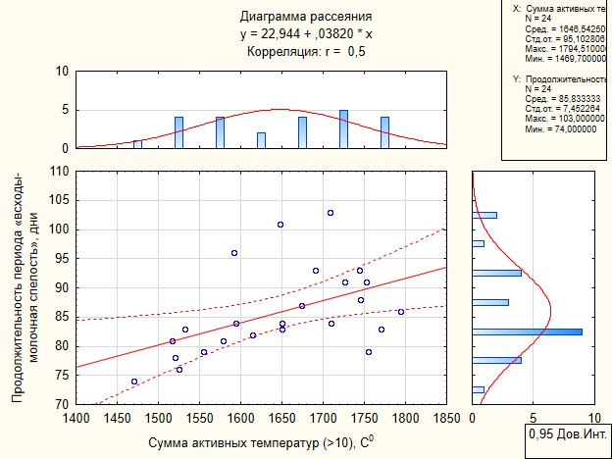

Рисунок 23 – Влияние суммы активных температур на продолжительность межфазного периода «всходы-молочная спелость» сорго сахарного (2020-2022 гг.)

Исследования показывают, что сумма активных температур также оказывает положительное воздействие на формирование урожайности биомассы сахарного сорго. Это подтверждается уравнением у = -10,73 + 0,01х, где у – урожайность биомассы, а х – сумма активных температур. Анализ данных, представленных на рисунке 24, демонстрирует эту взаимосвязь. Рост суммы активных температур сопровождается увеличением урожайности сахарного сорго, что указывает на важность температурных условий для успешной интродукции данной культуры в Северный Казахстан.
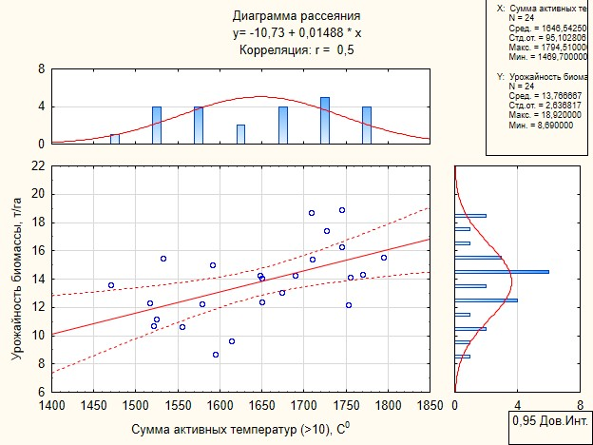

Рисунок 24 – Влияние суммы активных температур на формирование урожайности биомассы сахарного сорго (2020-2022 гг.)

Селекционный отбор необходимо ориентировать на скороспелость. Поэтому важно определить признаки, влияющие на продолжительность вегетационного периода (рисунок 25).

1 – Урожайность биомассы (r=+0,6); 2 – ОЭ (r=+0,7); 3 – Содержание БЭВ (r=+0,4); 4 – ВЭ (r=+0,7); 5 – Кустистость общая (r=+0,4); 6 – Толщина стеблей при созревании (средняя) (r=+0,3); 7 – Число междоузлий (r=+0,4); 8 – Длина соцветия (r=+0,5); 9 – Длина наибольшего листа (r=+0,3)

Рисунок 25 – Корреляционная связь основных признаков с межфазным периодом «всходы-молочная спелость», 2020-2022 гг.

Средняя и сильная степени сопряженности продолжительности межфазного периода «всходы-молочная спелость» определена с продуктивностью растений и биоэнергетическими показателями. Так, продолжительность вегетации коррелировала с урожайностью биомассы (r=+0,6), с содержанием обменной энергии и накоплением валовой энергии, ГДж/га (r=+0,7). Чем более скороспелый сорт, тем вероятнее ниже урожайность биомассы он сформирует. Однако, более позднеспелые сорта, как указывалось ранее, не способны реализовать свой генетический потенциал в условиях северного региона.
На графике рассеяния (рисунок 26) наблюдается положительная взаимосвязь (r=+0,4) между показателем общей кустистости и периодом «всходы-молочная спелость». Следовательно, прослеживается влияние кустистости на вегетацию. На основе этих данных можно сделать вывод, что при возделывании сорго на силос и семена общая кустистость является нежелательным признаком, так как повышает влажность биомассы, что снижает качество корма, также удлиняется вегетационный период, задерживается созревание генеративных органов. Кустистость следует учитывать при отборе исходного материала для селекции сорго в Северном Казахстане. Сортообразцы с сильным кущением, не достигали фазы полной спелости за период исследований. В качестве исходного материала в условиях региона рекомендуются для дальнейшей селекции использовать слабо кустящиеся сорта и гибриды.

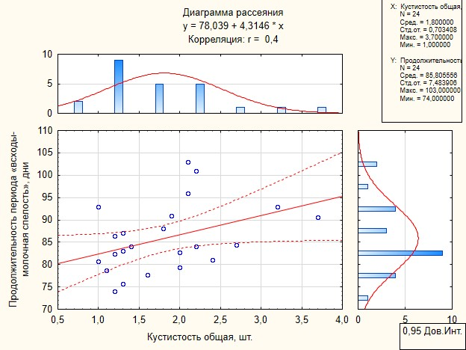

Рисунок 26 – Взаимосвязь общей кустистости и продолжительности периода «всходы-молочная спелость» сахарного сорго, 2020-2022 гг.

Исследованиями многих ученых установлено [90, 314], что на продолжительность вегетации оказывает непосредственное влияние количество листьев на главном стебле и имеют тесную корреляционную зависимость. За период исследований выявлена средняя положительная корреляция (r=+0,4) между периодом «всходы-молочная спелость» и числом листьев сахарного сорго (рисунок 27). Взаимосвязь подтверждается уравнением у=63,17+3,06х. Кроме того, средняя положительная взаимосвязь с вегетационным периодом наблюдается и с длиной наибольшего листа (r=+0,3). Включение в селекцию образцов с числом листьев (от 9,0 и более) не целесообразно, так как их использование может не соответствовать оптимальным параметрам сорта. Исследования показывают, что для создания модели сорта рекомендуется выбирать образцы с 7,0-8,0 междоузлий на главном стебле. Этот диапазон подтверждается корреляциями между межфазным периодом «всходы-молочная спелость» и числом листьев на главном стебле растения. Увеличение длины листьев также влияет на продолжительность периода созревания. Следовательно, сортообразцы, соответствующие этим требованиям, предпочтительны для использования в качестве исходного материала при дальнейшей селекции.

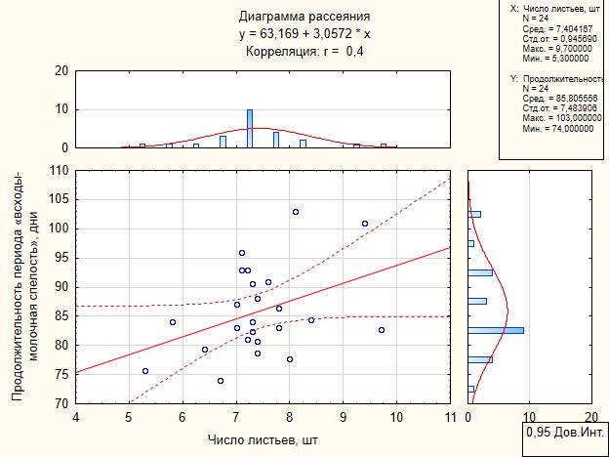

Рисунок 27 – Взаимосвязь количества листьев и продолжительности периода «всходы-молочная спелость» сахарного сорго, 2020-2022 гг.

Исследования указывают, что удлинение соцветий растений влияет на увеличение продолжительности периода «всходы-молочная спелость». В частности, длина метелки являющейся частью генеративных органов, коррелирует с периодом вегетации (рисунок 28). Взаимосвязь отражена на диаграмме рассеяния и подтверждается уравнением у=42,21+1,75х. Положительная корреляция между параметрами соцветий и периодом вегетации указывает на то, что сортообразцы с более длинной метелкой созревали позднее. За период исследований между данными показателями отмечена средняя положительная корреляция (r=+0,5). Данный показатель следует учитывать при разработке оптимальных параметров сорта сахарного сорго для условий Северного Казахстана.

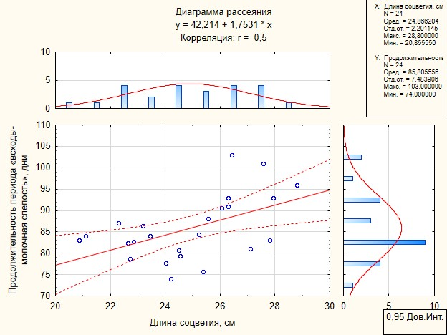

Рисунок 28 – Взаимосвязь длины соцветий и продолжительности периода «всходы-молочная спелость» сахарного сорго, 2020-2022 гг.

Посредством корреляционного анализа эмпирических данных было рассчитано 190 коэффициентов (таблица 34). Наибольший интерес представляют средние (0,30-0,69) и сильные (0,70-0,99) коэффициенты корреляции. Наряду с продолжительностью вегетации, необходимо рассмотреть признаки, влияющие на урожайность биомассы и его качественные показатели. Тесная сопряженность урожайности биомассы, кроме как с выходом валовой и обменной энергией с единицы площади не выявилось.

Таблица 34 – Корреляционные связи между селекционными признаками сахарного сорго, 2020-2022 гг.

 | 1 | 2 | 3 | 4 | 5 | 6 | 7 | 8 | 9 | 10 | 11 | 12 | 13 | 14 | 15 | 16 | 17 | 18 | 19 | 20
1 | 1,0
2 | 0,6 | 1,0
3 | -0,2 | -0,5 | 1,0
4 | 0,2 | 0,0 | 0,4 | 1,0
5 | -0,2 | -0,4 | 0,7 | 0,2 | 1,0
6 | -0,2 | -0,6 | 0,7 | 0,1 | 0,8 | 1,0
7 | 0,2 | 0,4 | -0,9 | -0,4 | -1,0 | -0,9 | 1,0
8 | 0,9 | 0,7 | -0,4 | 0,0 | -0,5 | -0,6 | 0,5 | 1,0
9 | 0,8 | 0,7 | -0,5 | 0,0 | -0,6 | -0,7 | 0,6 | 1,0 | 1,0
10 | -0,4 | -0,1 | -0,2 | -0,4 | -0,1 | -0,2 | 0,2 | -0,2 | -0,1 | 1,0
11 | 0,4 | 0,4 | 0,0 | 0,1 | -0,2 | -0,2 | 0,2 | 0,5 | 0,5 | 0,0 | 1,0
12 | 0,0 | -0,2 | 0,1 | 0,4 | 0,0 | -0,2 | 0,0 | 0,1 | 0,1 | 0,0 | -0,2 | 1,0
13 | 0,4 | 0,3 | 0,0 | -0,1 | 0,1 | 0,2 | -0,1 | 0,3 | 0,2 | -0,2 | 0,2 | -0,3 | 1,0
14 | 0,3 | 0,1 | 0,2 | 0,0 | 0,1 | 0,2 | -0,2 | 0,1 | 0,0 | -0,2 | 0,0 | 0,1 | 0,7 | 1,0
15 | 0,2 | 0,0 | 0,1 | 0,0 | 0,1 | 0,2 | -0,1 | 0,1 | 0,1 | -0,2 | 0,0 | 0,1 | 0,6 | 0,9 | 1,0
16 | 0,2 | 0,4 | -0,3 | -0,4 | -0,1 | 0,0 | 0,2 | 0,2 | 0,2 | 0,2 | 0,2 | -0,3 | 0,6 | 0,4 | 0,3 | 1,0
17 | 0,4 | 0,5 | -0,5 | -0,1 | -0,4 | -0,5 | 0,5 | 0,5 | 0,6 | 0,0 | 0,5 | -0,1 | 0,0 | -0,1 | 0,1 | 0,0 | 1,0
18 | 0,4 | 0,3 | -0,2 | 0,1 | -0,2 | -0,1 | 0,2 | 0,3 | 0,3 | -0,2 | 0,1 | 0,1 | 0,6 | 0,7 | 0,7 | 0,4 | 0,4 | 1,0
19 | 0,1 | -0,2 | 0,0 | -0,1 | 0,0 | 0,2 | 0,0 | -0,1 | -0,1 | -0,1 | -0,1 | -0,1 | 0,6 | 0,7 | 0,8 | 0,2 | 0,1 | 0,6 | 1,0
20 | -0,4 | -0,3 | 0,3 | -0,2 | 0,3 | 0,4 | -0,4 | -0,4 | -0,5 | 0,4 | 0,1 | -0,5 | 0,2 | 0,1 | 0,1 | 0,3 | -0,4 | -0,1 | 0,2 | 1,0

1 – Урожайность биомассы; 2 – Продолжительность периода «всходы-молочная спелость»; 3 – Содержание сырого протеина; 4 – Содержание сырого жира; 5 – Содержание сырой клетчатки; 6 – Содержание сырой золы; 7 – Содержание БЭВ; 8 – ВЭ; 9 – ОЭ; 10 – Содержание сахаров в соке стебля; 11 – Кустистость общая; 12 – Высота растений при созревании; 13 – Толщина стеблей при созревании (средняя); 14 – Площадь листьев главного стебля; 15 – Площадь наибольшего листа; 16 – Число листьев; 17 – Длина соцветия; 18 – Длина наибольшего листа; 19 – Ширина наибольшего листа; 20 – Облиственность.

В равной средней сопряженности (r=+0,4) урожай зеленой массы коррелировал с общей кустистостью, средней толщиной стеблей при созревании, длиной соцветия и наибольшего листа. Немного ниже связь выявлена с площадью листьев (r=+0,3).
Определение степени влияния на качественные показатели также является важным критерием отбора сортообразцов. Установлена средняя положительная взаимосвязь содержания сырого протеина с облиственностью растений (r=+0,3). Это единственная положительная связь сырого протеина с морфологическим признаком. Следует отметить отрицательное влияние на содержание сырого протеина следящих признаков: «продолжительность периода «всходы-молочная спелость» (r=-0,5); «длина соцветия» (r=-0,5). Отрицательные корреляции с данными признаками позволили предположить, что с возрастом содержание сырого протеина уменьшается. Подобные выводы были сделаны H. Punia с коллегами [315] в опытах с сахарным сорго в условиях Индии.
Также отмечена тесная положительная корреляция питательных веществ между собой: сырой протеин и сырая клетчатка» (r=+0,7); сырой протеин и сырая зола (r=+0,7); сырая клетчатка и сырая зола (r=+0,8). Среди изученных морфометрических показателей, «высота растений при созревании» в большей степени положительно коррелировала с содержанием сырого жира в биомассе сахарного сорго (r=+0,4). Средняя взаимосвязь (r=+0,3) содержания сырой клетчатки и сырой золы выявлена с облиственностью растений, а также содержанием сахаров в соке стебля (r=+0,4). Из исследований следует, что преобладающий вклад в питательные вещества вносится листовой массой сахарного сорго.
Прослеживается влияние толщины стеблей при созревании на развитие листьев растений. Так отмечена тесная положительная корреляция данного показателя с площадью листьев главного стебля (r=+0,7), средние связи (r=+0,6) с площадью наибольшего листа, числом листьев, длиной и шириной наибольшего листа.
Для выявления значимых признаков в модельной популяции сахарного сорго проведен факторный анализ по методу главных компонент. Данная мультипликативная статистическая обработка позволяет определить число компонентов, объясняющих всю дисперсию и корреляцию исходных случайных величин. Анализ позволил определить значимость рассматриваемых признаков и распределить их в гипотетические факторы.
Общая накопленная дисперсия 5 гипотетических факторов составила 81,48% (таблица 35). Учитывались факторы с не менее 5% дисперсией, что позволяет акцентировать внимание на признаках, вносимых наибольший вклад. В исследуемой модельной популяции сахарного сорго (2020-2022 гг.) дисперсия первого фактора составила 31,53%. Наиболее значимый положительный вклад (r > +0,7) внесли следующие признаки: урожайность биомассы; продолжительность периода «всходы-молочная спелость»; содержание БЭВ; накопление валовой и обменной энергии; длина соцветия. Отрицательный вклад (r > -0,7) в большей мере определяют биохимические показатели: содержание сырого протеина, сырой клетчатки и сырой золы.

Таблица 35 – Факторные нагрузки модельной популяции сахарного сорго, 2020-2022 гг.

№ | Признак | Факторы
№ | Признак | 1 | 2 | 3 | 4 | 5
1 | Урожайность биомассы | 0,69 | -0,29 | -0,45 | 0,30 | -0,15
2 | Продолжительность периода «всходы-молочная спелость» | 0,77 | -0,04 | -0,06 | 0,34 | -0,16
3 | Содержание сырого протеина | -0,72 | -0,26 | -0,42 | 0,28 | 0,21
4 | Содержание сырого жира | -0,13 | -0,02 | -0,80 | 0,05 | 0,16
5 | Содержание сырой клетчатки | -0,73 | -0,31 | -0,25 | 0,30 | -0,10
6 | Содержание сырой золы | -0,77 | -0,45 | -0,08 | 0,23 | -0,08
7 | Содержание БЭВ | 0,79 | 0,35 | 0,36 | -0,30 | 0,00
8 | ВЭ | 0,89 | -0,04 | -0,25 | 0,23 | -0,06
9 | ОЭ | 0,93 | 0,03 | -0,19 | 0,15 | -0,03
10 | Содержание сахаров в соке стебля | -0,09 | 0,26 | 0,63 | -0,01 | 0,36
11 | Кустистость общая | 0,45 | -0,07 | -0,07 | 0,60 | 0,53
12 | Высота растений при созревании | -0,01 | 0,14 | -0,56 | -0,55 | 0,04
13 | Толщина стеблей при созревании | 0,28 | -0,83 | 0,15 | 0,20 | -0,16
14 | Площадь листьев главного стебля | 0,08 | -0,90 | -0,04 | -0,22 | -0,04
15 | Площадь наибольшего листа | 0,12 | -0,89 | -0,02 | -0,31 | 0,15
16 | Число листьев | 0,31 | -0,46 | 0,51 | 0,25 | -0,37
17 | Длина соцветия | 0,68 | 0,03 | -0,04 | 0,03 | 0,47
18 | Длина наибольшего листа | 0,44 | -0,70 | -0,04 | -0,31 | 0,11
19 | Ширина наибольшего листа | 0,04 | -0,80 | 0,20 | -0,36 | 0,26
20 | Облиственность | -0,47 | -0,28 | 0,54 | 0,41 | 0,20
Дисперсия |  | 6,31 | 4,37 | 2,66 | 1,88 | 1,08
Дисперсия, % |  | 31,53 | 21,83 | 13,32 | 9,42 | 5,39
Накопленная дисперсия, % |  | 31,53 | 53,35 | 66,67 | 76,09 | 81,48

Эффект второго гипотетического фактора составил 21,83%. В данном факторе определены значимые признаки: толщина стеблей при созревании; площадь листьев главного стебля, площадь наибольшего листа, длина и ширина наибольшего листа.
На долю третьего гипотетического фактора, дисперсия которого составила 13,32%, наибольшее влияние оказывали содержание сырого жира, содержание сахаров в соке стебля, число листьев и облиственность.
Четвертый гипотетический фактор в большей мере определяется вкладом следующих показателей: кустистость общая, высота растений при созревании, а также совокупностью других признаков со средней степенью вкладов (дисперсия 9,42%). Пятый гипотетический фактор вносит меньший вклад в накапливаемую дисперсию (5,39 %). Наибольший эффект внесли кустистость общая и длина соцветия.
Таким образом, определены ключевые показатели, влияющие на продолжительность вегетационного периода, урожайность, кормовую ценность сахарного сорго в условиях Северного Казахстана. Статистический анализ подтверждает ранее представленные выводы о высокой вероятности вызревания до восковой спелости раннеспелой группы сортов сахарного сорго. Выявленные взаимосвязи позволят определить оптимальные параметры модели сорта, что позволит подобрать исходный материал и развернуть селекционную программу нетрадиционной культуры в регионе.

5.2 Параметры модели сорта сахарного сорго
Прообразом современной модели сорта можно считать понятие «сортовой идеал» введенный Н.И. Вавиловым [316] в 1935 году. В последующем C.M.Donald [317] ввел понятие «идеотип», которое в более широком понимании трактуется как «модель сорта». Идеотип определяется как модель, которая отражает совокупность свойств сорта в определенных условиях. Общей методологии создания и единого мнения по перечню количественных и качественных характеристик нет. Подробную аналитику об идиотипах и моделях сорта в своей работе привел С.Н. Новоселов [318]. В целом можно выделить ключевые моменты в представлении данного понятия. Модель сорта – это будущий сорт, способный давать предельно возможный урожай в определенной экологической зоне в сочетании с комплексом требуемых качеств. Т.е. модель сорта это шаблон для конечной цели в селекции культур или научный прогноз, определяющий каким должно быть растение и его отдельные признаки. Важным аспектом при создании модели сорта можно считать агроклиматическое районирование [67], которое определяет биологический порог возможности культуры в определенных почвенно-климатическим условиях. Экологическое зонирование и определение вероятности вызревании, особенно актуально в интродукции новых культур. Лимитирующим фактором при создании модели сорта сахарного сорго для условий Северного Казахстана можно считать сумму активных температур и безморозный период.
На основании проделанного анализа установлены основные параметры модели будущего сорта (таблица 36). Прежде всего, определены продолжительность вегетационного периода, которая для условий региона составила не более 110 суток, и не более 75 суток для периода «всходы-цветение». Как указывалось раннее, для возделывания сорго на силос важно получить качественную биомассу с регламентированной влажностью, убранную в фазу молочно-восковой спелости семян. В местных условиях определена высокая вероятность вызревания раннеспелой группы сортов. По данной группе будут устанавливаться оптимальные параметры модели сорта и определяться исходный материал для дальнейшей селекции.

Таблица 36 – Параметры модели сорта сахарного сорго для условий Северного Казахстана

Признаки | Единицы измерения | Оптимальные параметры
1 | 2 | 3
Биологические особенности
Вегетационный период | сутки | не более 110
Период «всходы-цветение» | сутки | не более 75
Засухоустойчивость | - | высокая
Реакция на длину светового дня | - | нейтральная
Устойчивость к вредителям | балл | 5
Устойчивость к болезням | балл | 5
Полегаемость | балл | 1
Морфологические характеристики
Высота растений | см | 150-200
Толщина стебля: - нижняя часть  - средняя часть  - верхняя часть | см | 1,10…1,50
 | см | 1,00…1,10
 | см | 0,50…0,70
Длина метелки | см | 20…25
Ширина метелки | см | 8…12
Площадь листьев на главном стебле | см² | 1100…1500
Площадь наибольшего листа | см² | 200…300
Длина наибольшего листа | см | 50…70
Ширина наибольшего листа | см | 5…7
Количество листьев | шт | 7…8
Облиственность | % | 10…15
Общая кустистость | шт | 1,0…1,5
Характер сердцевины стебля | - | сочная
Продуктивность
Урожайность зеленой массы | т/га | 15,0…20,0
Урожайность сухого вещества | т/га | 4,5…7,0
Урожайность семян | т/га | 1,5…2,5
Кормовая ценность
Влажность биомассы в период молочно-восковой спелости | % | 65…75
Содержание водорастворимых сахаров в стеблях | % | 15…20
Сырой протеин | % | 4…6
Сырой жир | % | 2…3
Сырая клетчатка | % | 20…28
Сырая зола, в т.ч.  кальций | % | 5…10
Сырая зола, в т.ч.  кальций | % | 0,4…0,7
Продолжение таблицы 36

1 | 2 | 3
фосфор | % | 0,2…0,5
Соотношение Са/Р | - | 1,5…2/1
БЭВ | % | 50…65
ОЭ | МДж/кг | 10…15
ВЭ | ГДж/га | 80…140

Устойчивость к абиотическим и биотическим факторам в модели сорта определена как высокая (5 баллов). В исследуемой коллекции за 3 года обнаружены единичные повреждения растений твердой головней и бактериальной пятнистостью [319]. Согласно классификатору, степень поражения, идентифицируется как очень слабая. Повреждения вредителями и стеблевое полегание не обнаружены. Важно подбирать исходный материал из устойчивых к различным стрессорам сортов и гибридов.
Определение оптимальных параметров по признаку «высота главного стебля» устанавливалась на основании результатов учета и корреляционных взаимосвязей. Выявлено отрицательное влияние высоты на облиственность (r=-0,5), а чем выше облиственность, тем выше содержание сырого протеина (r=+0,3) и сахаров в соке стеблей (r=+0,4). Интервалы высоты за период исследований у сахарного сорго составили 130,4…182,3 см, за оптимальную принят диапазон 150-200 см. Наряду с высотой, необходимо учитывать и толщину (диаметр) стебля. Между урожайностью зеленой массы и диаметром стебля установлена положительная связь. Оптимальными для условий Северного Казахстана предлагается считать толщину стебля в нижней части - 1,10...1,50 см, средней – 1,00...1,10 см и верхней – 0,50...0,70 см с сочной сердцевиной. Признак «длина метелки» можно использовать как косвенный показатель, отражающий скороспелость, т.к. с увеличением величины признака увеличивалась продолжительность вегетации (r=+0,5). Оптимальные параметры соцветий предлагается считать: длина – 20…25 см; ширина – 8…12 см. Количество листьев (междоузлий) также влияло на скороспелость (r=+0,4). Оптимальные числом листьев для раннеспелой группы сорго сахарного можно считать 7…8 шт. Наибольшее число взаимосвязей показателей скороспелости и продуктивности было листовым аппаратом растений. Установлены положительные взаимосвязи длины наибольшего листа с периодом вегетации, урожайностью и выходом валовой и обменной энергии. Оптимальными для культуры предлагается считать следующие параметры: площадь листьев на главном стебле – 1100…1500 см²; площадь наибольшего листа – 200-300 см²; длина наибольшего листа – 50…70 см; ширина наибольшего листа – 5…7 см; облиственность – 10-15%. Учитывая влияние кустистости побегов на скороспелость [121], в качестве исходного материала в условиях региона рекомендуются для дальнейшей селекции использовать слабо кустящиеся формы (1,0…1,5 побегов на 1 растение).
Варьирование урожайности сахарного сорго за период исследований составило 10,46…17,53 т/га, оптимальным принят диапазон 15,0…20,0 т/га. В пересчете на абсолютно сухое вещество урожайность изменялась от 3,58 до 5,85 т/га, в модели сорта отмечены величины на уровне 4,5…7,0 т/га. Оптимальной урожайностью семян для условий Северного Казахстана рекомендуется считать от 15,0 до 25 ц/га. В параметрах модели сорта учитывается комплекс качественных показателей урожайности. При их определении учитывались нормы отраслевых стандартов, литературный обзор и проведенные анализы. В качестве предпочтительного содержания предлагается считать следующие величины: влажность биомассы в период молочно-восковой спелости – 65…75%; содержание водорастворимых сахаров в стеблях – 15…20% ; сырой протеин – 4…6%; сырой жир – 2…3%; сырая клетчатка – 20…28%; сырая зола – 5…10 % (в т.ч. кальций – 0,4…0,7%; фосфор – 0,2…0,5%; соотношение Са/Р – 1,5…2,1); БЭВ – 50…65%; ОЭ – 10…15 МДж/кг; ВЭ – 80…140 ГДж/га.

5.3. Формирование рабочей коллекции для исходного материала
Оценка соответствия исследуемой коллекции по параметрам модели сорта проводилась по методике многокритериального анализа. Для оценки использовались признаки, имеющие наибольшую взаимосвязь с продолжительностью вегетационного периода и урожайностью зеленой массы (таблица 37).
Важным условием проведения многокритериальной оценки является установление заданного вклада в интегральную оценку (pk), посредством определения значимости признака. Вклад в интегральную оценку выражается в баллах, при этом общая сумма баллов должна составлять 1. Вклад первых двух признаков должен быть более 50 % (0,5 балла). Исходя из этого, определены следующие заданные вклады в интегральную оценку: период «всходы-цветение», сутки (0,30); урожайность зеленой массы, т/га (0,35), в сумме первые два признака 0,65 (65%). Вклад остальных признаков определен в равной мере (pk=0,05) с общей суммой 0,35 (35%).
Далее определен весовой коэффициент (wi), который составил 2,70 для признака период «всходы-цветение» и 3,15 для урожайности зеленой массы. У остальных признаков, исходя из равного заданного вклада в интегральную оценку, весовой коэффициент, также был одинаковым и составил 0,45. Модельные значения в интегральной оценке использовались усредненные. Используя формулу для каждого сортообразца сахарного сорго было рассчитано значение интегральной оценки (SD). Чем ниже значение интегральной оценки, тем ближе к модели исследуемый образец.

Таблица 37 - Многокритериальный анализ сортов сахарного сорго, 2020-2022 гг.

Сорт | Период всходы-цветение, сутки | Урожайность зеленой массы, т/га | ВЭ, ГДж/га | Содержание сахаров, % | Толщина стеблей, см | Длина метелки, см | Длина наибольшего листа, см | Количество листьев (междоузлий), см | Общая кустистость, шт. | SD | Ранг
СП (St) | 97 | 14,22 | 70,2 | 11,5 | 1,38 | 22,5 | 60,0 | 10,6 | 1,4 | -64,3 | 9
Капитал | 70 | 12,21 | 71,7 | 15,5 | 0,87 | 25,1 | 58,0 | 7,3 | 1,7 | 10,9 | 6
Севилья | 74 | 10,46 | 65,1 | 15,7 | 0,75 | 22,8 | 43,6 | 6,7 | 1,6 | 14,8 | 8
Чайка | 77 | 13,76 | 75,8 | 12,1 | 0,98 | 26,5 | 57,1 | 7,0 | 2,0 | 6,3 | 3
Волжское 51 | 75 | 17,53 | 106,3 | 13,6 | 0,92 | 26,5 | 50,2 | 7,3 | 2,9 | -0,3 | 1
Волонтер | 71 | 12,43 | 66,2 | 13,0 | 0,77 | 25,3 | 46,7 | 6,6 | 1,2 | 13,0 | 7
Калибр | 76 | 16,11 | 94,8 | 13,3 | 0,95 | 24,9 | 55,6 | 8,1 | 2,0 | 2,5 | 2
Сахара | 74 | 13,98 | 78,6 | 15,0 | 0,96 | 24,0 | 53,2 | 7,3 | 1,1 | 7,9 | 5
Флагман | 75 | 13,65 | 77,5 | 13,8 | 0,99 | 23,8 | 57,5 | 9,0 | 1,8 | 6,9 | 4
Среднее | 77 | 13,82 | 78,5 | 13,7 | 0,95 | 24,6 | 53,5 | 7,8 | 1,7
Заданный вклад в интегральную оценку, pk | 0,30 | 0,35 | 0,05 | 0,05 | 0,05 | 0,05 | 0,05 | 0,05 | 0,05
Модель сорта | 75 | 17,5 | 110 | 17,5 | 1 | 22,5 | 60 | 7,5 | 1,25
Si | 8,0 | 2,1 | 13,7 | 1,4 | 0,2 | 1,5 | 5,6 | 1,3 | 0,5
Весовой коэффициент (wi) | 2,7 | 3,15 | 0,45 | 0,45 | 0,45 | 0,45 | 0,45 | 0,45 | 0,45
Примечание: SD - значение интегральной оценки; Si – стандартное отклонение; wi–весовой коэффициент; pk - заданный вклад в интегральную оценку.

По результатам оценки определилось ранжирование сортообразцов в соответствие к приближенности к параметрам модели. Наилучшие показатели интегральной оценки принадлежат сорту Волжское 51 (SD=-0,3). Минимальное значение интегральной оценки указывает на наибольшее соответствие параметрам предложенной модели, что приводит к выводу о перспективности использования сорта Волжское 51 в качестве исходного материала в условиях Северного Казахстана.
Гибрид Калибр имел близкие значение к параметрам модели (SD=2,5), однако за период исследований не вызревал до восковой спелости семян. Также не вызревал сорт Флагман (SD=6,9) и гибрид СП (st), который имел наибольшее отклонение от модели сорта (SD=-64,3). В качестве исходного материала данные сортообразцы не рассматриваются.
По результатам исследований в качестве исходного материла, наряду с сортом Волжское 51, рекомендуется включить вызревающие до восковой и полной спелости семян сорта: Чайка (SD=6,3); Сахара (SD=7,9); Капитал (SD=10,9); Волонтер (SD=13,0); Севилья (=14,8).
Составлена схема полных диаллельных скрещиваний (таблица 38), с 30 комбинациями прямых и обратных скрещиваний.

Таблица 38 – Схема полных диаллельных скрещиваний сахарного сорго

♀ | ♂
♀ | Волжское 51 | Чайка | Сахара | Капитал | Волонтер | Севилья
Волжское 51 |  | 1 | 2 | 3 | 4 | 5
Чайка | 6 |  | 7 | 8 | 9 | 10
Сахара | 11 | 12 |  | 13 | 14 | 15
Капитал | 16 | 17 | 18 |  | 19 | 20
Волонтер | 21 | 22 | 23 | 24 |  | 25
Севилья | 26 | 27 | 28 | 29 | 30

Полученные гибриды F1 будут оцениваться согласно предложенным оптимальным параметрам модели сорта сахарного сорго для условий Северного Казахстана.

ЭКОНОМИЧЕСКАЯ ЭФФЕКТИВНОСТЬ ВЫДЕЛЕННЫХ СОРТОВ САХАРНОГО СОРГО

Интродукция сахарного сорго, наряду с исследованием генетического потенциала, требует определения уровня экономического обоснования. Исходя из этого, целесообразно провести анализ и расчет затрат на производство, окупаемость и уровень рентабельности выращивания сахарного сорго для кормовых целей. Анализ литературных источников указывает на то, что сахарное сорго является экономически выгодной культурой в ряде географических зон. Высокий уровень рентабельности использования сахарного сорго на корм подтверждаются в основном в засушливых условиях. Хорошие результаты доходности культуры получили в полузасушливых условиях Индии [320]. В засушливой Калифорнии G. Getachew и др. [1] предлагают сорговый силос, как альтернативу кукурузному, подтверждая более высокую экономическую стабильность в данных условиях. J.A. Linton и др. [321] сообщили, что затраты на производство сахарного сорго были ниже по сравнению с конкурирующими культурами, на основе анализа экономической целесообразности выращивания на юго-востоке США. H. Liu и др. [322] указывают, что сахарное сорго в северном Китае показало более высокую отдачу от инвестиций, в отличие от кукурузы и других культур. М.К. Тыныкулов [83] представил систему силосного конвейера на севере Казахстана, в которой рентабельность сахарного сорго выше, чем у кукурузы на 11%. Высокая экономическая эффективность производства сахарного сорго сорта Севилья была получена в условиях Республики Башкортостан, с рентабельностью от 176,1 до 268,4% [323]. Мнения ученых сходятся в том, что сахарное сорго менее прихотливая культура чем кукуруза. Сорго можно размещать на менее плодородных почвах, с возможностью получения более высокой урожайности в засушливые годы.
Экономическая эффективность рассчитывалась на основании технологической карты наиболее приближенного к модели сорта сахарного сорго Волжское 51 (таблица 39). Для сравнения также по трем годам определены экономические показатели стандарта СП (st). По результатам исследований средняя урожайность сорта Волжское 51 была выше, чем у стандарта СП на 23,2%. Затраты на производство 1 га продукции были практические идентичны, с небольшой разницей в стоимости семенного материала. Учитывая продуктивность растений на единицу площади, стоимость продукции Волжское 51 была выше на 23,6%. Более полное представление, по которому можно судить об уровне экономической эффективности, дает себестоимость 1 т продукции. При этом важно понимать, что сравниваются сортообразцы с разным качеством зеленой массы. Гибрид СП не вызревал до молочно-восковой спелости и убирался в фазе цветения, с получением биомассы не регламентированного качества. Себестоимость 1 т продукции у СП (st) была выше на 23,6%, чем у сорта Волжское 51, что делает его выращивание менее экономически целесообразным.

Таблица 39 - Экономическая эффективность выращивания сахарного сорго в условиях Северного Казахстана

Показатель | Единица измерения | Период исследования, год
Показатель | Единица измерения | 2020 | 2021 | 2022 | 2020-2022
СП (st)
Урожайность | т/га | 17,35 | 10,95 | 14,35 | 14,21
Стоимость продукции 1 га | тенге | 107570 | 77745 | 114800 | 100038
Производственные затраты на 1 га | тенге | 46898 | 47801 | 52891 | 49197
Себестоимость 1 т | тенге | 2703 | 4365 | 3686 | 3585
Прибыль с 1 га | тенге | 60672 | 29944 | 61909 | 50842
Рентабельность | % | 129,4 | 62,6 | 117,1 | 103,0
Волжское 51
Урожайность | т/га | 18,92 | 17,40 | 16,26 | 17,53
Стоимость продукции 1 га | тенге | 117304 | 123540 | 130080 | 123641
Производственные затраты на 1 га | тенге | 46595 | 47498 | 52588 | 48894
Себестоимость 1 т | тенге | 2463 | 2730 | 3234 | 2809
Прибыль с 1 га | тенге | 70709 | 76042 | 77492 | 74748
Рентабельность | % | 151,8 | 160,1 | 147,4 | 153,1

Таким образом, в условиях Северного Казахстана интродукция сахарного сорго экономически оправдана. Показатель рентабельности возделывания сорта Волжское 51 на кормовые цели составил 153,1% в среднем за три года, что выше стандарта СП на 50,1%.

ЗАКЛЮЧЕНИЕ

- Установлена вероятность вызревания сортов с разными группами спелости сахарного сорго силосного назначения на основе агроклиматических ресурсов сельскохозяйственных зон Северного Казахстана. По скороспелости выделены сорта Капитал (вегетационный период 101 день) и Волонтер (вегетационный период 103 дня), стабильно вызревающие в условиях региона до полной спелости семян. В отдельные годы достигали восковой и полной спелости зерна сорта Севилья, Волжское 51, Чайка и Сахара.
- Наибольшую продуктивность в условиях региона формируют сорт сахарного сорго Волжское 51 (16,11 т/га зеленой массы и 5,85 т/га сухого вещества), гибрид Калибр (17,53 т/га и 5,27 т/га, соответственно), сорго-суданковый гибрид СП 15 (13,20 т/га и 4,24 т/га, соответственно).
- Более высоким содержанием протеина (6,13-6,74%) в биомассе отличаются сорта сахарного сорго Волжское 51, Флагман и Капитал и сорго-суданковые гибриды Солярис и Ершовский-5 (7,21-7,36%); содержанием жира – сорт Волжское 51 (2,84%) и сорго-суданковый гибрид Сосед (3,07%); энергетической ценностью биомассы – сорт Волжское 51 (106,34 ГДж/га) и гибрид Калибр (94,77 ГДж/га). Сорта Севилья, Капитал, Сахара характеризуются 14,96-15,67% содержанием водорастворимых сахаров в соке главного стебля. Более высокое содержание сахарозы по сравнению с концентрацией моносахаридов отмечено у Капитала, Севильи, Сахары; глюкозы и фруктозы – СП, Калибра и Волонтера.
- Установлены оптимальные параметры морфометрических показателей сорго в условиях Северного Казахстана у образцов: оптимальная высота (154,3-165,2 см) и толщина главного стебля (1,12-1,26 см) – Чайка, Волжское 51, Калибр, Сахара, Флагман; наибольший фотосинтетический потенциал (0,19-0,20 тыс. м²сут/га) и площадь листовой поверхности (1145,83-1157,14 см²) в фазе выметывания растений – Капитал, Чайка, Флагман.
- Выявлены корреляционные взаимосвязи, определяющие оптимальные параметры модели сорта сахарного сорго для условий Северного Казахстана: между урожайностью биомассы и ее валовой, обменной энергией (r=0,8-0,9), продолжительностью периода «всходы-молочная спелость», общей кустистостью, толщиной главного стебля, длиной соцветия и наибольшего листа (r=0,4-0,6); также продолжительность данного межфазного периода сопряжена с валовой и обменной энергией биомассы (r=0,7), общей кустистостью, количеством листьев, длиной соцветия (r=0,4-0,5).
- В качестве исходного материала в рабочую коллекцию отобраны сорта с наибольшей степенью соответствия оптимальным параметрам по комплексу селекционно-ценных признаков: Волжское 51, Чайка, Сахара, Капитал, Волонтер и Севилья.

ПРЕДЛОЖЕНИЯ ПРОИЗВОДСТВУ И СЕЛЕКЦИОННОЙ ПРАКТИКЕ

- В умеренно влажной умеренно теплой сельскохозяйственной зоне вероятность вызревания раннеспелых сортов сахарного сорго до технологически необходимой укосной спелости составляет 13,3% и является недостаточной. Перспективным для возделывания на силос может быть только ультраскороспелая группа. В слабо влажной умеренно теплой зоне перспективно возделывание сортов и гибридов раннеспелой группы. В слабо засушливой умеренно теплой зоне температурный режим способствует возделыванию среднеранних сортов и гибридов;
- Селекционной практике предлагается разработанная модель сорта сахарного сорго для отбора исходного материала в условиях Северного Казахстана по оптимальным параметрам;
- Рекомендуются для дальнейшей селекции использовать слабо кустящиеся сортообразцы: Волонтер, Севилья, Чайка, Волжское 51, Капитал и Сахара;
- На силос рекомендуется возделывать сорта сахарного сорго Волжское 51, Чайка, Сахара, Флагман, Капитал и гибрид Калибр. Сорго-суданковые гибриды Солярис, Анион, Агат, СП 15, СП 18, Сосед и Ершовский-5 рекомендуются выращивать на сено и зеленую массу;
- Интродукция сахарного сорго в условиях Северного Казахстана экономически оправдана. Показатель рентабельности возделывания сорта Волжское 51 на кормовые цели составил 153,1% в среднем за три года.

СПИСОК ИСПОЛЬЗОВАННЫХ ИСТОЧНИКОВ

- Getachew G., Putnam D.H., De Ben C.M., De Peters E.J. Potential of sorghum as an alternative to corn forage //American Journal of Plant Sciences. – 2016. – Vol. 7. – №. 7. – P. 1106-1121.
- Вавилов Н.И. Центры происхождения культурных растений. – Л: Тип. им. Гуттенберга, 1926. - 248 с.
- Вавилов Н.И. Избранные сочинения. Генетика и селекция. – М.: Колос, 1966. – 559 с.
- Бахарева С.Н. Возделываемые растения и их дикие сородичи в Западной и Центральной Африке и перспективы их использования в СССР: дисс. … док. биол. наук. – Л., 1983 – 465 с.
- Иванюкович JI.К. К истории и происхождению культуры сорго // Ботанический журнал. - 1980. - Т. 65, №7. - С. 1014 - 1020.
- Иванюкович Л.К. Род Sorgum Moench. Эволюция, систематика, исходный материал для селекции: автореф. …доктора биол. наук. – Л., 1990. - 36 с.
- Venkateswaran K., Elangovan M., Sivaraj N. Origin, domestication and diffusion of Sorghum bicolor //Breeding Sorghum for diverse end uses. – Woodhead Publishing, 2019. – Р. 15-31.
- de Wet J.M.J., Huckabay J.P. The origin of Sorghum bicolor. II. Distribution and domestication //Evolution. – 1967. – Vol. 21. – №. 4. – P. 787-802.
- Малиновский Б.Н. Сорго в Индии // Кукуруза. - 1979. - №11. - С. 30-32.
- Kimber C. T. Origins of domesticated sorghum and its early diffusion to India and China // Sorghum: Origin, history, technology, and production. – 2000. – Р. 3-98.
- Шекун Г.М. Культура сорго на корм. – Кишинев: Картя молдовеняскэ, 1960. - 123 с.
- Измаильский А. А. Значение сахарного сорго для южной России // Журнал Полтавского с.-х. общества. – 1838. - №1. - С. 4-16.
- Лангельд Ф.К. Возделывание сорго в Нижневолжском крае. – Саратов: Н.-Волж. краев. изд-во, 1932. – 80 с.
- Знаменский А.И. Сорго в северной части Молдавии.// Кукуруза и сорго. - 1968. - № 5. - С. 53-56.
- Лупашку М.Ф. Возделывание сахарного сорго на силос в условиях Центральной (кодровой) зоны Молдавии.// В кн.: Сорго – спутник кукурузы. – Кишинев: Картя Молдавеняскэ, 1963. - С. 35-51.
- Лупашку М.Ф. Смешанные посевы кормовых культур на силос. - М.: Колос, 1965. - 117 с.
- Maw M. J. W., Houx III J.H., Fritschi F.B. Maize, sweet sorghum, and high biomass sorghum ethanol yield comparison on marginal soils in Midwest USA //Biomass and Bioenergy. – 2017. – Vol. 107. – P. 164-171.
- Alix H., Tremblay G.F., Chantigny M.H., Bélanger G., Seguin P., Fuller K.D., Vanasse A. Forage yield, nutritive value, and ensilability of sweet pearl millet and sweet sorghum in five Canadian ecozones //Canadian Journal of Plant Science. – 2019. – Vol. 99. – №. 5. – P. 701-714.
- Алабушев А.В., Шишова Е.А., Романюкин А.Е., Ермолина Г.М., Горпиниченко С.И. Происхождение сорго и развитие его селекции //Политематический сетевой электронный научный журнал Кубанского государственного аграрного университета. – 2017. – №. 127. – С. 281-294.
- Шорин П.М. Культура сорго в системе сухого земледелия Северного Кавказа: дисс. …док. с.-х. наук. – Ставрополь, 1989. – 322 с.
- Алабушев А.В. Обоснование и разработка адаптивной технологии выращивания сорго в засушливой зоне Северного Кавказа: дисс. …док. с. – х. наук. – Зерноград, 1999. - 234 с.
- Кузбакова А.В. Из истории развития опытного дела в Саратовской области // Актуальные проблемы и современные тенденции социально-экономического развития региона и страны: матер. межд. науч.-практ. конф. – Саратов, 2018. – С. 14-16.
- Константинов П. Н. История возникновения станции и дальнейшего ее развития / кр. обзор деятельности Краснокутской с.-х. опытной станции за 1910-1923 гг. - Саратов: Облиздат НКЗ, 1923. - С. 3-6.
- Капустин С.И., Володин А.Б., Капустин А.С. Кормовой потенциал гибридов сахарного сорго в засушливых условиях Центрального Предкавказья //Известия Оренбургского государственного аграрного университета. – 2018. – №. 4 (72). – С. 109-111.
- Драненко И.А. Сорго. – Ставрополь: Крайиздат, 1959. – 32 с.
- Климашкина Е.Ю. Общественные организации и формирование научно-интеллектуальной среды Дона и Северного Кавказа во второй половине ХIХ и начале ХХ в. // Вестник Ставропольского ГУ. – 2006. - №6. - С. 34 - 41.
- Шепель И.А. Перспективы возделывания сорго на Кубани // Кукуруза. - 1976. - №10. - С. 20-21.
- Олексенко Ю.Ф. Основные итоги и направления разработок технологии возделывания сорго по зонам страны. // Тезисы докл. науч. методич. совещания. - Днепропетровск, 1975. – С. 11-12.
- Калашник Н.С., Олексенко Ю.Ф. Итоги работы по селекции и агротехнике сорго. // Бюлл. ВНИИ кукурузы.- 1980.- № 2. - С.37-41.
- Малиновский Б.Н. Обоснование и перспективы размещения посевов сорго в стране. //Основные направления развития селекции, семеноводства и технологии возделывания сорговых культур.: сб. науч. тр. – Зерноград, 1988. – С. 14-24.
- Шевелуха В.С. Сорго – достойное место в земледелии // Кукуруза. - 1984. - №1 - С. 4-6.
- Нигматзянов А.Р. Продуктивность сахарного сорго в зависимости от сортовых особенностей, предпосевной обработки семян и фона минерального питания в условиях лесостепи Среднего Поволжья // дисс. …канд. с.-х. наук. – Казань, 2017. - 132 с.
- Галичкин А.И. Формирование урожая сахарного сорго при выращивании на зеленую массу и семена в условиях полупустынной зоны Волгоградского Заволжья: дисс. …канд. с.-х. наук. – Волгоград, 2007. – 179 с.
- Хливнюк С.А. Особенности роста и развития сахарного сорго в степной зоне Северного Казахстана // Проблемы биологии, селекции и технологии возделывания и переработки сорго. // Тезисы докл. – Зерноград: ВНИПТИМЭСХ. – 1992. – С.27-30.
- Чаянов С.К. Отчет (печатн.) об исследовательской работе по растениеводству Темирского опытного поля за 1908 г. – Актюбинск, 1960. – 64 с.
- Макаров В.М., Сычева Л.Ф., Зенюк В. И. Изучение, селекция и перспективы возделывания культуры сорго на юго-востоке Казахстана // В кн.: Интенсификация полевого кормопроизводства на юго-востоке Казахстана. – Алма-Ата: ВО ВАСХНИЛ, 1982. - С. 124-134.
- Макаров В.М. Методы создания высокогетерозисных гибридов сортовых культур при использовании линий с ЦМС и их результативность / В.М. Макаров / Результаты и перспективы сорговых культур в Казахстане // Вестник сельскохозяйственной науки Казахстана. – 2001. - № 7. - С. 15-16.
- Лаповок И. Е. Главнейшие итоги работ Львовского опытного поля Кустанайского округа. - М.: Рабочий Коммунар, 1928. – 114с.
- Дмитриев К.Д., Лукашев А.А. Сорго в Казахстане. - Алма-Ата: Казсельхозиздат, 1964 – С.4-12.
- Жетписов М.Б. Продуктивность сорговых культур при возделывании на силос: тр. Торгайской опытной станции. – Алма-Ата: Кайнар, 1978. - С.10-12.
- Рамазанов Б.Г. Сроки сева и способы посева в условиях сухостепной зоны Павлодарской области: автореф. …канд. с.-х. наук. – Алма-Ата, 1975. - 24 с.
- Шаханов Е.Ш., Конопьянов К.Е., Шааб Л.П. Проблемы возделывания сахарного сорго в сухостепной зоне Северо-Востока Казахстана // Вестник сельскохозяйственной науки Казахстана. - 1998. - №12. - С. 32-37.
- Конопьянов К.Е. Выращивание кормовых культур на Северо-Востоке Казахстана. – Павлодар: НПФ ЭКО, 2000. – 134 с.
- Еськов А.И., Дальман Л.Б. Продуктивность однолетних и многолетних культур на лугово-степных солонцах Кокшетауской области // В кн.: Повышение эффективности возделывания зерновых и кормовых культур в Кокчетавской области. – Алма-Ата: ВО ВАСХНИЛ, 1990. – С. 60-69.
- Петренко П.В., Акулов А.А., Лупинина Н.Г. Сорго – перспективная силосная культура // Пути интенсификации возделывания силосных культур в Костанайской области: сб.науч.тр. – Костанай, 1988. - С. 157-161.
- Хливнюк С.А., Гурьянов А.И., Акулов А.А. Сроки посева и нормы высева сахарного сорго в условиях Костанйской области //Прогрессивные формы интеграции науки и производства АПК. // Тезисы докл. XIX науч.-произв. конф. - Кустанай, 1991. - С.137-138.
- Хливнюк С.А. Биологические особенности и селекционная ценность сортов и образцов сахарного сорго в условиях Северного Казахстана: автореф. …канд. с.-х. наук. – СПб, 1993. – 18 с.
- Гурьянов А.И. Подбор сортов и основные приемы технологии возделывания сорго на кормовые цели в условиях степной зоны Северного Казахстана: автореф. … канд. с.-х. наук. – Алма-Ата, 1995. – 22 с.
- Макаров В.М., Костиков И.Ф., Оспанов Е.Д. Урожайность силосных культур при разных системах возделывания // Вестник сельскохозяйственной науки Казахстана. – 1995. - № 5. - С. 91-95.
- Оспанов Е.Д., Костиков И.Ф. Региональные особенности введения в культуру сахарного сорго // Почвозащитное земледелие – основа устойчивого производства зерна в степном регионе. сб.науч.тр. – Шортанды, 1996. – С. 110-111.
- Костиков И.Ф., Богапов И.М. Интродукция новых и малораспространенных культур в Северном Казахстане. Часть 2 – Сахарное сорго. – Кокшетау, 2015. – 153 с
- Weinberg Z.G., Muck R.E. New trends and opportunities in the development and use of inoculants for silage // FEMS Microbiology Reviews. – 1996. – Vol. 19. – №. 1. – Р. 53-68.
- Мансуров А.П. Научное обоснование и разработка технологических приемов подготовки и консервирования растительного сырья препаратами молочнокислых бактерий: автореф. … док. с.-х. наук – М., 2013. – 34 с.
- Костиков И.Ф., Оспанов Е.Д. Возделывание сахарного сорго в Северном Казахстане. – Кокшетау: ЦНТИ, 2007. – 101 с.
- Белобородова Г.Г. К вопросу агроклиматического обследования и размещения посевов в северной зоне Казахстана. - Алма-Ата: Кайнар, 1963. – 127 с.
- Karatayev M., Clarke M., Salnikov V., Bekseitova R., Nizamova M. Monitoring climate change, drought conditions and wheat production in Eurasia: the case study of Kazakhstan //Heliyon. – 2022. – Vol. 8. – P. e08660
- Шашко Д.И. Агроклиматическое районирование СССР. - М.: Колос, 1967. - 336 с.
- Успанов У.У. Агропроизводственная группировка почв Целинного края // Известия АН Казахской ССР. – 1962. - №2. - С. 42-48.
- Дурасов А.М. Почвенно-географическое районирование северных областей Казахстана: тр. Казахского СХИ. – Алма-Ата, 1965. - Т. 10. - С. 75-79.
- Абашина Е.В., Сиротенко О.Д. Прикладная динамическая модель формирования урожая для имитационных систем агрометеорологического обеспечения сельского хозяйства // Труды ВНИИСХМ. 1986. Вып. 21. C. 13-18.
- Бугера Б.И. Районирование земледельческой территории для повышения ведущих сельскохозяйственных культур в агроландшафтах: автореф. дисс. …док. с.-х. наук. – Курск, 2003. - 48 с.
- Ахмедов A.A. Агробиологические особенности и основные приемы возделывания сахарного сорго в условиях Чечено-Ингушской АССР: автореф. дисс. …канд. с.-х. наук. - Кировабад, 1961. - 22 с.
- Алабушев А.В., Герасименко Г.П. Сорго - культура засушливой степи. // Кукуруза и сорго. – 1993. - №6. - С. 18 – 19.
- Царев А.П., Костин А.В., Морозова Т.П. Перспектива развития посевов сорго-суданковых гибридов в Саратовской области // Кукуруза и сорго. - 1995. - № 3. - С. 10-12.
- Клипута Н.Е. Продуктивность кукурузы, сорго и особенности возделывания их в сухостепной зоне Павлодарской области: автореф. … канд. с.-х. наук. – Алма-Ата, 1975. – 22 с.
- Doggett H. Sorghum. 2nd ed. - New York: John Wiley, 1988. – p. 512
- Fulai K., Kuangye Z., Zhihua L., Zhiqiang L., Kai Z. Ecological zoning and quality zoning of Chinese sorghum under the background of climate change // Research Square. – 2022. – P. 1-20.
- Колосков П. И. Агроклиматическое районирование Казахстана. – М.; Л.: 2-я тип. Изд-ва Акад. наук СССР, 1947. - 268 с.
- Давитая Ф.Ф. Засухи и научное обоснование мер борьбы с ними по природным зонам.//Земледелие,1959.-№2.-С.9-17.
- Муканов Е.Н., Байшоланов С.С. Районирование и оценка засушливости вегетационного периода на территории Казахстана // Актуальные проблемы прикладной гидрометеорологии: матер. межд. науч. конф. молодых ученых. – Одесса, 2012. - С. 100-104.
- Пашков С.В. Постцелинная динамика сельскохозяйственного землепользования в Северо-Казахстанской области // Геология, география и глобальная энергия. – 2018. - № 3(70). - С.127-134.
- Григорук В.В., Аюлов А.М., Долгих С.В., Байшоланов С.С. Акмолинская область: климат и урожай. Алматы: Жания-Полиграф, 2012. - 88 с.
- Байшоланов С.С., Мусатаева Г.Б., Павлова В.Н., Муканов Е.Н., Чернов Д.А., Жакиева А.Р. Оценка агроклиматических ресурсов Северо-Казахстанской области // Вестник КазНУ. Серия географическая. - 2015. - №2(41). - С. 151-159.
- Байшоланов С. С. Муканов Е.Н., Чернов Д.А., Жакиева А.Р. Агроклиматические особенности вегетационного периода в Акмолинской области //Гидрометеорология и экология. – 2016. – №2(81). – С. 27-36.
- Байшоланов С.С., Павлова, В.Н., Жакиева А.Р., Чернов Д.А., Габбасова М.С. Агроклиматические ресурсы Северного Казахстана // Гидрометеорологические исследования и прогнозы. – 2018. - №1(367). – С. 168-184.
- Федин М.А. Методика государственного сортоиспытания сельскохозяйственных культур. Вып. 1. - М.: Госкомиссия по сортоиспытанию с.-х. культур, 1985. - 269 с.
- Демиденко Б.Г. Сорго. - М.:Сельхозиздат, 1957. - 158 с.
- Шекун Г.М. Культура сорго в СССР и ее биологические особенности. - М.: Колос, 1964. – 140 с.
- Рамазанов Б.Г. Сроки сева сорго в условиях центральной части Павлодарской области // Вестник сельскохозяйственной науки Казахстана. - 1971. - № 2. - С. 35-39.
- Лазоренко Г.С., Костиков И.Ф. Биоклиматический потенциал Северного Казахстана. - Кокшетау: РИО КГУ им. Ш.Уалиханова, 2006. - 163 с.
- Свешников А.М. Сырьевые конвейеры для ферм. - Алма-Ата: Кайнар, 1984. - 79 с.
- Герасенков Б.И., Клипута Н.Е. Сроки посева сорго в Северном Казахстане // Кукуруза. - 1969. - №4. - С. 22-23.
- Тыныкулов М.К. Совершенствование приемов возделывания сахарного соргона силос в условиях сопочно-равнинной зоны Северного Казахстана: дисс. …канд. с.-х. наук. – Алматы, 2010. - 115 с.
- Assegninou S. Notes sur la recherche céréalière au Tchad // Agron. Trop. – 1973. – Vol.28. - №10. - P.150-153.
- Shendekar S., Kute N., Madhu B., Gadpayale D., Meshram M., Basavaraj P.S., Totre A.I.A. Unlocking Crop Potential: Speed Breeding and its Synergies with Modern Breeding Techniques // Biological Forum – An International Journal. – 2023. - Vol. 15. - №. 7. – Р. 89-100.
- Дронов А.В. Агробиологическое обоснование интродукции сорговых культур в юго-западном регионе Нечерноземья России: дисс. … док. с.-х. наук. – Брянск, 2007. – 404 с.
- Kataria S., Guruprasad K.N. Intraspecific variations in growth, yield and photosynthesis of sorghum varieties to ambient UV (280–400 nm) radiation //Plant Science. – 2012. – Vol. 196. – Р. 85-92.
- Куперман Ф.М. Биология развития культурных растений. / под ред. Ф.М. Куперман. – М.: Высшая школа, 1982. – 343 с.
- Hirel B., Le Gouis J., Ney B., Gallais A. The challenge of improving nitrogen use efficiency in crop plants: towards a more central role for genetic variability and quantitative genetics within integrated approaches //Journal of experimental botany. – 2007. – Vol. 58. – №. 9. – Р. 2369-2387.
- Романюкин А.Е., Шишова Е.А., Ковтунова Н.А., Ермолина, Г.М. Признаковая и генетическая коллекция скороспелых форм сахарного сорго //Аграрный вестник Урала. – 2016. – №. 7 (149). – С. 46-50.
- Конопьянов К.Е. Нетрадиционные культуры в кормопроизводстве северо-востока Казахстана // Кормопроизводство в Сибири: Достижения, проблемы, стратегия развития: матер. межд. науч.-практ. конф. - Новосибирск, 2014. - С.30 – 34.
- Морару Г.А. Селекция сорго на холодостойкость в Молдавии // Генетика и селекция в Молдавии: матер. к II съезду генетиков и селекционеров Молдавии. - Кишинев, 1971. - С. 111 - 112.
- Якушевский Е.С. Опыт селекционного освоения мирового ассортимента сорговых в СССР: дисс. …канд. с.-х. наук. – Л., 1947. – 150 с.
- Морару Г. А. Создание исходного материала для селекции сорго в условиях Молдавии и пути совершенствования технологии селекционного процесса: автореф. …канд. с.-х. наук - Одесса, 1989 - 136 с.
- Морару Г.А., Сарсенбаев Б.А., Киршибаев Е.А. Перспективные гибриды сахарного сорго для Республики Казахстан // Матер. межд. науч. конф. по биологии и биотехнологии растений. – Алматы, 2014. - С. 370.
- Baiseitova G., Moraru G., Sarsenbayev B., Kirshibayev E., Kenenbayev S. Biological characteristics and productivity of sweet sorghum varieties in the arid conditions of Southeastern Kazakhstan //OnLine Journal of Biological Sciences. – 2021. – Vol. 21. – №. 2. – P. 245-252.
- Шепель Н. А. Основные направления и результаты селекции и семеноводства гибридного сорго в условиях Юга Украины и Северного Кавказа: автореф. …док. с.-х. наук. - Одесса, 1981. - 46 с.
- Шепель Н.А., Бондаренко В.П., Болдырева Л.Л., Филатова В.Д., Шепель С.Н. Итоги селекции, технологии возделывания и использования сорго // Проблемы ресурсосбережения и охраны окружающей среды в полеводстве Крыма: науч. тр. к 60-летию агрономического факультета. – Симферополь, 1996. – С. 16-24.
- Шепель, С. Н., Шепель Н. А. Гетерозисный эффект у сорго-суданковых гибридов // Корми і виробництво. Міжвідомчий тематичний науковий збірник. - 45 вип. - Київ: Аграрна наука. - 1998. - С. 107-110.
- Бритвин В.В. Создание исходного материала для селекции сорго сахарного: дисс. …канд. с.-х. наук. – Симферополь, 2012. – 154 с.
- Ишин А. Г. Некоторые итоги изучения мировой коллекции сорго в условиях Саратовской области //тр. Саратовского СХИ. - Саратов, 1968. - Т. 17. - Вып. 1. - С. 163 - 170.
- Якушевский Е. С. Видовой состав сорго и его селекционное использование //Тр. по прикл. бот., ген. и сел. Л.: ВИР. – 1969. – Т. 41. – №. 2. – С. 148-178.
- Якушевский Е.С. Мировое и сортовое разнообразие сорго и пути его селекционного использования в СССР. // В кн.: Сорго в Южных и Юго-Восточных районах СССР. - М.: Колос, 1967. - 19-36.
- Костина Г.И., Ишин А.Г. Использование химического мутагенеза в создании исходного материала для селекции сорго // Секция кукурузы и сорго: матер. IX заседания ЕУКАРПИИ. - Краснодар, 1979.- Ч. 3. - С. 589-597.
- Ефремова И.Г. Исходный материал для селекции сорго на качество вегетативной массы в условиях Поволжья. автореф. ... канд. с.-х. наук. – Ленинград, 1988. – 20 с.
- Морозов Е.В. Сравнительная оценка сорго-суданковых гибридов и основные элементы технологии их возделывания в черноземной степи Саратовской области. автореф. … канд. с.-х. наук. – Саратов, 1996. – 19 с.
- Гвинджилия С.Т. Подбор и сравнительная оценка продуктивности сортообразцов сахарного сорго в условиях Нижнего Поволжья: автореф. … канд. с.-х. наук. – Саратов, 2006. – 21 с.
- Каменева О.Б. Оценка исходного материала для селекции сахарного сорго в условиях Нижнего Поволжья: дисс. …канд. с.-х. наук. - Саратов, 2011. – 209 с.
- Костина Г.И. Селекция сорговых культур с использованием экспериментального мутагенеза в засушливом Поволжье: дисс. …док. с.-х. наук. - Саратов, 2000. - 363 с.
- Кибальник О.П. Селекционная ценность новых типов ЦМС у сорго: дисс. …канд. биол. наук. – Саратов, 2009. – 218 с.
- Kibalnik O., Semin D., Efremova I., Larina T. Combinational ability of crossing components and heterosis of F1 hybrids of sugar sorghum by biomass yield // BIO Web of Conferences. – 2021. – Vol.36. – P.-01027.
- Кибальник О.П., Каменева О.Б. Валовая энергия биомассы гибридов F1 сахарного сорго, полученных на основе разных типов ЦМС //Сб. по итогам межд. науч.-практ. конф. «Инновационное обеспечение развития приоритетных отраслей сельского хозяйства в засушливых регионах России» 14-16 марта 2018 г., г. Саратов, 2018.–С.75-79.
- Ефремова И.Г., Кибальник О.П., Семин Д.С. Результаты селекции сорговых культур ФГБНУ РосНИИСК «Россорго» (1986–2021 гг.) // Научное обеспечение устойчивого развития агропромышленного комплекса в условиях аридизации климата: матер. межд. науч.-практ. конф. посв. 35-летию ФГБНУ РосНИИСК «Россорго». – Саратов, 2021. – С. 9-19.
- Кибальник О.П., Семин Д.С., Ефремова И.Г. Сахарное сорго – культура больших возможностей для реализации разнопланового использования // Научное обеспечение устойчивого развития агропромышленного комплекса в условиях аридизации климата: матер. межд. науч.-практ. конф. посв. 35-летию ФГБНУ РосНИИСК «Россорго». – Саратов, 2021. - С.159-171.
- Кибальник О.П., Ефремова И.Г., Семин Д.С., Куколева С.С. Сахарное сорго для возделывания в засушливых регионах РФ //Известия сельскохозяйственной науки Тавриды. – 2022. – №. 29 (192). – С. 66-75.
- Вертикова Е.А. Создание и изучение исходного материала для селекции зернокормовых культур в условиях Нижнего Поволжья: автореф. дисс. …док. с.-х. наук. – Пенза, 2018. – 48 с.
- Никитин Т.Ю. Изучение новых сорго-суданковых гибридов и линий сорго в условиях Саратовской области: автореф. …канд. с.-х. наук. - Саратов, 2007 – 19 с.
- Царев А.П., Ефремова И.Г. Организация Поволжского научно-исследовательского и проектно-технологического института сорго и кукурузы НПО «Саратовсорго» // Сб. науч. тр. Поволжского НИПТИ сорго и кукурузы. – Саратов,1996. – С. 3–7.
- Богапов И.М., Кибальник О.П., Мемешов С.К., Сагалбеков У.М. Продуктивность и вегетационный период кормового сорго в зависимости от гидротермических условий Северного Казахстана // Научное обеспечение устойчивого развития агропромышленного комплекса в условиях аридизации климата: матер. межд. науч.-практ. конф. посв. 35-летию ФГБНУ РосНИИСК «Россорго». – Саратов, 2021. – С. 51-59.
- Богапов И.М., Кибальник О.П. Оценка исходного материала сахарного сорго по параметрам скороспелости в условиях Северного Казахстана // Научное обеспечение устойчивого развития агропромышленного комплекса в условиях аридизации климата: матер. II межд. науч.-практ. конф. - Саратов, 2022. – С. 18-22
- Богапов И.М., Мемешов С.К., Кибальник О.П., Сагалбеков У.М. // Изучение исходного материала сахарного сорго по параметрам кустистости в условиях Северного Казахстана // Наука и бизнес: инновации в производство: матер. межд. науч.-практ. конф. - Кокшетау, 2022. – С.147-151
- Макаров В.М., Сычева Л.Ф., Макаров И.В. Методы создания высокогетерозисных гибридов сорговых культур при использовании линий с ЦМС и их результативность // Науч. техн. бюлл. ВАСХНИЛ СО. - 1985. - Вып. 10. – С. 35-38.
- Макаров В. М. Селекция сорговых культур и могара в Казахстане: автореф. …док. с.-х. наук. - Алмалыбак, 1999. – 51 с.
- Омарова А.Ш., Макаров В.М., Алмаханов Б.А. Итоги селекционной работы по кукурузе и сорго в Казахстане: сб. науч. тр. НПЦ Земледелие и растениеводство. – Алматы, 2004. – С. 172-178.
- Омарова А.Ш., Абишев Е.Е., Ахметова Н.Е. Достижения по селекции кукурузы и сорговым культурам за 30 лет независимости Республики Казахстан.: сб. науч. тр. КазНИИЗиР. - Алматы, 2020. – С. 3–4.
- Li Y., Li C. Genetic contribution of Chinese landraces to the development of sorghum hybrids //Euphytica. – 1998. – Vol. 102. – №. 1. – P. 47-57.
- Li R., Zhang H., Zhou X., Guan Y., Yao F., Song G., Zhang C. Genetic diversity in Chinese sorghum landraces revealed by chloroplast simple sequence repeats //Genetic resources and crop evolution. – 2010. – Vol. 57. – P. 1-15.
- Burow G., Franks C.D., Xin Z., Burke J.J. Genetic Diversity in a Collection of Chinese Sorghum Landraces Assessed by Microsatellites //American Journal of Plant Sciences. – 2012. – Vol. 3. – P. 1722-1729.
- Ji G.S., Song Y.F., Liu G.Q., Du R.H., Hao F.W. Genetic analysis of sorghum resources from China using SSRs //Journal of SAT Agricultural Research. – 2011. – Vol. 9. – P. 1.
- Hao H., Li Z., Leng C., Lu C., Luo H., Liu Y., Jing H.C. Sorghum breeding in the genomic era: opportunities and challenges //Theoretical and Applied Genetics. – 2021. – Vol. 134. – P. 1899-1924.
- Хливнюк С.А. Результаты экологического испытания сахарного сорго в условиях Кустанайской области // В кн.: Пути интенсификации кормопроизводства в Кустанайской области. – Алма-Ата: ВО ВАСХНИЛ, 1990. – С. 112-117.
- Хливнюк С.А., Акулов А.А. Экологические испытания сахарного сорго в условиях степной зоны Северного Казахстана. // Тезисы докл. Всесоюз. совещания: Проблемы и задачи по селекции, семеноводству и технологии производства и переработки сорго в СССР. – Зерноград, 1990. – С. 61-63.
- Хливнюк С.А., Гурьянов А.И. Продуктивность сортов и образцов сорго в условиях Северного Казахстана // Наука – сельскому хозяйству. // Тезисы докл. науч.-практ. конф. – Заречный, 1992. - С. 45-46.
- Костиков И.Ф., Оспанов Е.Д. Особенности выращивания сахарного сорго в горно-сопочной степи // Новости науки Казахстана. - 1996. - № 3. - С. 61-64.
- House, L. Guide to sorghum breeding. Translations. – India: L. House, 1982. – 238 p.
- Ковтунова Н.А., Ковтунов В.В., Романюкин А.Е., Шишова Е.А., Ермолина Г.М. Сопряженность урожайности зеленой массы сорго с происхождением и количественными признаками // Зерновое хозяйство России. – 2019. - № 4(64) - С.36-41.
- Sowiński, J., Szydełko E. Growth rate and yields of a sorghum-sudangrass hybrid variety grown on a light and a medium-heavy soil as a ected by cutting management and seeding rate // Polish J. Agron. – 2011. – №4. – P. 23-28.
- Kovtunova N., Kovtunov V., Popov A., Volodin A., Shishova E., Romanyukin A. Inheritance of the main quantitative traits in sweet sorghum hybrids F1 // E3S Web of Conferences. – EDP Sciences, 2020. – Vol. 175. – Р. 10-12.
- Победнов Ю. А. Основы и способы силосования трав. – СПб., 2010. – 192 с.
- Агроклиматические ресурсы Северо-Казахстанской области: научно-прикладной справочник / под ред. С.С. Байшоланова. - Астана, 2017. - 125 с.
- Костиков И.Ф., Оспанов Е.Д. Макаров В.М. Рекомендации по возделыванию сахарного сорго в Северном Казахстане. – Чаглинка, 1998. – 27 с.
- Шишова Е.А. Изучение исходного материала суданской травы для создания новых сорго-суданковых гибридов: дисс. …канд. с.-х. наук. - Зерноград, 2021 – 139 с.
- Martin J.H.. Sorghum improvement. In U.S. Department of Agriculture yearbook of agriculture. – Washington: DC: U.S. Government Printing Office,1936. - Р. 523–560.
- Ишин, А.Г. Ефремова И.Г. Динамика содержания сахаров в вегетативной массе сорго // Селекция, биология и агротехника сорго: сб. науч. тр. Всерос. науч.-исслед. и проект.-технол. ин-та механизации и электрификации сел. хоз-ва, Всерос. НИИ селекции и семеноводства сорговых культур. – Зерноград, 1984. - С.54-56.
- Бескровный В. И. Изучение высокосахаристых сортообразцов сахарного сорго для использования в селекции //Комплексные исследования по селекции сорго: сб. науч. тр. - Зерноград, 1987. - С. 58-61.
- Corn R. J. Heterosis and composition of sweet sorghum: dissertation / R. J. Corn. – Kansas state Univesity. – 2009. – 103 p.
- Володин А. Б., Капустин С. И., Капустин А. С. Схема селекции и уровень гетерозиса гибридов сорго сахарного // Таврический вестник аграрной науки. - 2021. - № 1(25). - С. 64–72.
- Каменева О.Б., Костина Г.И. Оценка сортообразцов сахарного сорго коллекции ВИР по содержанию водорастворимых углеводов // Аграрная наука в XXI веке: проблемы и перспективы: матер. III Всерос. науч.-практ. конф. – Саратов, 2009. - С. 170-172.
- Костиков И.Ф., Богапов И.М., Сарсенбаев Т.Е. Особенности накопления сахара у разных сортов и гибридов сахарного сорго в Северном Казахстане // сб. науч. тр. ученых Северного Казахстана и Западной Сибири. - Кокшетау, 2015 - С.36-40.
- Жайлибаева Г.К. Селекционное изучение коллекции сорго в условиях Юго-Востока Казахстана: автореф. …канд. биол. наук. - Алмалыбак, 1995. - 28 с.
- Костылева Л.М. Селекционная ценность исходного материала зернового и сахарного сорго в условиях юга России: дисс. …канд. с.-х. наук. - Зерноград, 2001. - 135 с.
- Дремлюк, Г.К. Драненко И.А. Корреляция признаков у сортов и гибридов сахарного сорго // Генетика, селекция и семеноводство полевых культур: сб. научн. тр. ВСГИ. - Одесса, 1976. - С.79-84.
- Володин А.Б. Особенности формирования урожая зеленой массы новых сортов и гибридов сахарного сорго в зависимости от приемов возделывания в зоне неустойчивого увлажнения: автореф. …канд. с.-х. наук.- Саратов, 1983. - 24 с.
- Калашник Н. С. Основные приемы и результаты селекции на гетерозис сорговых культур с использованием цитоплазматической мужской стерильности: автореф.. ...доктор с.-х. наук. - М., 1969.- 46 с.
- Шепель Н. А. Селекция и семеноводство гибридного сорго. – Ростов: Изд-во Ростовского университета, 1985. - 256 с.
- Горпиниченко С.И. Селекция сорговых культур на зерно, силос, зеленый корм и технические цели: автореф. … канд. с.-х. наук. - Краснодар, 1996. - 35 с.
- Костылев П.И. Гибридизация сахарного сорго и суданской травы с крупнозерными индийскими сортообразцами и отбор ценных форм / П.И. Костылев, Л.М. Костылева, В.В. Метлин // Кукуруза и сорго. – 2001. – №5. – С.17-19.
- Вертикова Е.А., Морозов Е.В., Ермолаева Г.И. Селекция сорго на скороспелость и урожайность биомассы в условиях Нижнего Поволжья // Вавиловские чтения – 2015: матер. межд. науч.-практ. конф., посв. 128-й годовщине со дня рождения академика Н.И. Вавилова. – Саратов, 2015. – С. 101-103.
- Старчак В.И. Изучение гетерозиса в поколении F1 у зернового сорго по морфофизиологическим признакам // Вавиловские чтения – 2017: матер. межд. науч.-практ. конф., посв. 130-й годовщине со дня рождения академика Н.И. Вавилова. – Саратов, 2017. – С. 92-94.
- Старчак В.И. Изучение комбинационной способности зернового сорго в тестерных скрещиваниях: дисс. …канд. с.-х. наук. – Саратов, 2021. -147 с.
- Кибальник О.П. Комбинационная способность ЦМС-линий зернового сорго по элементам урожайности // Кукуруза и сорго. – 2016. – № 3. – С. 10-13.
- Маркелов А. Н. Изучение новых образцов зернового сорго коллекции ВИР и создание исходного материала для селекции в условиях Нижнего Поволжья: Автореф. дисс. … канд. с.-х. наук. - Саратов, 2009. – 26 с.
- Сулейменов, М. К. Теоретические основы оптимальных площадей питания яровой пшеницы в Северном Казахстане: дисс ... доктора с.-х. наук - Шортанды, 1980. - 411 с.
- Цубербиллер Е.А. Агрометеорологические критерии суховеев.//Суховеи, их происхождение и борьба с ними. – М.: Изд-во АН СССР, 1957.- С. 51-58.
- Богапов И.М., Мемешов С.К., Костиков И.Ф., Кибальник О.П. Важнейшие аспекты агроклиматического районирования сахарного сорго силосного назначения в сопочно-равнинной степи Северного Казахстана // Многопрофильный научный журнал Костанайского регионального университета им. А. Байтұрсынұлы «3i intellect, idea, innovation - интеллект, идея, инновация». - 2023. - № 1. – С.96-103.
- Фельдман Я.И. Климат Северного Казахстана.// Природное районирование Северного Казахстана. М., 1960.- С.42-72.
- Сарсенбаев М.Х., Калдарбекова Ж.М. Испаряемость, ее определение и распределение по ландшафтным зонам Казахстана // Гидрометеорология и экология. № 3. -Алматы, 2014. РГП «Казгидромет». – С.105-112.
- Агаркова А.П. Климатические характеристики Каз ССР.// Сб.науч.тр. НИГМИ, Л., 1975.- вып.59.- С.34-41
- Федорович Б.А. Природные особенности Северного Казахстана в связи с сельскохозяйственным освоением // В кн.: Природное районирование Северного Казахстана. - М.; Л.: Изд-во Акад. наук СССР, 1960. - С.9-22.
- Байшоланов С.С. О повторяемости засух в зерносеющих областях Казахстана // Гидрометеорология и экология. № 3. Алматы, 2010. РГП «Казгидромет», С. 27-38.
- Ермолаев О.Т. Оптимизация фосфатного режима при возделывании зерновых в засушливых условиях: Автореф. дисс. ... доктор с.-х. Наук.- Минск, 1990.- 46 с.
- Черненок В.Г. Теоретические основы оптимизации и диагностики минерального питания зерновых культур в засухостепной зоне Северного Казахстана: автореф. дисс. ... док. с.-х. наук. - Омск, 1993.- 56 с.
- Дурасов А.М., Тазабеков Т.Т. Почвы Казахстана. - Алма-Ата: Кайнар, 1981. - 152 с.
- Хусаинов А.Т. Мониторинг плодородия почв по гумусу на пахотных землях Северного Казахстана / А.Т. Хусаинов, К.Х. Сейдалина // Мат. межд. науч. практ. конф., Кокшетау, 2008.-С. 71-73.
- Мутерко Н.И. Микроэлементы в почвах, кормовых растениях, водоисточниках Кокчетавской области и эффективность микроудобрений: дисс. ...канд. с.-х. наук, Алма-Ата, 1973. - 156 с.
- Методика проведения сортоиспытания сельскохозяйственных растений / Утверждена приказом Министра сельского хозяйства Республики Казахстан от «13» мая 2011 года № 06-2/254. – 126 с.
- Доспехов, Б.А. Методика полевого опыта / Б.А. Доспехов. – М. Альянс, 2014. – 351 с.
- Лосев А.П. Практикум по агроклиматическому обеспечению растениеводства. - СПб.: Гидрометеоиздат, 1994. - 243 с.
- Цубербиллер Е.А. Суховеи, их агрометеорологическая сущность и пути борьбы с ними: Автореф. дисс. ... доктора географич. наук – М., 1966. - 114 с.
- Полевой А.Н. Сельскохозяйственная метеорология. Санкт-Петербург: Гидрометеоиздат, 1992. - 424 с.
- Пасечнюк, Л.Е., Сенников В.А. Агроклиматическая оценка суховеев и продуктивность яровой пшеницы. - Л.: Гидрометеоиздат, 1983. - 126 с.
- Грингоф И.Г., Пасечнюк А.Д. Агрометеорология и агрометеорологические наблюдения. Санкт-Петербург: Гидрометеоиздат, 2005. -525 с.
- Бакаев Н.М., Васько И.А. Методика определения влажности почвы в агротехнических опытах. // Методические указания и рекомендации по вопросам земледелия. – Целиноград, 1975. – С. 57-80.
- Широкий унифицированный классификатор СЭВ и международный классификатор СЭВ возделываемых видов рода Sorghum Moench / Е.С. Якушевский, С.Г. Варадинов, В.А. Корнейчук, Л. Баняи. - Л.: ВИР, 1982. - 36 с.
- Методические указания по проведению полевых опытов с кормовыми культурами. - М.: ВНИИ кормов имени В.Р. Вильямса, 1997. - 156 с.
- Григорьев Н.Г., Скоробогатых Н.Н., Косолапов В.М. Об определении питательности кормов //Кормопроизводство. – 2009. - №9. – С.19-21.
- Григорьев Н.Г., Скоробогатых Н.Н., Косолапов В.М. Оценка качества кормов по обменной энергии//Кормопроизводство. – 2009. - №9. – С.21-22.
- Богапов И.М., Мемешов С.К., Кибальник О.П., Смаилова Г.Т. Фенологические особенности сортов и гибридов сорговых культур в условиях Северного Казахстана // Многопрофильный научный журнал Костанайского регионального университета им. А. Байтұрсынұлы «3i intellect, idea, innovation - интеллект, идея, инновация». – 2023. – №. 4. – С. 54-61.
- Шурхно Р.А., Ахмадуллина Ф.Ю., Сироткин А.С., Галанцева Л.Ф., Ильинская О.Н. Анализ питательной ценности растительных кормов и вторичного сырья //Вестник Казанского технологического университета. – 2014. – Т. 17. – №. 21. – С. 223-228.
- Pacheco D., Waghorn G.C. Dietary nitrogen-definitions, digestion, excretion and consequences of excess for grazing ruminants //Proceedings of the New Zealand Grassland Association. – 2008. – P. 107-116.
- Clark J.H., Murphy M.R., Crooker B.A. Supplying the protein needs of dairy cattle from by-product feeds //Journal of Dairy Science. – 1987. – Vol. 70. – №. 5. – P. 1092-1109.
- Imaizumi H., Santos F.A.P., Bittar C.M.M., Correia P.S., Martinez J.C. Diet crude protein content and sources for lactating dairy cattle //Scientia Agricola. – 2010. – Vol. 67. – P. 16-22.
- Кондаков К.С., Кибальник О.П., Ефремова И.Г., Титов В.Н., Бочкарева Ю.В., Семин Д.С., Старчак В.И., Степанченко Д.А., Куколева С.С. Биоресурсная коллекция сорговых культур ФГБНУ РосНИИСК «Россорго». АТЛАС. – Саратов: Техно-Декор. – 2022. – 188 с.
- Кибальник О. П., Ларина Т.В., Бычкова В.В., Семин Д.С., Ефремова И.Г. Исходный материал в селекции сахарного сорго при использовании на кормовые цели //Journal of Agriculture and Environment. – 2022. – №. 1 (21). – С.1-5.
- Bozorgvar N., Khademosharich M.M., Neamatollahi E., Jahansuz M.R. Determine the best varieties of forage sorghum //Advances in Environmental Biology. – 2013. – Vol. 7. – № 6. – P. 1105-1112.
- Yücel C., Erkan M. E. Evaluation of forage yield and silage quality of sweet sorghum in the Eastern Mediterranean region //Journal of animal and plant sciences-japs. – 2020. – Vol. 30. - №. 4. - 923-930.
- Stefaniak T. R., Dahlberg J.A., Bean B.W., Dighe N., Wolfrum E.J., Rooney W.L. Variation in biomass composition components among forage, biomass, sorghum‐sudangrass, and sweet sorghum types //Crop Science. – 2012. – Vol. 52. – №. 4. – P. 1949-1954.
- Seshaiah C.V., Reddy Y.R., Nagalakshmi D., Rao S.J. Effect of feeding processed sweet sorghum (Sorghum bicolour (L.) Moench) based complete ration on the performance of buffalo calves //Indian Journal of Animal Nutrition. – 2012. – Vol. 29. – №. 2. – P. 127-131.
- Семин Д.С., Кибальник О.П., Ефремова И.Г., Куколева С.С. Хозяйственно-биологические особенности сорго-суданковых гибридов Агат и Анион для засушливых регионов РФ // Научное обеспечение устойчивого развития агропромышленного комплекса в условиях аридизации климата: матер. межд. науч.-практ. конф. посв. 35-летию ФГБНУ РосНИИСК «Россорго». – Саратов, 2021. – С. 246-252.
- Ракицкий И.А., Барлубаев А.С., Аяганов А.Б. Минеральные удобрения как фактор повышения продуктивности сорговых культур в одновидовых и смешанных с горохом посевах // Научно-технический прогресс в сельскохозяйственном производств: матер. межд. науч.-практ. конф. - Минск, 2011. - Том 1. – С. 177-182.
- Uzun F., Ugur S., Sulak M. Yield, nutritional and chemical properties of some sorghum x sudangrass hybrids (Sorghum bicolor (L.) Moench x Sorghum sudanense Stapf.) //Journal of Animal and veterinary Advances. – 2009. – Vol. 8. – №. 8. – P. 1602-1608.
- Kır H., Şahan B. D. Yield and quality feature of some silage sorghum and sorghum-sudangrass hybrid cultivars in ecological conditions of Kırşehir province //Türk Tarım ve Doğa Bilimleri Dergisi. – 2019. – Vol. 6. – №. 3. – P. 388-395.
- Lima M.H.M., Pires D.A.D.A., Moura M.M.A., Costa R.F., Rodrigues J.A.S., Alves K.A. Nutritional characteristics of Sorghum hybrids hay (Sorghum sudanense vs. Sorghum bicolor) //Acta Scientiarum. Animal Sciences. – 2017. – Vol. 39. – Р. 229-234.
- Van Knegsel A.T.M., Van den Brand H., Dijkstra J., Van Straalen W.M., Heetkamp M.J.W., Tamminga S., Kemp B. Dietary energy source in dairy cows in early lactation: energy partitioning and milk composition //Journal of Dairy Science. – 2007. – Vol. 90. – №. 3. – P. 1467-1476.
- National Research Council. Nutrient requirements of dairy cattle: 2001. – National Academies Press, 2001. – 401 p.
- Choi B.R., Palmquist D.L. High fat diets increase plasma cholecystokinin and pancreatic polypeptide, and decrease plasma insulin and feed intake in lactating cows //The Journal of nutrition. – 1996. – Vol. 126. – №. 11. – P. 2913-2919.
- Никитин Т. Ю., Ларина В. В., Храмов А. В. Качество зеленой массы новых сортов и гибридов сорго //Проблемы аридизации Юго-Востока Европейской части России. – 2009. – С. 131.
- Ахалбедашвили Д. В. Биохимический состав сортов сорго в условиях Приамурья // Адаптивные технологии в растениеводстве Амурской области: Сборник научных трудов. Том Выпуск 12. – Благовещенск: Дальневосточный государственный аграрный университет, 2016. – С. 5-10.
- Li H., Han X., Liu H., Hao J., Jiang W., Li S. Silage fermentation on sweet sorghum whole plant for fen-flavor baijiu //Foods. – 2021. – Vol. 10. – №. 7. – P. 1477.
- Enchev S. Productivity and feed quality of Sudan grass (Sorghum sudanense (Piper) Stapf.) and sweet sorghum forms //Agricultural Science & Technology. – 2021. – Vol. 13. – №. 1. – P. 57-62.
- Jeon B.T., Moon S.H., Lee S.M. A comparative studies on the growth characteristics and feed components of sorghum× sudangrass hybrids at paddy field cultivation //Journal of the Korean Society of Grassland and Forage Science. – 2012. – Vol. 32. – №. 1. – P. 29-38.
- Шибко Д. В. Продуктивность и питательная ценность зеленой массы сорго-суданкового гибрида //Зоотехническая наука Беларуси. – 2007. – Т. 42. – С. 423-430.
- Lingorski V. Dynamics of some chemical and productive indicators of annual spring cereals under the conditions of Central Balkan Mountains in Bulgaria //Banat's Journal of Biotechnology. – 2011. – Vol. – №. 4. – P.35-38.
- Сизова Ю.В. Функционально-метаболическое значение углеводов в кормлении коров //Вестник НГИЭИ. – 2013. – №. 4 (23). – С. 115-121.
- Armentano L., Pereira M. Measuring the effectiveness of fiber by animal response trials //Journal of dairy science. – 1997. – Vol. 80. – №. 7. – P. 1416-1425.
- Ганущенко О. Клетчатка в рационах жвачных //Животноводство России. – 2019. – Т. 10. – С. 37-43.
- Саханчук А.И., Курепин А.А. Влияние фракционного состава клетчатки на переваримость кормов коровами в период сухостоя //Животноводство и ветеринарная медицина. – 2012. – №. 3. – С. 5-9.
- Van Soest P.J., Robertson J.B., Lewis B.A. Methods for dietary fiber, neutral detergent fiber, and nonstarch polysaccharides in relation to animal nutrition //Journal of dairy science. – 1991. – Vol. 74. – №. 10. – P. 3583-3597.
- Stevens E.J., Stevens S.J., Flowerday A.D., Gardner C.O., Eskridge K.M. Phenology of Dent Corn and Popcorn. II. Influence of Planting Date on Crop Emergence and Early Growth Stages 1 //Agronomy Journal. – 1986. – Vol. 78. – №. 5. – P. 880-884.
- Almodares A., Jafarinia M., Hadi M.R. The effects of nitrogen fertilizer on chemical compositions in corn and sweet sorghum //American-Eurasian Journal of Agricultural and Environmental Sciences. – 2009. – Vol. 6. – №. 4. – P. 441-446.
- Bryan W.L., Monroe G.E., Gascho G.J. Juice expression from sweet sorghum cultivars of different fiber content //Transactions of the ASAE. – 1985. – Vol. 28. – №. 3. – P. 980-0985.
- Ayub M., Khalid M., Tariq M., Elahi M., Nadeem M.A. Comparison of sorghum genotypes for forage production and quality //Journal of Animal and Plant Sciences. – 2012. – Vol. 22. – №. 3. – P. 733-737.
- Ahmed S.E.E., Naim A.M.E., Jabereldar A.A., Ebrahiem M.A. Department of C Some quality aspects of different sorghum forage (sorghum bicolor L. moench) genotypes grown under rain-fed and irrigation condition //Adv Plants Agric Res. – 2019. – Vol. 9. – №. 1. – Р. 101-104.
- Ibrahim A., Zeidan E.M., Gweifel H.G.M., Abd El-Hameed I.M., Mahfouz S.A. Influence of planting density and nitrogen fertilizer levels on fresh forage yield and quality of some forage sorghum genotypes //Zagazig Journal of Agricultural Research. – 2016. – Vol. 43. – №. 3. – P. 729-743.
- Ates E., Tenikecier H.S. Hydrocyanic acid content, forage yield and some quality features of two sorghum-Sudan grass hybrid cultivars under different nitrogen doses in Thrace, Turkey //Current Trends in Natural Sciences. – 2019. – Vol. 8. – №16. – P. 55-62.
- Hoffman P.C. Ash content of forages //Focus on forage. – 2005. – Vol. 7. – №. 1. – Р. 1-2.
- Undersander D. Hay drying, preservatives, conditioning, ash content // Garry L, Christi F (eds), 31st Kentucky Alfalfa Conference. - Kentucky, 2011. - P 14–21.
- Hoffman P.C. New developments in analytical evaluation of forages and total mixed rations // Proc.Symposium & Joint Mtg. Of WI Prof. Nutrient Applicators, WI Custom Operators and WI Forage Council. - St. Paul, 2003. – Р.111-118.
- Ball D.M., Collins M., Lacefield G.D., Martin N.P., Mertens D.A., Olson K.E., Wolf M.W. Understanding forage quality // American Farm Bureau Federation Publication. – 2001. – Vol. 1. – № 01. – Р. 1-15.
- Harmini H., Fanindi A., Sutedi E., Herdiawan I., Sajimin S. Nutritional content, performance and ratooning ability of four sorghum genotypes //E3S Web of Conferences. – EDP Sciences, 2022. – Vol. 335. – P. 1-5.
- Singh L., Tomar S.S., Parashar A., Kishore A. Performance of open-pollinated and hybrid fodder varieties of sweet sorghum [Sorghum bicolor (L.)] in Grid region // YMER. – 2022. – Vol. 2. - №5. – 1435-1441.
- Жужукин В.И., Горбунов В.С., Кибальник О.П., Семин Д.С., Гаршин А.Ю. Оценка комбинационной способности сортообразцов сахарного сорго // Вестник российской сельскохозяйственной науки. – 2017. – № 5. – С. 34-37.
- Ефремова Е.Н. Кормовая оценка сахарного сорго //Актуальные вопросы применения удобрений в сельском хозяйстве: матер. межд. науч.-практ. конф. посв. 80-летию д.с-х.н., профессора С.Х. Дзанагова. - Владикавказ, 2017. - С. 149-151.
- Ullah M.I., Khakwani A.A., Sadiq M., Awan I., Munir M. Effects of nitrogen fertilization rates on growth, quality and economic return of fodder maize (Zea mays L.) //Sarhad Journal of Agriculture. – 2015. – Vol. 31. – №. 1. – P. 45-52.
- Spears J.W. Minerals in forages //Forage quality, evaluation, and utilization. – 1994. – P. 281-317.
- McDowell L.R. Minerals in animal and human nutrition. – Academic Press Inc., 1992. – 67 р.
- Manske L.L. Mineral requirements for beef cows grazing native rangeland. – North Dakota State University, Dickinson Research Extension Center, 2001.
- Dele P.A., Akinyemi B., Okukenu O., Amole T., Akinlolu A., Sarumi G., Anotaenwere C. Chemical Composition of Panicum maximum as influenced by Poultry Manure Rate and Age at Harvest //The Pacific Journal of Science and Technology. – 2018. – Vol. 19. – №. 2. – P. 319-325.
- Костиков И.Ф., Есенеев Т.К. Зоотехнический анализ кормов и кормление высокопродуктивных коров. Учебная литература. Изд. КГУ им. Ш.Уалиханова. – Кокшетау, 2013. – 207 с.
- Garg M.R., Bhanderi B.M., Sherasia P.L. Assessment of macro and micro minerals status of milch animals for developing area specific mineral mixture for Bharatpur district of Rajasthan //Animal Nutrition and Feed Technology. – 2008. – Vol. 8. – №. 1. – P. 53-64.
- Ch V.S., Reddy R., Nagalakshmi D., Rao J. Evaluation of sweet sorghum (Sorghum bicolour (L.) moench) bagasse by chemical, in sacco and in vivo techniques in graded murrah buffalo bulls //J Vet Adv. – 2012. – Vol. 2. – №. 8. – P. 418-423.
- Rakhmetov D.B., Vergun O.M., Blum Y.B., Rakhmetova S.O., Fishchenko V.V. Biochemical composition of plant raw material of sweet sorghum (Sorghum saccharatum (L.) Moench) genotypes //Інтродукція рослин. – 2018. – №. 3. – Р. 83-90.
- Ishiaku Y.M., Hassan M.R., Tanko R.J., Abdu S.B., Musa A. Feed Quality of Silage made from Forage Sorghum (Sorghum almum Parodi) and Lablab (Lablab purpureus L. Sweet) in Shika, Nigeria //Nigerian Journal of Animal Science and Technology (NJAST). – 2020. – Vol. 3. – №. 1. – P. 91-95.
- Tsheole M.S. Effect of phosphorus and calcium supplementation on growth performance of communally grazed goats in a semi-arid area : Diss. – North-West University (South Africa), 2013. – 45 p.
- Ternouth J.H. Phosphorus and beef production in northern Australia. 3. Phosphorus in cattle-a review //Tropical grasslands. – 1990. – Vol. 24. – №. 3. – P. 159-169.
- Durand M., Kawashima R. Influence of minerals in rumen microbial digestion //Digestive Physiology and Metabolism in Ruminants: Proceedings of the 5th International Symposium on Ruminant Physiology, held at Clermont—Ferrand, on 3rd–7th September, 1979. – Dordrecht : Springer Netherlands, 1980. – Р. 375-408.
- Satter L.D., Klopfenstein T.J., Erickson G.E. The role of nutrition in reducing nutrient output from ruminants //Journal of Animal Science. – 2002. –Vol. 80. – №. E-suppl_2. – P. E143-E156.
- Килимнюк А.И. Доступный источник кальция и фосфора для животных //Актуальные проблемы интенсивного развития животноводства. – 2017. – №. 20 (1). – С. 343-351.
- Veum T.L. Phosphorus and calcium nutrition and metabolism //Phosphorus and calcium utilization and requirements in farm animals. – Wallingford UK : CABI, 2010. – Р. 94-111.
- Reid R. L., Jung G. A. Effects of elements other than nitrogen on the nutritive value of forage //Forage fertilization. – 1974. – P. 395-435.
- Chahal U.S., Niranjan P., Kumar S. General animal nutrition //Faizabad: International Book Distributing CO. – 2008. – 287 p.
- Ковтунова Н.А., Ковтунов В.В., Горпиниченко С.И., Сарычева Н.И. Современная оценка питательности кормов из сорговых культур //Политематический сетевой электронный научный журнал Кубанского государственного аграрного университета. – 2016. – №. 123. – С. 783-792.
- Van Soest P.J. Effect of environment and quality of fibre on the nutritive value of crop residues //Plant breeding and the nutritive value of crop residues. International Livestock Centre for Africa (ILCA), Addis Ababa, Ethiopia. – 1988. – P. 71-94.
- Блохина Е.А. Повышение продуктивности зеленой массы сорго сахарного в условиях дерново-подзолистой почвы северо-востока Беларуси //Агрохимический вестник. – 2014. – №. 4. – С. 33-37.
- Zhuzhukin V. I., Garshin A. Y. Biochemical composition of the aboveground sweet sorghum biomass under the dry weather conditions of the Volga region //Russian agricultural sciences. – 2016. – Vol. 42. – №. 2. – P. 124-126.
- Sun X.Z., Yamana N., Dohi M., Nakata N. Development of a roller-belt extractor for chop-harvested sweet sorghum //Transactions of the ASABE. – 2010. – Vol. 53. – №. 5. – P. 1631-1638.
- Waghorn G.C. What is dietary metabolisable energy? //Proceedings of the New Zealand Grassland Association. – 2007. – P. 153-159.
- VandeHaar M.J., Armentano L.E., Weigel K., Spurlock D.M., Tempelman R.J., Veerkamp R. Harnessing the genetics of the modern dairy cow to continue improvements in feed efficiency //Journal of dairy science. – 2016. – Vol. 99. – №. 6. – P. 4941-4954.
- Жужукин В.И., Гаршин А. . К вопросу эффективности выращивания сахарного сорго в засушливых условиях Нижнего Поволжья //Кормопроизводство. – 2016. – №. 9. – С. 28-30.
- Zuo W., Gu C., Zhang W., Xu K., Wang Y., Bai Y., Dai Q. Sewage sludge amendment improved soil properties and sweet sorghum yield and quality in a newly reclaimed mudflat land //Science of the Total Environment. – 2019. – №. 654. – С. 541-549.
- Kutuzova A.A., Kosolapov V.M., Privalova K.N., Provornaya E.E., Sedova E.G., Karimov R.R. Agro-energy efficiency of improved technologies for the production of pasture fodder in upland meadows of the Central non-Chernozem region //IOP Conference Series: Earth and Environmental Science. – IOP Publishing, 2021. – Vol. 901. – №. 1. – P. 012048.
- Шкодина Е.П. Биологические основы выращивания сорго на Северо-Западе Нечерноземной зоны //Аграрная наука Евро-Северо-Востока. – 2021. – Т. 22. – №. 4. – С. 531-541.
- Kosolapov V.M., Ishmuratov K.G., Pobednov Y.A., Klimenko V.P., Kosolapova V.G., Sharifyanov B.G., Salikhov E. Multicomponent mixtures in the preparation of high-protein, energy-saturated silos //Research Journal of Pharmaceutical, Biological and Chemical Sciences. – 2020. – Vol. 11. – №. 4. – P. 164-168.
- Дуборезов И.В., Косолапов А.В., Дуборезов В.М. Урожайность и питательность вегетативной массы силосных культур //Российская сельскохозяйственная наука. – 2022. – №. 3. – С. 14-18.
- Bogapov I., Memeshov S., Kibalnik O., Sagalbekov U. Sweet sorghum (Sorghum bicolor L.) genotypes assessment for food, fodder, and energy values in Northern Kazakhstan // SABRAO Journal of Breeding and Genetics– 2024. – Т. 56. – №. 1. – С. 156-167.
- Rao P.S., Vinutha K.S., Kumar G.A., Chiranjeevi T., Uma A., Lal P., Jose S. Sorghum: A multipurpose bioenergy crop //Sorghum: A State of the Art and Future Perspetives. – 2019. – Vol. 58. – P. 399-424.
- Mathur S., Umakanth A.V., Tonapi V.A., Sharma R., Sharma M.K. Sweet sorghum as biofuel feedstock: recent advances and available resources //Biotechnology for Biofuels. – 2017. – Vol. 10. – P. 1-19.
- Bertrand E., Vandenberghe L.P., Soccol C.R., Sigoillot J.C., Faulds C. First generation bioethanol //Green fuels technology: biofuels. – 2016. – P. 175-212.
- Balat M., Balat H., Öz C. Progress in bioethanol processing //Progress in energy and combustion science. – 2008. – Vol. 34. – №. 5. – P. 551-573.
- Сарсенбаев Б.А., Киршибаев Е.А., Камунур М., Байсеитова Г.А., Сарыбаева Э.А., Нокербекова Н.К. Биотехнология получения биоэтанола из стеблей сорго сахарное (Sorghum saccharatum (L.) Pers.) //Биотехнология. Теория и практика. – 2013. – №. 3. – С. 61-64.
- Bennett A.S., Anex R.P. Production, transportation and milling costs of sweet sorghum as a feedstock for centralized bioethanol production in the upper Midwest //Bioresource technology. – 2009. – V. 100. – №. 4. – P. 1595-1607.
- Hryhorenko N., Husiatynska N., Kalenyk O. Substantiation of a rational method of purification of sugar sorghum juice in the technology of food syrup production //Ukrainian Food Journal. – 2021. – Vol. 10. – №. 2. – P.263-276.
- McGinnis M.J., Painter J.E. Sorghum: History, use, and health benefits //Nutrition Today. – 2020. – Vol. 55. – №. 1. – P. 38-44.
- Kapustin S. I., Volodin A. B., Kapustin A. S., Samokish N. V. Evaluation of the quality of sweet sorghum fodder //Iraqi Journal of Agricultural Sciences. - 2022. - Vol. 53. – №. 5. - P. 1184–1189.
- Almodares A., Hadi M. R. Production of bioethanol from sweet sorghum: A review //African journal of agricultural research. – 2009. – Vol. 4. – №. 9. – P. 772-780.
- Jia F., Chawhuaymak J., Riley M.R., Zimmt W., Ogden K.L. Efficient extraction method to collect sugar from sweet sorghum //Journal of biological engineering. – 2013. – Vol. 7. – P. 1-9.
- Vinutha K.S., Rayaprolu L., Yadagiri K., Umakanth A.V., Patil J.V., Srinivasa Rao P. Sweet sorghum research and development in India: status and prospects //Sugar Tech. – 2014. – Vol. 16. – P. 133-143.
- Reddy P.S., Reddy B.V.S., Rao P.S. Genotype by sowing date interaction effects on sugar-on-sugar yield components in sweet sorghum (Sorghum bicolor L. Moench) // SABRAO J. of Breeding and Genetics. – 2014. – Vol. 46. - №.2. – P. 305-312.
- Arora M., Kocher G.S., Sohu R.S. Evalution of sweet sorghum varieties for their juice characteristics // Food, Agriculture and Environment. – 2017. – Vol. 15. - №. 2. – P. 58-61.
- Cole M.R., Eggleston G., Petrie E., Uchimiya S.M., Dalley C. Cultivar and maturity effect on the quality attributes and ethanol potential of sweet sorghum // Biomass and Bioenergy. – 2017. – Vol. 96. – P. 183-192.
- Kashapov N.F., Nafikov M.M., Gazetdinov M.X., Nafikova M.M., Nigmatzyanov A.R. Innovative production technology ethanol from sweet sorghum //IOP Conference Series: Materials Science and Engineering. – IOP Publishing, 2016. – Vol. 134. – №. 1. – P. 1-4.
- Appiah-Nkansah N.B., Li J., Rooney W., Wang D. A review of sweet sorghum as a viable renewable bioenergy crop and its techno-economic analysis //Renewable Energy. – 2019. – Vol. 143. – P. 1121-1132.
- Asikin Y., Wada K., Imai Y., Kawamoto Y., Mizu M., Mutsuura M., Takahashi M. (Compositions, taste characteristics, volatile profiles, and antioxidant activities of sweet sorghum (Sorghum bicolor L.) and sugarcane (Saccharum officinarum L.) syrups //Journal of Food Measurement and Characterization. – 2018. – Vol. 12. – P. 884-891.
- Mazumdar S.D., Ravinder Reddy C. Innovative use of sweet sorghum juice and syrup in food industry // In: Developing a Sweet Sorghum Ethanol Value Chain. International Crops Research Institute for the Semi-Arid Tropics, Patancheru, Andhra Pradesh, India. - P. 163-171.
- Sadikova Sh., Dodaev K. The use of fructic syrup in the expansion of the range of baby food // Journal of critical reviews. – 2020. – Vol. 7 - №.15 – P.1766-1770.
- Rearte D.H. New insights into the nutritional value of grass //Utilisation of grazed grass in temperate animal systems: New insights into nutritional value of grass (Ed. JJPN Murphy). Wageningen Academic publishers, Netherlands. – 2005. – P. 49-59.
- Седукова Г. В., Кристова Н. В., Подоляк С. Л. Питательная ценность зеленой массы сорго сахарного, сорго-суданкового гибрида, суданской травы в юго-восточной части Беларуси //Земледелие и селекция в Беларуси. – 2022. – №. 58. – С. 249-255.
- Богапов И.М., Мемешов С.К., Кибальник О.П., Сагалбеков У.М. Накопление водорастворимых сахаров растениями кормового сорго в условиях Северного Казахстана // Научнo-практический журнал Западно-Казахстанского аграрно-технического университета имени Жангир хана «Наука и образование». – 2024. – Т. 2. – №. 1-2 (74). – С. 83-92.
- Pannacci E., Bartolini S. Evaluation of sorghum hybrids for biomass production in central Italy //Biomass and Bioenergy. – 2016. – Vol. 88. – Р. 135-141.
- Choi Y.M., Han H.A., Shin S.H., Heo B.S., Choi K.H., Kwon S.J. Effect of Planting Density on Growth and Yield Components of the Sweet Sorghum Cultivar,‘Chorong’ //The Korean Journal of Crop Science. – 2019. – Vol. 64. – Issue 1. – P. 40-47.
- Almodares A., Taheri R., Chung M., Fathi M. The effect of nitrogen and potassium fertilizers on growth parameters and carbohydrate contents of sweet sorghum cultivars //J. Environ. Biol. – 2008. – Vol. 29. – №. 6. – Р. 849-852.
- Gomez F.E., Muliana A.H., Niklas K.J., Rooney W.L. Identifying morphological and mechanical traits associated with stem lodging in bioenergy sorghum (Sorghum bicolor) //BioEnergy Research. – 2017. – Vol. 10. – P. 635-647.
- Бритвин В.В. Корреляционная зависимость между признаками у сортов и гибридов сорго сахарного // Научные труды Крымского агротехнологического университета. Серия: Сельскохозяйственные науки. – 2013. – №. 157. – С. 80-84.
- Naoura G., Emendack Y., Baloua N., Vom Brocke K., Hassan M.A., Sawadogo N., Echevarria Laza H. Characterization of semi-arid Chadian sweet sorghum accessions as potential sources for sugar and ethanol production //Scientific reports. – 2020. – Vol. 10. – №. 1. – P. 14947.
- Капустин С.И., Володин А.Б., Капустин А.С., Кухарук М.Ю. Хозяйственно ценные признаки конкурсного испытания сахарного сорго //Известия Оренбургского государственного аграрного университета. – 2021. – №. 3 (89). – С. 56-61.
- Elangovan M., Kiran Babu P., Seetharama N., Patil J.V. Genetic diversity and heritability characters associated in sweet sorghum [Sorghum bicolor (L.) Moench] // Sugar Tech. – 2014. – Vol. 16. – №. 2. – С. 200-210.
- Сарсенбаев Б.А. Сорго сахарное перспективная культура многоцелевого использования // Известия НАН РК. Серия биологическая и медицинская. – 2014. – №3(303). - С. 3-9.
- Chimonyo V.G.P., Modi A.T., Mabhaudhi T. Sorghum radiation use efficiency and biomass partitioning in intercrop systems //South African Journal of Botany. – 2018. – Vol. 118. – Р. 76-84.
- Blum A. Effective use of water (EUW) and not water-use efficiency (WUE) is the target of crop yield improvement under drought stress //Field crops research. – 2009. – Vol. 112. – №. 2-3. – Р. 119-123.
- Wang W.F., Zong Y.Z., Zhang S.Q. Water-and nitrogen-use efficiencies of sweet sorghum seedlings are improved under water stress //International Journal of Agriculture and Biology. – 2014. – Vol. 16. – №. 2. – Р. 285–292.
- Гаршин А.Ю. Изучение комбинационной способности сахарного сорго в тестерных скрещиваниях: автореф. … канд. с.-х. наук. – Саратов, 2014. – 23 с.
- Бычкова В.В., Кибальник О.П., Эльконин Л.А. Фотосинтетический потенциал гибридов F1 сорго на разных типах стерильных цитоплазм // Аграрный вестник Юго-Востока. – 2010. - № 3-4(6-7). – С.17-19.
- Tovignan T.K., Adoukonou-Sagbadja H., Diatta C., Clément-Vidal A., Soutiras A., Cisse N., Luquet D. Terminal drought effect on sugar partitioning and metabolism is modulated by leaf stay-green and panicle size in the stem of sweet sorghum (Sorghum bicolor L. Moench) //CABI Agriculture and Bioscience. – 2020. – Vol. 1. – Р. 1-11.
- Романюкин А. Е., Ковтунова Н. А. Изучение перспективных сортов сорго сахарного // Аграрный вестник Урала. – 2023. - № 07(236). –С. 22-30.
- Кибальник О.П., Богапов И.М., Семин Д.С., Ефремова И.Г., Сагалбеков У. М. Экологическое испытание сортов сахарного сорго в агроклиматических условиях России и Казахстана //Аграрный вестник Урала. – 2023. – №. 4 (233). – С. 15-27.
- Коберницкий В., Коберницкая Т., Волобаева В., Музыка О. Сравнительная оценка коллекционных образцов сорго при возделывании в условиях севера Казахстана // Ізденістер, нәтижелер – Исследования, результаты. – 2023. – №. 3 (99). – С. 197-209.
- Knoll J.E., Anderson W.F. Yield components in hybrid versus inbred sweet sorghum //Crop Science. – 2016. – Vol. 56. – №. 5. – P. 2638-2646.
- Ahmed F.E., Hussein A.O. Genotype X seed production environment interaction on the performance of sorghum (Sorghum bicolor [L.] Moench) under irrigation //Agriculture and Biology Journal of North America. – 2011. – Vol. 2. – №. 4. – Р. 610-615.
- Кибальник О.П., Семин Д.С., Ефремова И.Г., Кибальник С.В. Корреляционные взаимосвязи хозяйственно-ценных признаков образцов сахарного сорго в засушливых условиях Нижнего Поволжья //Аграрная наука. – 2023. – №. 7. – С. 92-96.
- Верхоламочкин С.В. Формирование высокопродуктивных посевов сорго кормового в условиях центрального региона России: дисс. …канд. с. – х. наук. – Брянск, 2022. - 131 с.
- Kachapur R.M., Salimath P.M. Genetic studies on correlation and character association in sweet sorghum (Sorghum bicolor (L.) Monech) //Green Farming. – 2009. – Vol. 2. – №. 6. – Р. 343-346.
- Rios S.A., Borém A., Guimarães P.E.D.O., Paes M.C.D. Análise de trilha para carotenoides em milho // Revista Ceres. – 2012. – Vol. 59. – P. 368-373.
- Audilakshmi S., Mall A.K., Swarnalatha M., Seetharama N. Inheritance of sugar concentration in stalk (brix), sucrose content, stalk and juice yield in sorghum //Biomass and bioenergy. – 2010. – Vol. 34. – №. 6. – Р. 813-820.
- da Silva K.J., Teodoro P.E., de Menezes C.B., Júlio M.P.M., de Souza V.F., da Silva M.J., Borém A. Contribution of morphoagronomic traits to grain yield and earliness in grain sorghum //Genetics and molecular research. – 2017. – Vol. 16. – №. 2.
- Punia H., Tokas J., Malik A., Singh S., Phogat D.S., Bhuker A., Sheokand R.N. Discerning morpho-physiological and quality traits contributing to salinity tolerance acquisition in sorghum [Sorghum bicolor (L.) Moench] //South African journal of botany. – 2021. – Vol. 140. – Р. 409-418.
- Вавилов Н.И. Генетика на службе социалистического земледелия//Теоретические основы селекции. М.: Наука, 1987.С.142-167.
- Donald C.M. The breeding of crop ideotypes// Euphytica. - 1968. - Vol.17. - P.385-403.
- Новоселов С. Н. Философия идеотипа сельскохозяйственных культур. I. Методология и методика //Политематический сетевой электронный научный журнал Кубанского государственного аграрного университета. – 2006. – №. 24. – С. 308-319.
- Богапов И. М., Кибальник О. П. Болезни сахарного сорго в условиях Северного Казахстана // Научное обеспечение устойчивого развития агропромышленного комплекса в условиях аридизации климата: матер. III межд. науч.-практ. конф. - Саратов, 2023. – С. 30-24.
- Mishra J.S., Kumar R., Rao S.S. Performance of sweet sorghum (Sorghum bicolor) cultivars as a source of green fodder under varying levels of nitrogen in semi-arid tropical India //Sugar Tech. – 2017. – Vol. 19. – №. 5. – P. 532-538.
- Linton J.A., Miller J.C., Little R.D., Petrolia D.R., Coble K.H. Economic feasibility of producing sweet sorghum as an ethanol feedstock in the southeastern United States //Biomass and Bioenergy. – 2011. – Vol. 35. – №. 7. – P. 3050-3057.
- Liu H., Ren L., Spiertz H., Zhu Y., Xie G.H. An economic analysis of sweet sorghum cultivation for ethanol production in North China //Gcb Bioenergy. – 2015. – Vol. 7. – №. 5. – P. 1176-1184.
- Авсахов Ф. Ф. Приемы возделывания сорго на зеленую массу в условиях южной лесостепной зоны Республики Башкортостан: дисс. ...канд. с.-х. наук, Уфа, 2017. - 110 с.

ПРИЛОЖЕНИЕ А

Акты внедрения

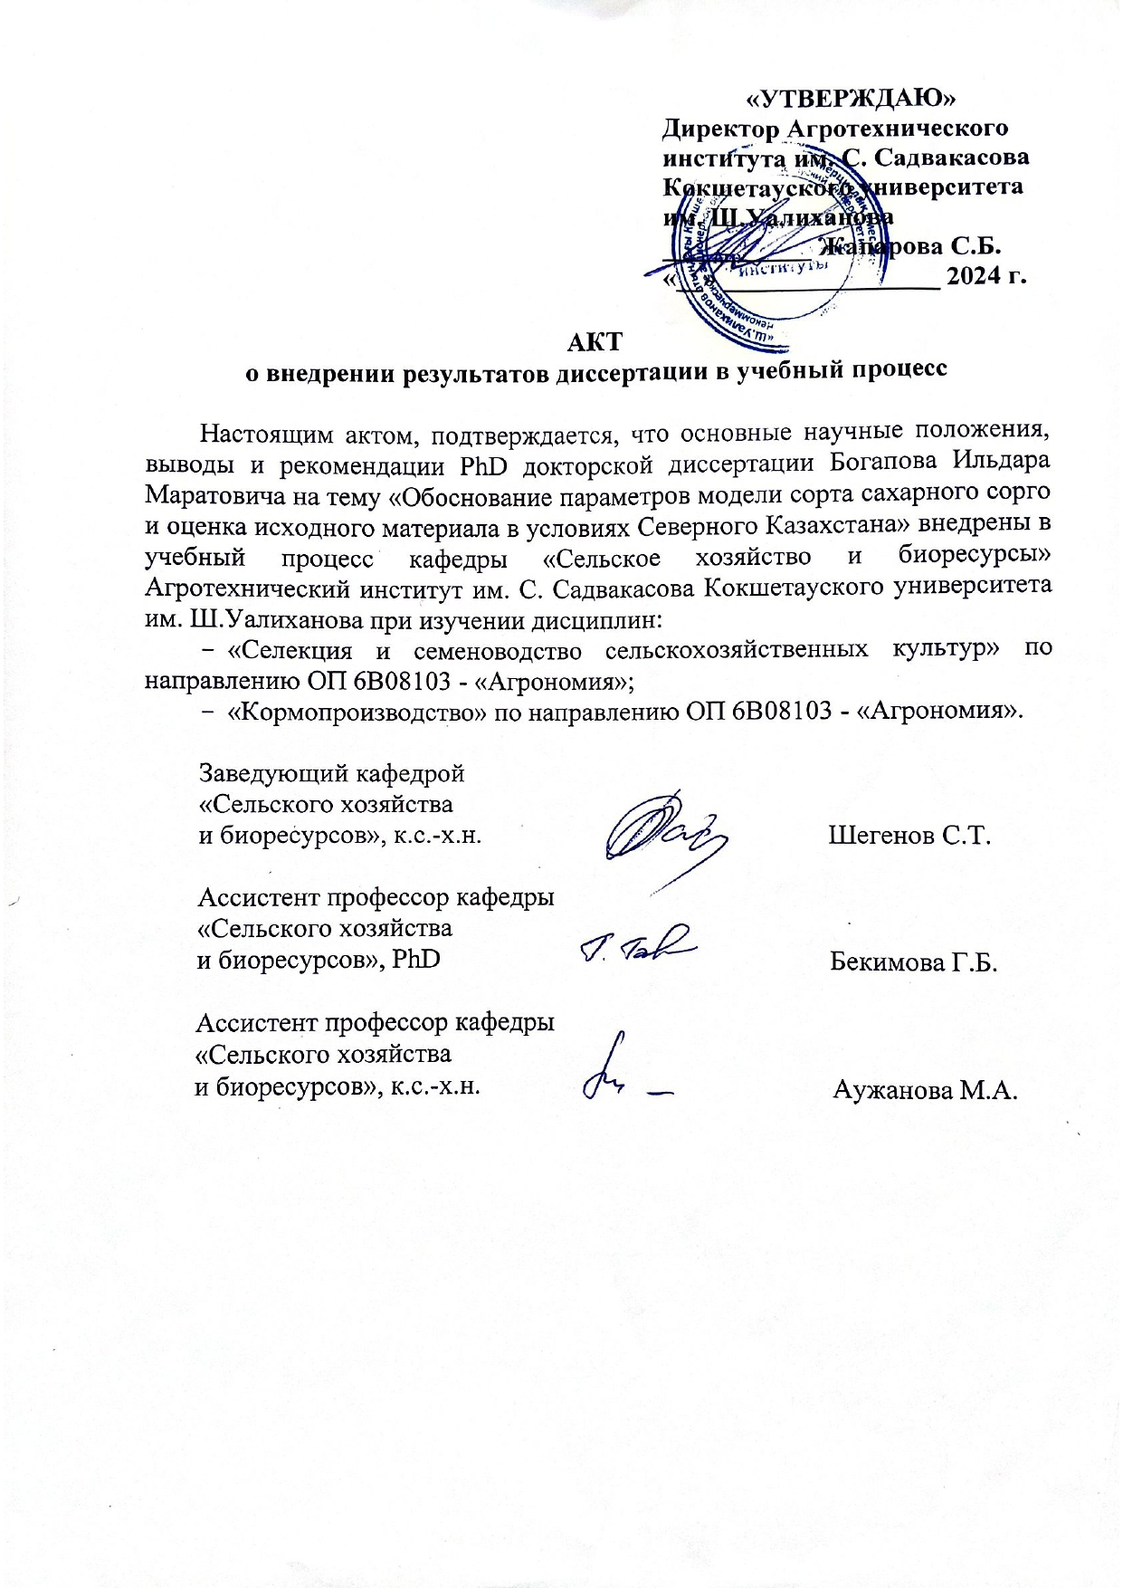

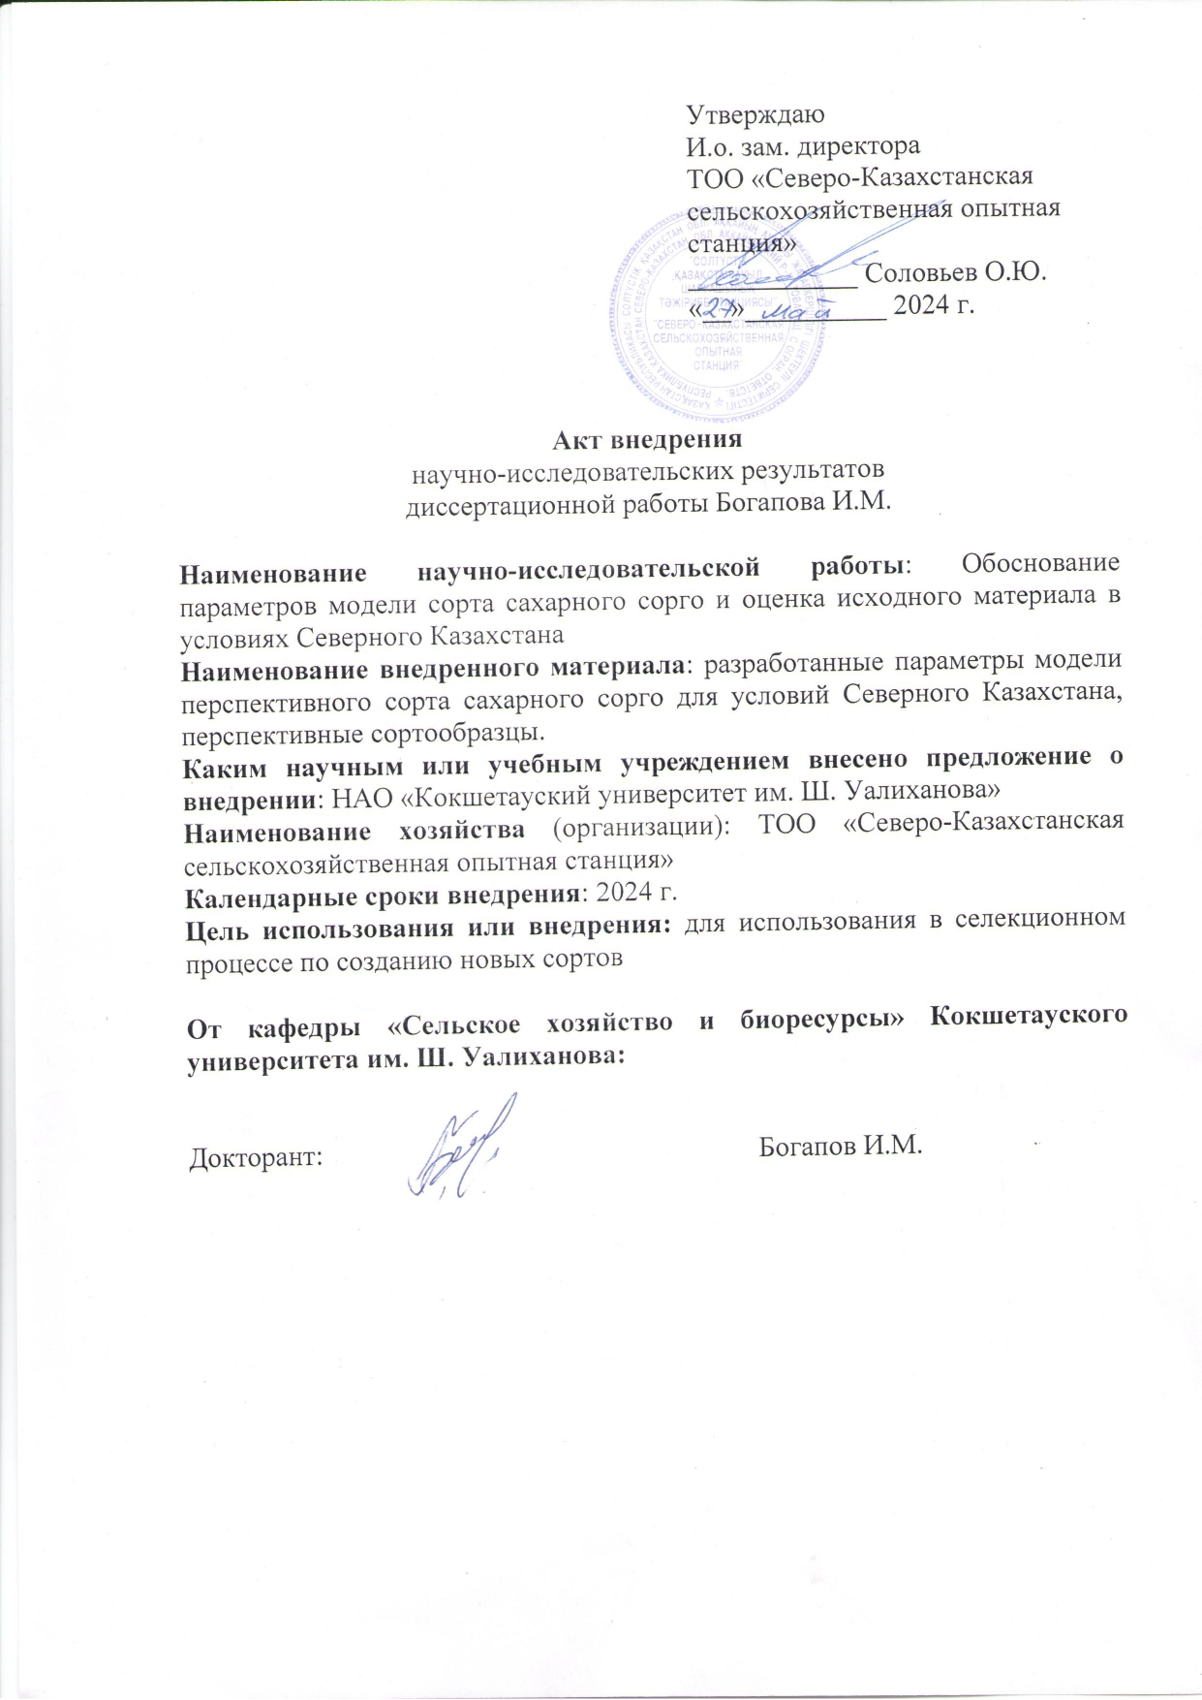

ПРИЛОЖЕНИЕ Б
Сертификаты об участии в Международных конференциях и прохождении научных стажировок
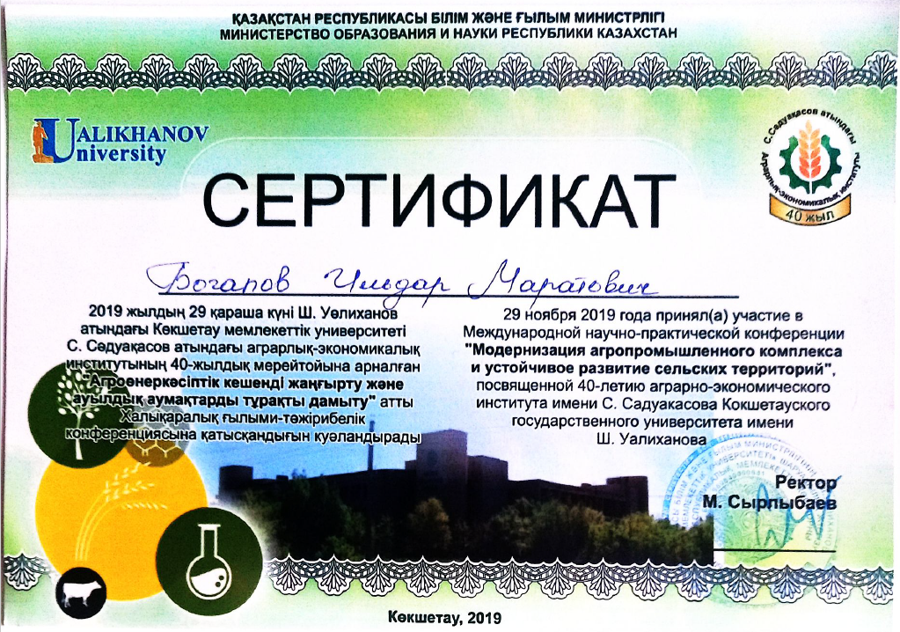
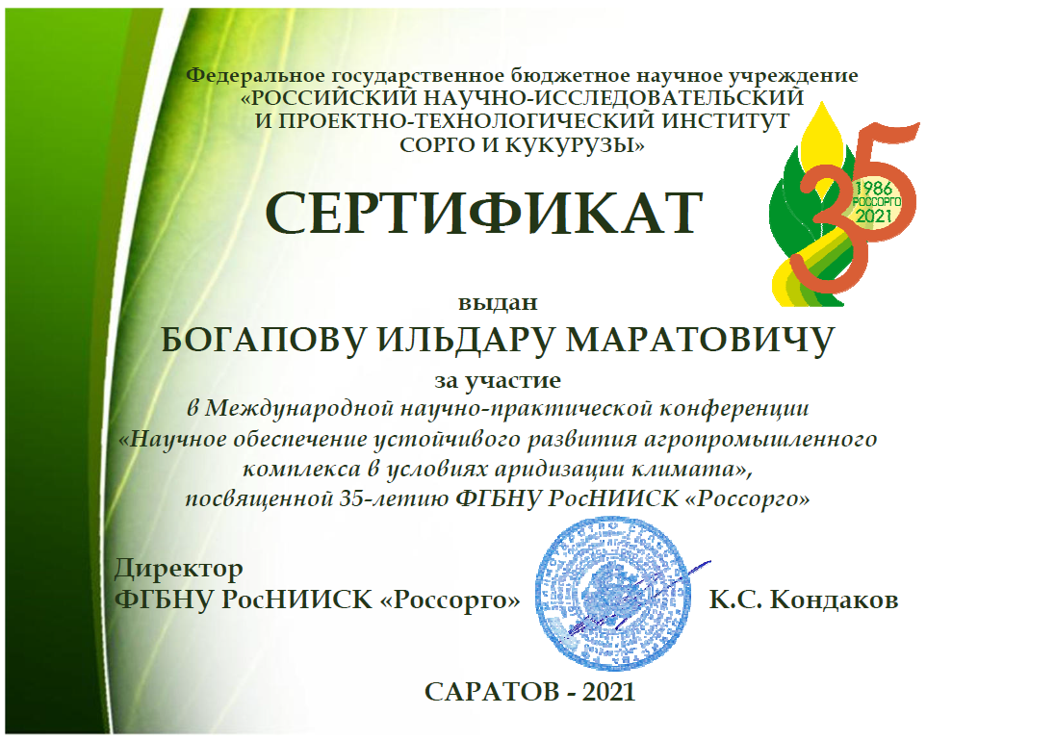

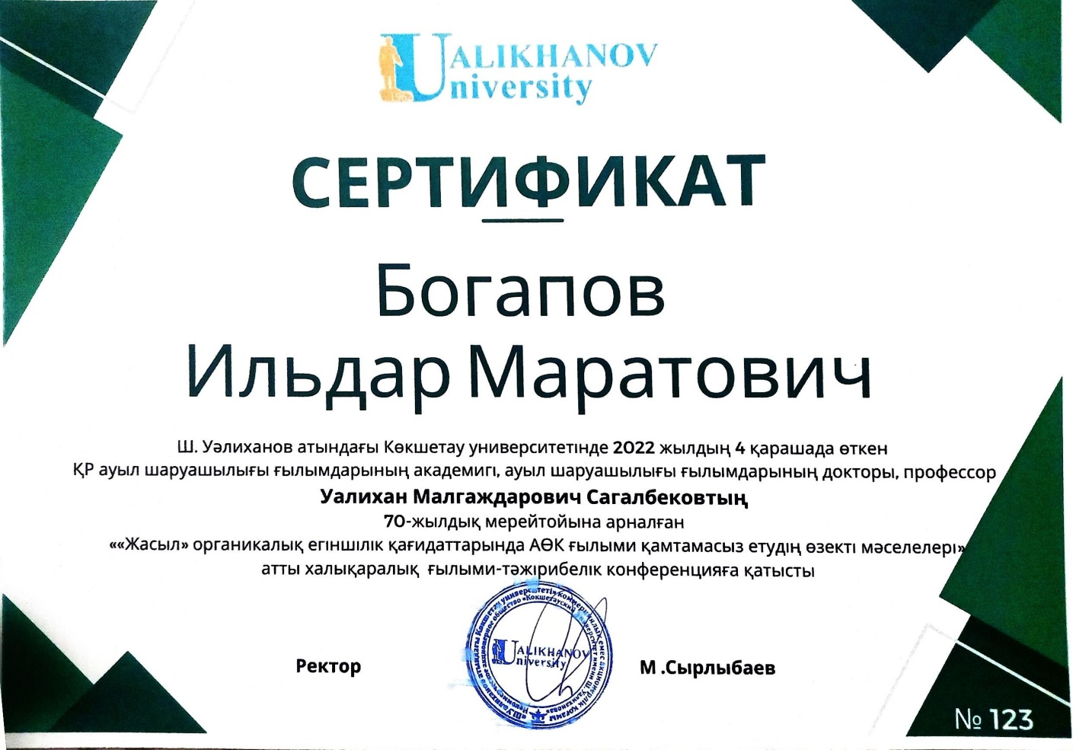
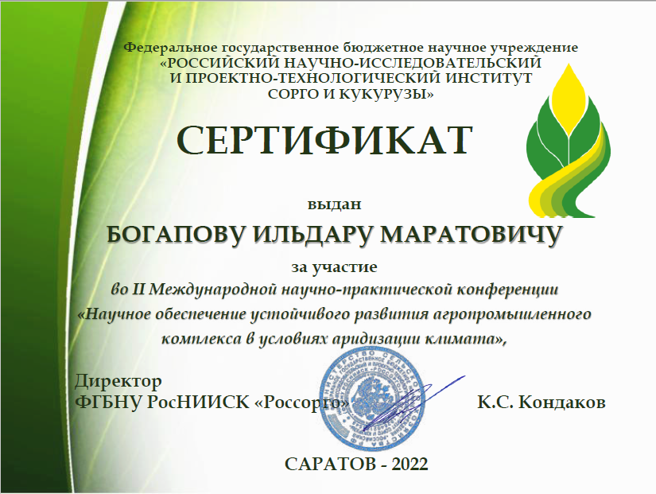

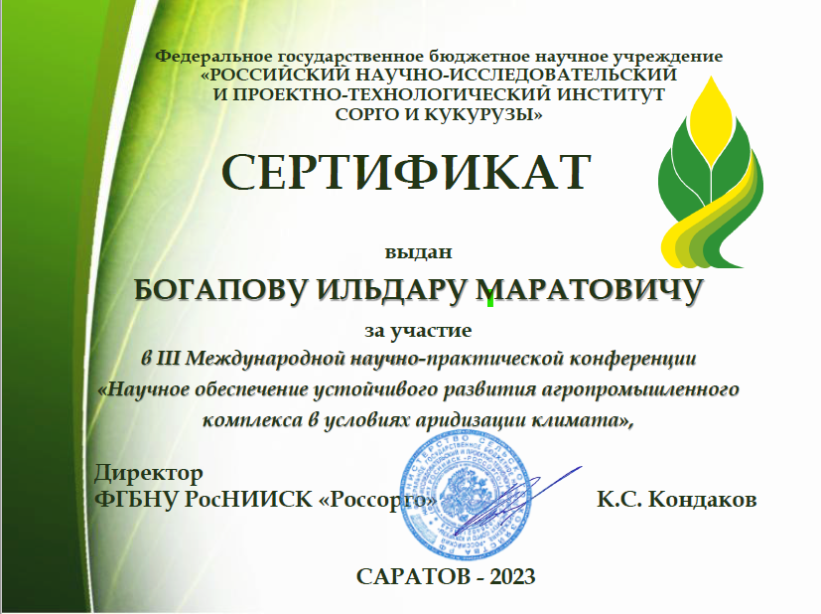
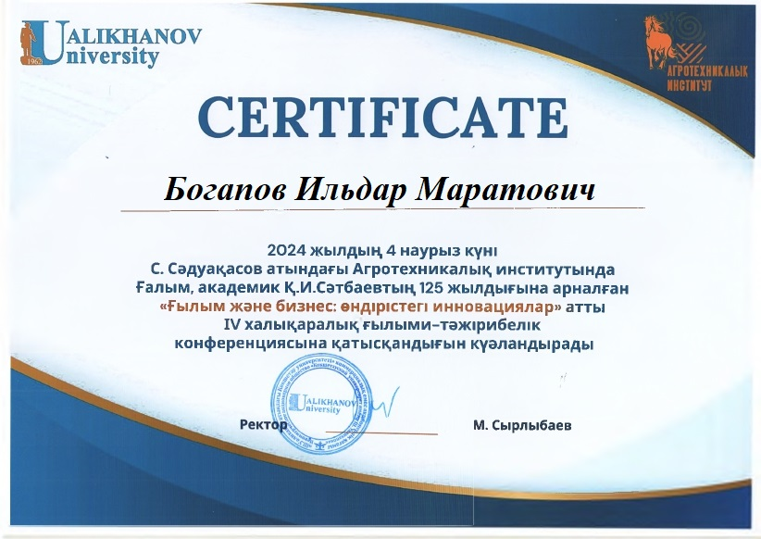




ПРИЛОЖЕНИЕ В
Многолетние данные среднегодовых активных температур по сельскохозяйственным зонам сопочно-равнинной степи Северного Казахстана за 1991-2020 годы

Таблица В.1 - Суммы среднегодовых активных температур (выше 10°С) (метеостанция Щучинск, °С)

Год | V | VI | VII | VIII | IX | За год
 |  |  |  |  |  | всего | в т. ч.  доступных
1991 | 14,7 | 21,8 | 20,0 | 14,3 | 13,1 | 2517 | 1830
1992 | 11,4 | 14,2 | 17,9 | 14,3 | 7,4 | 1734 | 1449
1993 | 9,8 | 17,0 | 19,3 | 16,2 | 7,2 | 1575 | 1575
1994 | 12,1 | 20,3 | 16,3 | 15,2 | 9,1 | 1926 | 1644
1995 | 11,3 | 17,4 | 19,0 | 17,1 | 10,1 | 2274 | 1964
1996 | 12,0 | 19,1 | 19,1 | 13,6 | 9,7 | 1914 | 1614
1997 | 13,2 | 17,7 | 17,0 | 16,7 | 11,3 | 2277 | 1721
1998 | 14,6 | 19,7 | 22,4 | 20,2 | 9,4 | 2307 | 1942
1999 | 13,2 | 13,4 | 20,2 | 17,2 | 10,9 | 2247 | 1633
2000 | 10,1 | 18,7 | 18,9 | 17,0 | 9,7 | 1941 | 1699,5
2001 | 16,0 | 16,2 | 16,3 | 15,9 | 9,2 | 1932 | 1532
2002 | 10,2 | 15,3 | 17,4 | 15,5 | 12,1 | 2115 | 1618
2003 | 14,5 | 16,3 | 16,9 | 20,0 | 12,2 | 2393 | 1790
2004 | 15,0 | 18,3 | 19,6 | 16,2 | 12,0 | 2433 | 1818
2005 | 12,6 | 18,4 | 18,7 | 15,8 | 10,4 | 2277 | 1724
2006 | 11,3 | 18,9 | 17,0 | 14,2 | 11,4 | 2184 | 1673
2007 | 12,5 | 15,5 | 18,7 | 16,2 | 11,3 | 2226 | 1625
2008 | 12,8 | 17,0 | 21,0 | 18,0 | 7,5 | 2064 | 1744
2009 | 11,6 | 16,2 | 17,1 | 15,4 | 10,3 | 2118 | 1564
2010 | 11,9 | 19,1 | 18,1 | 19,6 | 11,7 | 2412 | 2059
2011 | 11,3 | 17,1 | 17,8 | 14,6 | 13,6 | 2232 | 1677
2012 | 13,1 | 19,3 | 21,8 | 18,1 | 11,3 | 2508 | 1954
2013 | 10,1 | 16,7 | 17,2 | 16,4 | 10,2 | 2118 | 1661
2014 | 12,9 | 18,7 | 14,7 | 19,1 | 8,5 | 1962 | 1639
2015 | 13,6 | 19,6 | 17,8 | 15,4 | 10,1 | 2295 | 1753
2016 | 11,9 | 16,1 | 18,1 | 18,3 | 12,6 | 2310 | 1760
2017 | 12,8 | 19,2 | 17,6 | 18,3 | 10,8 | 2361 | 1825
2018 | 8,1 | 15,9 | 19,2 | 15,4 | 10,3 | 1824 | 1618
2019 | 11,8 | 14,6 | 20,2 | 17,1 | 9,6 | 1911 | 1616
2020 | 16,2 | 16,1 | 20,1 | 18,0 | 10,0 | 2412 | 1807
Среднее | 12,4 |  |  |  |  | 2159 | 1752

Таблица В.2 - Суммы среднегодовых активных температур (выше 10°С) (метеостанция Шортанды, °С)
Год | V | VI | VII | VIII | IX | За год
 |  |  |  |  |  | всего | в т. ч.  доступных
1991 | 15,1 | 22,0 | 20,6 | 15,5 | 13,7 | 2607 | 2031
1992 | 12,3 | 15,3 | 18,8 | 15,8 | 8,1 | 1866 | 1620
1993 | 10,5 | 17,5 | 18,8 | 17,9 | 8,3 | 1941 | 1731
1994 | 13,3 | 21,2 | 17,6 | 16,2 | 10,0 | 2349 | 1883
1995 | 12,5 | 18,1 | 20,6 | 18,0 | 10,7 | 2397 | 1933
1996 | 12,7 | 19,6 | 20,0 | 14,9 | 10,2 | 2322 | 1864
1997 | 13,8 | 18,9 | 19,0 | 17,6 | 12,4 | 2451 | 1924
1998 | 12,8 | 20,9 | 23,0 | 21,3 | 10,3 | 2649 | 2186
1999 | 14,2 | 14,1 | 21,0 | 18,9 | 12,3 | 2415 | 1885
2000 | 10,3 | 18,7 | 19,4 | 18,2 | 10,6 | 2316 | 1898
2001 | 17,0 | 17,5 | 17,1 | 17,0 | 10,0 | 2358 | 1818
2002 | 11,2 | 16,6 | 18,4 | 17,7 | 13,5 | 2322 | 1828
2003 | 15,4 | 17,2 | 17,3 | 20,3 | 13,2 | 2502 | 1930
2004 | 16,0 | 19,0 | 20,3 | 17,0 | 12,9 | 2556 | 1978
2005 | 13,9 | 19,4 | 20,0 | 16,8 | 11,6 | 2451 | 1941
2006 | 12,8 | 20,2 | 17,9 | 15,9 | 12,4 | 2376 | 1872
2007 | 13,9 | 17,0 | 20,2 | 17,7 | 13,0 | 2454 | 1916
2008 | 14,5 | 18,7 | 21,9 | 18,8 | 9,0 | 2217 | 1927
2009 | 12,7 | 17,4 | 17,9 | 16,8 | 11,4 | 2286 | 1804
2010 | 13,1 | 20,7 | 19,0 | 20,4 | 12,0 | 2556 | 2054
2011 | 12,7 | 18,5 | 19,1 | 16,3 | 13,8 | 2412 | 1882
2012 | 14,6 | 20,0 | 22,8 | 19,4 | 12,9 | 2691 | 2141
2013 | 11,4 | 18,0 | 17,9 | 17,3 | 13,8 | 2352 | 1848
2014 | 14,1 | 20,0 | 16,4 | 19,7 | 9,7 | 2106 | 1924
2015 | 14,6 | 20,2 | 19,1 | 16,6 | 11,4 | 2445 | 1937
2016 | 13,0 | 17,0 | 18,6 | 18,4 | 13,2 | 2406 | 1882
2017 | 14,5 | 20,3 | 19,2 | 19,3 | 11,8 | 2553 | 2027
2018 | 10,0 | 16,7 | 19,8 | 16,8 | 10,6 | 2217 | 1705
2019 | 12,3 | 15,8 | 22,0 | 18,5 | 10,6 | 2376 | 1918
2020 | 17,6 | 17,9 | 20,6 | 17,4 | 10,6 | 2523 | 1959
Среднее | 13,4 |  |  |  |  | 2382 | 1971

Таблица В.3 - Суммы среднегодовых активных температур (выше 10°С) (метеостанция МС Есиль, °С)

Год | V | VI | VII | VIII | IX | За год
 |  |  |  |  |  | всего | в т. ч.  доступных
1991 | 16,4 | 23,5 | 21,6 | 16,3 | 14,3 | 2763 | 2620
1992 | 12,4 | 16,8 | 19,3 | 16,5 | 10,1 | 2253 | 2079
1993 | 12,3 | 18,6 | 20,2 | 19,0 | 9,0 | 2103 | 2001
1994 | 14,6 | 21,9 | 18,1 | 16,9 | 11,7 | 2496 | 2322
1995 | 13,4 | 20,4 | 22,5 | 19,7 | 11,9 | 2637 | 2463
1996 | 14,7 | 21,7 | 21,3 | 16,1 | 11,6 | 2562 | 2388
1997 | 15,1 | 20,8 | 19,5 | 18,5 | 13,4 | 2621 | 2447
1998 | 14,2 | 22,4 | 25,4 | 22,6 | 11,5 | 2883 | 2709
1999 | 13,9 | 15,8 | 21,1 | 20,0 | 12,8 | 2508 | 2334
2000 | 11,0 | 20,2 | 21,0 | 19,0 | 11,0 | 2466 | 2292
2001 | 17,4 | 18,8 | 18,4 | 17,5 | 11,2 | 2499 | 2325
2002 | 11,2 | 17,7 | 19,9 | 17,8 | 14,5 | 2417 | 2315
2003 | 16,0 | 17,4 | 19,0 | 22,6 | 14,8 | 2694 | 2520
2004 | 16,6 | 20,3 | 22,2 | 19,2 | 14,6 | 2787 | 2613
2005 | 16,0 | 20,6 | 21,1 | 17,9 | 12,3 | 2637 | 2463
2006 | 14,0 | 21,0 | 19,2 | 17,7 | 13,2 | 2553 | 2451
2007 | 15,2 | 18,0 | 20,6 | 19,2 | 13,1 | 2583 | 2409
2008 | 15,5 | 19,3 | 23,2 | 20,6 | 10,3 | 2667 | 2493
2009 | 13,8 | 19,7 | 19,2 | 18,1 | 13,1 | 2517 | 2415
2010 | 15,2 | 22,2 | 20,8 | 22,1 | 13,2 | 2805 | 2631
2011 | 13,9 | 18,2 | 20,1 | 16,7 | 15,0 | 2517 | 2343
2012 | 15,9 | 21,5 | 23,5 | 20,9 | 12,9 | 2835 | 2661
2013 | 13,2 | 19,6 | 19,8 | 18,5 | 12,5 | 2508 | 2334
2014 | 16,4 | 20,6 | 16,6 | 21,8 | 10,0 | 2562 | 2388
2015 | 15,7 | 21,2 | 20,0 | 17,8 | 12,3 | 2610 | 2436
2016 | 13,9 | 17,4 | 19,9 | 20,6 | 13,3 | 2553 | 2451
2017 | 14,6 | 20,2 | 19,7 | 20,1 | 12,6 | 2616 | 2442
2018 | 11,5 | 17,2 | 22,1 | 18,3 | 12,6 | 2451 | 2277
2019 | 14,0 | 17,1 | 22,2 | 18,5 | 10,5 | 2469 | 2295
2020 | 17,4 | 18,1 | 21,7 | 19,4 | 11,1 | 2631 | 2457
Среднее | 14,5 |  |  |  |  | 2573 | 2399

Таблица В.4 - Суммы среднегодовых активных температур (выше 10°С) (метеостанция Державинск, °С)

Год | V | VI | VII | VIII | IX | За год
 |  |  |  |  |  | всего | в т. ч.  доступных
1991 | 15,9 | 22,8 | 21,3 | 17,7 | 14,4 | 2763 | 2650
1992 | 11,8 | 16,0 | 19,4 | 17,2 | 12,3 | 2301 | 2256
1993 | 12,2 | 18,2 | 20,5 | 18,9 | 9,5 | 2394 | 2349
1994 | 15,1 | 22,8 | 19,4 | 17,5 | 12,4 | 2616 | 2503
1995 | 14,2 | 21,4 | 22,8 | 20,6 | 11,4 | 2712 | 2667
1996 | 14,1 | 20,6 | 21,8 | 17,6 | 12,4 | 2595 | 2550
1997 | 15,0 | 20,7 | 20,1 | 19,0 | 13,7 | 2976 | 2931
1998 | 15,4 | 22,8 | 25,1 | 22,7 | 12,3 | 2949 | 2904
1999 | 14,4 | 15,7 | 21,3 | 21,1 | 13,5 | 2580 | 2535
2000 | 11,1 | 20,2 | 21,7 | 20,0 | 11,7 | 2541 | 2496
2001 | 16,9 | 18,9 | 18,8 | 18,6 | 10,8 | 2520 | 2475
2002 | 10,9 | 17,0 | 20,0 | 19,7 | 15,1 | 2481 | 2436
2003 | 14,9 | 16,9 | 18,0 | 21,8 | 14,1 | 2580 | 2535
2004 | 15,5 | 20,0 | 21,3 | 19,1 | 15,2 | 2733 | 2688
2005 | 15,8 | 20,8 | 21,6 | 18,6 | 13,1 | 2697 | 2652
2006 | 14,1 | 21,2 | 19,7 | 18,2 | 13,0 | 2583 | 2538
2007 | 15,2 | 18,2 | 21,1 | 19,9 | 14,2 | 2658 | 2613
2008 | 15,4 | 19,6 | 23,6 | 21,3 | 10,1 | 2700 | 2655
2009 | 13,8 | 19,9 | 20,1 | 19,0 | 13,5 | 2589 | 2544
2010 | 14,7 | 22,2 | 21,0 | 23,2 | 13,4 | 2835 | 2725
2011 | 14,8 | 19,1 | 21,4 | 18,4 | 15,5 | 2676 | 2631
2012 | 16,7 | 21,7 | 24,4 | 21,9 | 13,9 | 2958 | 2845
2013 | 13,7 | 19,9 | 19,7 | 18,9 | 13,8 | 2580 | 2535
2014 | 16,4 | 21,5 | 18,1 | 23,5 | 11,3 | 2724 | 2611
2015 | 16,0 | 22,5 | 21,5 | 19,3 | 13,4 | 2781 | 2668
2016 | 14,5 | 18,3 | 20,7 | 21,4 | 14,3 | 2676 | 2563
2017 | 14,9 | 21,2 | 22,0 | 21,8 | 13,6 | 2805 | 2692
2018 | 11,7 | 18,3 | 23,1 | 19,1 | 12,7 | 2547 | 2502
2019 | 14,4 | 18,3 | 23,4 | 19,5 | 11,1 | 2601 | 2556
2020 | 17,4 | 18,9 | 22,5 | 19,8 | 11,5 | 2703 | 2590
Среднее | 14,5 |  |  |  |  | 2661 | 2503

ПРИЛОЖЕНИЕ Г
Агрометеорологические условия периода исследований

Таблица Г.1 – Метеоусловия за вегетационный период, 2020 г.

Дата | май |  | июнь |  | июль |  | август |  | сентябрь
Дата | t, ℃ | осадки, мм | t, ℃ | осадки, мм | t, ℃ | осадки, мм | t, ℃ | осадки, мм | t, ℃ | осадки, мм
1 | - | - | 24,1 | 0,0 | 13,7 | 5,0 | 26,4 | 0,0 | 23,2 | 0,0
2 | - | - | 18,6 | 0,0 | 12,9 | 0,8 | 26,7 | 0,0 | 23,8 | 0,0
3 | - | - | 13,9 | 0,0 | 15,7 | 14,0 | 28,1 | 0,0 | 12,2 | 0,0
4 | - | - | 11,7 | 0,0 | 18,1 | 2,0 | 25,6 | 0,0 | 9,5 | 0,0
5 | - | - | 14,6 | 0,0 | 20,7 | 0,0 | 24,9 | 0,0 | 9,4 | 0,4
6 | - | - | 18,3 | 0,0 | 21,7 | 0,0 | 24,4 | 0,0 | 10,9 | 0,0
7 | - | - | 20,7 | 0,0 | 22,0 | 0,0 | 25,9 | 0,0 | 9,8 | 0,1
8 | - | - | 22,3 | 0,0 | 23,3 | 2,0 | 24,7 | 0,0 | 9,0 | 0,4
9 | - | - | 24,0 | 0,0 | 25,2 | 0,0 | 24,3 | 0,0 | 9,9 | 0,0
10 | - | - | 25,8 | 0,0 | 25,3 | 0,0 | 21,6 | 0,2 | - | -
11 | - | - | 25,1 | 0,0 | 25,4 | 0,0 | 18,6 | 0,7 | - | -
12 | - | - | 26,3 | 0,0 | 24,0 | 0,0 | 16,7 | 16,0 | - | -
13 | - | - | 20,8 | 0,0 | 22,9 | 0,0 | 13,9 | 3,3 | - | -
14 | - | - | 13,3 | 0,0 | 25,6 | 0,0 | 14,1 | 0,2 | - | -
15 | - | - | 15,4 | 0,0 | 24,3 | 0,0 | 19,0 | 0,0 | - | -
16 | - | - | 18,0 | 0,0 | 25,1 | 0,0 | 20,4 | 0,0 | - | -
17 | - | - | 20,4 | 0,0 | 27,7 | 0,0 | 17,4 | 7,0 | - | -
18 | - | - | 13,7 | 0,0 | 28,7 | 0,0 | 15,1 | 0,3 | - | -
19 | - | - | 12,2 | 0,0 | 28,7 | 0,0 | 13,4 | 0,4 | - | -
20 | - | - | 15,6 | 0,0 | 26,3 | 0,0 | 13,4 | 0,6 | - | -
21 | - | - | 21,4 | 0,0 | 18,9 | 6,0 | 14,0 | 3,0 | - | -
22 | - | - | 15,0 | 0,0 | 19,9 | 6,0 | 15,1 | 0,6 | - | -
23 | - | - | 13,4 | 0,6 | 20,6 | 0,0 | 15,0 | 0,0 | - | -
24 | 26,1 | 0,0 | 19,4 | 0,0 | 19,7 | 0,3 | 14,0 | 0,0 | - | -
25 | 29,4 | 0,0 | 17,6 | 0,0 | 16,5 | 7,3 | 16,2 | 0,0 | - | -
26 | 19,3 | 0,0 | 11,4 | 0,8 | 19,1 | 1,0 | 18,7 | 0,0 | - | -
27 | 16,7 | 0,0 | 12,9 | 1,1 | 18,7 | 0,0 | 17,3 | 0,0 | - | -
28 | 20,4 | 0,0 | 15,4 | 0,0 | 18,0 | 0,0 | 20,4 | 0,0 | - | -
29 | 20,7 | 0,0 | 15,4 | 2,0 | 17,3 | 7,0 | 22,3 | 0,1 | - | -
30 | 19,1 | 0,0 | 14,9 | 0,0 | 20,3 | 0,0 | 23,7 | 0,0 | - | -
31 | 25,0 | 0,0 |  |  | 23,1 | 0,4 | 24,4 | 0,0 | - | -
∑ | 176,8 | 0,0 | 531,7 | 4,5 | 669,3 | 51,8 | 615,8 | 32,4 | 70,1 | 0,9
Примечание: в сумме учитывались температуры >10℃

Таблица Г.2 – Метеоусловия за вегетационный период, 2021 г.

Дата | май |  | июнь |  | июль |  | август |  | сентябрь
Дата | t, ℃ | осадки, мм | t, ℃ | осадки, мм | t, ℃ | осадки, мм | t, ℃ | осадки, мм | t, ℃ | осадки, мм
1 | - | - | 16,5 | 6,0 | 27,4 | 0,0 | 24,4 | 0,0 | 10,1 | 0,0
2 | - | - | 17,8 | 0,0 | 29,4 | 0,0 | 23,1 | 0,0 | 12,6 | 0,0
3 | - | - | 18,9 | 0,0 | 29,4 | 0,0 | 21,9 | 0,0 | 17,4 | 0,0
4 | - | - | 10,3 | 5,0 | 26,9 | 2,0 | 21,0 | 0,0 | 21,6 | 0,0
5 | - | - | 12,5 | 0,0 | 23,3 | 0,0 | 20,5 | 0,0 | 16,8 | 0,0
6 | - | - | 16,6 | 0,0 | 14,6 | 9,0 | 24,1 | 0,0 | 15,3 | 0,0
7 | - | - | 20,0 | 0,0 | 17,1 | 0,0 | 19,6 | 2,8 | 14,1 | 0,0
8 | - | - | 19,1 | 0,0 | 19,6 | 0,0 | 16,6 | 0,1 | 8,9 | 2,0
9 | - | - | 15,4 | 0,0 | 21,0 | 0,0 | 18,3 | 16 | 11,5 | 3,0
10 | - | - | 16,3 | 0,0 | 20,9 | 0,0 | 16,1 | 0,1 | 10,5 | 0,1
11 | - | - | 15,9 | 0,0 | 22,9 | 0,0 | 13,4 | 0,8 | 8,8 | 2,0
12 | - | - | 16,3 | 0,0 | 18,4 | 2,0 | 12,5 | 1,6 | 7,8 | 0,1
13 | - | - | 19,5 | 0,0 | 12,4 | 6,0 | 13,8 | 0,7 | 10,3 | 0,0
14 | - | - | 22,5 | 0,0 | 10,3 | 19,0 | 15,4 | 0,0 | 15,8 | 0,0
15 | - | - | 24,0 | 0,0 | 12,6 | 0,9 | 19,5 | 0,0 | 16,9 | 0,0
16 | - | - | 23,9 | 0,0 | 12,6 | 1,0 | 19,9 | 0,0 | 16,9 | 0,4
17 | - | - | 27,4 | 0,0 | 17,0 | 1,0 | 20,4 | 0,0 | 8,9 | 0,0
18 | - | - | 17,0 | 0,0 | 17,9 | 0,8 | 22,4 | 0,0 | 7,9 | 0,0
19 | - | - | 13,3 | 0,0 | 19,3 | 0,0 | 20,8 | 0,0 | 5,3 | 0,7
20 | - | - | 14,4 | 2,0 | 19,9 | 0,0 | 21,4 | 0,0 | 5,0 | 0,1
21 | - | - | 11,9 | 6,0 | 21,9 | 0,0 | 22,8 | 0,0 | - | -
22 | - | - | 13,2 | 0,8 | 24,6 | 0,0 | 23,8 | 0,0 | - | -
23 | - | - | 12,6 | 0,0 | 25,7 | 0,0 | 23,5 | 5,0 | - | -
24 | - | - | 12,5 | 0,0 | 27,0 | 0,0 | 23,6 | 0,0 | - | -
25 | - | - | 15,0 | 0,0 | 22,0 | 0,0 | 24,0 | 0,0 | - | -
26 | 26,0 | 0,0 | 19,9 | 0,0 | 16,5 | 0,0 | 22,3 | 0,0 | - | -
27 | 16,0 | 0,0 | 21,1 | 0,0 | 15,8 | 0,0 | 22,3 | 0,0 | - | -
28 | 15,5 | 0,0 | 21,5 | 0,0 | 17,5 | 0,0 | 16,5 | 0,3 | - | -
29 | 20,0 | 0,0 | 21,9 | 0,0 | 15,0 | 2,0 | 10,1 | 6,0 | - | -
30 | 24,1 | 0,0 | 24,9 | 0,0 | 19,6 | 0,0 | 11,4 | 4,0 | - | -
31 | 23,8 | 0,0 |  |  | 22,4 | 0,4 | 12,5 | 0,0 | - | -
∑ | 125,4 | 0,0 | 531,8 | 19,8 | 620,7 | 44,1 | 597,6 | 37,4 | 189,7 | 8,4
Примечание: в сумме учитывались температуры >10℃

Таблица Г.3 –Метеоусловия за вегетационный период, 2022 г.

Дата | май |  | июнь |  | июль |  | август |  | сентябрь
Дата | t, ℃ | осадки, мм | t, ℃ | осадки, мм | t, ℃ | осадки, мм | t, ℃ | осадки, мм | t, ℃ | осадки, мм
1 | - | - | 14,8 | 1,0 | 15,6 | 0,0 | 19,0 | 1,0 | 23,8 | 0,0
2 | - | - | 18,4 | 0,0 | 15,9 | 0,0 | 17,9 | 0,0 | 25,9 | 0,0
3 | - | - | 16,5 | 0,0 | 16,6 | 0,0 | 17,6 | 0,0 | 26,5 | 0,0
4 | - | - | 7,0 | 0,1 | 14,5 | 0,0 | 18,3 | 0,0 | 15,4 | 0,0
5 | - | - | 12,3 | 11,0 | 13,0 | 9,6 | 19,3 | 0,0 | 18,4 | 0,0
6 | - | - | 15,6 | 0,0 | 15,0 | 3,0 | 20,0 | 0,0 | 17,9 | 0,0
7 | - | - | 21,1 | 0,0 | 16,5 | 0,0 | 18,8 | 0,0 | 10,6 | 0,5
8 | - | - | 21,6 | 0,1 | 18,6 | 0,0 | 17,9 | 4,0 | 10,3 | 0,0
9 | - | - | 19,4 | 0,0 | 20,9 | 2,0 | 17,4 | 0,8 | 11,5 | 0,0
10 | - | - | 20,0 | 0,0 | 22,8 | 0,0 | 19,3 | 0,0 | 11,9 | 0,0
11 | - | - | 18,0 | 0,0 | 23,9 | 0,0 | 19,6 | 0,0 | 10,1 | 0,0
12 | - | - | 19,0 | 0,0 | 24,1 | 0,0 | 18,6 | 4,0 | 8,8 | 0,0
13 | - | - | 15,6 | 2,0 | 22,3 | 0,0 | 18,5 | 7,0 | 8,6 | 0,0
14 | - | - | 14,6 | 4,1 | 23,0 | 0,0 | 16,0 | 0,0 | 9,8 | 0,0
15 | - | - | 17,9 | 0,8 | 25,0 | 0,0 | 14,6 | 0,0 | 10,6 | 0,0
16 | - | - | 19,3 | 0,0 | 22,8 | 6,0 | 13,9 | 0,0 | 10,6 | 0,0
17 | - | - | 21,4 | 0,4 | 21,0 | 23,0 | 13,4 | 0,0 | 11,3 | 0,0
18 | - | - | 22,6 | 0,0 | 18,8 | 5,0 | 10,6 | 0,0 | 13,0 | 0,0
19 | - | - | 22,8 | 0,0 | 20,8 | 0,0 | 10,8 | 0,0 | 15,6 | 0,0
20 | - | - | 21,0 | 1,0 | 21,9 | 3,0 | 12,5 | 3,5 | 18,1 | 0,0
21 | - | - | 18,3 | 28,0 | 20,1 | 0,0 | 12,5 | 0,0 | 18,9 | 0,0
22 | - | - | 19,8 | 2,0 | 18,0 | 0,0 | 12,8 | 3,0 | 19,1 | 0,0
23 | - | 0,0 | 22,8 | 0,0 | 19,3 | 0,0 | 14,0 | 0,0 | 19,0 | 0,0
24 | 21,0 | 0,0 | 24,9 | 0,0 | 18,9 | 2,0 | 14,4 | 0,0 | - | -
25 | 23,1 | 0,0 | 22,5 | 3,0 | 23,4 | 0,0 | 17,5 | 0,0 | - | -
26 | 25,1 | 0,0 | 18,1 | 0,9 | 25,3 | 0,0 | 19,4 | 0,0 | - | -
27 | 14,6 | 0,0 | 12,4 | 0,0 | 22,5 | 2,0 | 18,0 | 0,0 | - | -
28 | 16,9 | 0,0 | 15,0 | 0,0 | 19,1 | 0,0 | 14,6 | 0,0 | - | -
29 | 20,5 | 0,0 | 9,6 | 8,0 | 17,5 | 15,0 | 18,0 | 0,0 | - | -
30 | 21,8 | 0,0 | 12,3 | 2,0 | 18,3 | 48,0 | 20,9 | 0,0 | - | -
31 | 14,0 | 12,0 |  |  | 19,1 | 0,0 | 22,1 | 0,0 | - | -
∑ | 156,9 | 12,0 | 517,7 | 64,4 | 614,2 | 118,6 | 518,0 | 23,3 | 318,4 | 0,5
Примечание: в сумме учитывались температуры >10℃

ПРИЛОЖЕНИЕ Д
Протокол анализа почвы опытного участка
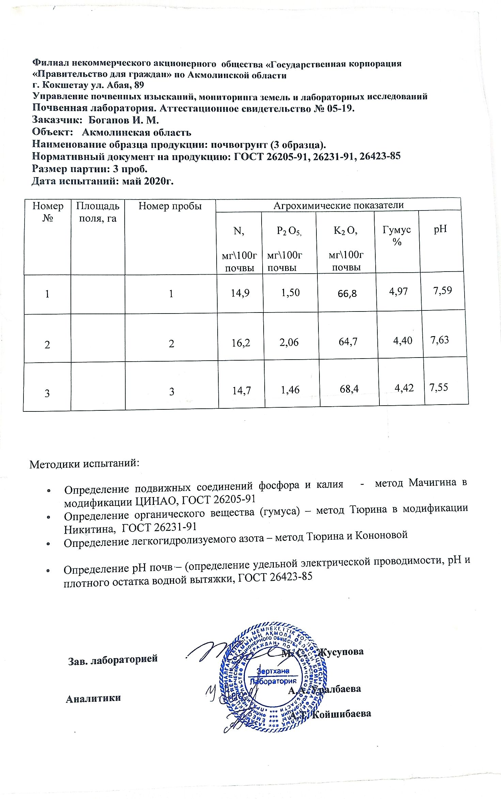

ПРИЛОЖЕНИЕ Е
Протокола биохимического анализа
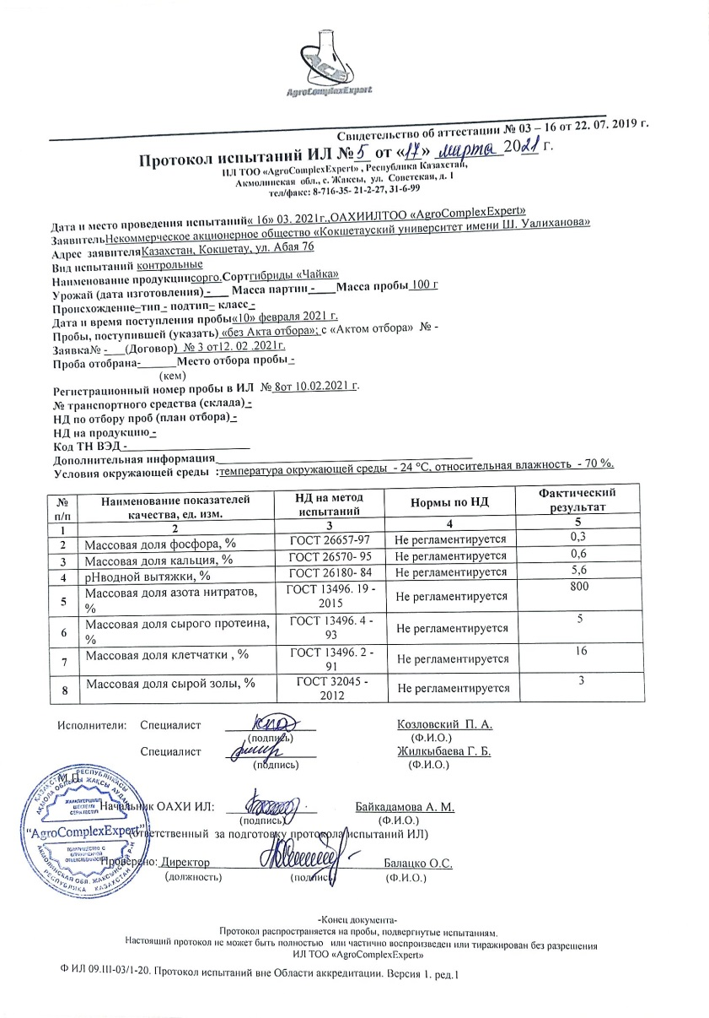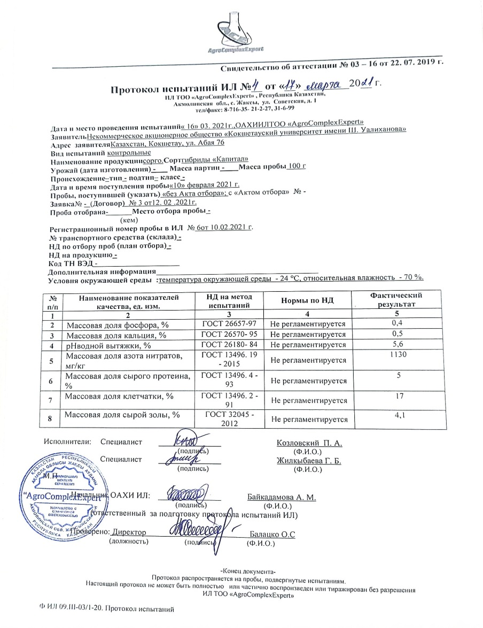
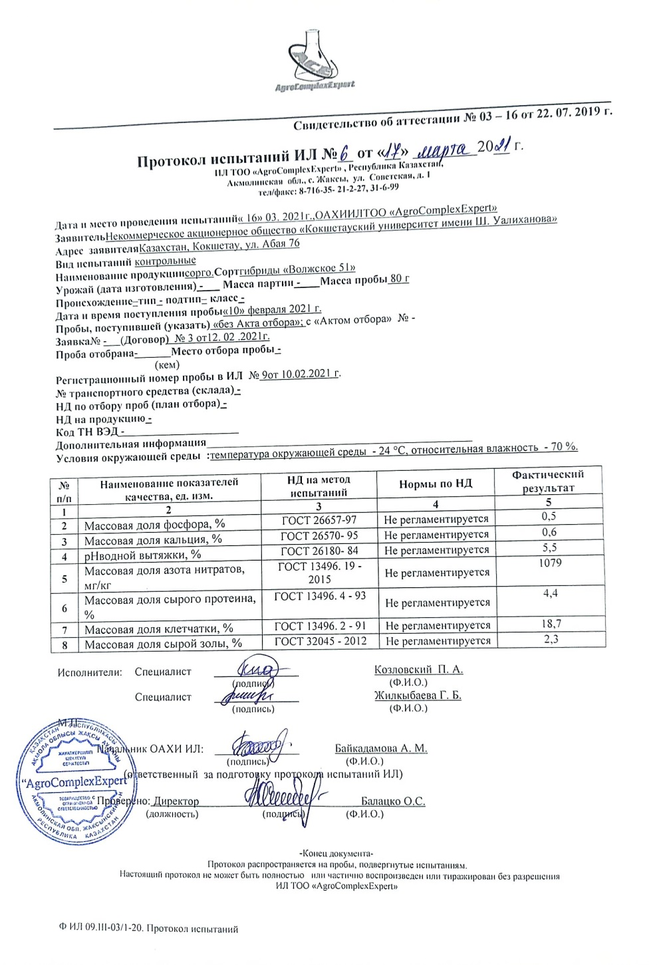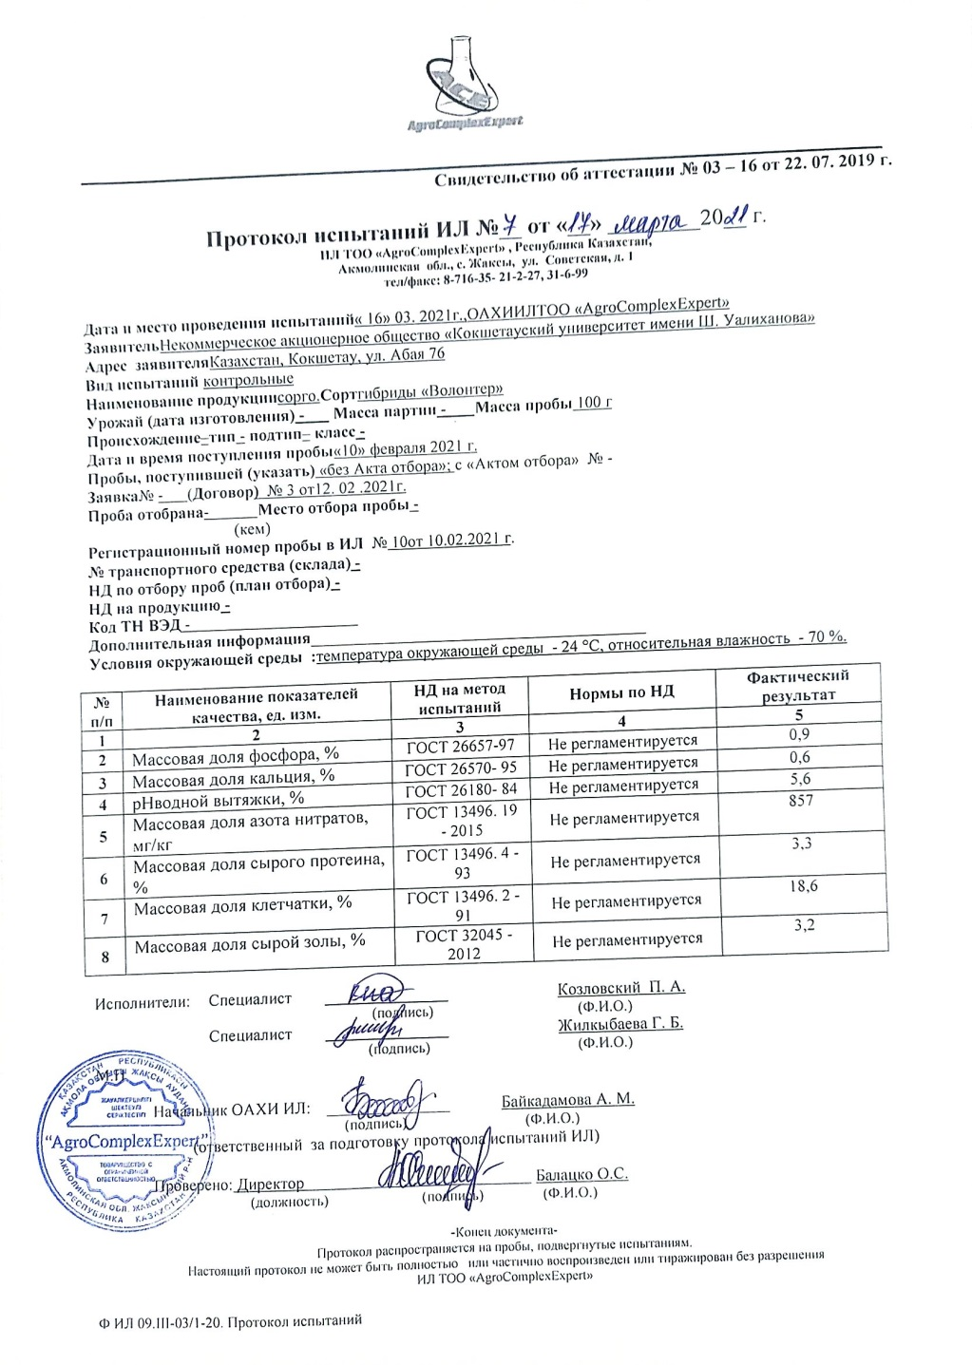
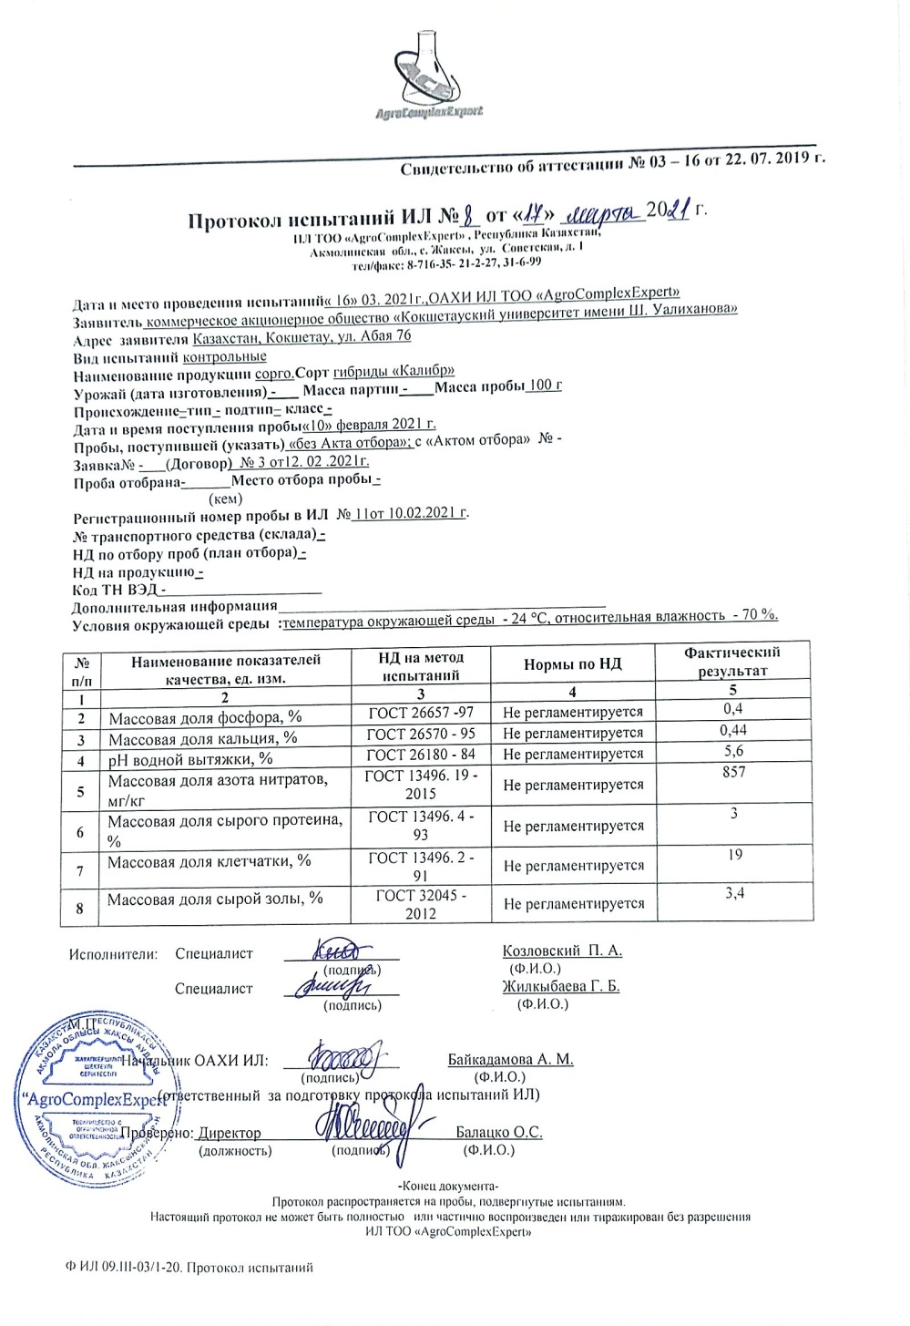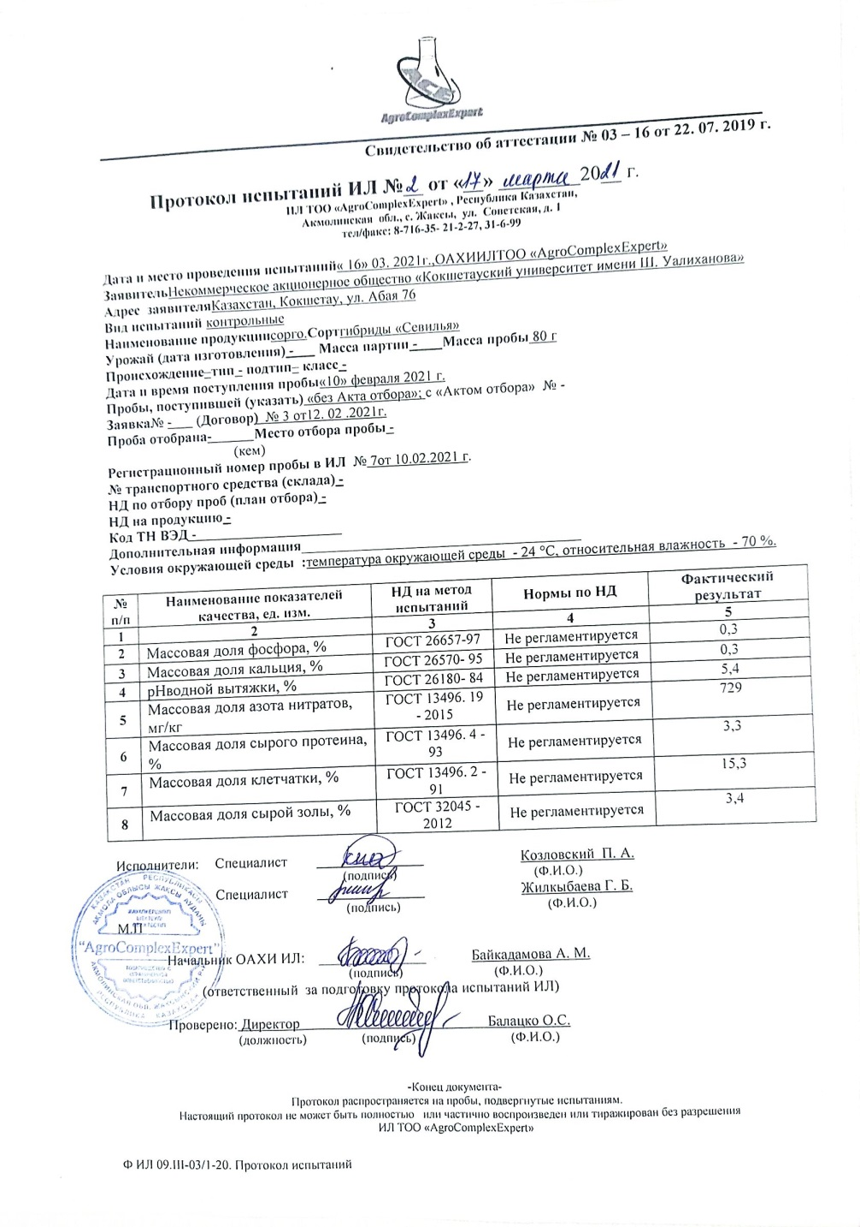
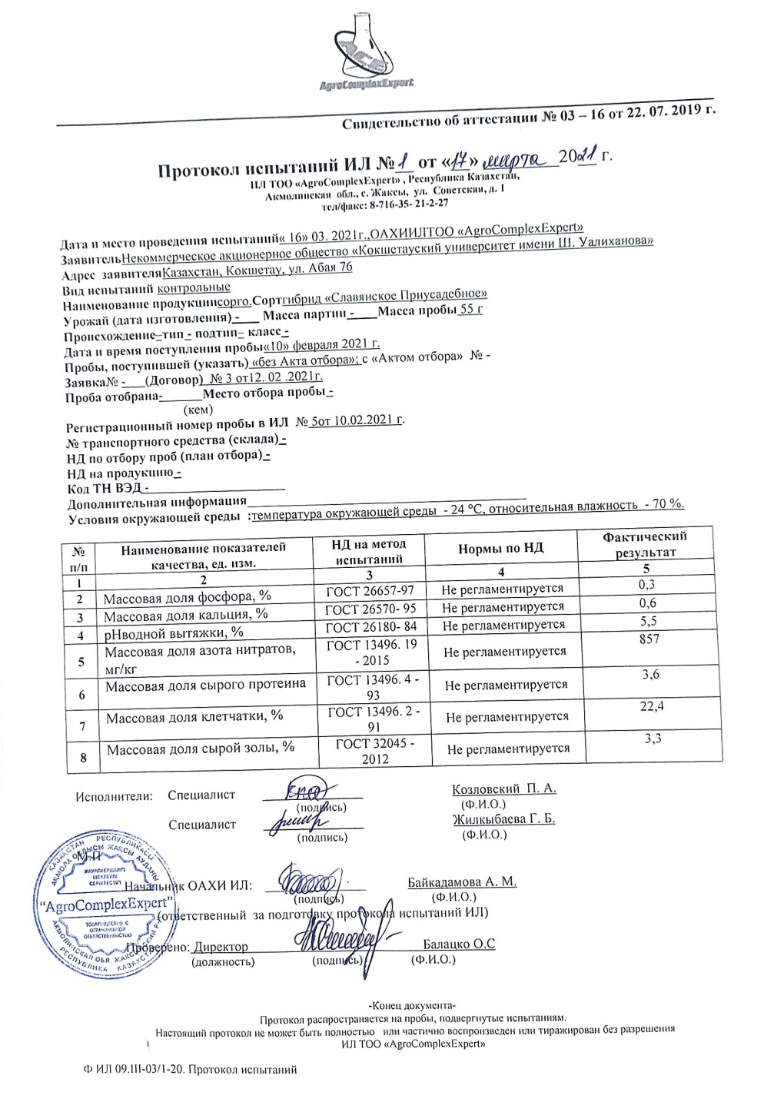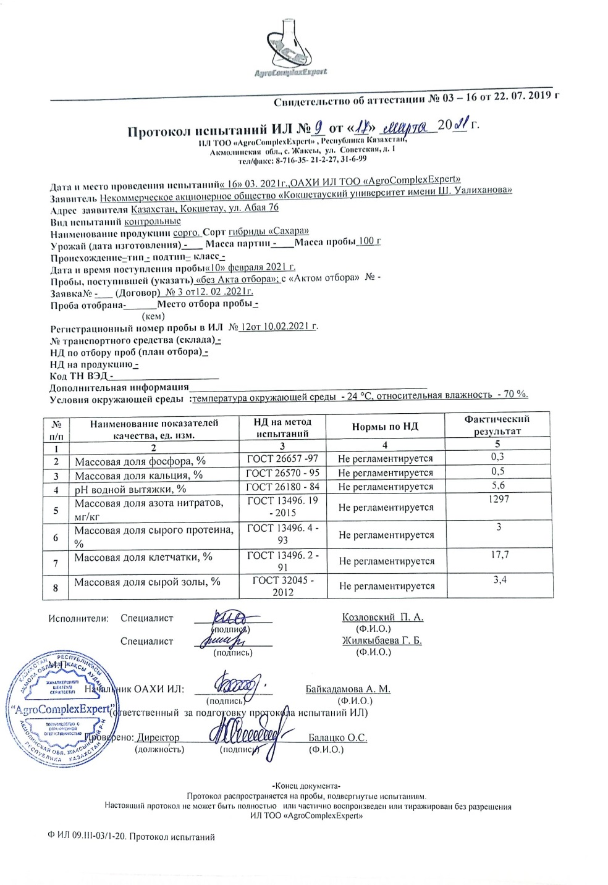
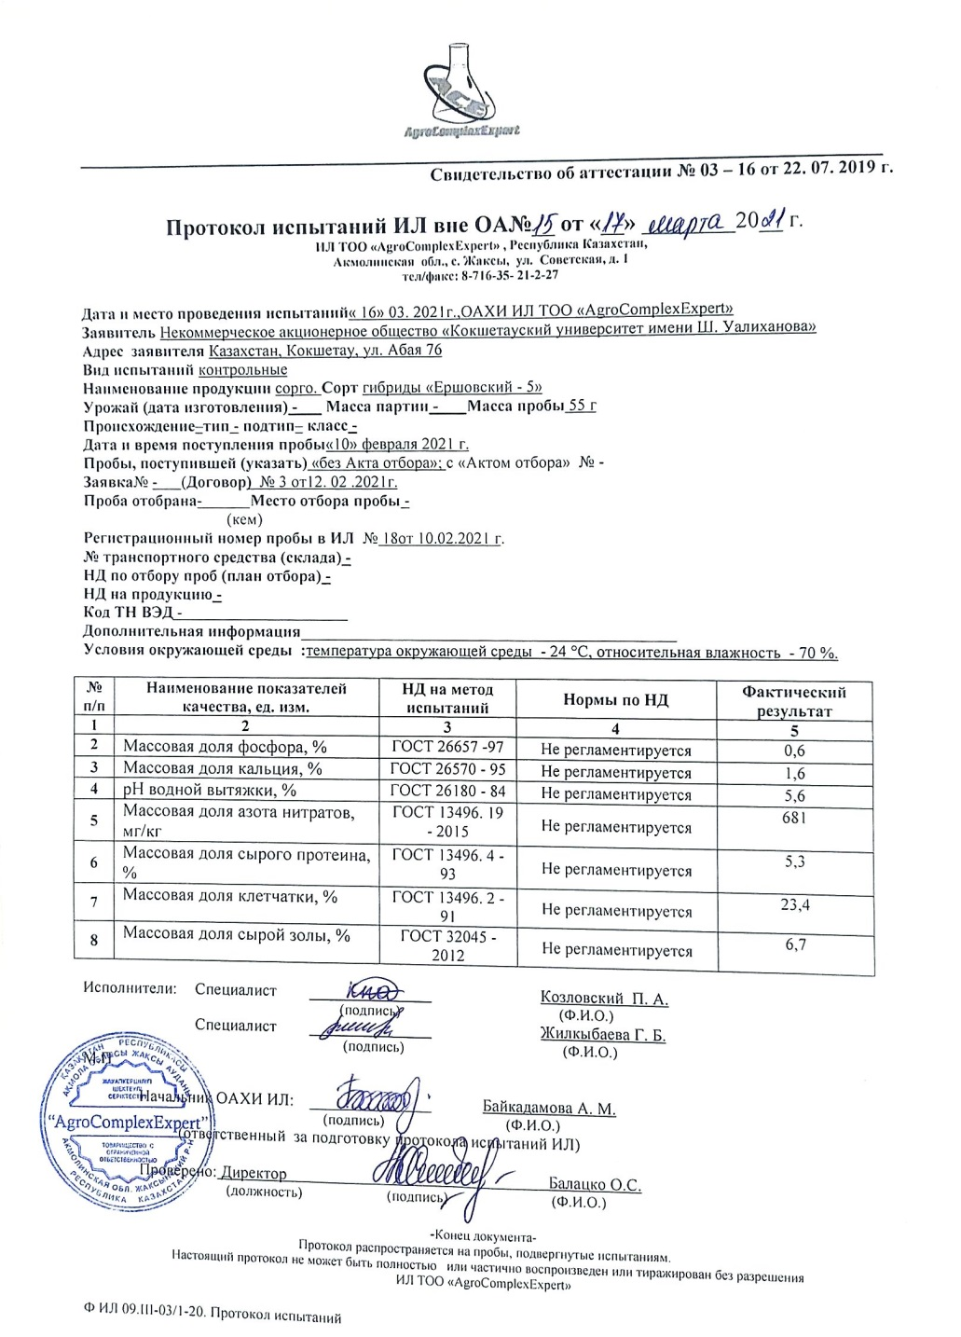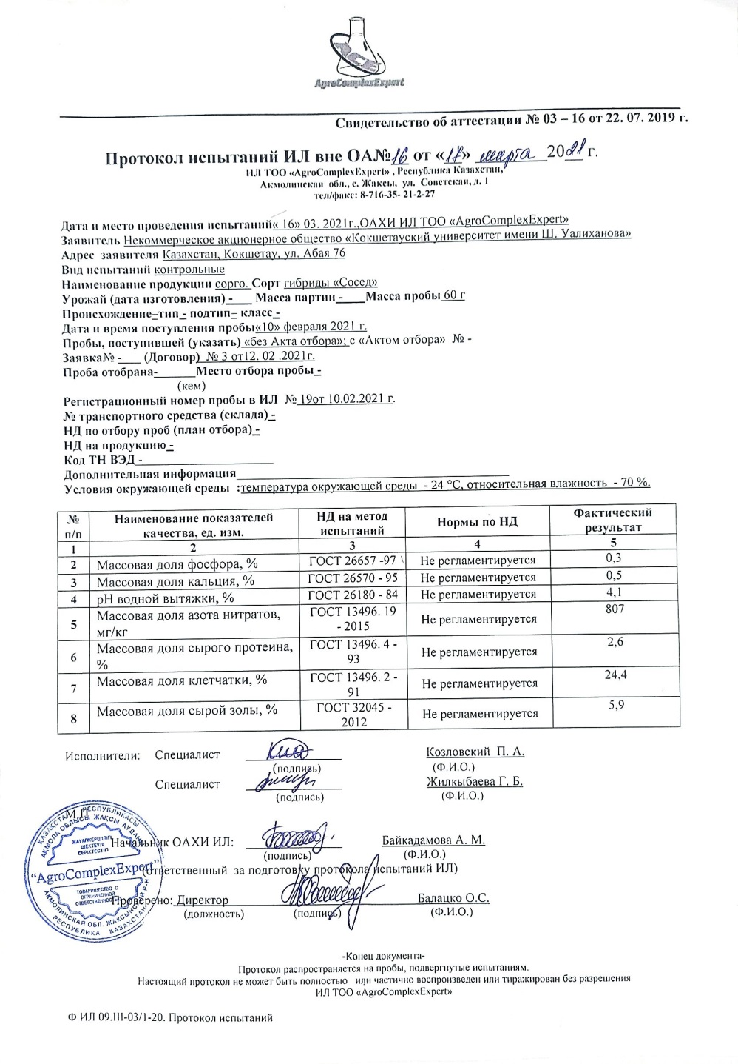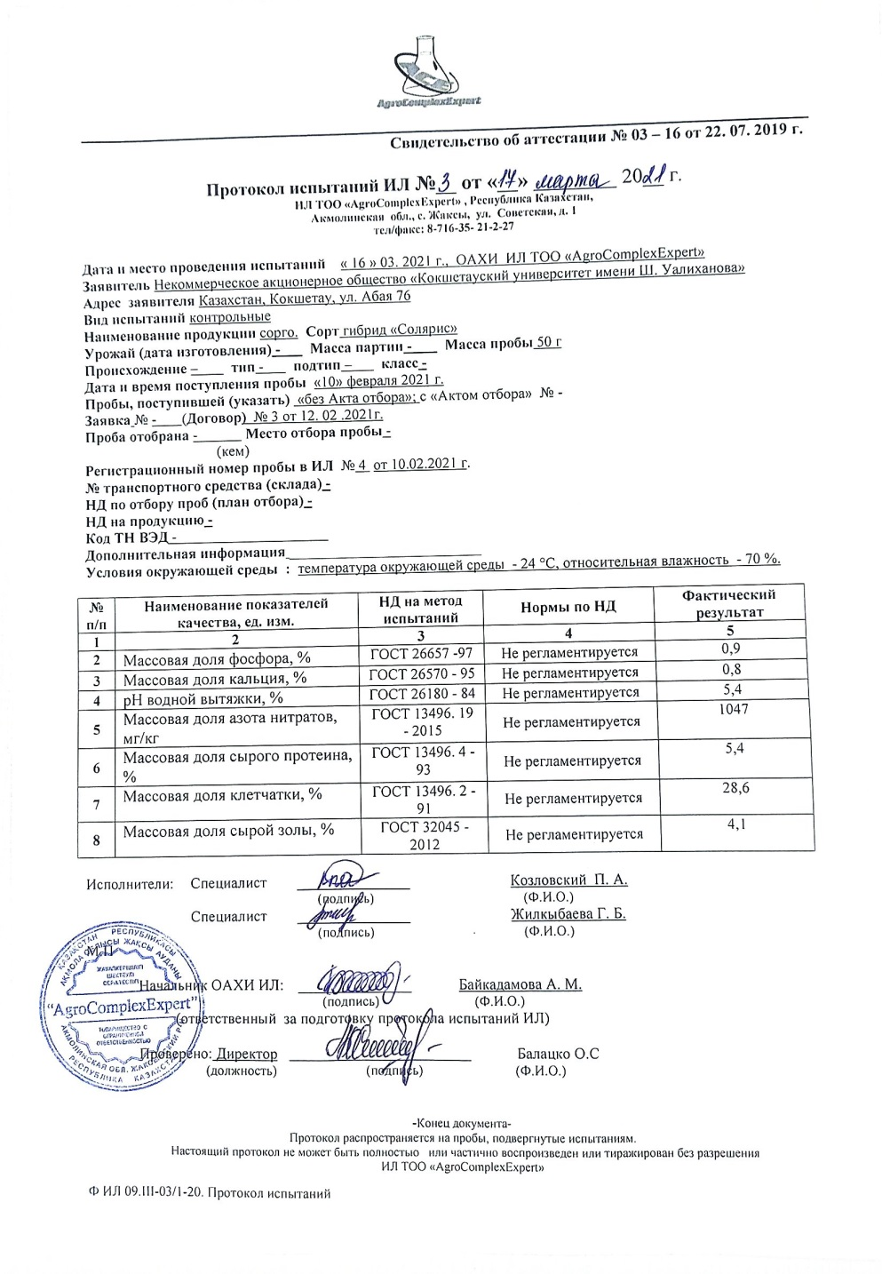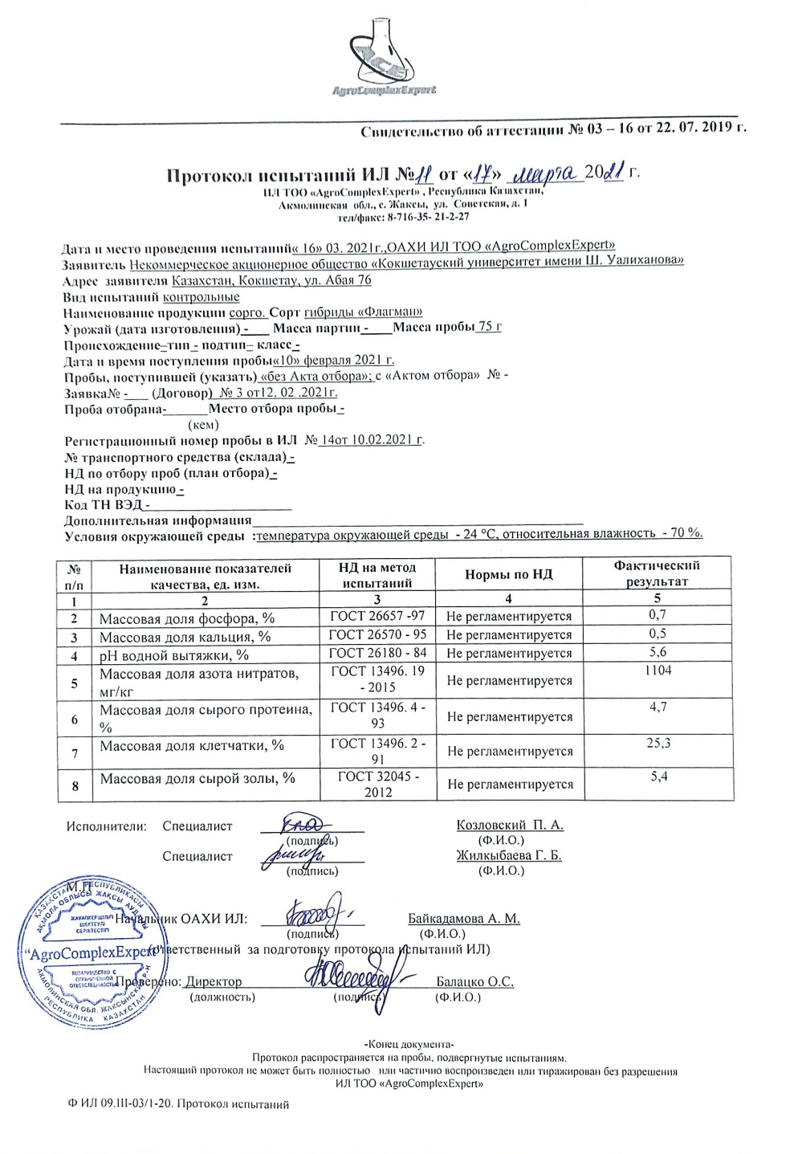
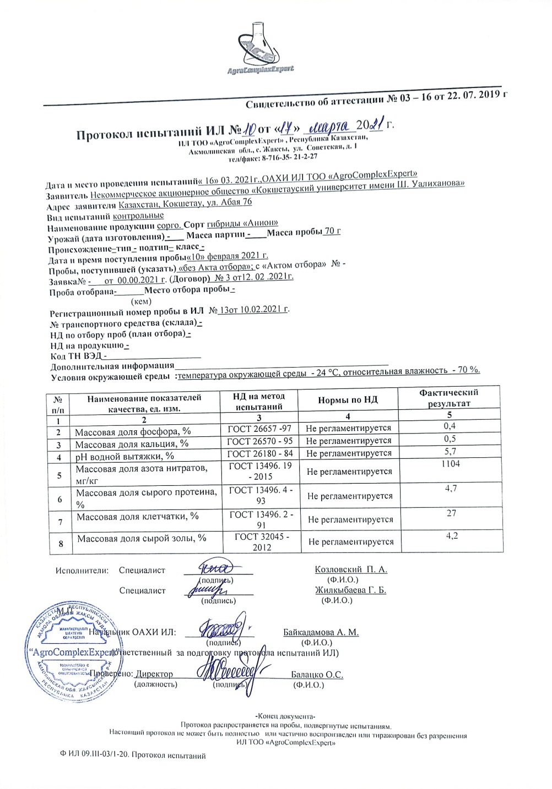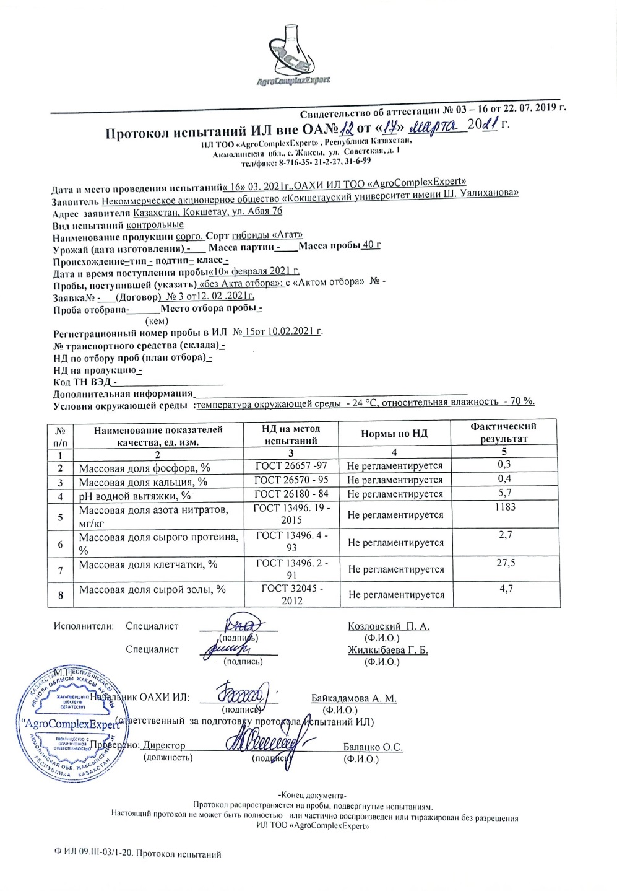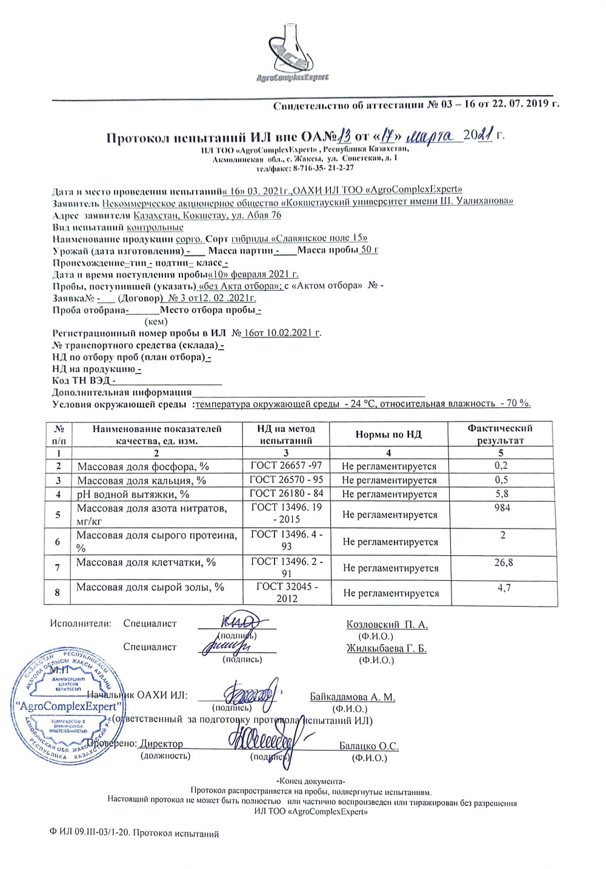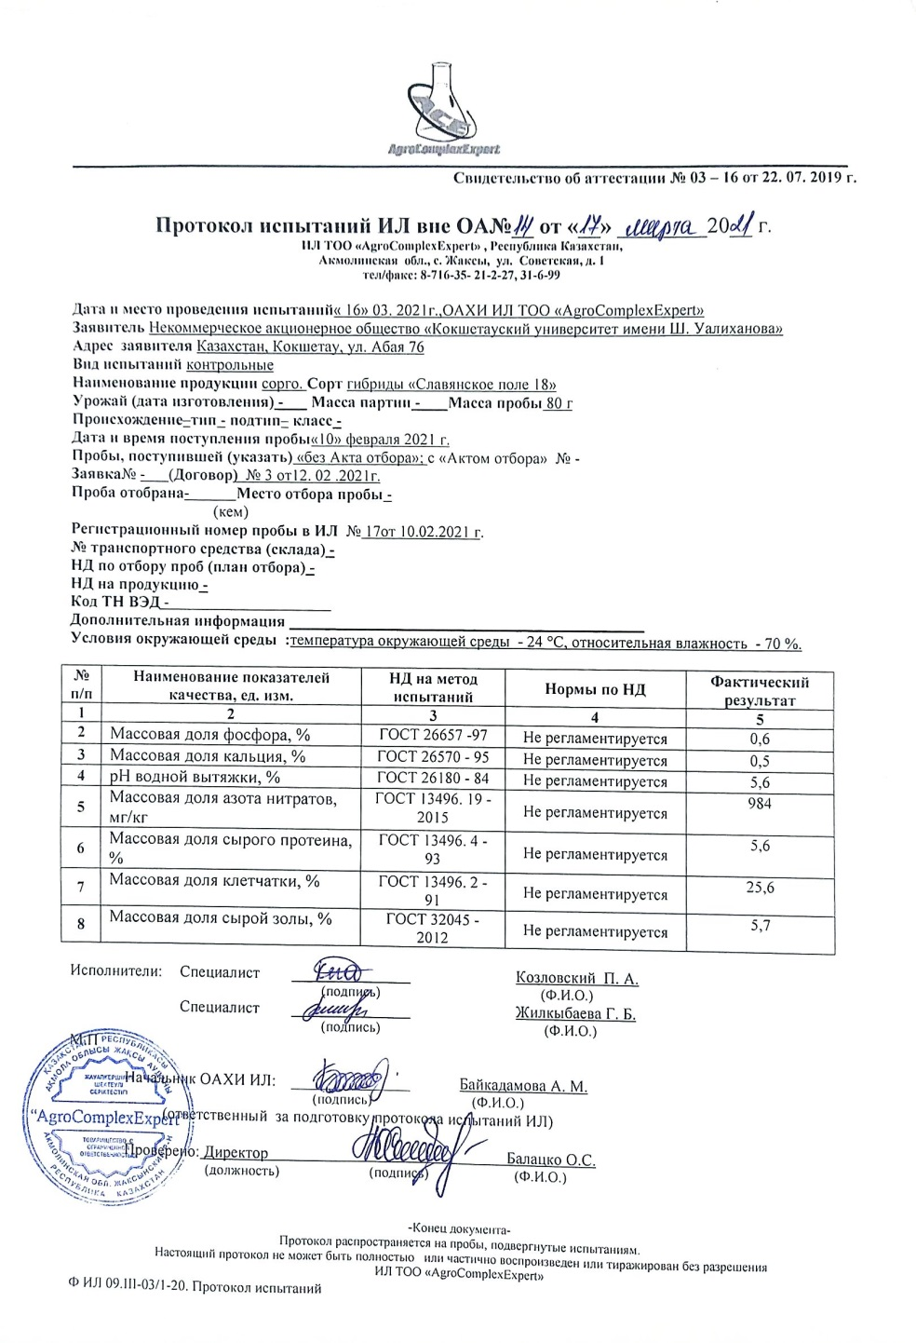
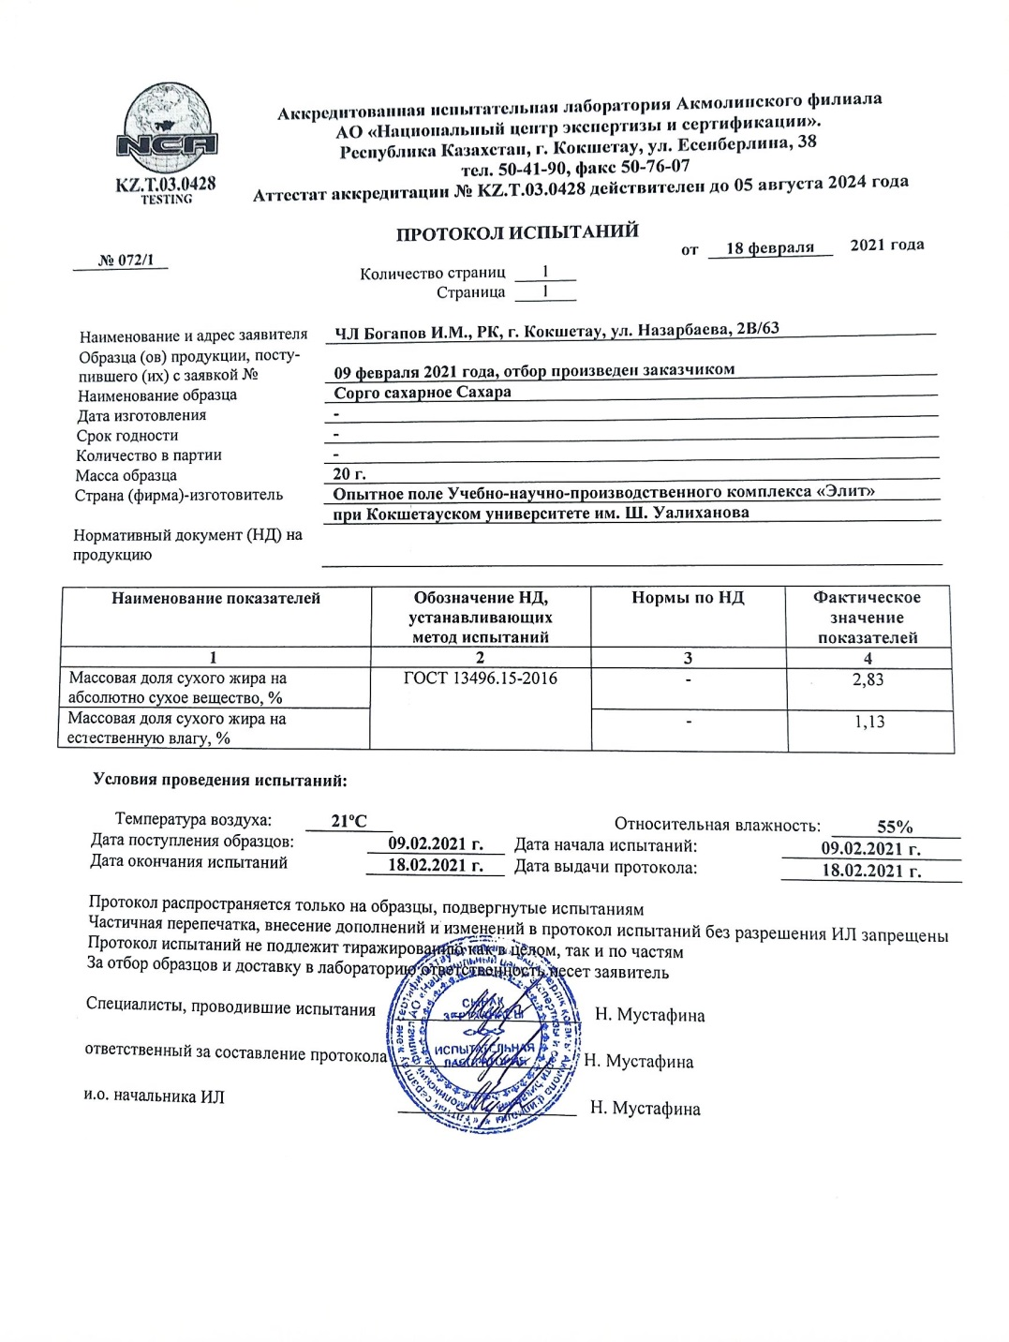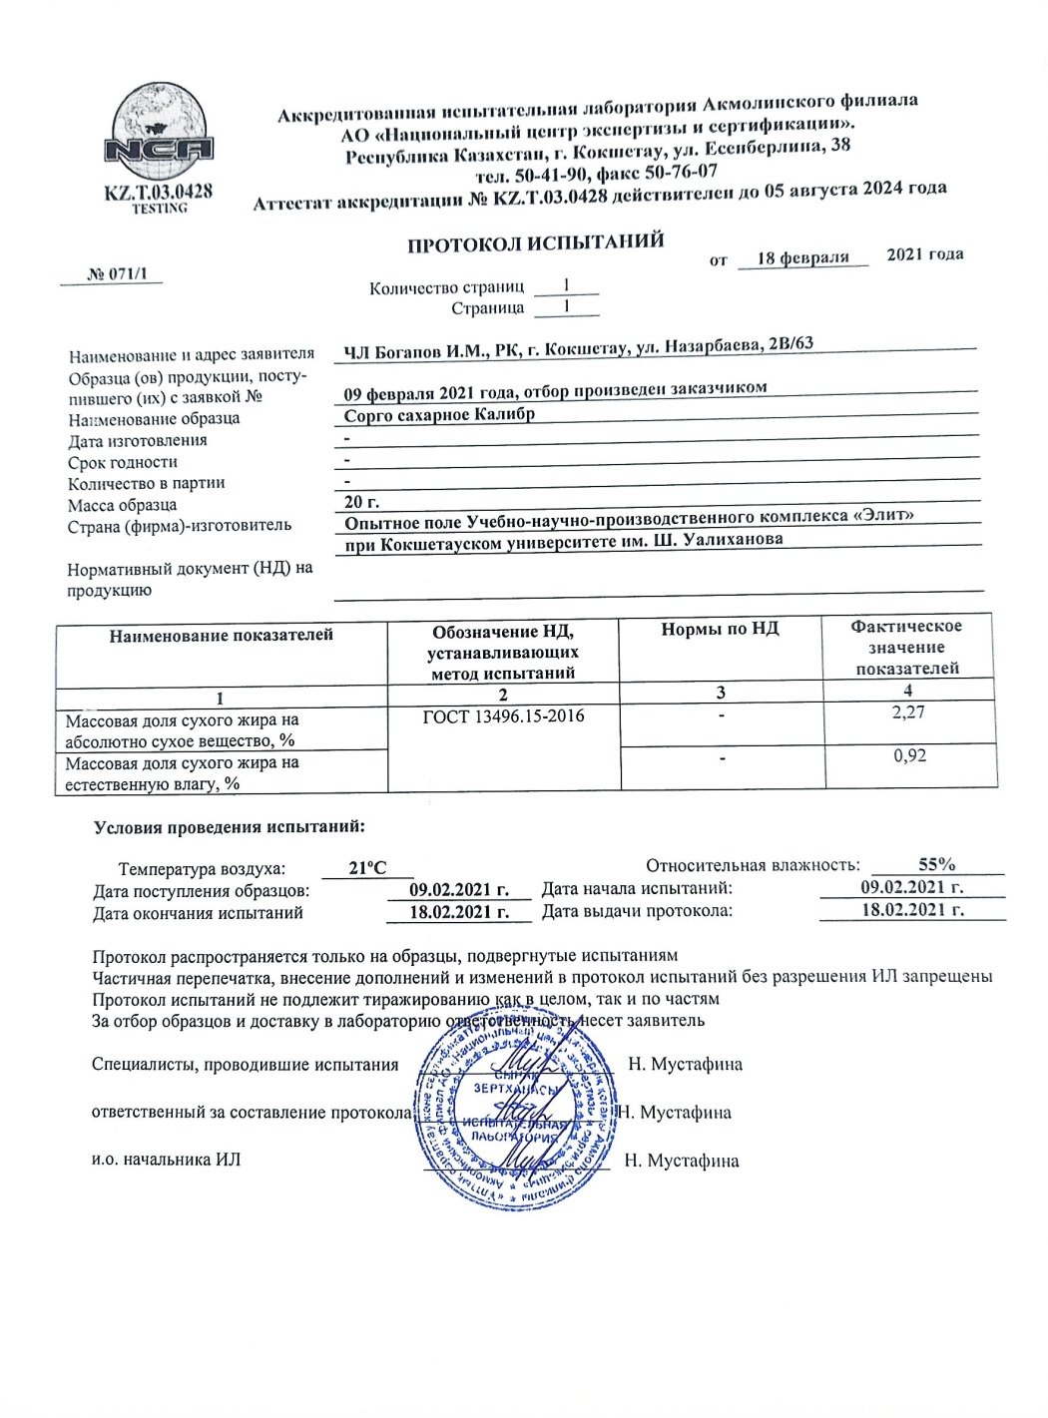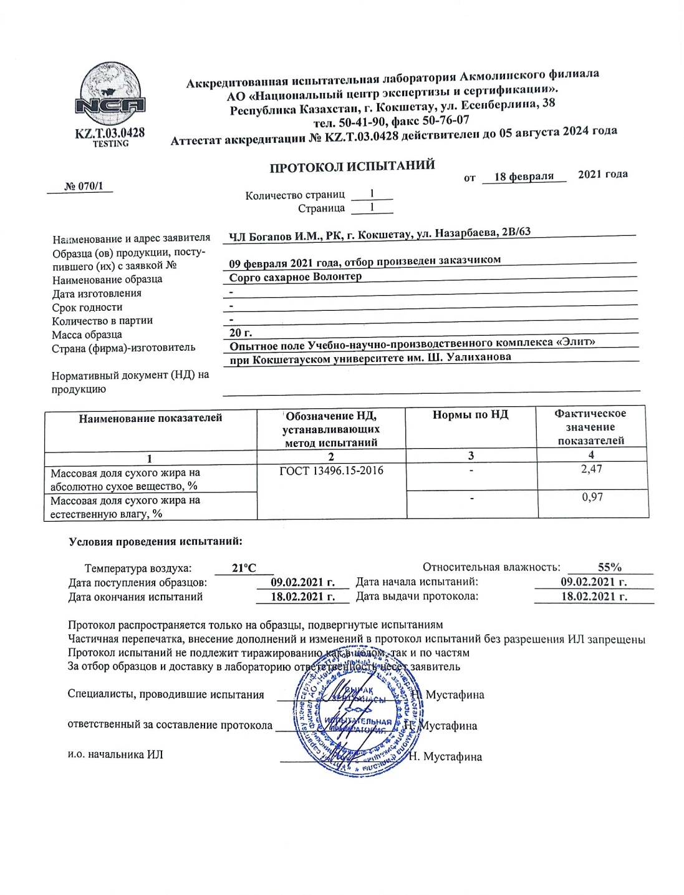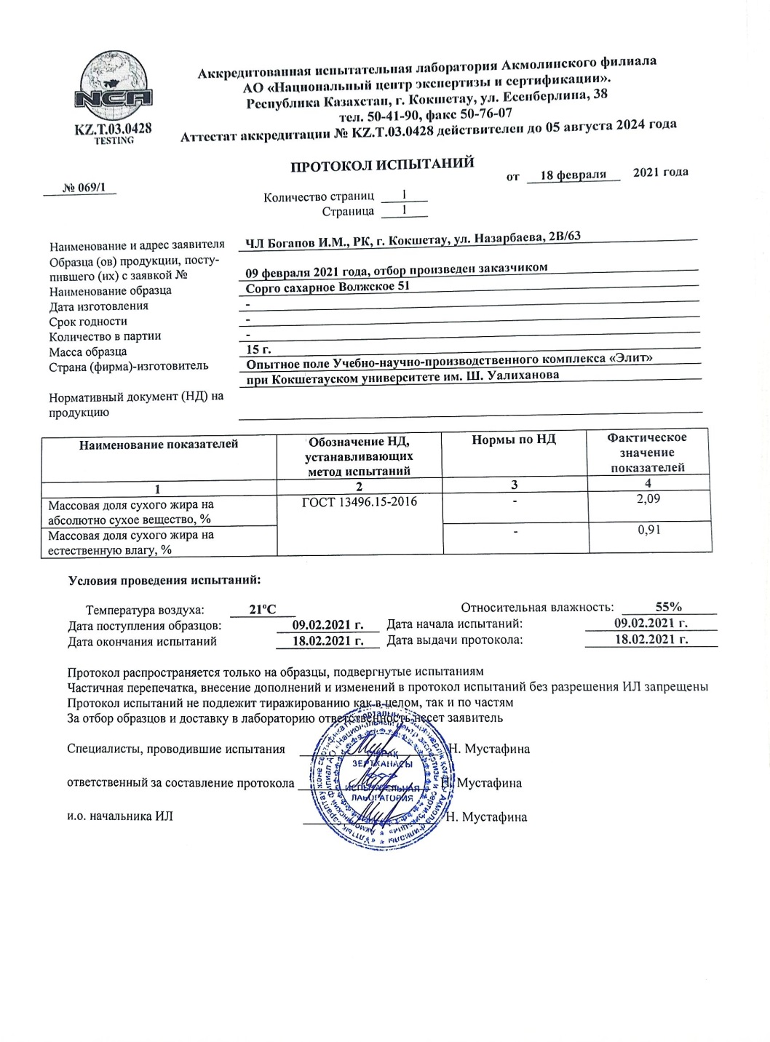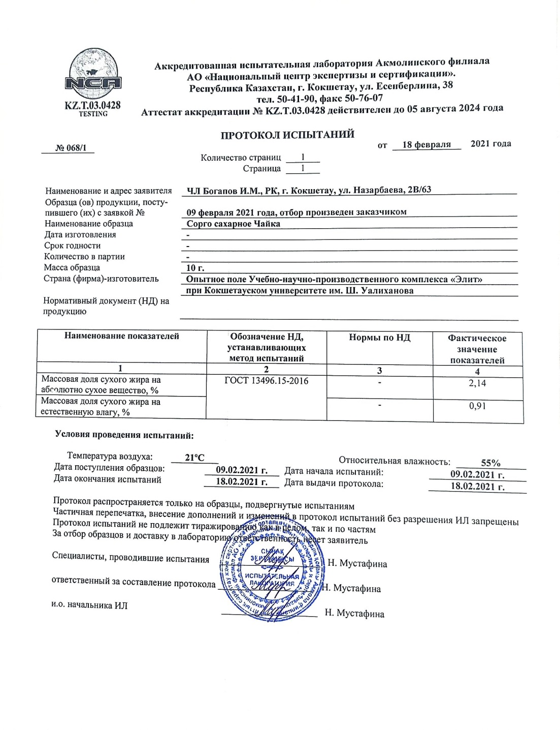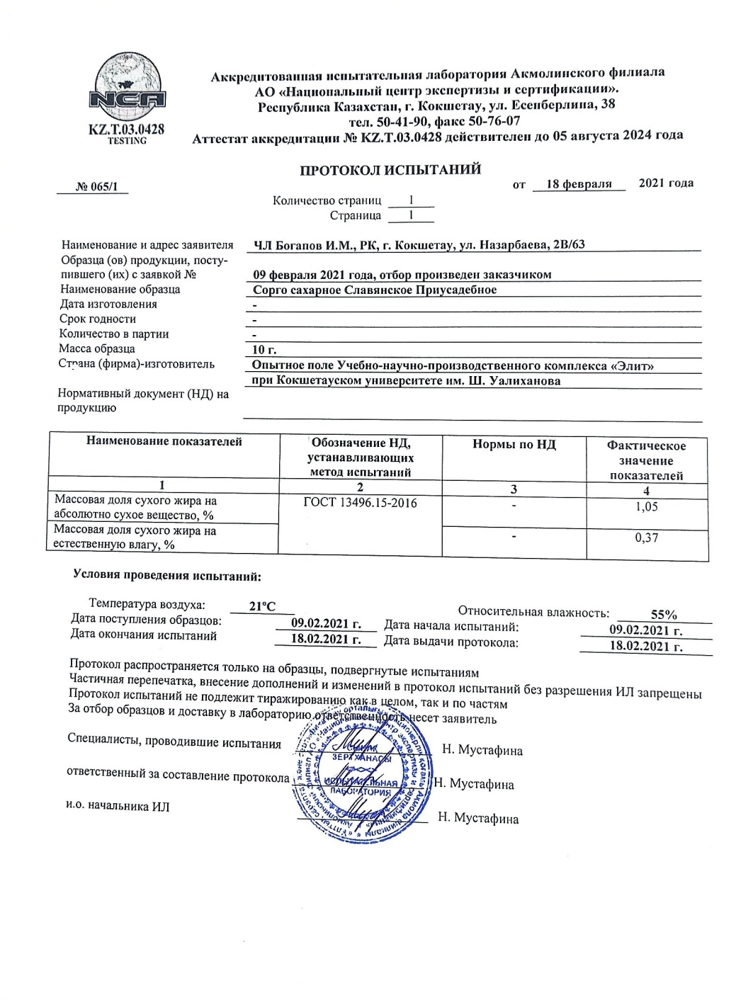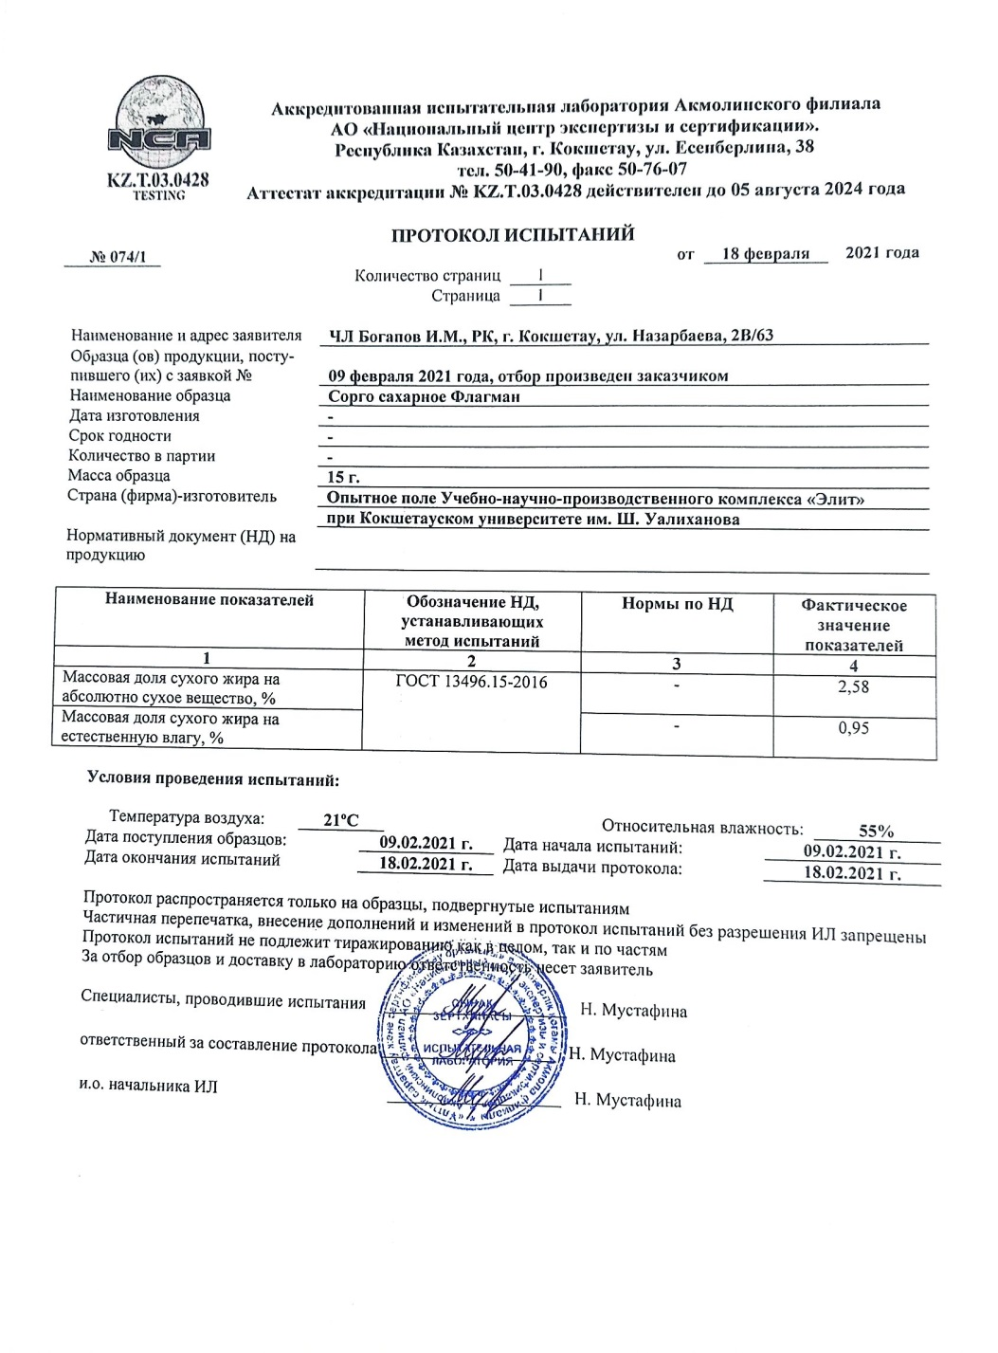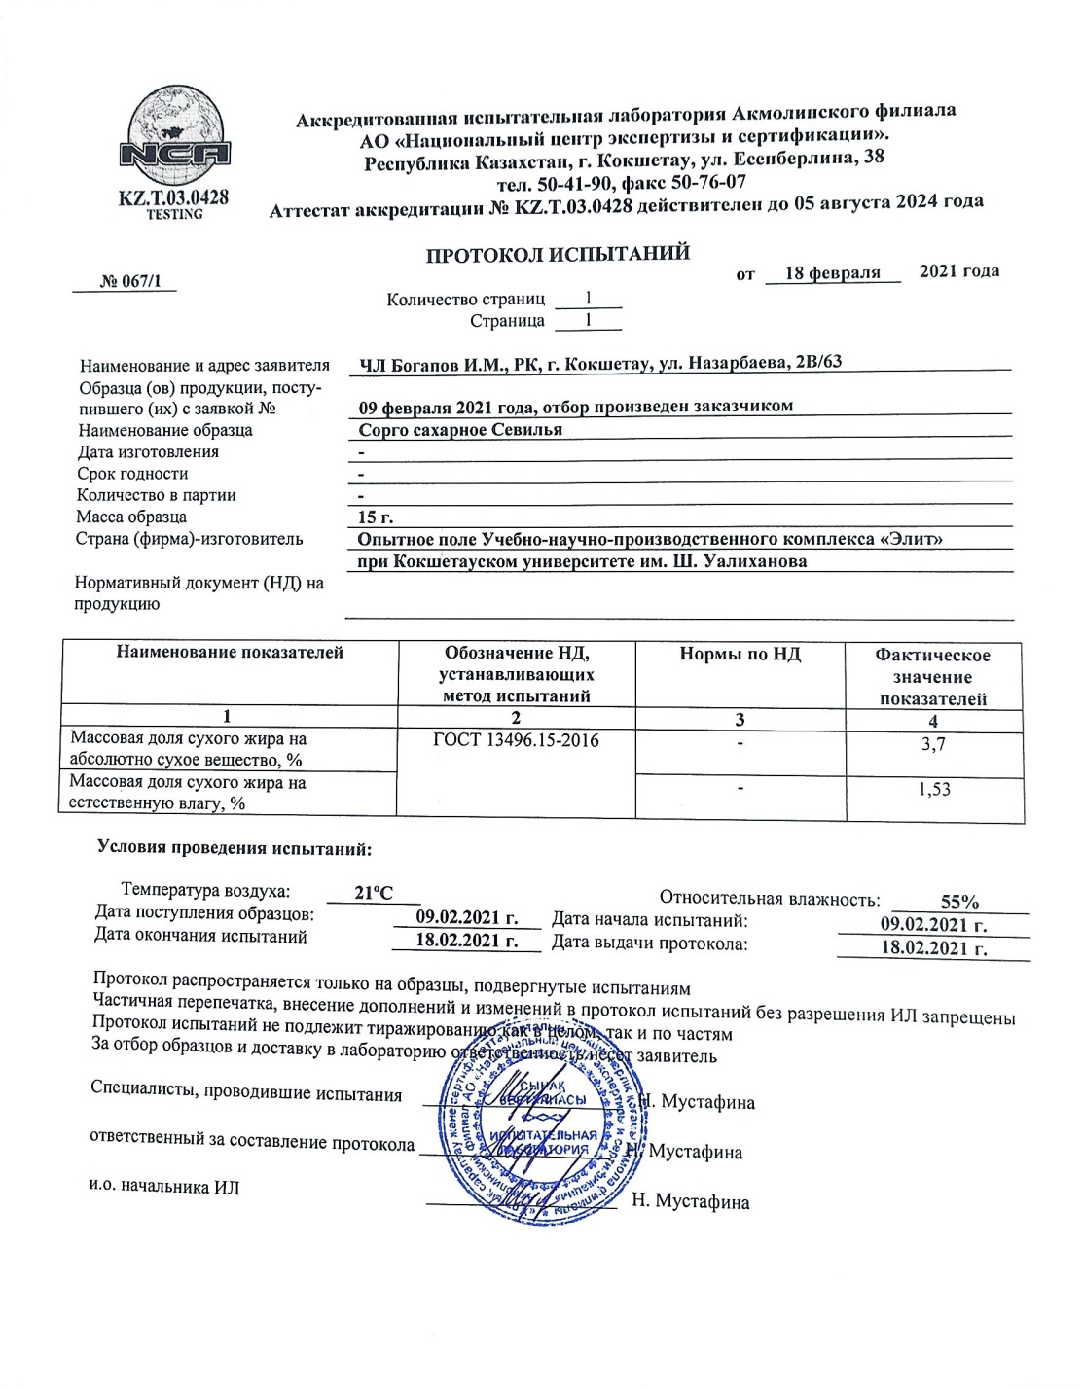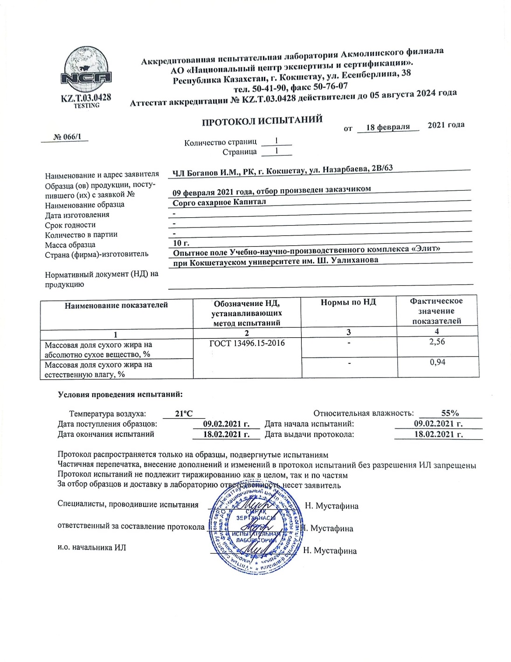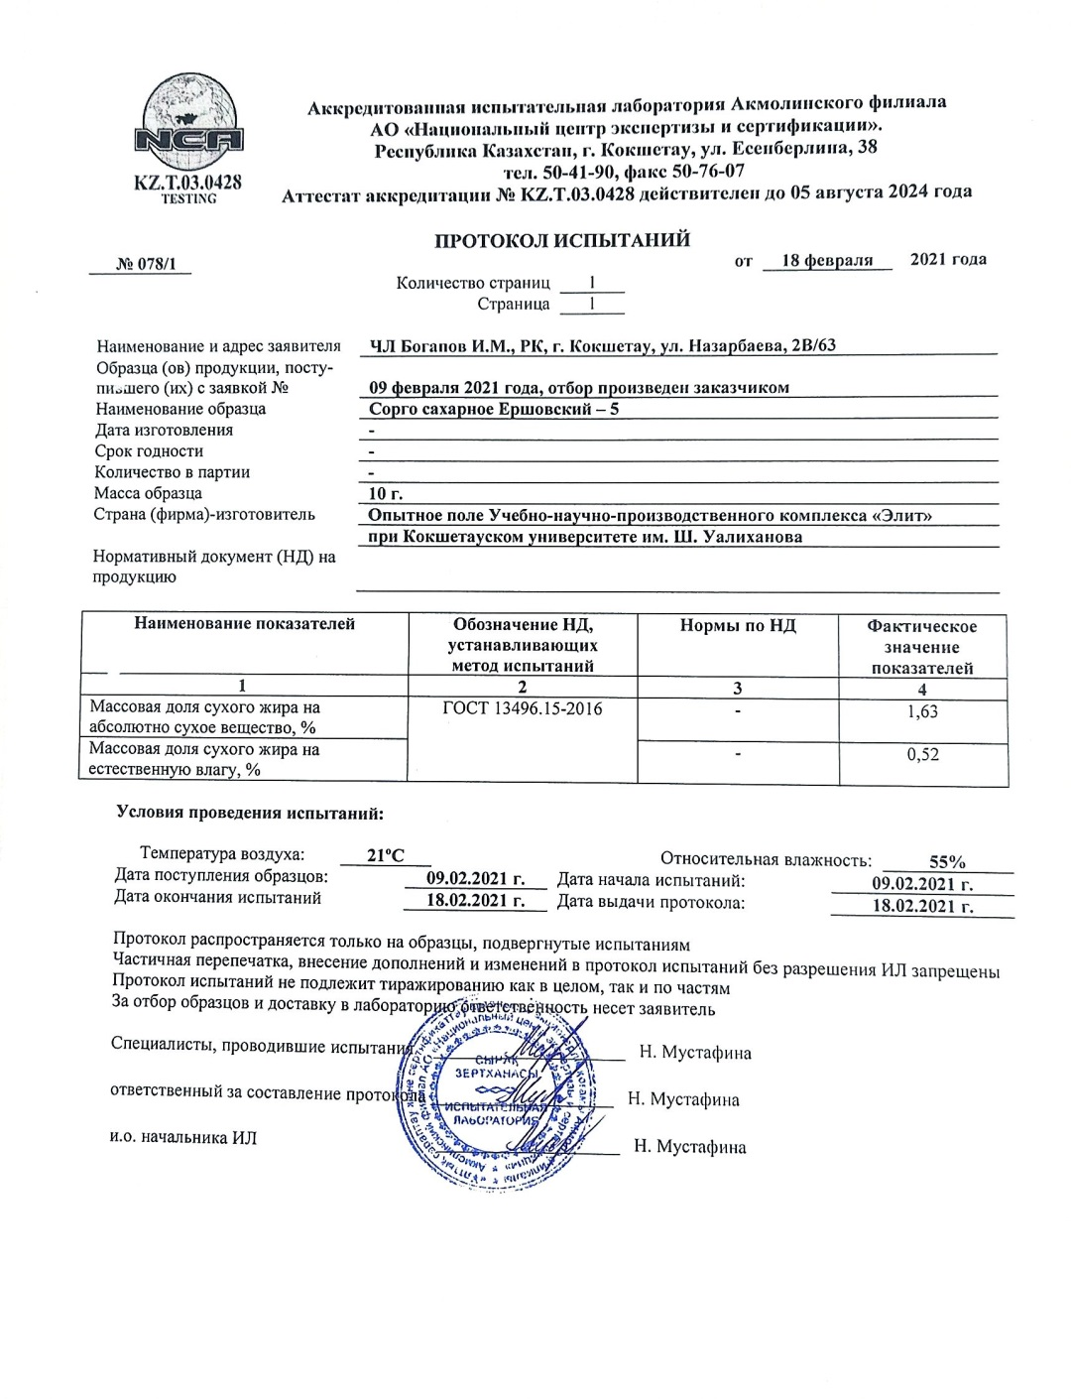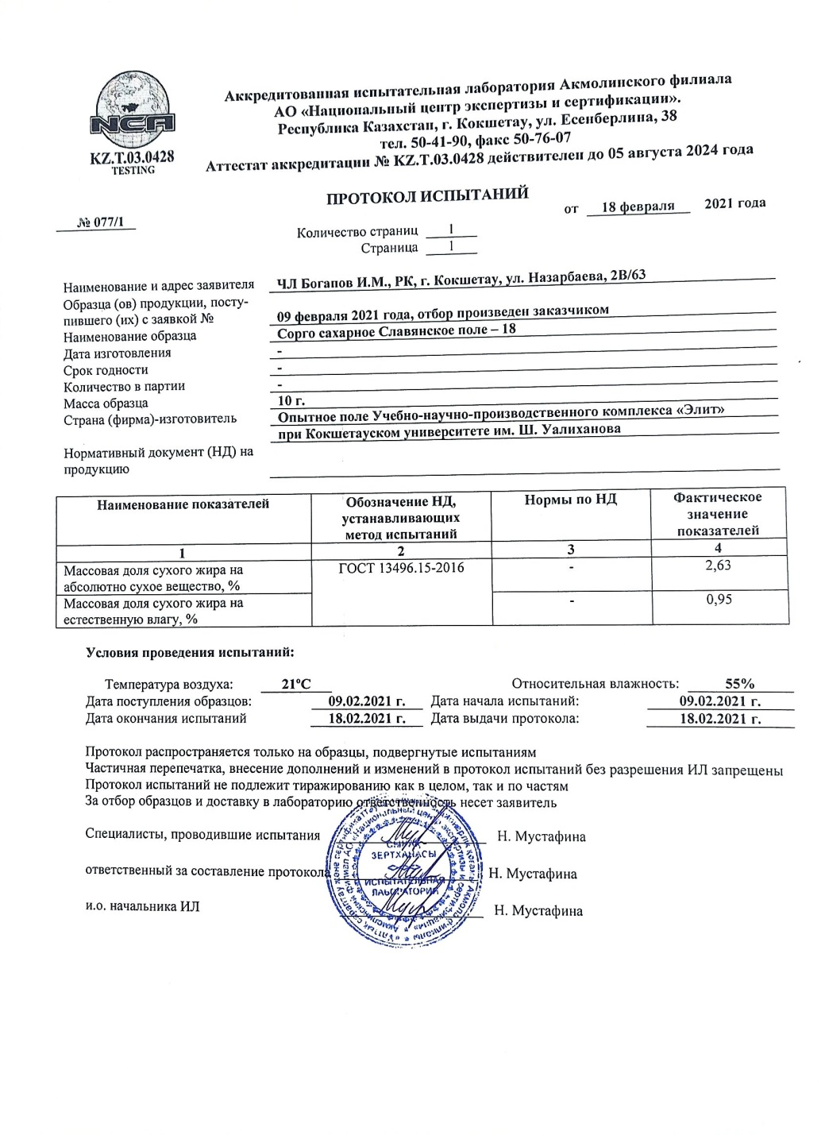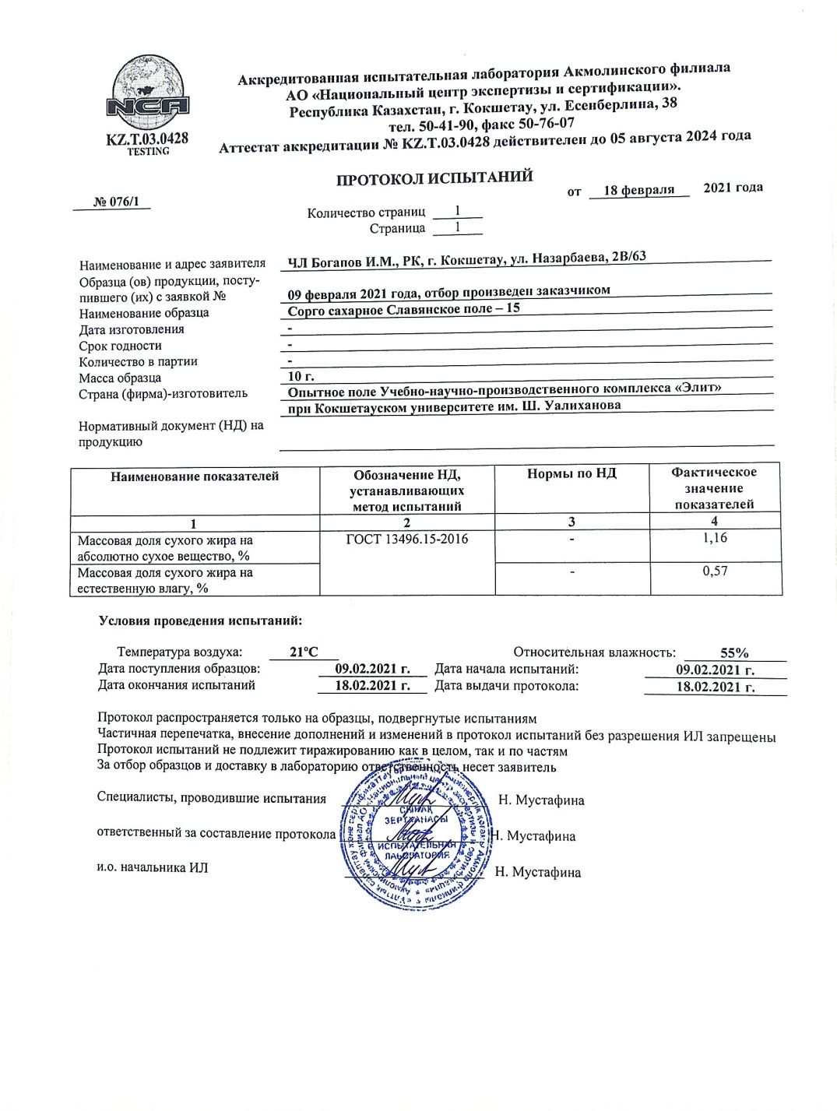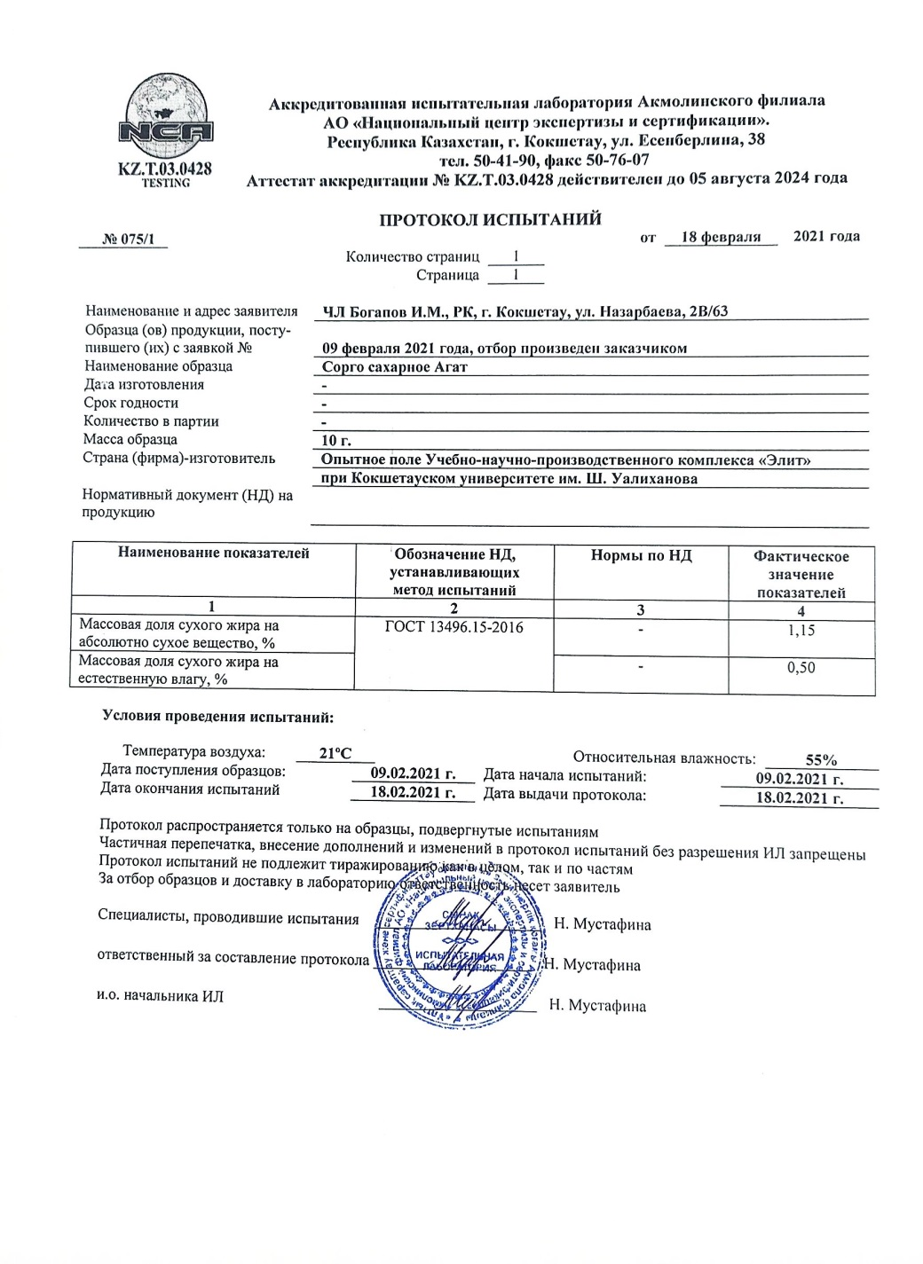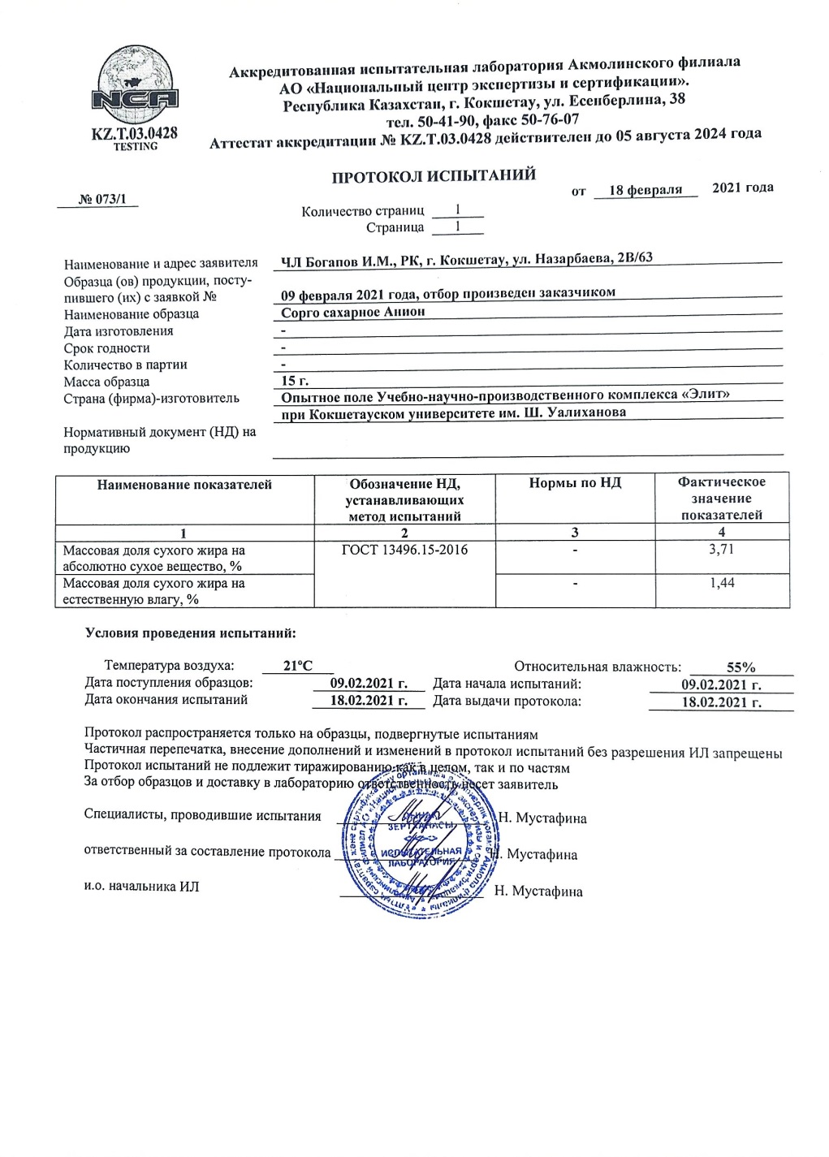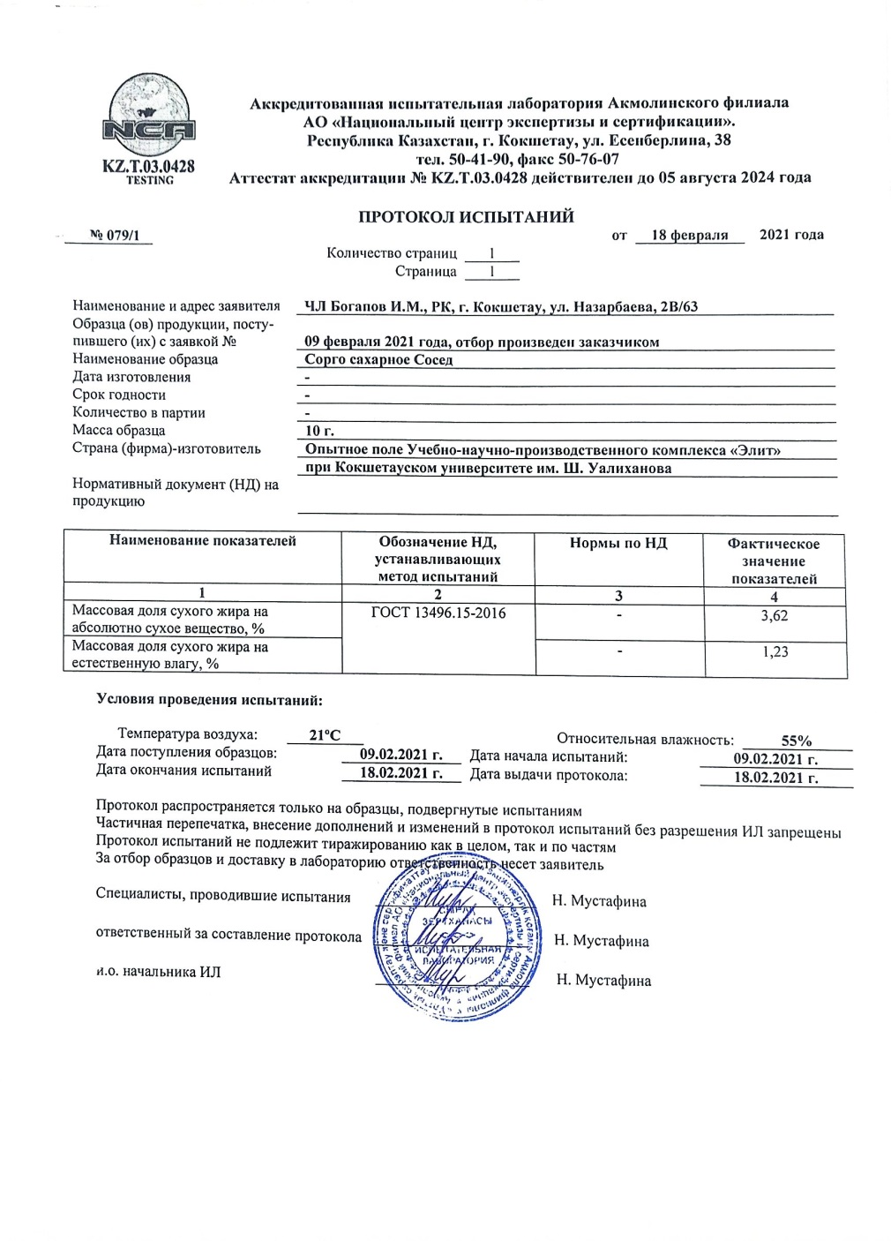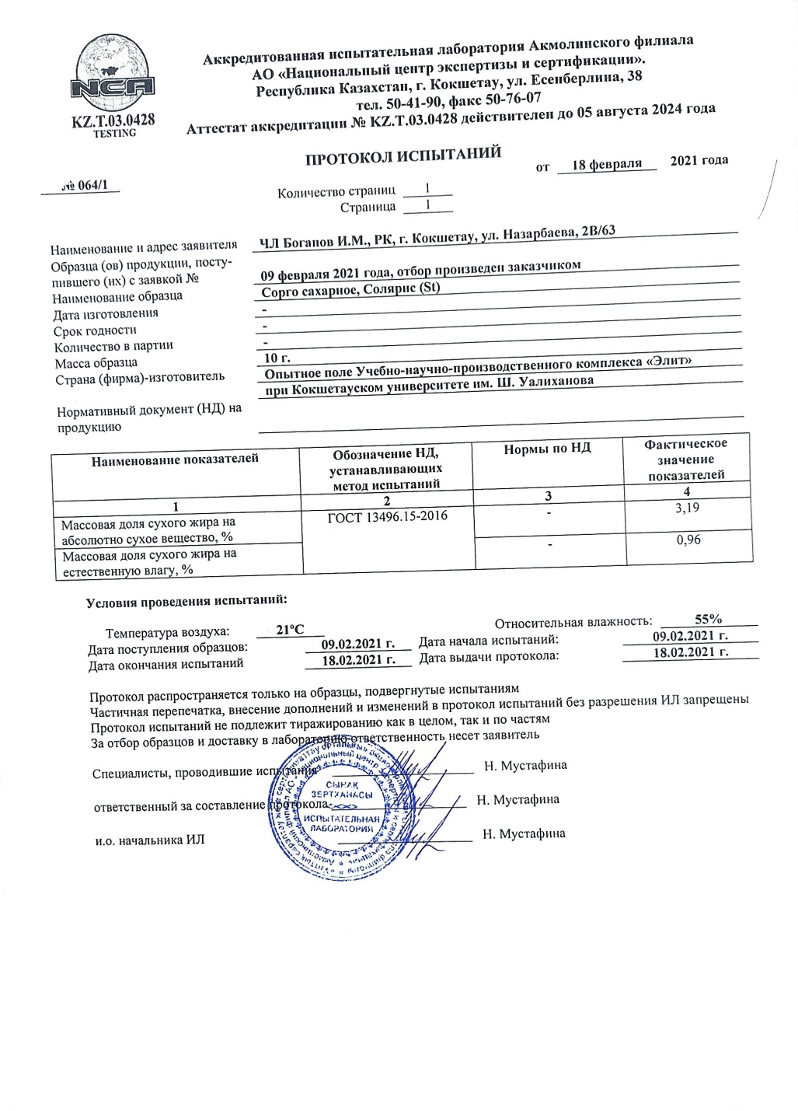
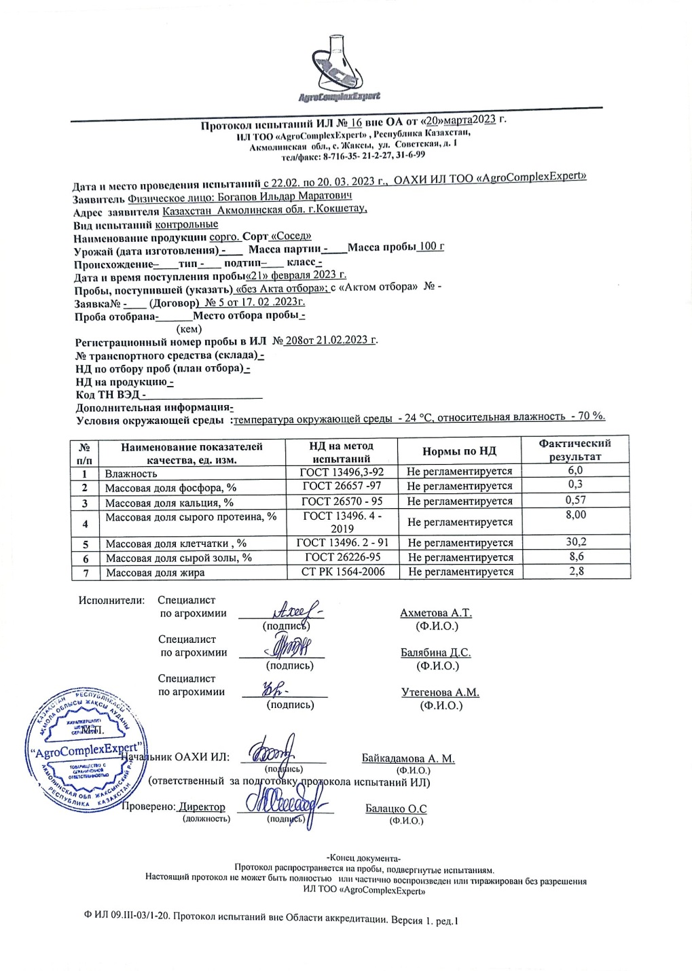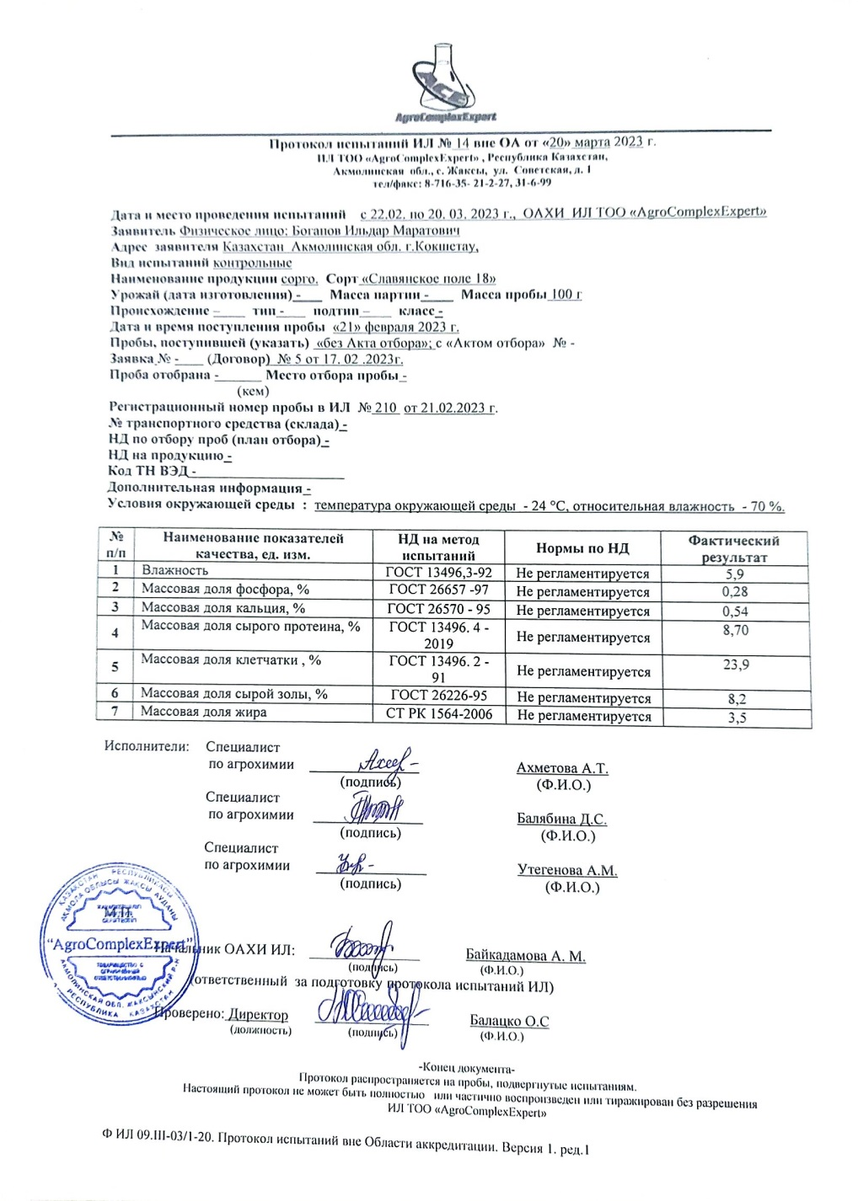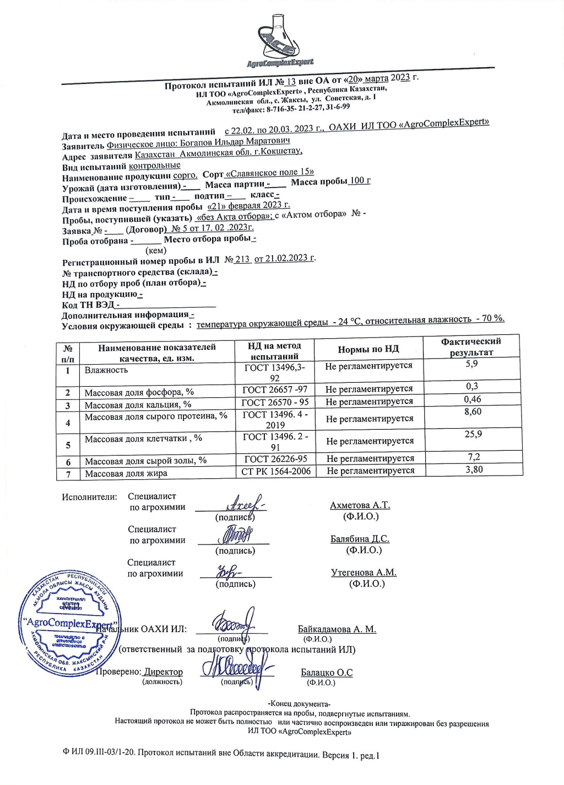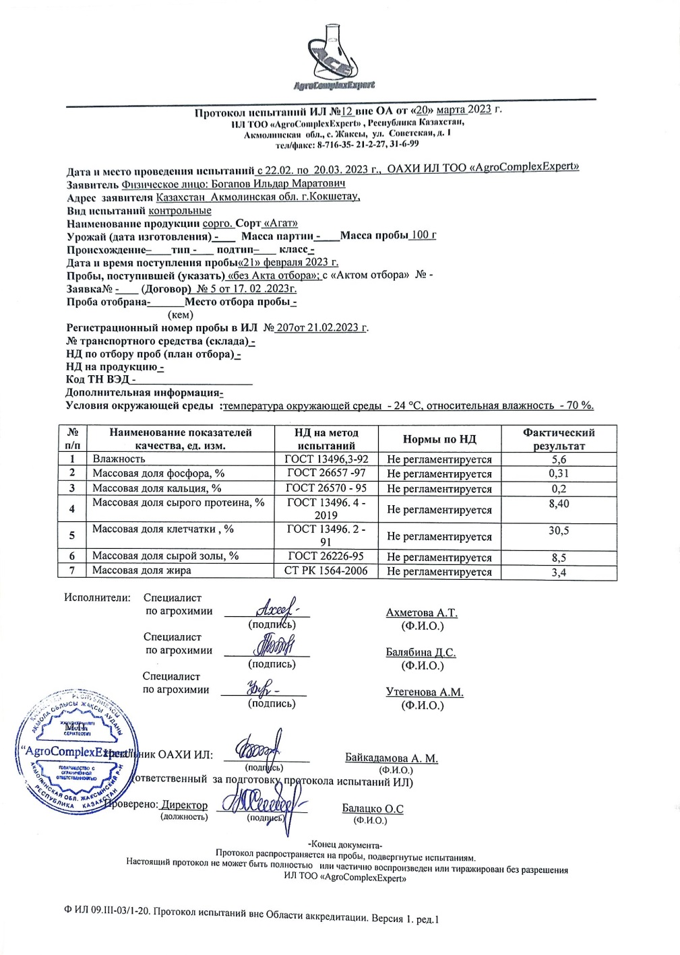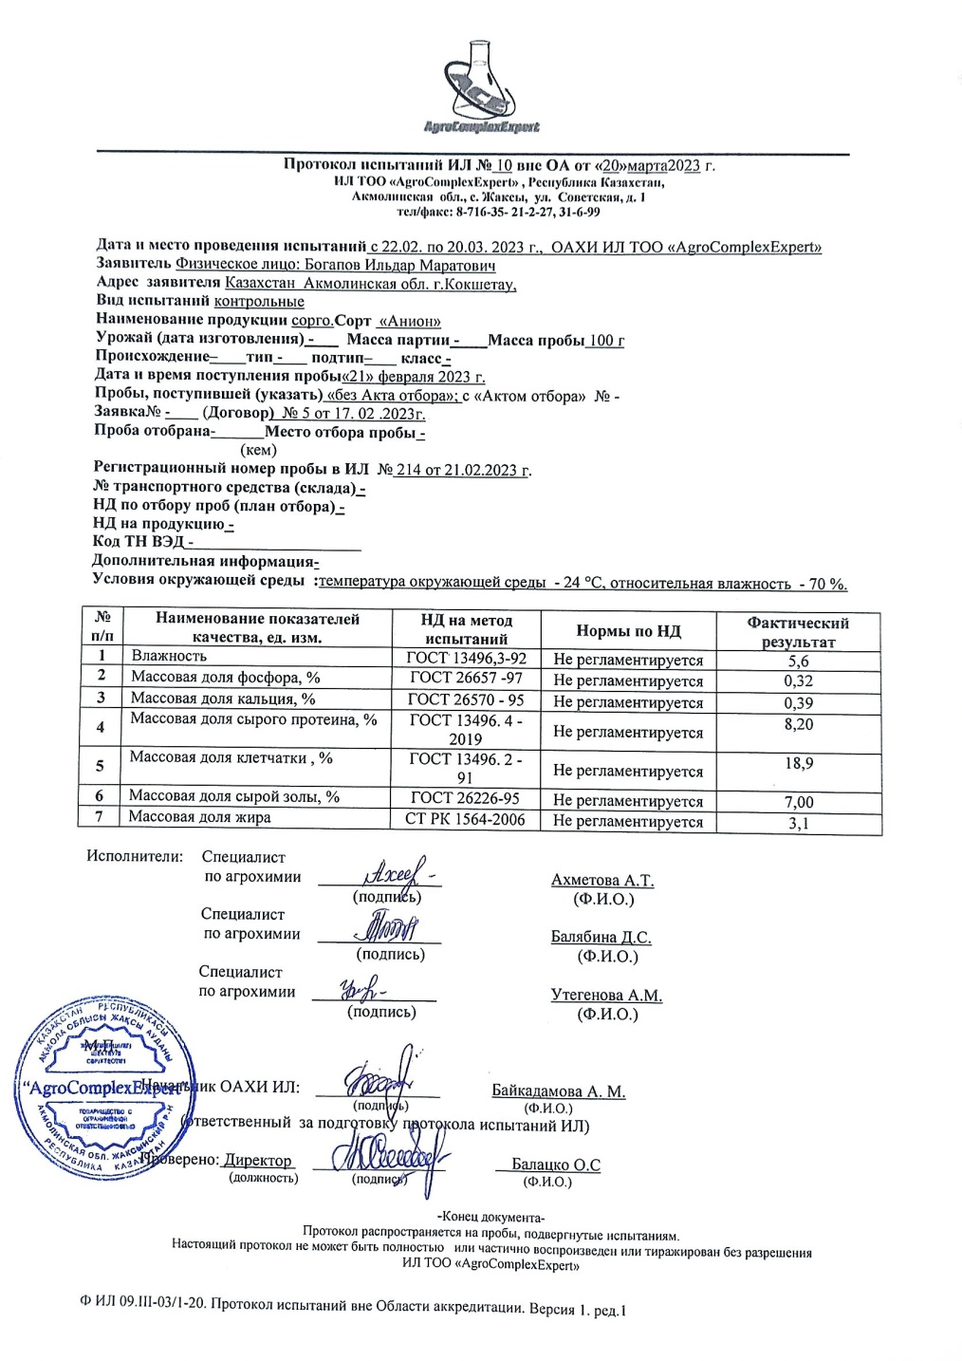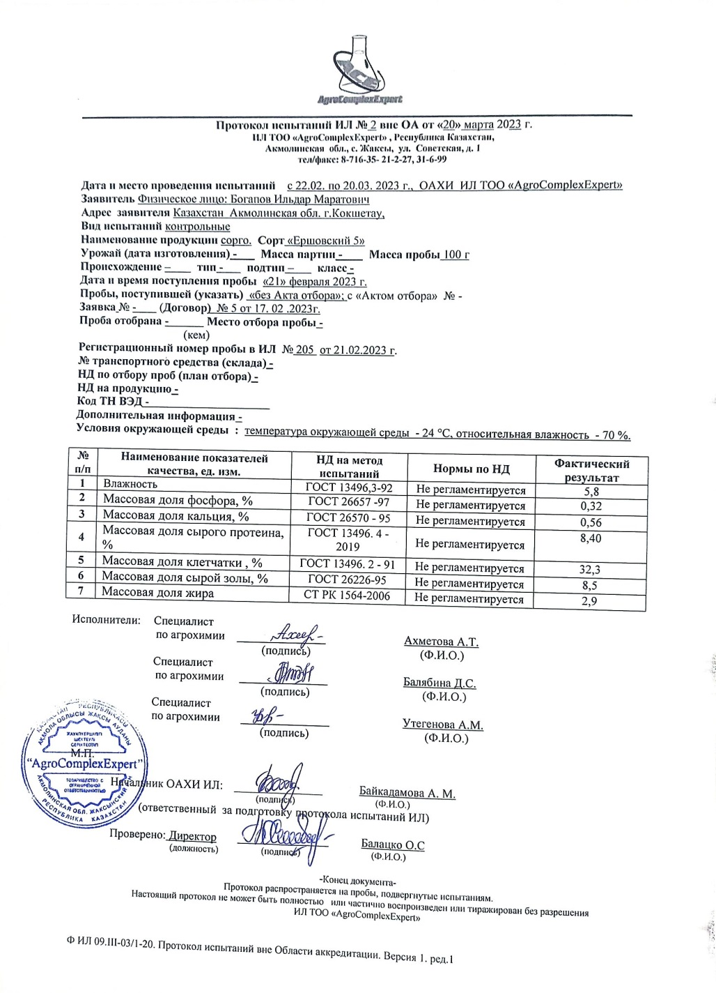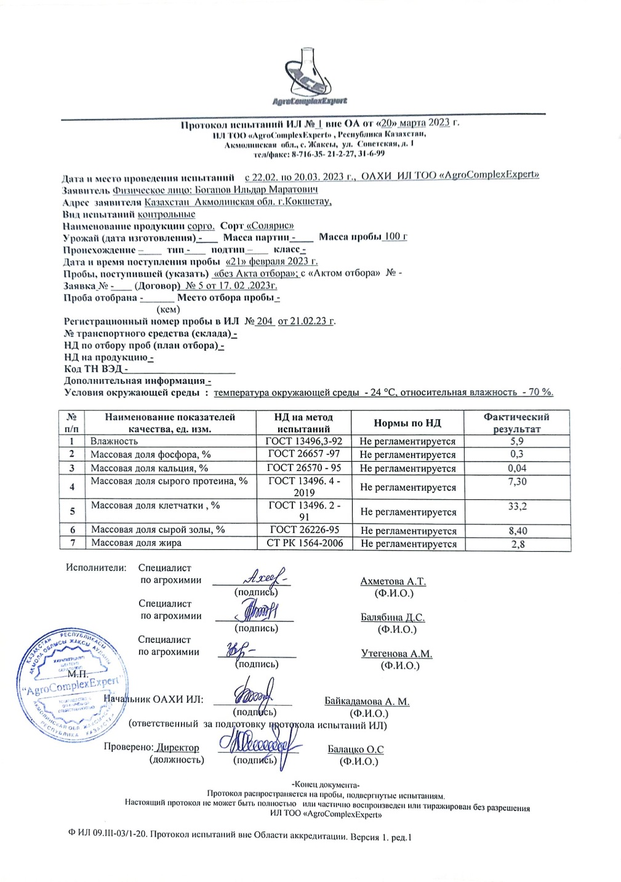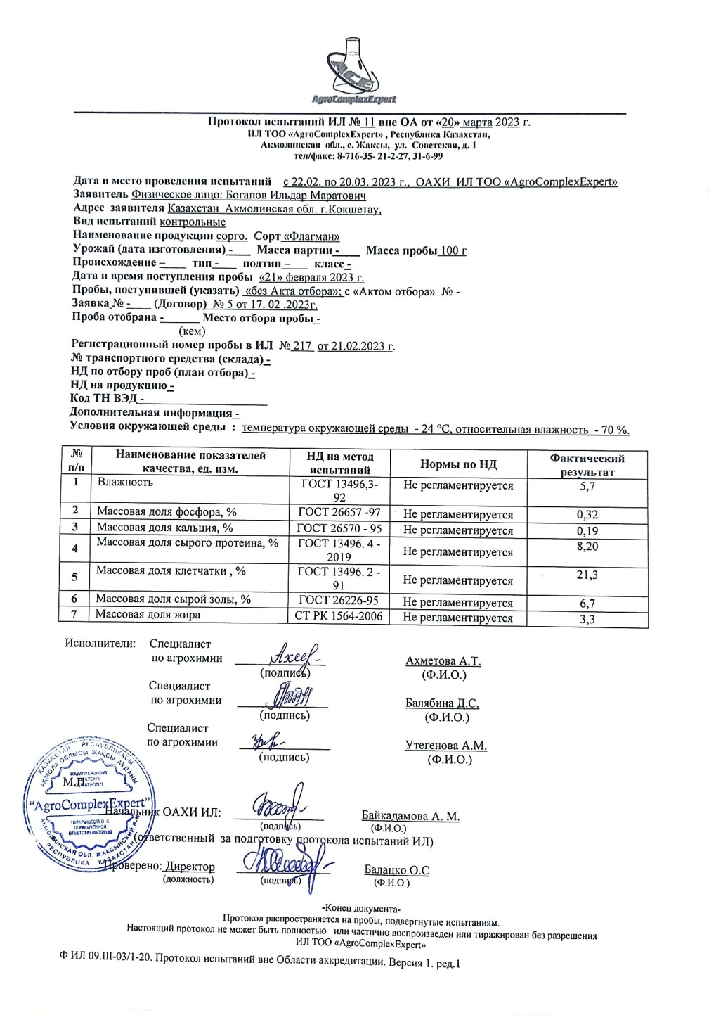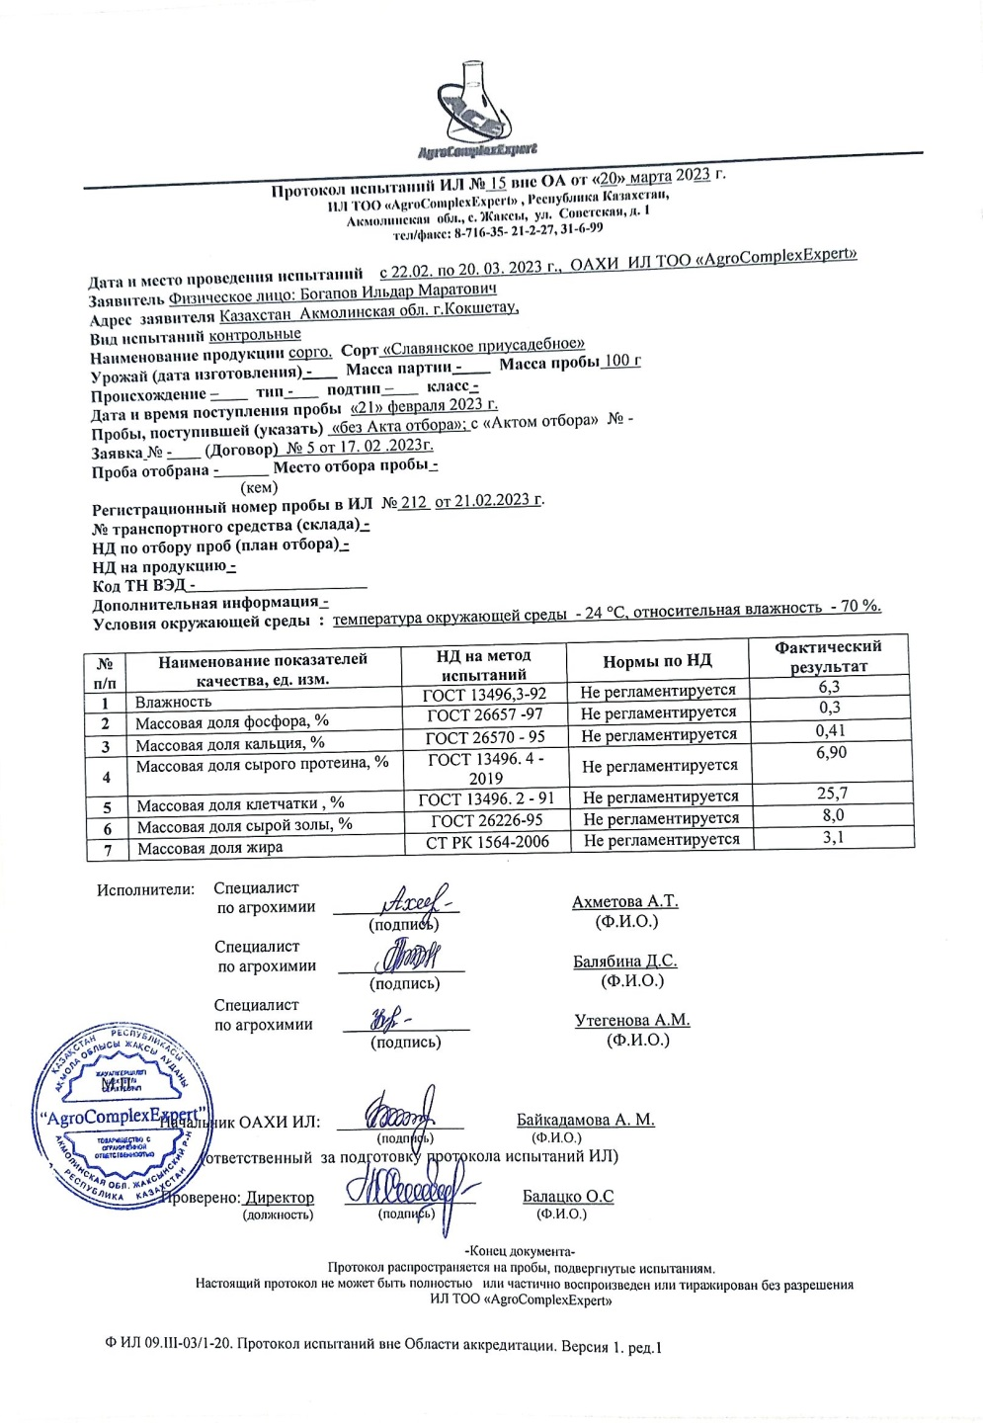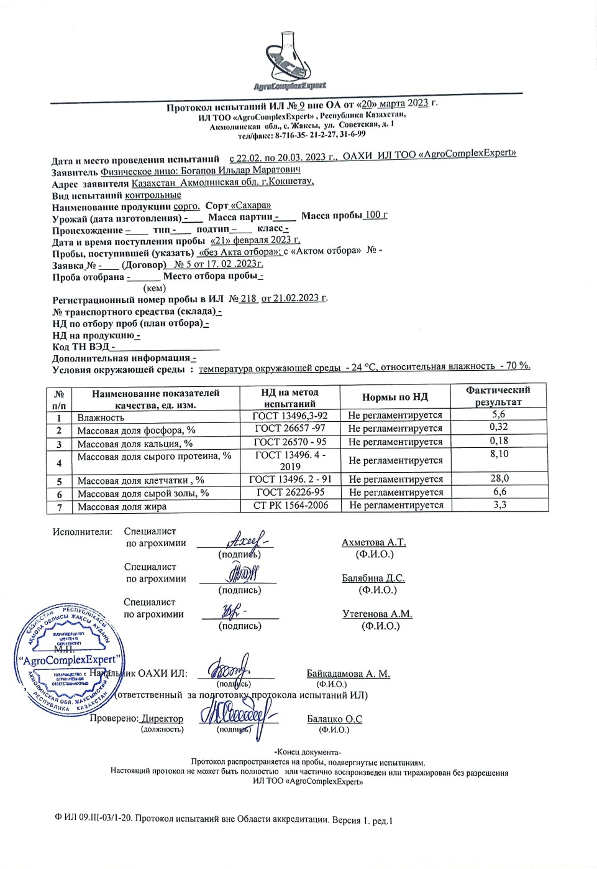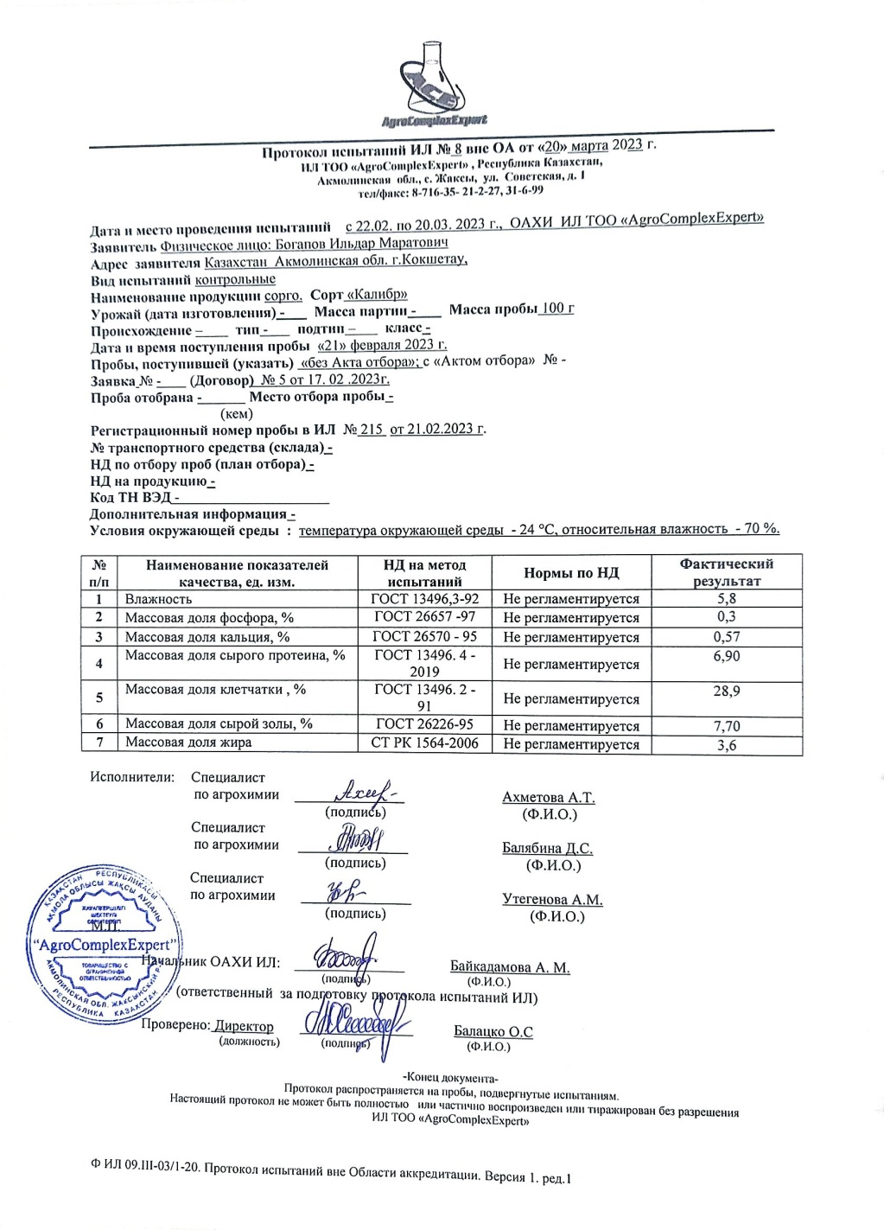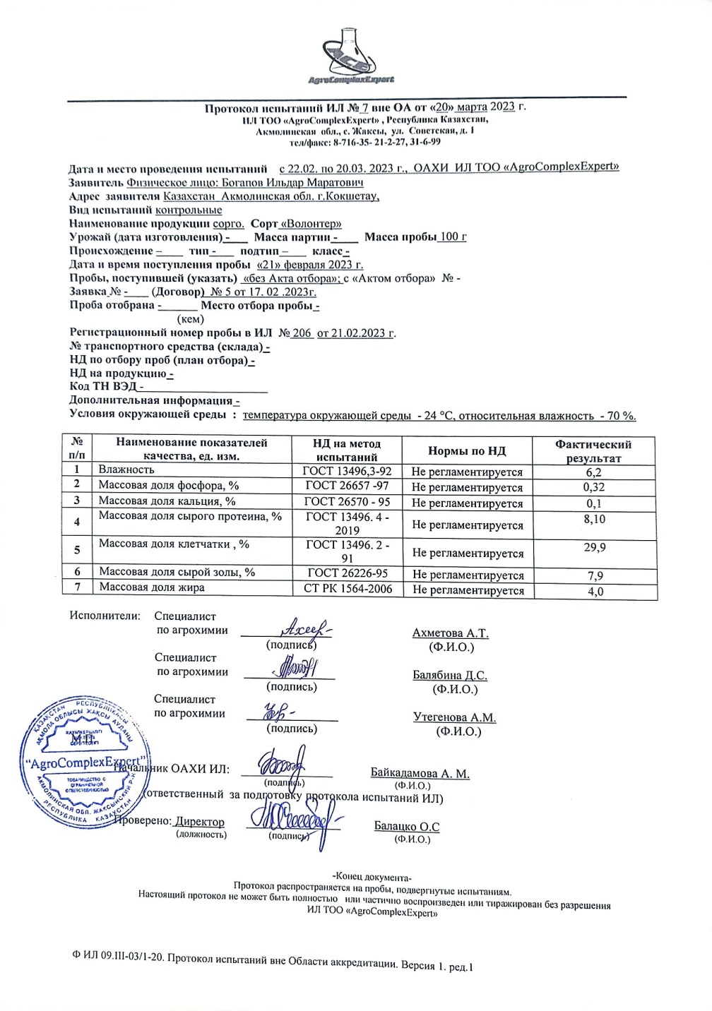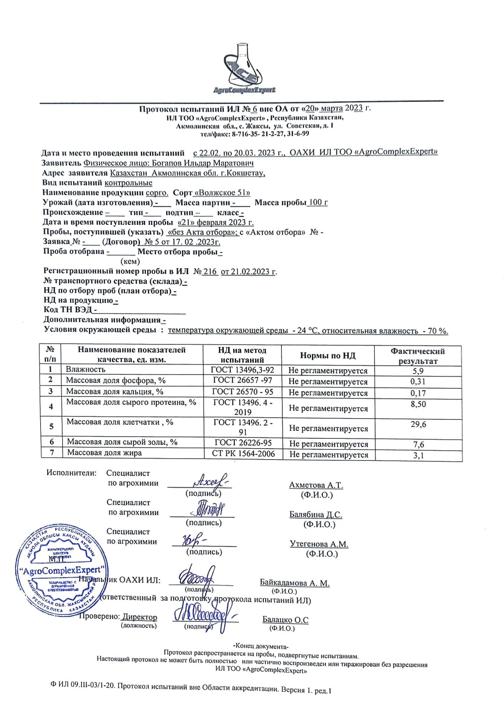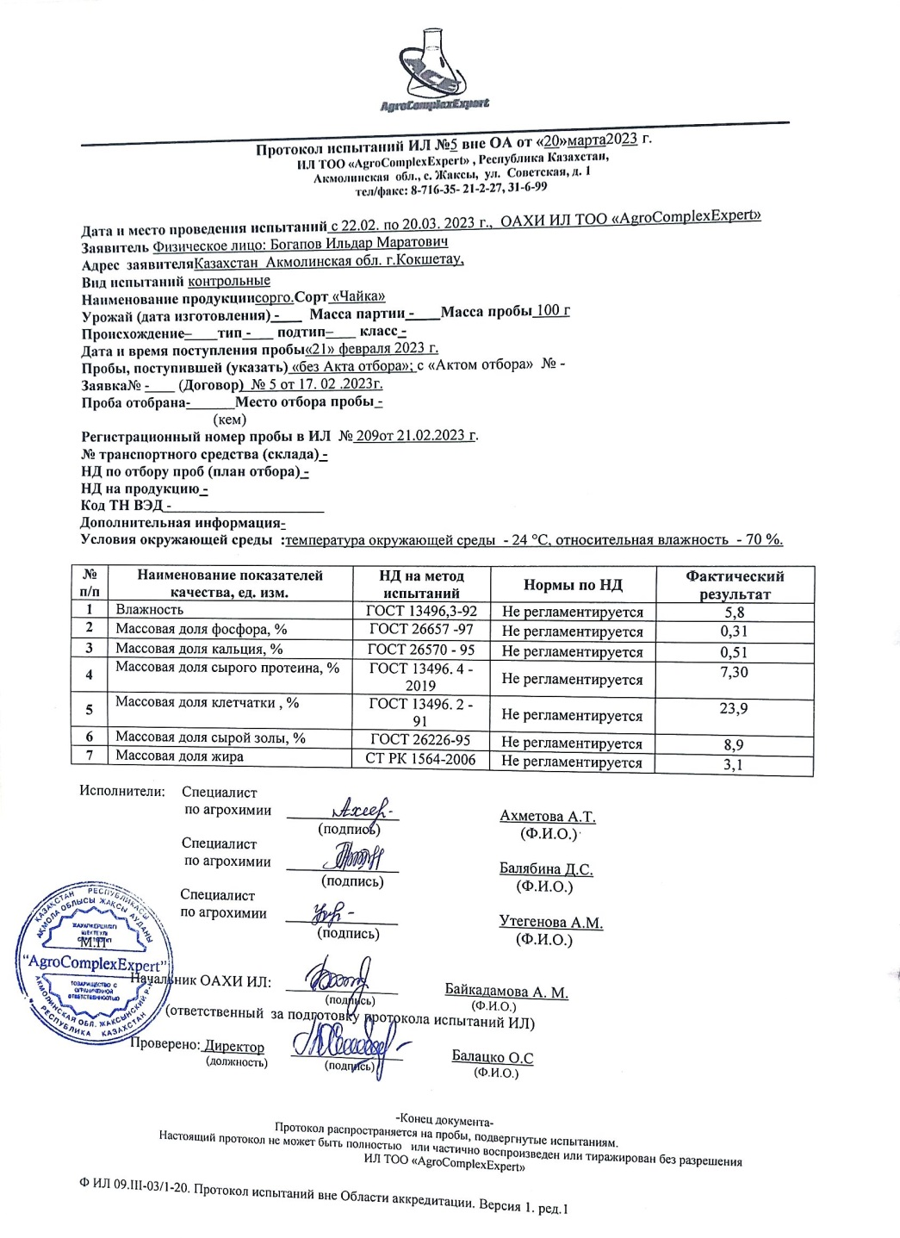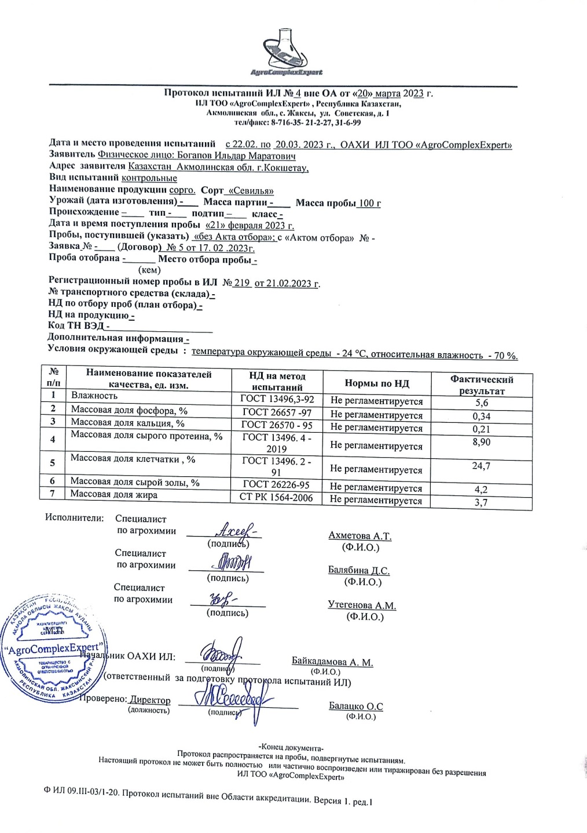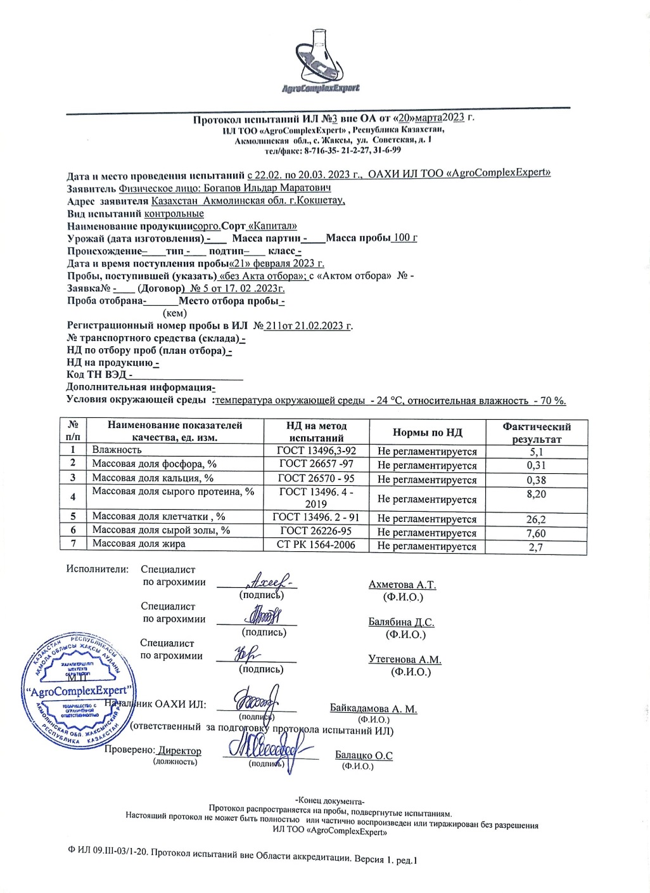

ПРИЛОЖЕНИЕ Ж

Календарные даты и сводные данные по продолжительности межфазных периодов

Таблица Ж.1 - Наступление фенологических фаз сахарного сорго и сорго-суданковых гибридов, 2020

№ | Образец | посев | всходы | кущение | ВВТ | выметывние | цветение | мол.спел. | воск.спел. | полн.спел
сахарное сорго
1 | СП (St) | 24.V | 02.VI | 20. VI | 30. VII | 14. VIII | 31. VIII
2 | Капитал | 24.V | 01. VI | 21. VI | 20. VII | 30. VII | 06.VIII | 14. VIII | 22. VIII | 05. IX
3 | Севилья | 24.V | 01. VI | 26. VI | 20. VII | 30. VII | 14 VIII | 24. VIII | 06.IX
4 | Чайка | 24.V | 2. VI | 26 VI | 24 VII | 31. VII | 10 VIII | 20 VIII | 3.IX
5 | Волжское 51 | 24.V | 02. VI | 19. VI | 24. VII | 29. VII | 07. VIII | 29. VIII | 08.IX
6 | Волонтер | 24.V | 02. VI | 22. VI | 18. VII | 29. VII | 07. VIII | 16. VIII | 23. VIII | 07.IX
7 | Калибр | 24.V | 01. VI | 23. VI | 25. VII | 01. VIII | 11. VIII | 26. VIII
8 | Сахара | 24.V | 01. VI | 24. VI | 26. VII | 01. VIII | 12. VIII | 25. VIII
9 | Флагман | 24.V | 03. VI | 23. VI | 26. VII | 02. VIII | 11. VIII | 25. VIII
сорго-суданковые гибриды
10 | Солярис (St) | 24. V | 02. VI | 20. VI | 06. VIII | 14. VIII | 10. IX
11 | Анион | 24. V | 02. VI | 23. VI | 26. VII | 01. VIII | 09. VIII | 21. VIII
12 | Агат | 24. V | 01. VI | 24. VI | 26. VII | 01. VIII | 10. VIII | 23. VIII
13 | СП 15 | 25.V | 02. VI | 22.VI | 25.VII | 01.VIII | 10.VIII | 28.VIII
14 | СП 18 | 25.V | 02. VI | 26.VI | 02.VIII | 11.VIII | 25.VIII
15 | Сосед | 25.V | 02. VI | 25.VI | 18.VIII | 01.IX
16 | Ершовский 5 | 25.V | 02. VI | 21.VI | 14.VIII | 05.IX

Таблица Ж.2 - Наступление фенологических фаз сахарного сорго и сорго-суданковых гибридов, 2021

№ | Образец | посев | всходы | кущение | ВВТ | выметывние | цветение | мол.спел. | воск.спел. | полн.спел
сахарное сорго
1 | СП (St) | 26.V | 06.VI | 23. VI | 04. VIII | 30. VIII | 14. IX
2 | Капитал | 26.V | 05. VI | 23. VI | 27. VII | 06.VIII | 16. VIII | 22. VIII | 02. IX | 14. IX
3 | Севилья | 26.V | 05. VI | 23. VI | 25. VII | 03.VIII | 15. VIII | 26. VIII | 07.IX | 18. IX
4 | Чайка | 26.V | 06. VI | 24. VI | 30. VII | 06.VIII | 19. VIII | 05. IX
5 | Волжское 51 | 26.V | 05. VI | 23. VI | 01. VIII | 10.VIII | 21. VIII | 03. IX | 21. IX
6 | Волонтер | 26.V | 06. VI | 23. VI | 28. VII | 05.VIII | 18. VIII | 24. VIII | 06. IX | 17.IX
7 | Калибр | 26.V | 06. VI | 24. VI | 28. VII | 06.VIII | 17. VIII | 29. VIII
8 | Сахара | 26.V | 06. VI | 23. VI | 27. VII | 05.VIII | 14. VIII | 25. VIII | 08. IX | 20.IX
9 | Флагман | 26.V | 06. VI | 23. VI | 27. VII | 06.VIII | 17. VIII | 29. VIII
сорго-суданковые гибриды
10 | Солярис (St) | 26.V | 06. VI | 24. VI | 12. VIII | 31. VIII
11 | Анион | 26.V | 05. VI | 23. VI | 26. VII | 06. VIII | 19. VIII | 04. IX
12 | Агат | 26.V | 06. VI | 24. VI | 27. VII | 07. VIII | 24. VIII
13 | Слав. поле 15 | 26.V | 04.VI | 20.VI | 29.VII | 12.VIII | 29.VIII
14 | Слав. поле 18 | 26.V | 04.VI | 22.VI | 30.VII | 16.VIII | 29.VIII | 15.IX
15 | Сосед | 26.V | 06.VI | 22.VI | 08.VIII | 20.VIII
16 | Ершовский 5 | 26.V | 06.VI | 22.VI | 25.VIII | 04.IX

Таблица Ж.3 - Наступление фенологических фаз сахарного сорго и сорго-суданковых гибридов, 2022

№ | Образец | посев | всходы | кущение | ВВТ | выметывние | цветение | мол.спел. | воск.спел. | полн.спел
сахарное сорго
1 | СП (St) | 24.V | 07.VI | 27.VI | 11.VIII | 02.IX | 18.IX
2 | Капитал | 24.V | 04.VI | 19.VI | 27.VII | 07.VIII | 17.VIII | 24.VIII | 05.IX | 19.IX
3 | Севилья | 24.V | 03.VI | 22.VI | 30.VII | 08.VIII | 18.VIII | 30.IX | 11.IX
4 | Чайка | 24.V | 07.VI | 27.VI | 02.VIII | 18.VIII | 02.IX | 11.IX | 22.IX
5 | Волжское 51 | 24.V | 02.VI | 22.VI | 02.VIII | 12.VIII | 24.VIII | 5.IX | 22.IX
6 | Волонтер | 24.V | 05.VI | 23.VI | 30.VII | 06.VIII | 17.VIII | 27.VIII | 11.IX | 21.IX
7 | Калибр | 24.V | 08.VI | 24.VI | 05.VIII | 15.VIII | 01.IX | 19.IX
8 | Сахара | 24.V | 05.VI | 23.VI | 02.VIII | 15.VIII | 26.VIII | 05.IX | 16.IX
9 | Флагман | 24.V | 06.VI | 25.VI | 02.VIII | 14.VIII | 30. VIII | 14.IX
сорго-суданковые гибриды
10 | Солярис (St) | 24.V | 07.VI | 30.VI | 16VIII | 04.IX
11 | Анион | 24.V | 05.VI | 27.VI | 28.VII | 13.VIII | 24.VIII | 10.IX
12 | Агат | 24.V | 03.VI | 27.VI | 03.VIII | 15.VIII | 01.IX
13 | СП 15 | 24.V | 03.VI | 21.VI | 05.VIII | 17.VIII | 12.IX
14 | СП 18 | 24.V | 05.VI | 26.VI | 02.VIII | 19.VIII | 03.IX
15 | Сосед | 24.V | 07.VI | 26.VI | 11.VIII | 25.VIII
16 | Ершовский 5 | 24.V | 07.VI | 22.VI | 24.VIII | 09.IX

Таблица Ж.4 - Продолжительность межфазных периодов, дней (2020-2022 г.)

 | Образец | посев-всходы | всходы-кущение | кущение-ВВТ | ВВТ-вымет. | вымет.-цветение | цветение - мол.сп. | мол.сп.-воск.сп. | воск.сп.-полн.сп. | всего
сахарное сорго
1 | СП (St) | 12 | 18 | 42 | 21 | 16
2 | Капитал | 11 | 17 | 33 | 11 | 9 | 7 | 10 | 13 | 112
3 | Сахара | 11 | 19 | 36 | 9 | 10 | 11 | 12 | 12 | 122
4 | Чайка | 12 | 21 | 33 | 10 | 13 | 12 | 13
5 | Флагман | 11 | 19 | 35 | 10 | 12 | 14
6 | Севилья | 10 | 21 | 32 | 9 | 12 | 11 | 12 | 11 | 118
7 | Волонтер | 11 | 18 | 33 | 9 | 11 | 9 | 11 | 12 | 114
8 | Волжское 51 | 10 | 18 | 38 | 8 | 11 | 15 | 15
9 | Калибр | 12 | 19 | 36 | 9 | 12 | 16
сорго-суданковые гибриды
10 | Солярис (St) | 12 | 20 | 47 | 16 | 27
11 | Анион | 11 | 20 | 32 | 11 | 10 | 15
12 | Агат | 10 | 21 | 34 | 10 | 14 | 13
13 | СП 15 | 9 | 18 | 38 | 11 | 17 | 18
14 | СП 18 | 10 | 21 | 37 | 15 | 14 | 17
15 | Сосед | 11 | 19 | 49 | 13
16 | Ершовский 5 | 11 | 16 | 60 | 16

ПРИЛОЖЕНИЕ З

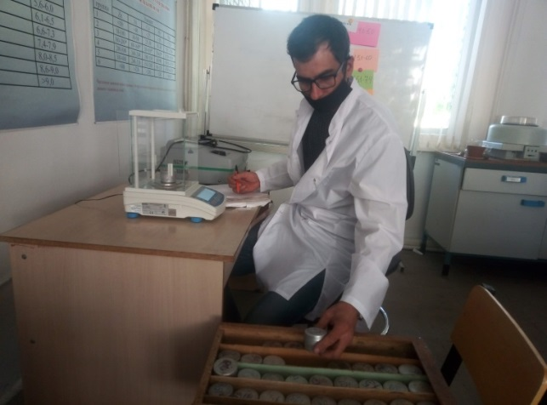
Полевые и лабораторные исследования
а
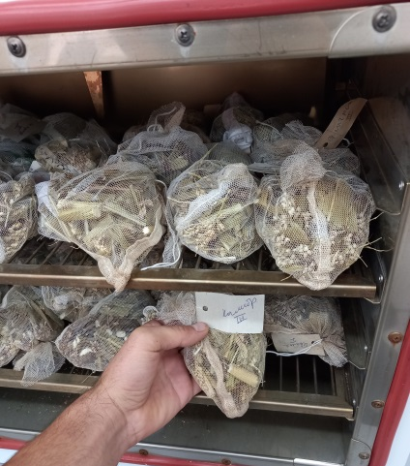
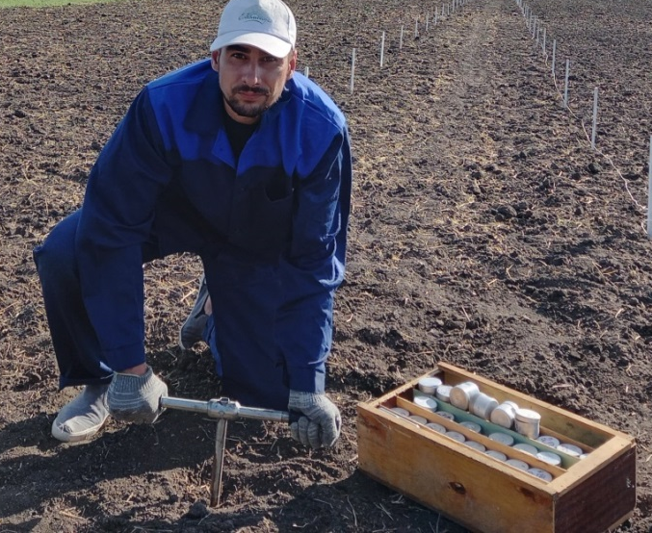
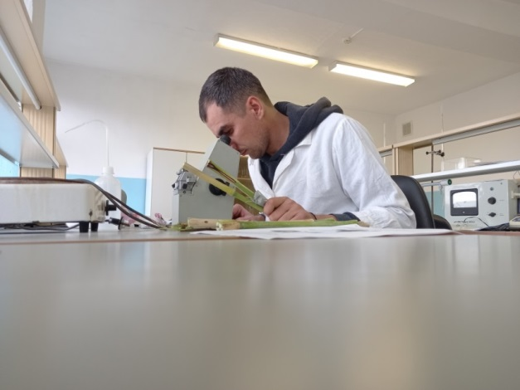
б

г
в

а - определение сахаров методом рефрактометрии (2021); б – определение влажности (2020); в – отбор почвенных проб (2020); г - высушивание биомассы растений (2021)

Рисунок З.1 – Отбор проб и лабораторные анализы

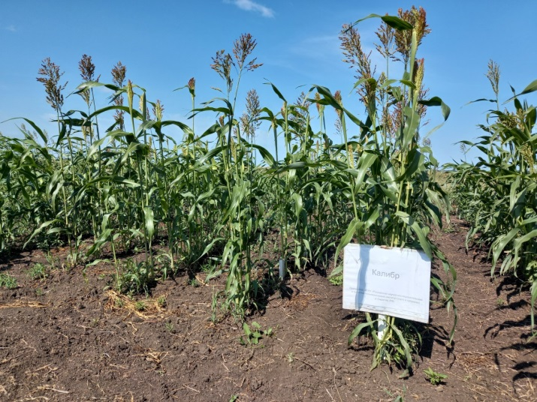
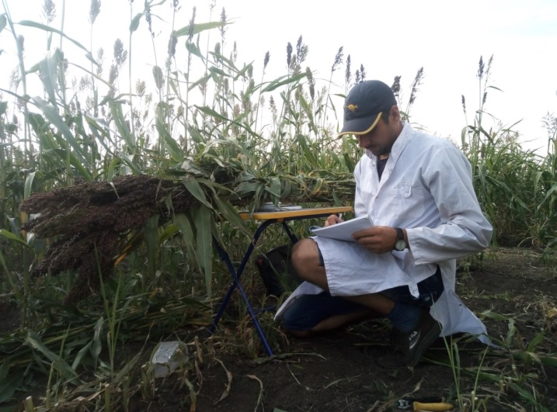
б
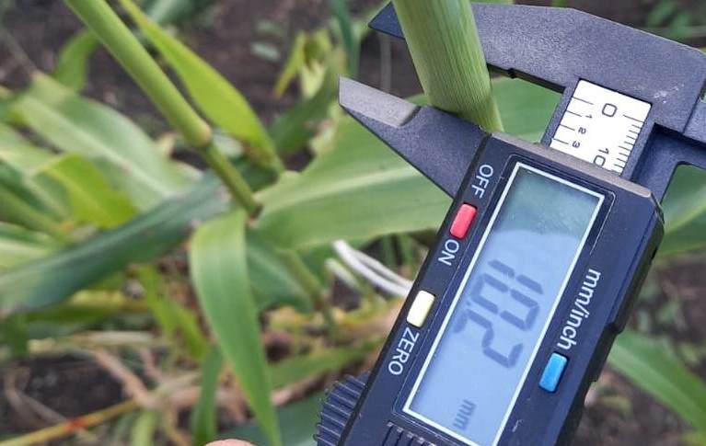
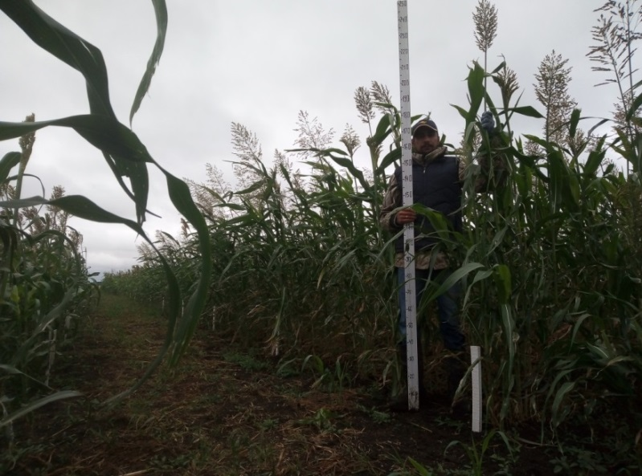
а
г
в

а - учет урожайности сорт Капитал (2021); б – сахарное сорго гибрид Калибр, фаза цветение (2021); в – измерение толщины стеблей сорта Капитал (2022); г – сорго-суданковые гибриды (2021).

Рисунок З.2 – Полевые учеты и развитие растений

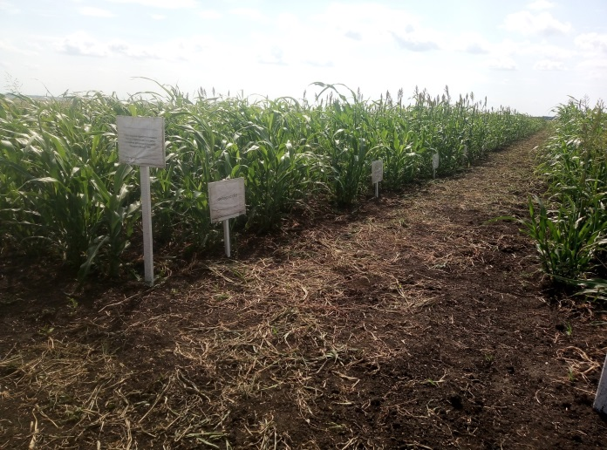
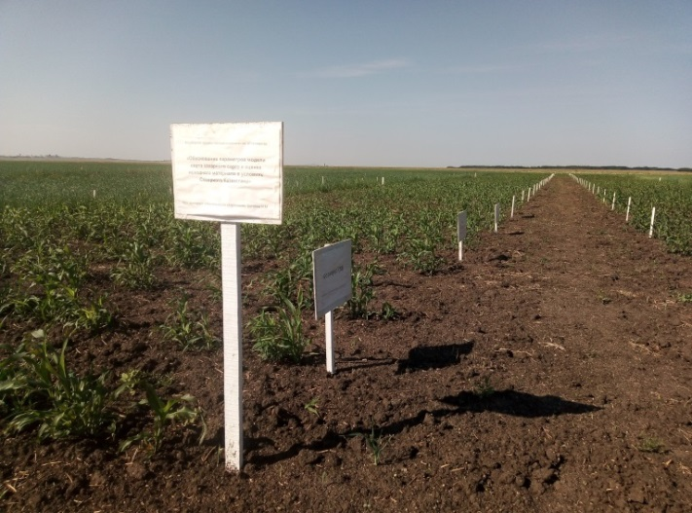
б
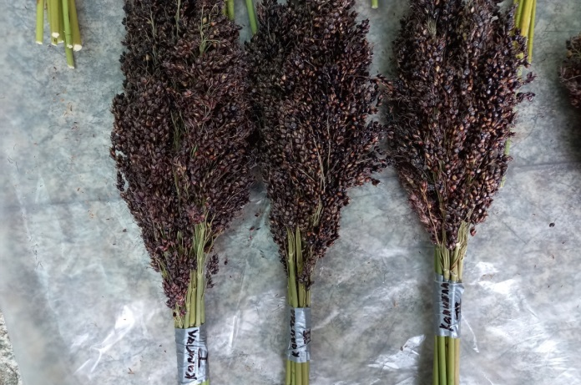
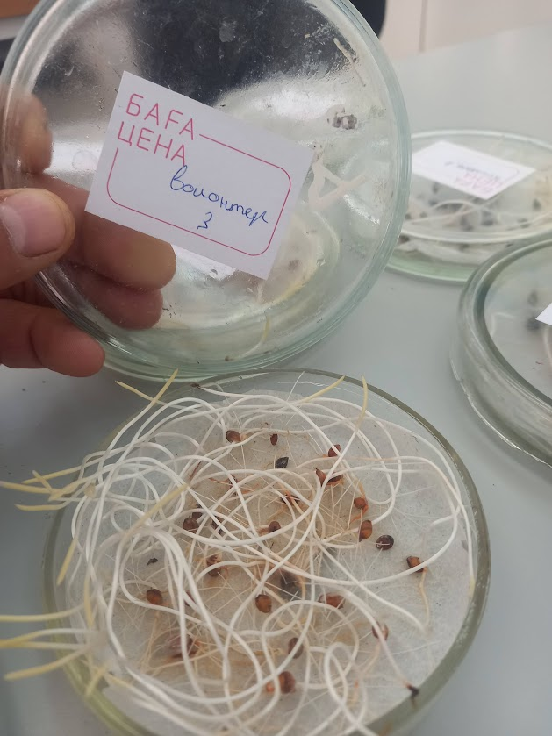
а
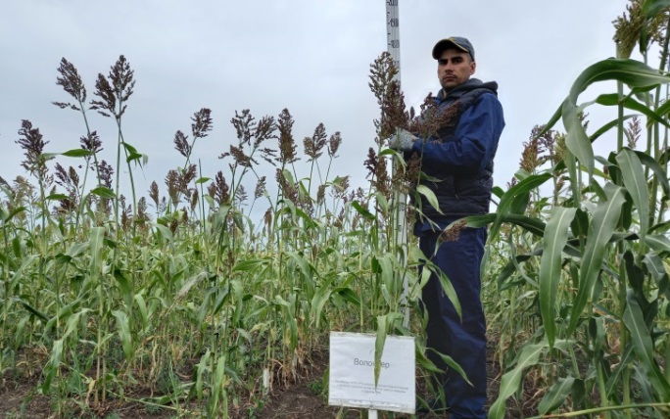
г
в
д

а – фаза кущения (2021); б –фаза выметывания (2021); в – лабораторная всхожесть (2022); г - метелки сорта Капитал в фазу полной спелости (2021); д - измерение высоты растений (2021).

Рисунок З.3 – Полевые и лабораторные учеты, развитие растений

ПРИЛОЖЕНИЕ И
Содержание микроэлементов в исследуемой коллекции

Образец | Кальций, % |  |  |  | Фосфор, %
 | 2020 | 2021 | 2022 | Среднее | 2020 | 2021 | 2022 | Среднее
сахарное сорго
СП (st) | 0,60 | 0,39 | 0,41 | 0,47 | 0,30 | 0,23 | 0,30 | 0,28
Капитал | 0,50 | 0,44 | 0,38 | 0,44 | 0,40 | 0,26 | 0,31 | 0,32
Севилья | 0,30 | 0,41 | 0,21 | 0,31 | 0,30 | 0,25 | 0,34 | 0,30
Чайка | 0,60 | 0,45 | 0,51 | 0,52 | 0,30 | 0,25 | 0,31 | 0,29
Волжское-51 | 0,60 | 0,39 | 0,17 | 0,39 | 0,50 | 0,25 | 0,31 | 0,35
Волонтер | 0,60 | 0,39 | 0,10 | 0,36 | 0,90 | 0,24 | 0,32 | 0,49
Калибр | 0,40 | 0,41 | 0,57 | 0,46 | 0,40 | 0,24 | 0,30 | 0,31
Сахара | 0,50 | 0,44 | 0,18 | 0,37 | 0,30 | 0,25 | 0,32 | 0,29
Флагман | 0,50 | 0,41 | 0,19 | 0,37 | 0,70 | 0,24 | 0,32 | 0,42
Среднее | 0,51 | 0,41 | 0,30 | 0,41 | 0,45 | 0,24 | 0,31 | 0,34
сорго-суданковые гибриды
Солярис (st) | 0,80 | 0,44 | 0,04 | 0,43 | 0,90 | 0,25 | 0,30 | 0,48
Анион | 0,50 | 0,37 | 0,39 | 0,42 | 0,40 | 0,22 | 0,32 | 0,31
Агат | 0,40 | 0,39 | 0,20 | 0,33 | 0,30 | 0,22 | 0,31 | 0,28
СП 15 | 0,50 | 0,44 | 0,46 | 0,47 | 0,20 | 0,24 | 0,30 | 0,25
СП 18 | 0,50 | 0,42 | 0,54 | 0,49 | 0,60 | 0,24 | 0,28 | 0,37
Сосед | 0,50 | 0,40 | 0,57 | 0,49 | 0,30 | 0,24 | 0,30 | 0,28
Ершовский-5 | 1,60 | 0,41 | 0,56 | 0,86 | 0,60 | 0,24 | 0,32 | 0,39
Среднее | 0,69 | 0,41 | 0,39 | 0,50 | 0,53 | 0,23 | 0,30 | 0,34

ПРИЛОЖЕНИЕ К

Высокоэффективные жидкостные хроматограммы моносахаридов

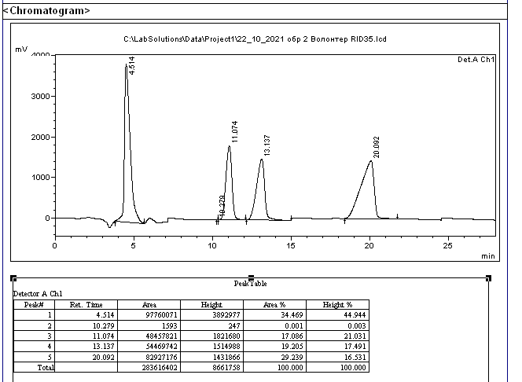
Рисунок К.1 –сорт Волонтер

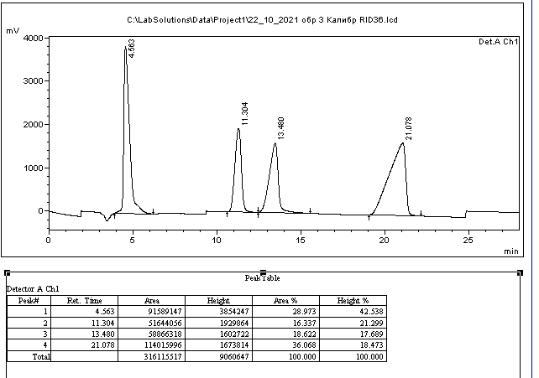
Рисунок К.2 - гибрид Калибр

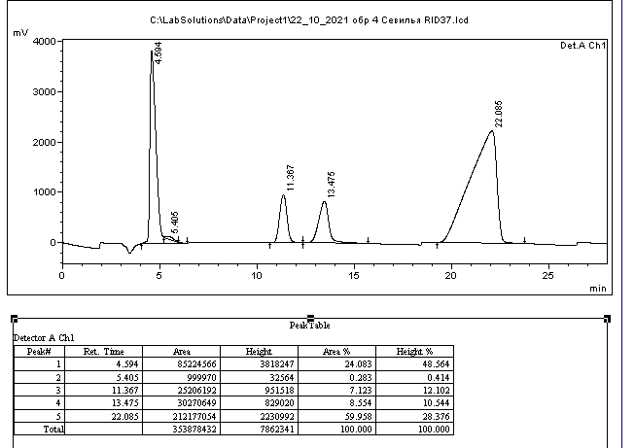
Рисунок К.3 – сорт Севилья

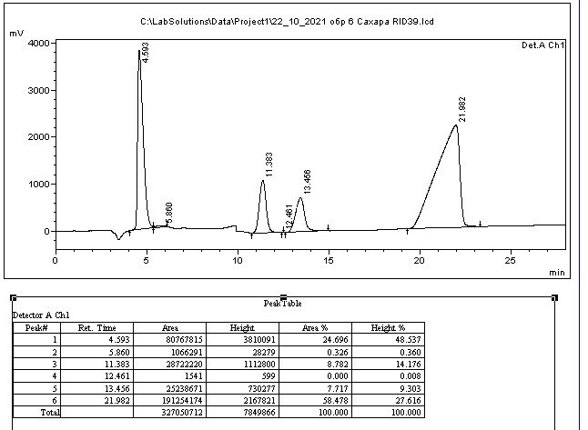
Рисунок К.4 – сорт Сахара

